Герб%20Нефтеюганск%20small1

**АДМИНИСТРАЦИЯ ГОРОДА НЕФТЕЮГАНСКА**

**ПОСТАНОВЛЕНИЕ**

_______________ № ______

г.Нефтеюганск

**Об утверждении актуализированной схемы водоснабжения и водоотведения муниципального образования город Нефтеюганск**

**на период с 2018 до 2028 года**

В соответствии с Федеральными законами от 06.10.2003 № 131-ФЗ «Об общих принципах организации местного самоуправления в Российской Федерации», от 07.12.2011 № 416-ФЗ «О водоснабжении и водоотведении», постановлением Правительства Российской Федерации от 05.09.2013 № 782 «О схемах водоснабжения и водоотведения», Уставом города Нефтеюганска, с учетом заключения о результатах публичных слушаний по проекту научно-исследовательской работы по технико-экономическому и правовому обоснованию переустройства на закрытую систему теплоснабжения (горячего водоснабжения) потребителей города Нефтеюганска и обследованию инженерных систем с разработкой соответствующей документации, актуализации схемы водоснабжения и водоотведения от 21.05.2019 администрация города Нефтеюганска постановляет:

1.Утвердить актуализированную схему водоснабжения и водоотведения муниципального образования город Нефтеюганск на период с 2018 до 2028 года согласно приложению.

2.Департаменту по делам администрации города (Прокопович П.А.) разместить постановление на официальном сайте органов местного самоуправления города Нефтеюганска в сети Интернет и опубликовать в газете «Здравствуйте, нефтеюганцы!» сведения о размещении актуализированной схемы водоснабжения и водоотведения муниципального образования город Нефтеюганск на период с 2018 до 2028 года.

3.Постановление вступает в силу с момента подписания.

Глава города Э.Х.Бугай

Приложение

к постановлению

администрации города

от ____________ №_____



**Актуализация**

**схемы водоснабжения и водоотведения**

**муниципального образования**

**город Нефтеюганск**

**на период с 2018 до 2028 г.**

**г. Нефтеюганск**

**2021 год**



**Актуализация**

**схемы водоснабжения и водоотведения**

**муниципального образования**

**город Нефтеюганск**

**на период с 2018 до 2028 г.**

**г. Санкт-Петербург**

**2021 год**

**АННОТАЦИЯ**

Данная работа выполнена в соответствии с Муниципальным контрактом   
**от 14.09.2021 № 0187300012821000610**, заключенного между Обществом с ограниченной ответственностью «Янэнерго» (подрядчик) и департаментом жилищно-коммунального хозяйства администрации города Нефтеюганска (заказчик), **на выполнение работ по актуализации схемы водоснабжения и водоотведения муниципального образования город Нефтеюганск**.

При актуализации настоящей Схемы водоснабжения и водоотведения муниципального образования город Нефтеюганск на период с 2018 до 2028 года (далее – **Схема**) за основу взята редакция, утвержденная постановлением администрации г. Нефтеюганска от 03.07.2019 № 584-п. По предоставленным данным актуализированы основные показатели функционирования централизованных систем водоснабжения и водоотведения, за исключением отсутствующих данных.

Период действия актуализированной Схемы – с 2021 до 2028 года.

В качестве базового года для актуализации Схемы принят 2020 год – полный завершенный год перед проведением ее актуализации.

**СПИСОК СОКРАЩЕНИЙ**

| **№ п/п** | **Сокращение** | **Расшифровка** |
| --- | --- | --- |
| 1 | АСУТП | Автоматизированная система управления технологическими процессами |
| 2 | ВЗС | Водозаборные сооружения |
| 3 | ВОС | Водоочистные сооружения |
| 4 | ВПУ | Водоподготовительная установка |
| 5 | ГВС | Горячее водоснабжение |
| 6 | ГИС | Геоинформационная система |
| 7 | ГКНС | Главная канализационная насосная станция |
| 8 | ЗСО | Зона санитарной охраны |
| 9 | ИП | Инвестиционная программа |
| 10 | ИТП | Индивидуальный тепловой пункт |
| 11 | КИП | Контрольно-измерительный прибор |
| 12 | КНС | Канализационная насосная станция |
| 13 | КОС | Канализационные очистные сооружения |
| 14 | КРП | Квартальный распределительный пункт |
| 15 | МП | Муниципальная программа |
| 16 | МУП | Муниципальное унитарное предприятие |
| 17 | НДС | Налог на добавленную стоимость |
| 18 | НТД | Нормативная техническая документация |
| 19 | НУР | Норматив удельного расхода |
| 20 | ОДС | Оперативная диспетчерская служба |
| 21 | ПИР | Проектно-изыскательские работы |
| 22 | ПКР | Программа комплексного развития |
| 23 | ПНР | Пуско-наладочные работы |
| 24 | ПНС | Повысительная насосная станция |
| 25 | ПРК | Программно-расчетный комплекс |
| 26 | РЭК | Региональная энергетическая комиссия |
| 27 | СЗЗ | Санитарно-защитная зона |
| 28 | СМР | Строительно-монтажные работы |
| 29 | ТБО | Твердые бытовые отходы |
| 30 | ТКП | Технико-коммерческое предложение |
| 31 | ТОГ | Топографическая основа города |
| 32 | ТЭО | Технико-экономическое обоснование |
| 33 | УРЭ | Удельный расход электроэнергии |
| 34 | ФСТ | Федеральная служба по тарифам |
| 35 | ХВО | Химводоочистка |
| 36 | ХВП | Химводоподготовка |
| 37 | ЦСТ | Централизованная система теплоснабжения |
| 38 | ЦСХВ | Централизованная система холодного водоснабжения |
| 39 | ЦТП | Центральный тепловой пункт |
| 40 | МЭР | Министерство экономического развития |
| 41 | СО | Система отопления |

**ОПРЕДЕЛЕНИЯ**

В настоящей работе применяются следующие термины с соответствующими определениями:

| **Термины** | **Определения** |
| --- | --- |
| Абонент | Физическое либо юридическое лицо, заключившее или обязанное заключить договор горячего водоснабжения, холодного водоснабжения и (или) договор водоотведения, единый договор холодного водоснабжения и водоотведения |
| Водоотведение | Прием, транспортировка и очистка сточных вод с использованием централизованной системы водоотведения |
| Водоподготовка | Обработка воды, обеспечивающая ее использование в качестве питьевой или технической воды |
| Водопроводная сеть | Комплекс технологически связанных между собой инженерных сооружений, предназначенных для транспортировки воды, за исключением инженерных сооружений, используемых также в целях теплоснабжения |
| Водоснабжение | Водоподготовка, транспортировка и подача питьевой или технической воды абонентам с использованием централизованных или нецентрализованных систем холодного водоснабжения (холодное водоснабжение) или приготовление, транспортировка и подача горячей воды абонентам с использованием централизованных или нецентрализованных систем горячего водоснабжения (горячее водоснабжение) |
| Гарантирующая организация | Организация, осуществляющая холодное водоснабжение и (или) водоотведение, определенная решением органа местного самоуправления поселения, городского округа, которая обязана заключить договор холодного водоснабжения, договор водоотведения, единый договор холодного водоснабжения и водоотведения с любым обратившимся к ней лицом, чьи объекты подключены (технологически присоединены) к централизованной системе холодного водоснабжения и (или) водоотведения |
| Горячая вода | Вода, приготовленная путем нагрева питьевой или технической воды с использованием тепловой энергии, а при необходимости также путем очистки, химической подготовки и других технологических операций, осуществляемых с водой |
| Инвестиционная программа организации, осуществляющей горячее водоснабжение, холодное водоснабжение и (или) водоотведение | Программа мероприятий по строительству, реконструкции и модернизации объектов централизованной системы горячего водоснабжения, холодного водоснабжения и (или) водоотведения |
| Канализационная сеть | Комплекс технологически связанных между собой инженерных сооружений, предназначенных для транспортировки сточных вод |
| Качество и безопасность воды | Совокупность показателей, характеризующих физические, химические, бактериологические, органолептические и другие свойства воды, в том числе ее температуру |
| Коммерческий учет воды и сточных вод | Определение количества поданной (полученной) за определенный период воды, принятых (отведенных) сточных вод с помощью средств измерений или расчетным способом |
| Нецентрализованная система горячего водоснабжения | Сооружения и устройства, в том числе индивидуальные тепловые пункты, с использованием которых приготовление горячей воды осуществляется абонентом самостоятельно |
| Нецентрализованная система холодного водоснабжения | Сооружения и устройства, технологически не связанные с централизованной системой холодного водоснабжения и предназначенные для общего пользования или пользования ограниченного круга лиц |
| Объект централизованной системы горячего водоснабжения, холодного водоснабжения и (или) водоотведения | Инженерное сооружение, входящее в состав централизованной системы горячего водоснабжения (в том числе центральные тепловые пункты), холодного водоснабжения и (или) водоотведения, непосредственно используемое для горячего водоснабжения, холодного водоснабжения и (или) водоотведения |
| Орган регулирования тарифов в сфере водоснабжения и водоотведения | Уполномоченный орган исполнительной власти субъекта Российской Федерации в области государственного регулирования тарифов либо в случае передачи соответствующих полномочий законом субъекта Российской Федерации орган местного самоуправления поселения или городского округа, осуществляющий регулирование тарифов в сфере водоснабжения и водоотведения |
| Организация, осуществляющая горячее водоснабжение | Юридическое лицо, осуществляющее эксплуатацию централизованной системы горячего водоснабжения, отдельных объектов такой системы |
| Организация, осуществляющая холодное водоснабжение и (или) водоотведение | Юридическое лицо, осуществляющее эксплуатацию централизованных систем холодного водоснабжения и (или) водоотведения, отдельных объектов таких систем |
| Питьевая вода | Вода, за исключением бутилированной питьевой воды, предназначенная для питья, приготовления пищи и других хозяйственно-бытовых нужд населения, а также для производства пищевой продукции |
| Показатели надежности, качества, энергетической эффективности объектов централизованных систем горячего водоснабжения, холодного водоснабжения и (или) водоотведения | Показатели, применяемые для контроля за исполнением обязательств концессионера по созданию и (или) реконструкции объектов концессионного соглашения, реализацией инвестиционной программы, производственной программы организацией, осуществляющей горячее водоснабжение, холодное водоснабжение и (или) водоотведение, а также в целях регулирования тарифов |
| Предельные индексы изменения тарифов в сфере водоснабжения и водоотведения | Индексы максимально и (или) минимально возможного изменения действующих тарифов на питьевую воду и водоотведение, устанавливаемые в среднем по субъектам Российской Федерации на год, если иное не установлено другими федеральными законами или решением Правительства Российской Федерации, и выраженные в процентах. |
| Приготовление горячей воды | Нагрев воды, а также при необходимости очистка, химическая подготовка и другие технологические процессы, осуществляемые с водой |
| Производственная программа организации, осуществляющей горячее водоснабжение, холодное водоснабжение и (или) водоотведение | Программа текущей (операционной) деятельности такой организации по осуществлению горячего водоснабжения, холодного водоснабжения и (или) водоотведения, регулируемых видов деятельности в сфере водоснабжения и (или) водоотведения |
| Состав и свойства сточных вод | Совокупность показателей, характеризующих физические, химические, бактериологические и другие свойства сточных вод, в том числе концентрацию загрязняющих веществ, иных веществ и микроорганизмов в сточных водах |
| Сточные воды централизованной системы водоотведения | Принимаемые от абонентов в централизованные системы водоотведения воды, а также дождевые, талые, инфильтрационные, поливомоечные, дренажные воды, если централизованная система водоотведения предназначена для приема таких вод |
| Техническая вода | Вода, подаваемая с использованием централизованной или нецентрализованной системы водоснабжения, не предназначенная для питья, приготовления пищи и других хозяйственно-бытовых нужд населения или для производства пищевой продукции |
| Техническое обследование централизованных систем горячего водоснабжения, холодного водоснабжения и (или) водоотведения | Оценка технических характеристик объектов централизованных систем горячего водоснабжения, холодного водоснабжения и (или) водоотведения |
| Транспортировка воды (сточных вод) | Перемещение воды (сточных вод), осуществляемое с использованием водопроводных (канализационных) сетей |
| Централизованная система водоотведения (канализации) | Комплекс технологически связанных между собой инженерных сооружений, предназначенных для водоотведения |
| Централизованная система горячего водоснабжения | Комплекс технологически связанных между собой инженерных сооружений, предназначенных для горячего водоснабжения путем отбора горячей воды из тепловой сети (открытая система горячего водоснабжения) или из сетей горячего водоснабжения либо путем нагрева воды без отбора горячей воды из тепловой сети с использованием центрального теплового пункта (закрытая система горячего водоснабжения) |
| Централизованная система холодного водоснабжения | Комплекс технологически связанных между собой инженерных сооружений, предназначенных для водоподготовки, транспортировки и подачи питьевой и (или) технической воды абонентам |

**ОГЛАВЛЕНИЕ**

АННОТАЦИЯ 4

СПИСОК СОКРАЩЕНИЙ 5

ОПРЕДЕЛЕНИЯ 6

ОГЛАВЛЕНИЕ 9

1. Глава 1. «Схема водоснабжения» 17

1.1. Технико-экономическое состояние централизованных систем водоснабжения 17

**1.1.1.** **Характеристика города Нефтеюганска** 17

**Климат** 17

**Рельеф** 18

**Гидрогеологические условия** 19

**Гидрография** 21

**1.1.2.** **Описание системы и структуры водоснабжения поселения, городского округа и деление территории поселения, городского округа на эксплуатационные зоны** 23

**1.1.3.** **Описание территорий поселения, городского округа, не охваченных централизованными системами водоснабжения** 49

**1.1.4.** **Описание технологических зон водоснабжения, зон централизованного и нецентрализованного водоснабжения (территорий, на которых водоснабжение осуществляется с использованием централизованных и нецентрализованных систем горячего водоснабжения, систем холодного водоснабжения соответственно) и перечень централизованных систем водоснабжения** 51

**1.1.5.** **Описание результатов технического обследования централизованных систем водоснабжения** 53

**1.1.6.** **Описание существующих технических и технологических решений по предотвращению замерзания воды применительно к территории распространения вечномерзлых грунтов** 53

**1.1.7.** **Перечень лиц, владеющих на праве собственности или другом законном основании объектами централизованной системы водоснабжения, с указанием принадлежащих этим лицам таких объектов (границ зон, в которых расположены такие объекты)** 54

1.2. Направления развития централизованных систем водоснабжения 55

**1.2.1.** **Основные направления, принципы, задачи и целевые показатели развития централизованных систем водоснабжения** 55

**1.2.2.** **Различные сценарии развития централизованных систем водоснабжения в зависимости от различных сценариев развития поселений, городских округов** 58

1.3. Баланс водоснабжения и потребления горячей, питьевой, технической воды 61

**1.3.1.** **Общий баланс подачи и реализации воды, включая анализ и оценку структурных составляющих потерь горячей, питьевой, технической воды при ее производстве и транспортировке** 61

**1.3.2.** **Территориальный баланс подачи горячей, питьевой, технической воды по технологическим зонам водоснабжения (годовой и в сутки максимального водопотребления)** 62

**1.3.3.** **Структурный баланс реализации горячей, питьевой, технической воды по группам абонентов с разбивкой на хозяйственно-питьевые нужды населения, производственные нужды юридических лиц и другие нужды города (пожаротушение, полив и др.)** 63

**1.3.4.** **Сведения о фактическом потреблении населением горячей, питьевой, технической воды исходя из статистических и расчетных данных и сведений о действующих нормативах потребления коммунальных услуг** 64

**1.3.5.** **Описание существующей системы коммерческого учета горячей, питьевой, технической воды и планов по установке приборов учета** 72

**1.3.6.** **Анализ резервов и дефицитов производственных мощностей системы водоснабжения города** 78

**1.3.7.** **Прогнозные балансы потребления горячей, питьевой, технической воды на срок не менее 10 лет с учетом различных сценариев развития города, рассчитанные на основании расхода горячей, питьевой, технической воды в соответствии со СНиП 2.04.02-84 и СНиП 2.04.01-85, а также исходя из текущего объема потребления воды населением и его динамики с учетом перспективы развития и изменения состава и структуры застройки** 79

**1.3.8.** **Описание централизованной системы горячего водоснабжения с использованием закрытых систем горячего водоснабжения, отражающее технологические особенности указанной системы** 84

**1.3.9.** **Сведения о фактическом и ожидаемом потреблении горячей, питьевой, технической воды (годовое, среднесуточное, максимальное суточное)** 85

**1.3.10.** **Описание территориальной структуры потребления горячей, питьевой, технической воды, которую следует определять по отчетам организаций, осуществляющих водоснабжение, с разбивкой по технологическим зонам** 87

**1.3.11.** **Прогноз распределения расходов воды на водоснабжение по типам абонентов, в том числе на водоснабжение жилых зданий, объектов общественно-делового назначения, промышленных объектов, исходя из фактических расходов горячей, питьевой, технической воды с учетом данных о перспективном потреблении горячей, питьевой, технической воды абонентами** 88

**1.3.12.** **Сведения о фактических и планируемых потерях горячей, питьевой, технической воды при ее транспортировке (годовые, среднесуточные значения)** 90

**1.3.13.** **Перспективные балансы водоснабжения и водоотведения** 90

**1.3.14.** **Расчет требуемой мощности водозаборных и очистных сооружений исходя из данных о перспективном потреблении горячей, питьевой, технической воды и величины потерь горячей, питьевой, технической воды при ее транспортировке с указанием требуемых объемов подачи и потребления горячей, питьевой, технической воды, дефицита (резерва) мощностей по технологическим зонам с разбивкой по годам** 93

**1.3.15.** **Наименование организации, которая наделена статусом гарантирующей организации** 95

1.4. Предложения по строительству, реконструкции и модернизации объектов централизованных систем водоснабжения 98

**1.4.1.** **Перечень основных мероприятий по реализации схем водоснабжения с разбивкой по годам** 98

**1.4.2.** **Технические обоснования основных мероприятий по реализации схем водоснабжения, в том числе гидрогеологические характеристики потенциальных источников водоснабжения, санитарные характеристики источников водоснабжения, а также возможное изменение указанных характеристик в результате реализации мероприятий, предусмотренных схемами водоснабжения и водоотведения** 116

**Перевод потребителей горячего водоснабжения г. Нефтеюганска на закрытую схему ГВС** 117

**Техническое обоснование технического перевооружения участков существующих сетей холодного водоснабжения, исчерпавших свой нормативный срок эксплуатации** 144

**Техническое обоснование строительства новых участков водопроводных сетей** 146

**Реконструкция скважин подземного водозабора** 147

**1.4.3.** **Сведения о вновь строящихся, реконструируемых и предлагаемых к выводу из эксплуатации объектах системы водоснабжения** 147

**1.4.4.** **Сведения о развитии систем диспетчеризации, телемеханизации и систем управления режимами водоснабжения на объектах организаций, осуществляющих водоснабжение** 148

**1.4.5.** **Сведения об оснащенности зданий, строений, сооружений приборами учета воды и их применении при осуществлении расчетов за потребленную воду** 148

**1.4.6.** **Описание вариантов маршрутов прохождения трубопроводов (трасс) по территории города и их обоснование** 149

**1.4.7.** **Рекомендации о месте размещения насосных станций, резервуаров, водонапорных башен** 149

**1.4.8.** **Границы планируемых зон размещения объектов централизованных систем горячего водоснабжения, холодного водоснабжения** 149

**1.4.9.** **Карты (схемы) существующего и планируемого размещения объектов централизованных систем горячего водоснабжения, холодного водоснабжения** 150

1.5. Экологические аспекты мероприятий по строительству, реконструкции и модернизации объектов централизованных систем водоснабжения 152

**1.5.1.** **Меры по предотвращению вредного воздействия на водный бассейн предлагаемых к строительству и реконструкции объектов централизованных систем водоснабжения при сбросе (утилизации) промывных вод** 152

**1.5.2.** **Меры по предотвращению вредного воздействия на окружающую среду при реализации мероприятий по снабжению и хранению химических реагентов, используемых в водоподготовке (хлор и др.)** 152

1.6. Оценка объемов капитальных вложений в строительство, реконструкцию и модернизацию объектов централизованных систем водоснабжения 153

1.7. Плановые значения показателей развития централизованных систем водоснабжения 170

**1.7.1.** **Показатели качества воды (в отношении питьевой воды и горячей воды)** 171

**1.7.2.** **Показатели надежности и бесперебойности водоснабжения** 176

**1.7.3.** **Показатели эффективности использования ресурсов, в том числе сокращения потерь воды при транспортировке** 178

**1.7.4.** **Иные показатели, установленные федеральным органом исполнительной власти, осуществляющим функции по выработке государственной политики и нормативно-правовому регулированию в сфере жилищно-коммунального хозяйства** 180

1.8. Перечень выявленных бесхозяйных объектов централизованных систем водоснабжения (в случае их выявления) и перечень организаций, уполномоченных на их эксплуатацию 181

2. Глава 2. «Схема водоотведения» 183

2.1. Существующее положение в сфере водоотведения города 183

**2.1.1.** **Описание структуры системы сбора, очистки и отведения сточных вод на территории поселения, городского округа и деление территории поселения, городского округа на эксплуатационные зоны** 183

**2.1.2.** **Описание результатов технического обследования централизованной системы водоотведения, включая описание существующих канализационных очистных сооружений, в том числе оценку соответствия применяемой технологической схемы очистки сточных вод требованиям обеспечения нормативов качества очистки сточных вод, определение существующего дефицита (резерва) мощностей сооружений и описание локальных очистных сооружений, создаваемых абонентами** 193

**2.1.3.** **Описание технологических зон водоотведения, зон централизованного и нецентрализованного водоотведения (территорий, на которых водоотведение осуществляется с использованием централизованных и нецентрализованных систем водоотведения) и перечень централизованных систем водоотведения** 193

**2.1.4.** **Описание технической возможности утилизации осадков сточных вод на очистных сооружениях существующей централизованной системы водоотведения** 195

**2.1.5.** **Описание состояния и функционирования канализационных коллекторов и сетей, сооружений на них, включая оценку их износа и определение возможности обеспечения отвода и очистки сточных вод на существующих объектах централизованной системы водоотведения** 196

**2.1.6.** **Оценка безопасности и надежности объектов централизованной системы водоотведения и их управляемости** 198

**2.1.7.** **Оценка воздействия сбросов сточных вод через централизованную систему водоотведения на окружающую среду** 199

**2.1.8.** **Описание территорий муниципального образования, не охваченных централизованной системой водоотведения** 238

**2.1.9.** **Описание существующих технических и технологических проблем системы водоотведения поселения, городского округа** 238

2.2. Балансы сточных вод в системе водоотведения 240

**2.2.1.** **Баланс поступления сточных вод в централизованную систему водоотведения и отведения стоков по технологическим зонам водоотведения** 240

**2.2.2.** **Оценка фактического притока неорганизованного стока (сточных вод, поступающих по поверхности рельефа местности) по технологическим зонам водоотведения** 241

**2.2.3.** **Сведения об оснащенности зданий, строений, сооружений приборами учета принимаемых сточных вод и их применении при осуществлении коммерческих расчетов** 241

**2.2.4.** **Результаты ретроспективного анализа за последние 10 лет балансов поступления сточных вод в централизованную систему водоотведения по технологическим зонам водоотведения и по городу с выделением зон дефицитов и резервов производственных мощностей** 242

**2.2.5.** **Прогнозные балансы поступления сточных вод в централизованную систему водоотведения и отведения стоков по технологическим зонам водоотведения на срок 10 лет с учетом различных сценариев развития города** 245

2.3. Прогноз объема сточных вод 248

**2.3.1.** **Сведения о фактическом и ожидаемом поступлении сточных вод в централизованную систему водоотведения** 248

**2.3.2.** **Описание структуры централизованной системы водоотведения (эксплуатационные и технологические зоны)** 250

**2.3.3.** **Расчет требуемой мощности очистных сооружений исходя из данных о расчетном расходе сточных вод, дефицита (резерва) мощностей по технологическим зонам сооружений водоотведения с разбивкой по годам** 250

**2.3.4.** **Результаты анализа гидравлических режимов и режимов работы элементов централизованной системы водоотведения** 253

**2.3.5.** **Анализ резервов производственных мощностей очистных сооружений системы водоотведения и возможности расширения зоны их действия** 254

2.4. Предложения по строительству, реконструкции и модернизации (техническому перевооружению) объектов централизованных систем водоотведения 255

**2.4.1.** **Основные направления, принципы, задачи и плановые показатели развития централизованной системы водоотведения** 255

**2.4.2.** **Перечень основных мероприятий по реализации схем водоотведения с разбивкой по годам, включая технические обоснования этих мероприятий** 256

**2.4.3.** **Технические обоснования основных мероприятий по реализации схем водоотведения** 272

**2.4.4.** **Сведения о вновь строящихся, реконструируемых и предлагаемых к выводу из эксплуатации объектах централизованной системы водоотведения** 277

**2.4.5.** **Сведения о развитии систем диспетчеризации, телемеханизации и об автоматизированных системах управления режимами водоотведения на объектах организаций, осуществляющих водоотведение** 277

**2.4.6.** **Описание вариантов маршрутов прохождения трубопроводов (трасс) по территории города, расположения намечаемых площадок под строительство сооружений водоотведения и их обоснование** 277

**2.4.7.** **Границы и характеристики охранных зон сетей и сооружений централизованной системы водоотведения** 278

**2.4.8.** **Границы планируемых зон размещения объектов централизованной системы водоотведения** 278

2.5. Экологические аспекты мероприятий по строительству и реконструкции объектов централизованной системы водоотведения 279

**2.5.1.** **Сведения о мероприятиях, содержащихся в планах по снижению сбросов загрязняющих веществ, иных веществ и микроорганизмов в поверхностные водные объекты, подземные водные объекты и на водозаборные площади** 279

**2.5.2.** **Сведения о применении методов, безопасных для окружающей среды, при утилизации осадков сточных вод** 280

2.6. Оценка потребности в капитальных вложениях в строительство, реконструкцию и модернизацию объектов централизованной системы водоотведения 285

2.7. Плановые значения показателей развития централизованных систем водоотведения 302

**2.7.1.** **Показатели надежности и бесперебойности водоотведения** 302

**2.7.2.** **Показатели качества очистки сточных вод** 304

**2.7.3.** **Показатели эффективности использования ресурсов при транспортировке сточных вод** 306

**2.7.4.** **Иные показатели, установленные федеральным органом исполнительной власти, осуществляющим функции по выработке государственной политики и нормативно-правовому регулированию в сфере жилищно-коммунального хозяйства** 307

2.8. Перечень выявленных бесхозяйных объектов централизованной системы водоотведения (в случае их выявления) и перечень организаций, уполномоченных на их эксплуатацию 308

1. **Глава 1. «Схема водоснабжения»**
   1. **Технико-экономическое состояние централизованных систем водоснабжения**
      1. **Характеристика города Нефтеюганска**

Нефтеюганск – административный центр Нефтеюганского района Ханты-Мансийского автономного округа – Югры, третий (после Сургута и Нижневартовска) по размеру город округа, один из немногих российских региональных городов, превосходящих административный центр своего субъекта федерации (Ханты-Мансийск) как по численности населения, так и по промышленному потенциалу.

**Климат**

Климат на территории резко континентальный. Зима суровая, холодная и продолжительная. Лето короткое, теплое. Короткие переходные сезоны - осень и весна. Наблюдаются поздние весенние и ранние осенние заморозки, резкие колебания температуры в течение года и даже суток.

Прохождение циклонов зимой вызывает обычно значительные, но кратковременные потепления. Период с устойчивым снежным покровом продолжается около 190 дней.

Основные климатические характеристики представлены ниже в таблице 1.

**Таблица** **1. Климат г. Нефтеюганска**

|  |  |  |  |  |  |  |  |  |  |  |  |  |  |
| --- | --- | --- | --- | --- | --- | --- | --- | --- | --- | --- | --- | --- | --- |
| **Показатель** | **I** | **II** | **III** | **IV** | **V** | **VI** | **VII** | **VIII** | **IX** | **X** | **XI** | **XII** | **Год** |
| Абсолютный максимум, °C | 3 | 5 | 13 | 25 | 35 | 35 | 35 | 32 | 27 | 20 | 9 | 3 | 35 |
| Средний максимум, °C | -18 | -16 | -5 | 6 | 13 | 20 | 23 | 18 | 11 | 2 | -7 | -13 | 3 |
| Средняя температура, °C | -19,7 | -16,5 | -7,2 | -1,2 | 8,7 | 15,6 | 18,3 | 14,5 | 8,4 | 0,6 | -9,2 | -16,5 | -1,2 |
| Средний минимум, °C | -24 | -22 | -15 | -5 | 2 | 10 | 14 | 11 | 5 | -4 | -14 | -22 | -5 |
| Абсолютный минимум, °C | -47 | -47 | -40 | -31 | -16 | -5 | 1 | -1 | -8 | -30 | -47 | -49 | -49 |
| Норма осадков, [мм](http://www.asoul.ru/ru/faq/web-design.html?view=mediawiki&article=Миллиметр) | 28 | 20 | 21 | 30 | 42 | 70 | 79 | 67 | 62 | 52 | 42 | 31 | 544 |

Самыми холодными месяцами в году являются декабрь-январь со среднемесячной температурой воздуха минус 22 ºС - минус 24 ºС.

Абсолютная максимальная/минимальная температура воздуха – плюс 23 ºС / минус 49 ºС.

Наиболее теплым месяцем является июль, со средней температурой плюс 23 ºС.

Максимальная скорость ветра один раз в год достигает 22 м/сек и один раз в 20 лет – 28 м/сек. Преобладающее направление ветра за декабрь-февраль – юго-западное, за июнь-август – северное.

Глубина промерзания на защищенных участках 0,5 – 1,2 м.

**Рельеф**

По характеру рельефа в пределах рассматриваемой территории отчетливо выделяются пониженная пойменная часть и возвышенная, представленная I и II надпойменными террасами.

Пойма представляет собой плоскую заболоченную равнину с абсолютными отметками 25,7 – 32,0 м, относительными превышениями не более 2 – 3 м. Её поверхность изрезана многочисленными старицами и протоками, осложнена береговыми грядами и валами, разделенными блюдцеобразными впадинами - сорами. Высота уступа пойменной террасы над урезом протоки Юганская Обь составляет 4 – 7 м. Верхняя часть уступа обрывиста (1 – 2 м), нижняя – ступенчатая или бугристая, осложненная оплывинами.

I надпойменная терраса развита к северо-востоку от селитебных территорий. Её поверхность слабохолмистая, заболоченная, с общим уклоном на северо-восток. Абсолютные отметки поверхности изменяются от 32,6 до 36,0 м.

Ширина террасы – 700 – 800 м, в западной и юго-западной частях она сокращается до 20 – 200 м. Высота уступа, отделяющего ее от поймы, составляет 1,5 – 2,0 м.

II надпойменная терраса развита в центральной части рассматриваемой территории и представляет собой пологую возвышенность с абсолютными отметками 34,0 – 46,0 м. Общий уклон ее поверхности направлен к северу и северо-востоку, в сторону основного русла р. Обь. Рельеф слабохолмистый, с небольшими ложбинами, к которым местами приурочены верховые болота. От первой надпойменной террасы она отделена уступом высотой 2 – 4 м. В северной и северо-восточной части территории уступ пологий (5 м – 10 м), в западной части крутой (до 30 м). В южной части высота уступа увеличивается до 10 – 12 м, сливаясь с эрозионным уступом, отделяющим I надпойменную террасу от поймы.

Наряду с естественными формами рельефа – широкое развитие имеют территории с искусственно измененным рельефом. Это в первую очередь насыпные и намывные территории в пойме, используемые для территориального развития города, а также карьеры, ямы, отвалы.

**Гидрогеологические условия**

В гидрогеологическом отношении рассматриваемая территория расположена в центральной части Западно-Сибирского артезианского бассейна, в вертикальном разрезе которого выделяются пять гидрогеологических комплексов, состоящих из ряда водоносных и водоупорных горизонтов.

Первый гидрогеологический комплекс объединяет песчано-глинистые отложения олигоцен – четвертичных отложений. В гидродинамическом отношении комплекс представляет единую водонасыщенную толщу, грунтовые и межпластовые воды которой гидравлически связаны между собой.

К верхней части четвертичных отложений, представленных техногенными аллювиальными, озерно-аллювиальными, болотными отложениями, приурочены воды типа «верховодка», залегающие в интервалах глубин 0,5 – 5,5 м. Водообильность отложений, содержащих верховодку – низкая.

Техногенный водоносный горизонт образовался в результате гидронамыва территории, за счет слабой фильтрации подстилающих суглинков и глин.

В толще аллювиальных отложений, неоднородных по составу, воды приурочены к супесям и пескам. Мощность водовмещающих пород, залегающих до глубины 60 м, изменяется от 1 до 35 м, составляя в среднем 6 – 18 м. Воды аллювиальных отложений в основном безнапорные, их уровень связан с уровнем воды в протоке Юганская Обь и подвержен сезонным колебаниям от 0,5 до 5 – 6 м. В меженный период протока дренирует водоносный горизонт, в паводковый – питает. По химическому составу воды гидрокарбонатно-натриево-кальциевого состава, пресные, умеренно жесткие.

Воды олигоценовых отложений распространены повсеместно. Отложения новомихайловской и атлымской свит образует выдержанный водоносный горизонт мощностью до 100 м. Глубина залегания его подошвы изменяется от 86 до 288 м. Подземные воды напорные и безнапорные. Пьезометрическая поверхность их сливается с зеркалом безнапорных вод четвертичных отложений. Водообильность водоносного горизонта изменяется в значительных пределах. По химическому составу воды гидрокарбонатно-натриевые, реже гидрокарбонатно-кальциевые, слабокислые. Воды часто отличаются повышенным содержанием железа, достигающим иногда 12 мг/л, йода – до 8,5 мг/л, бора – до 3,7 мг/л.

Второй гидрогеологический комплекс представлен глинами с прослоями опок, песчаников, песков и бурых углей эоцена, палеоцена. В гидрогеологическом отношении комплекс являлся региональным водоупором. Этот комплекс делит весь разрез артезианского бассейна на два резко различных по своим гидрогеологическим особенностям этажа.

Первый и второй комплексы образуют верхний гидрогеологический этаж, характеризующийся свободным, а в нижних частях затрудненным водообменом. В его пределах большей частью развиты пресные и слабосолоноватые воды, реже солоноватые и соленые. Растворенные газы – преимущественно азотные и метано-азотные, степень газонасыщенности – невысокая.

Отложения третьего, четвертого и пятого комплексов слагают нижний гидрогеологический этаж. Заключенные в нем подземные воды находятся в зоне затрудненного водообмена, местами застойного режима. Для них характерны высокая минерализация от солоноватых вод до слабых рассолов, повышенная концентрация микрокомпонентов, преимущественно метановый состав газов и высокая газонасыщенность.

Третий гидрогеологический комплекс сложен осадками сеноманского, альбского и аптского возраста. Он отличается от выше и нижележащих комплексов заметным преобладанием песчаных отложений, наиболее выдержанными и мощными водоносными горизонтами с напорными водами, что обусловливает фонтанирование скважин и значительные дебиты.

Четвертый гидрологический комплекс представлен отложениями баррем-готеривского и валанжинского возраста. Для комплекса характерно чередование водоносных толщ и горизонтов с водоупорными глинистыми слоями.

Пятый гидрогеологический комплекс объединяет осадки юрского возраста и также обводненные породы верхней части доюрского фундамента. Для комплекса характерны низкая пористость и невысокая проницаемость отложений, что обуславливает незначительные дебиты скважин, несмотря на преимущественно песчаный состав осадков.

**Гидрография**

Город Нефтеюганск расположен между протокой Юганская Обь, протекающей на юге и протокой Чеускина, протекающей на севере. В восточной части протекает протока Окопас. Протока Юганская Обь представляет собой левый рукав реки Обь и протекает по ее левобережной пойме. В районе города долина реки трапецеидальная, достигает ширины 16-17 км. Правый склон долины крутой, высотой 10 – 12 м, левый склон выражен неясно.

Русло протоки Юганская Обь извилистое, в пределах города образует значительный изгиб.

Ширина русла в межень достигает 400 – 500 м. Средняя скорость течения во время весеннего половодья – 1,18 м/с, максимальная – 1,48 м/с. Средняя скорость течения во время межени 0,1 м/с, минимальная – 0,06 м/с.

В период весеннего половодья протока Юганская Обь соединяется с основным руслом Оби множеством проток и рукавов. Пониженные участки поймы с отметками 25 – 29 м., ежегодно затапливаются паводками. В излучинах во время ледохода бывают заторы льда. Гидрологический режим протоки Юганская Обь определяется режимом р. Оби на данном участке.

Река Обь относится к рекам западносибирского типа с растянутым половодьем, повышенным летне-осенним стоком и низкой зимней меженью. Основное питание реки снеговое (более 50% от объема годового стока).

Ресурсы поверхностных вод в течение года распределены неравномерно. Во время весеннего половодья проходит 50 – 60% годового стока. Начало половодья приходится на конец апреля – начало мая, ранее вскрытие может наблюдаться в середине апреля, позднее – в середине мая. Продолжительность подъема половодья составляет 60 – 80 дней, а нарастание уровня даже в высокое половодье не превышает 90 см/сутки. Наивысшие уровни половодья обычно приходятся на конец июня, после окончания весеннего ледохода. Высокие уровни отмечаются в течение 1,0 – 1,5 месяцев.

В конце июня – начале июля начинается медленный спад уровней воды. Наиболее интенсивный спад не превышает 50 см/сутки. Плавный спад продолжается до конца августа – начала сентября при общей продолжительности половодья 110 – 120 дней. Форма половодья преимущественно одновершинная, сглаженная, куполообразная. Половодье сливается с дождевыми паводками.

Летне-осенний период с относительно устойчивыми уровнями непродолжителен – сентябрь, начало октября. В этот период проходит до 30% годового стока. Подъем уровня от дождевых паводков незначительный и составляет 0,5 – 1,0 м. В течении всей зимы происходит плавный спад уровня, в первой половине апреля, перед началом весеннего половодья наблюдаются минимальные годовые уровни. В зимний период проходит 10 – 20% годового стока.

Появление ледовых образований на протоке происходит одновременно, а замерзание на 2-4 дня раньше, чем на Оби. Наступление холодов и понижение температуры воды до 0ºС вызывает появление ледовых образований в виде сала и заберегов. Забереги носят устойчивый характер и наблюдаются ежегодно. Ледостав устойчив. Толщина льда к концу марта достигает 0,8-1,2 м, а в отдельные суровые зимы максимальная толщина льда достигает 1,5 м. Вскрытие протоки происходит 10-13 мая, на 2-3 дня раньше, чем на Оби. Продолжительность ледохода 8-10 дней. Ледоход проходит спокойно, т.к. скорость течения в протоке невелика, бывают кратковременные заторы льда.

Протока Юганская Обь относится к водоемам высшей категории рыбохозяйственного водопользования. В ней обитают такие рыбы как стерлядь, язь, щука, плотва, налим, ерш, окунь. В весеннее время на заливной пойме происходит нерест рыб. В летнее время в протоке происходит нагул молоди и взрослых особей. Кроме того, по протоке мигрируют полупроходные рыбы: муксун, нельма, пелядь, осетр. Зимовальные ямы в районе города отсутствуют.

Протока Окопас представляет собой протоку в левобережной пойме р. Оби, протекающую между Обью и протокой Юганская Обь.

Русло протоки слабоизвилистое, хорошо выражено. Грунты песчаные и супесчаные, на заболоченных участках торфянистые. Ширина протоки в межень составляет 30 – 40 м. Весной ежегодно выходит на левобережную пойму и разливается на ширину до 200 м и более. В многоводные годы возможен разлив до 2 км. Максимальная глубина 3,5 м.

Течение в протоке наблюдается весной. В межень течение практически отсутствует или незначительно.

Уровень воды протоки Окопас определяется уровнем р. Оби и протоки Юганская Обь.

* + 1. **Описание системы и структуры водоснабжения поселения, городского округа и деление территории поселения, городского округа на эксплуатационные зоны**

Источником хозяйственно-питьевого водоснабжения являются подземные воды источников Атлымского (подмерзлого) водоносного горизонта. Запасы питьевых подземных вод алтым-новомихайловского водоносного комплекса по Нефтеюганскому месторождению разведаны и утверждены по состоянию на 01.12.2016 на 25-летний расчетный срок эксплуатации в общем количестве 35,5 тыс.м³/сут, в том числе по категориям: А – 17,6 тыс.м³/сут; В – 17,9 тыс.м³/сут для хозяйственно-питьевого (при условии предварительной водоподготовки в соответствии с заключением органов Роспотребнадзора) и производственно-технического водоснабжения (протокол заседания ТКЗ – Югра-недра №555 от 21.02.2017).

На территории г. Нефтеюганска действует централизованная система холодного водоснабжения, обеспеченность населения услугой централизованного водоснабжения составляет 97%. Общая протяженность водопроводных сетей города составляет 147,9 км.

По принадлежности к источникам холодного водоснабжения на территории города можно выделить 2 эксплуатационные зоны:

* система хозяйственно-питьевого водоснабжения потребителей города;
* система хозяйственно-питьевого водоснабжения на технологические нужды источников теплоснабжения (в т. ч. на горячее водоснабжения).

Эксплуатацию объектов холодного водоснабжения осуществляет АО «Юганскводоканал» (далее – АО «Юганскводоканал»).

В границах города Нефтеюганска свою деятельность в рамках централизованного снабжения тепловой энергией осуществляют следующие организации:

* Акционерное общество «Югансктранстеплосервис» (далее по тексту – АО «ЮТТС»);
* Общество с ограниченной ответственностью «РН-Юганскнефтегаз» (далее по тексту – ООО «РН-Юганскнефтегаз»).

АО «ЮТТС» на основании договоров долгосрочной аренды эксплуатирует 3 источника теплоснабжения и тепловые сети от них, являющиеся объектами муниципальной собственности:

* Центральная котельная № 1 (далее по тексту ЦК-1) и тепловые сети;
* Центральная котельная № 2 (далее по тексту ЦК-2) и тепловые сети;
* Котельная СУ-62 и тепловые сети.

В связи с выводом из эксплуатации котельной пос. Звездный (Постановление администрации города Нефтеюганска от 19.12.2018 г. №663-п «О выводе из эксплуатации объекта «Котельная г. Нефтеюганска, 11а мкр., п. Звездный, строение 87, инв. №100872»), теплоснабжение потребителей поселка в настоящее время осуществляется от ЦК-2.

Котельные АО «ЮТТС» ЦК № 1 и ЦК № 2, котельная поселка СУ-62 и котельная поселка Звездный, осуществляющие централизованное теплоснабжение, обеспечивают нецентрализованное горячее водоснабжение (ГВС) жилой и общественной застройки, а также промышленной зоны.

Присоединение систем отопления абонентов, в основном, произведено по зависимой схеме через элеваторы или смесительные насосы. Системы горячего водоснабжения подключены по открытой и, частично, по закрытой схеме через теплообменники.

ООО «РН-Юганскнефтегаз» владеет на основании права собственности 28 источниками тепловой энергии и тепловыми сетями от них, в том числе 1 на территории города Нефтеюганска – котельная Юго-Западная, которая обеспечивает тепловой энергией производственные и административные объекты юридических лиц юго-западной промышленной зоны.

Потребители от котельной Юго-Западная характеризуются схемой подключения с непосредственным присоединением СО. Горячее водоснабжение от котельной Юго-Западная не предусмотрено.

**Подземный водозабор**

Хозяйственно-питьевое водоснабжение г. Нефтеюганска осуществляется от подземного водозабора, расположенного в центральной части города, на пересечении ул. А. Филимонова и ул. Мамонтовская. Добыча подземных вод осуществляется на основании лицензий на пользование недрами от 30.03.2011 № ХМН 02536 ВЭ, выданной АО «Юганскводоканал» Управлением по недропользованию по Ханты-Мансийскому автономному округу – Югре.

Водозабор АО «Юганскводоканал» состоит из 26 эксплуатационных скважин. Каждая скважина оборудована блок-боксом, включающим комплекс приборов и запорной арматуры с трубопроводной обвязкой, а также электрическими сетями, сетями управления и системой теледиспетчеризации. Суммарная проектная производительность водозаборных сооружений (суммарная производительность всех водозаборных скважин водозаборного комплекса) составляет 1,38 тыс. м3/ч (33,12 тыс. м3/сут). С учетом соблюдения требований резервирования источников хозяйственно-питьевого водоснабжения **фактическая располагаемая производительность комплекса водозаборных скважин (т.е. та производительность, которую сооружения способны обеспечить за вычетом технологических и нормативных ограничений) составляет 0,992 тыс. м3/ч (23,8 тыс. м3/сут)**.

Проектная производительность станции водоочистки (СОЖ) – 22,8 тыс. м3/сут (с учетом технологических нужд), при этом расход очищенной воды на технологические нужды (промывка фильтров первой и второй ступеней, отвод первичного фильтрата и пробоотборники) составляет порядка 3,909 тыс. м3/сут. Т. о. производительность очистных сооружений за вычетом технологических нужд составляет 18,891 тыс. м3/сут.

С 2012 года в муниципальном образовании выполнялись работы по модернизации «нежилого строения станции обезжелезивания города Нефтеюганска». В декабре 2018 года получено разрешение на ввод станции обезжелезивания в эксплуатацию, в 2019 году произведен ее ввод в эксплуатацию.

Технология очистки подземной воды – обезжелезивание. Исходная вода из скважин погружными насосами по системе сборных водоводов подается в приемный резервуар V=1000 м3 и далее на фильтры I ступени станции обезжелезивания. Для снижения мутности, цветности исходной воды и наиболее глубокого удаления железа, перед фильтрами I ступени вводится коагулянт (оксихлорид алюминия) – схема дозирования рабочего раствора периодическая (прерывистая). Приготовление и дозирование раствора коагулянта происходит в реагентных установках.

Фильтрация I ступени включает в себя шесть параллельно работающих фильтров. Используется фильтровальный материал марки ОДМ-2Ф крупностью фракций 0,7-1,5 мм или фильтрующий материал из дробленых горелых пород – розового песка месторождения «Дальние горы» крупностью фракций 0,8-1,2 и  
2,0-4,0 мм. Для обеспечения постоянной требуемой скорости фильтрации установлены группы насосов на трубопроводе фильтрата после фильтров I ступени. Фильтрация II ступени включает три параллельно работающих фильтра, фильтрующий материал «AQUALAT», крупностью фракций 1-3 мм. После промывки фильтров I и II ступени выполняется отвод первого фильтрата, что позволяет исключить повторное загрязнение и повышает качество очищенной воды, подаваемой потребителю.

После фильтров II ступени очищенная вода подается в резервуары чистой воды (РЧВ), которые служат для обеспечения бесперебойной подачи воды в городскую сеть в часы максимального водопотребления.

Для обеззараживания вводится раствор гипохлорита натрия в трубопровод очищенной воды перед РЧВ, в которых происходит 30-ти минутный контакт воды с хлорсодержащим реагентом. Из РЧВ очищенная вода забирается насосами, установленными в насосной станции II подъема, и подается в здание УФО, где происходит ультрафиолетовое обеззараживание. После здания УФО вода подается в сеть к потребителям.

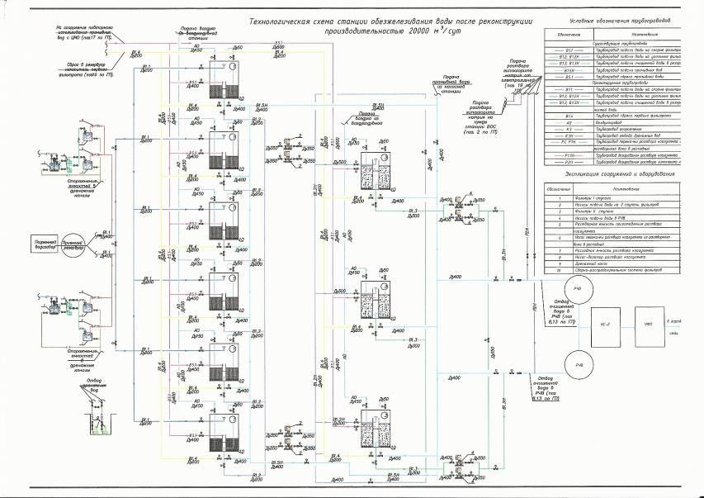

**Рисунок** **1 - Схема новой СОЖ подземного источника по результатам проведенных технологических изысканий**

Перечень насосного оборудования подземного источника приведен в таблице 2.

**Таблица** **2. Перечень насосного оборудования подземного источника**

| **№ п/п** | **Наименование, тип оборудования** | **Кол-во** | **Произв. оборуд.** | | **Напор НС оборудован.** | | **Устан. мощность, кВт** | **Состояние оборудования** |
| --- | --- | --- | --- | --- | --- | --- | --- | --- |
| **ед.**  **измер.** | **производит.** | **ед. измер.** | **напор** |
| **Артезианские скважины** | | | | | | | | |
| 1.1 | № 20-162  насос погружной № 1 WILO TW16.60-12-B | 1 | м3/ч | 78 | м в.ст. | 161 | 22 | новый |
| 1.2 | № 20-163  насос погружной № 2 WILO TW16.60-12-B | 1 | м3/ч | 78 | м в.ст. | 161 | 22 | новый |
| 1.3 | № 20-164  насос погружной № 3 WILO TW16.60-12-B | 1 | м3/ч | 78 | м в.ст. | 161 | 22 | новый |
| 1.4 | № 20-165  насос погружной № 4 WILO TW16.60-14-B | 1 | м3/ч | 78 | м в.ст. | 190 | 30 | новый |
| 1.5 | № 20-166  насос погружной № 5 WILO TW16.60-14-B | 1 | м3/ч | 78 | м в.ст. | 190 | 30 | новый |
| 1.6 | № 20-181  насос погружной № 6 WILO TW16.60-14-B | 1 | м3/ч | 78 | м в.ст. | 190 | 30 | новый |
| 1.7 | № 20-182  насос погружной № 7 WILO TW16.60-14-B | 1 | м3/ч | 78 | м в.ст. | 190 | 30 | новый |
| 1.8 | № 20-525  насос погружной № 8 WILO TW16.60-14-B | 1 | м3/ч | 78 | м в.ст. | 190 | 30 | новый |
| 1.9 | № 20-526  насос погружной № 9 WILO TW16.60-14-B | 1 | м3/ч | 78 | м в.ст. | 190 | 30 | новый |
| 1.10 | № 20-527  насос погружной № 10 WILO TW16.60-14-B | 1 | м3/ч | 78 | м в.ст. | 190 | 30 | новый |
| 1.11 | № 20-528  насос погружной № 11 WILO TW16.60-14-B | 1 | м3/ч | 78 | м в.ст. | 190 | 30 | новый |
| 1.12 | № 20-529  насос погружной № 12 WILO TW16.60-14-B | 1 | м3/ч | 78 | м в.ст. | 190 | 30 | новый |
| 1.13 | № 20-530  насос погружной № 13 WILO TW16.60-14-B | 1 | м3/ч | 78 | м в.ст. | 190 | 30 | новый |
| 1.14 | № 20-531  насос погружной № 14 WILO TW16.60-14-B | 1 | м3/ч | 78 | м в.ст. | 190 | 30 | новый |
| 1.15 | № 20-532  насос погружной № WILO TW16.60-14-B | 1 | м3/ч | 78 | м в.ст. | 190 | 30 | новый |
| 1.16 | № 20-549  насос погружной № 16 WILO TW16.60-14-B | 1 | м3/ч | 78 | м в.ст. | 190 | 30 | новый |
| 1.17 | № 20-550  насос погружной № WILO TW16.60-14-B | 1 | м3/ч | 78 | м в.ст. | 190 | 30 | новый |
| 1.18 | № 20-551  насос погружной № 18  в ремонте | - | м3/ч | - | м в.ст. | - | - | - |
| 1.19 | № 7209  насос погружной № 19 WILO TW16.60-12-B | 1 | м3/ч | 78 | м в.ст. | 161 | 22 | новый |
| 1.20 | № 7233  насос погружной № 20 WILO TW16.60-14-B | 1 | м3/ч | 78 | м в.ст. | 190 | 30 | новый |
| 1.21 | № 7234  насос погружной № 21 WILO TW16.60-12-B | 1 | м3/ч | 78 | м в.ст. | 161 | 22 | новый |
| 1.22 | № 7495  насос погружной № 22 WILO TW16.60-14-B | 1 | м3/ч | 78 | м в.ст. | 190 | 30 | новый |
| 1.23 | № 7496  насос погружной № 23 WILO TW16.60-12-B | 1 | м3/ч | 78 | м в.ст. | 161 | 22 | новый |
| 1.24 | № 7497  насос погружной № 24 WILO TW16.60-12-B | 1 | м3/ч | 78 | м в.ст. | 161 | 22 | новый |
| 1.25 | № 7498  насос погружной № 25 WILO TW16.60-12-B | 1 | м3/ч | 78 | м в.ст. | 161 | 22 | новый |
| 1.26 | № 7499  насос погружной № 26 WILO TW16.60-12-B | 1 | м3/ч | 78 | м в.ст. | 161 | 22 | новый |
| **Насосная станция второго подъема** | | | | | | | | |
| 2.1 | Насос сетевой № 1  Wilo SCP 300-490 HA(C) | 1 | м3/ч | 1405 | м в.ст. | 63 | 355 | новый |
| 2.2 | Насос сетевой № 2  Wilo SCP 300-490 HA(C) | 1 | м3/ч | 1405 | м в.ст. | 63 | 355 | новый |
| 2.3 | Насос сетевой № 3  Wilo SCP 300-490 HA(C) | 1 | м3/ч | 1405 | м в.ст. | 63 | 355 | новый |
| 2.4 | Насос сетевой № 4  WiloSCP 200-440 HA(C) | 1 | м3/ч | 500 | м в.ст. | 63 | 132 | новый |
| 2.5 | Насос сетевой № 5  WiloSCP 200-440 HA(C) | 1 | м3/ч | 500 | м в.ст. | 63 | 132 | новый |

Контроль прихода воды со скважин, расхода на город, осуществляется электромагнитными приборами марки «Endress+Hauser» PROMAG 50W.

Качество воды, подаваемой потребителю, в настоящее время, не соответствует требованиям СанПиН 2.1.4.1074-01 «Питьевая вода. Гигиенические требования к качеству воды централизованных систем питьевого водоснабжения. Контроль качества. Гигиенические требования к обеспечению безопасности систем горячего водоснабжения». Питьевая вода, имеет повышенные показатели цветности, мутности и железа.

Для определения дальнейшей работы по доведению качества питьевой воды требованиям санитарного законодательства Российской Федерации, в городе Нефтеюганске на основе технического задания на проектирование по объекту «Фильтровальная станция, производительностью 20000 м³ в сутки» ХМАО-Югра, г. Нефтеюганск, 7 микрорайон (станция ВОС) была разработана пилотная ВОС «Кавитон» производительностью 120 м³/сут, предназначенная для проведения предпроектных технологических изысканий. По согласованию с АО «Юганскводоканал» оборудование пилотной ВОС было установлено в помещениях действующей СОЖ.

В ходе проведенных в 2020-2021 годах технологических изысканий получены положительные результаты по доведению качества скважинной воды до нормативных требований СанПиН 1.2.3685-21 по превышающим нормативы показателям исходной воды. В процессе проведенных технологических изысканий сделан вывод о том, что оптимальная скорость фильтрации является скорость 4 м/ч, при данной скорости сохраняется фильтроцикл в течении двух суток при перепаде давления на фильтре первой ступени менее 0,6-0,7 кг/см2. Оптимальная доза коагулянта по активному алюминию составила 4мг/л (в пересчете на товарный Аква-Аурат 30 - 13,3мг). По результатам проведенных работ предлагается предусмотреть строительство новой СОЖ со схемой в составе пяти технологических линий производительностью 4000 м³/сут каждая (суммарная производительность новой СОЖ должна составить 20000 м³/сут). Схема новой СОЖ подземного источника по результатам проведенных технологических изысканий приведена выше на рисунке 1.

Контроль за качеством добываемой и подаваемой потребителям питьевой воды осуществляет ведомственная химико-аналитическая лаборатория АО «Юганскводоканал». В 2019 г. заключен договор с Филиалом ФБУЗ «Центр гигиены и эпидемиологии в Ханты-Мансийском автономном округе – Югре в г. Нефтеюганске и Нефтеюганском районе и в г. Пыть-Яхе».

Отбор проб для химического исследования воды производится каждые четыре часа, результаты заносятся в журнал (рисунки 2-10).

Результаты химического исследования воды на выходе в распределительную сеть после водоподготовки СОЖ за 2017 год приведены в таблице 3. Красным цветом в таблице 3 выделены значения показателей, превышающие ПДК.

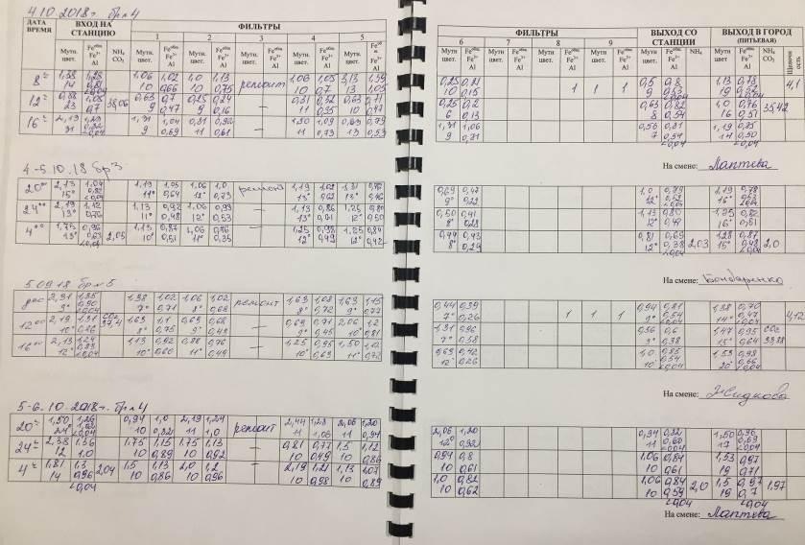

**Рисунок** **2 - Результаты химического исследования воды**

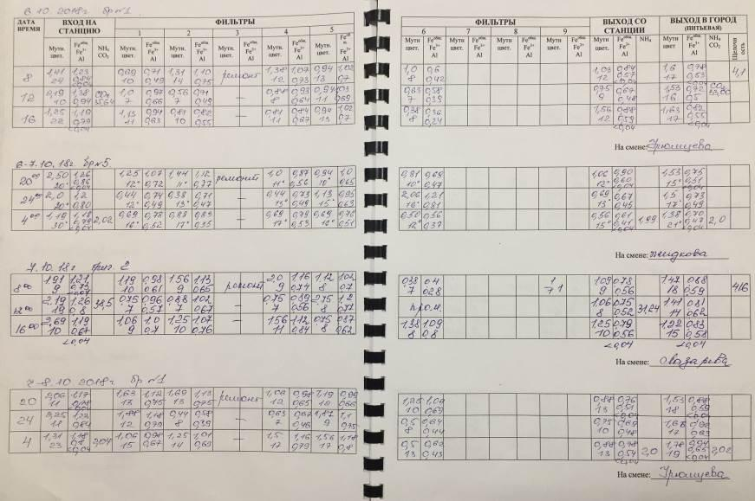

**Рисунок 3 - Результаты химического исследования воды**

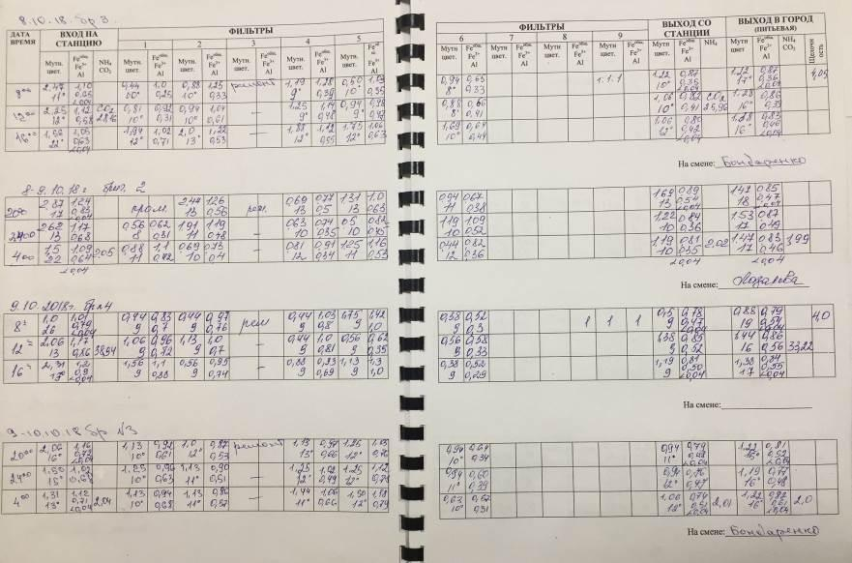

**Рисунок 4 - Результаты химического исследования воды**

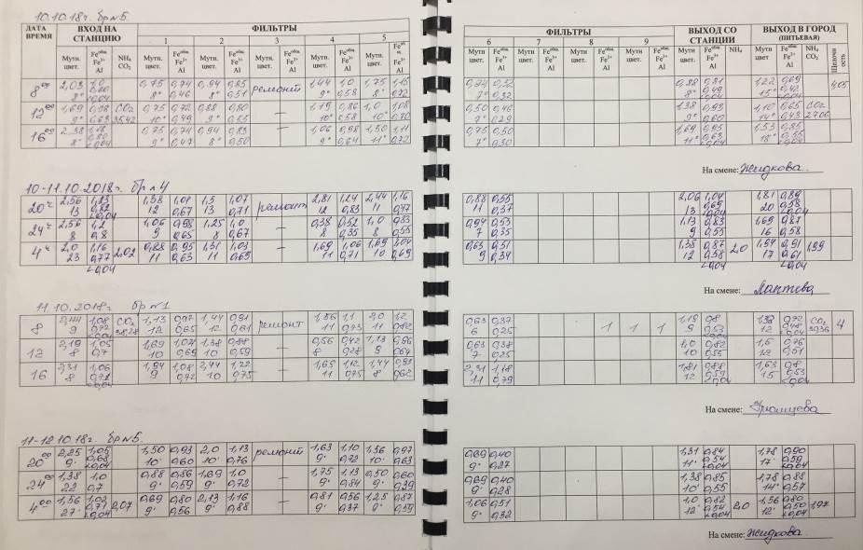

**Рисунок 5 - Результаты химического исследования воды**

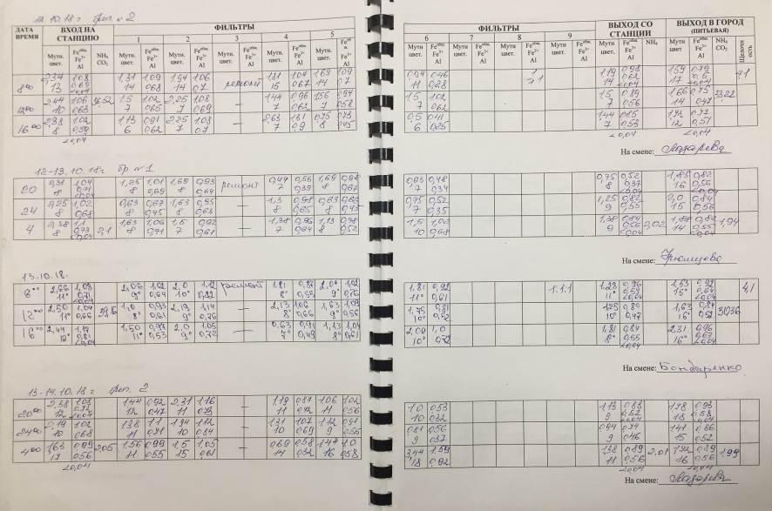

**Рисунок 6 - Результаты химического исследования воды**

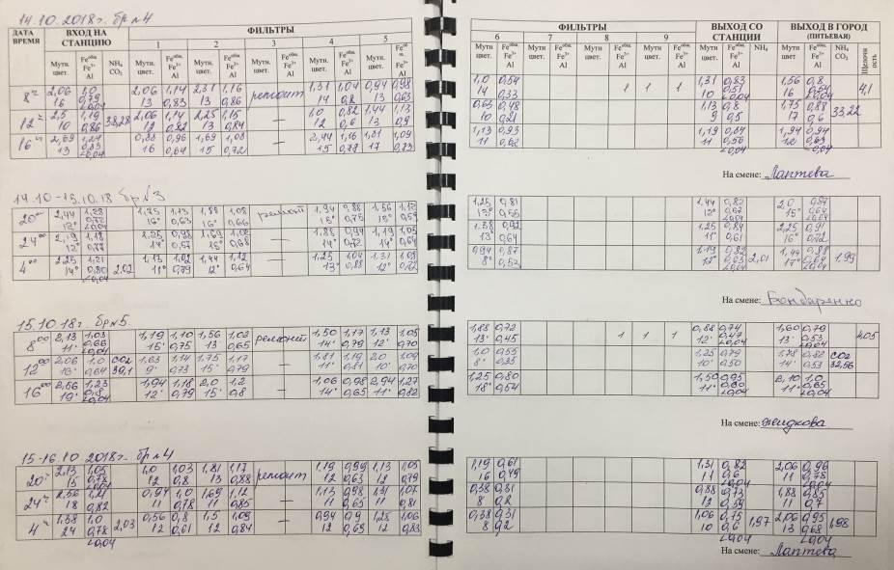

**Рисунок 7 - Результаты химического исследования воды**

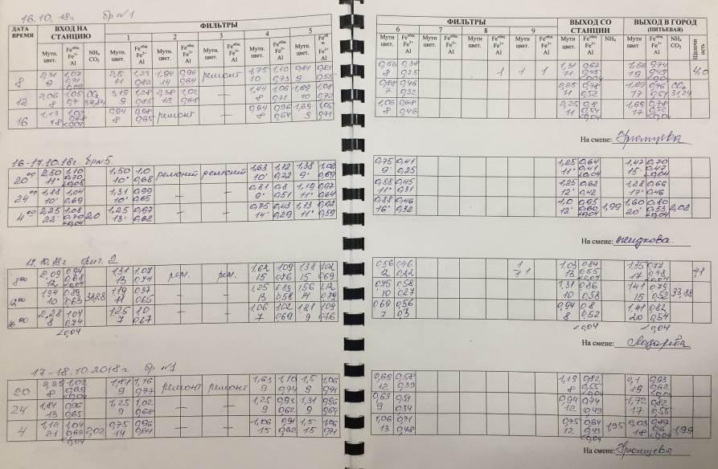

**Рисунок 8 - Результаты химического исследования воды**

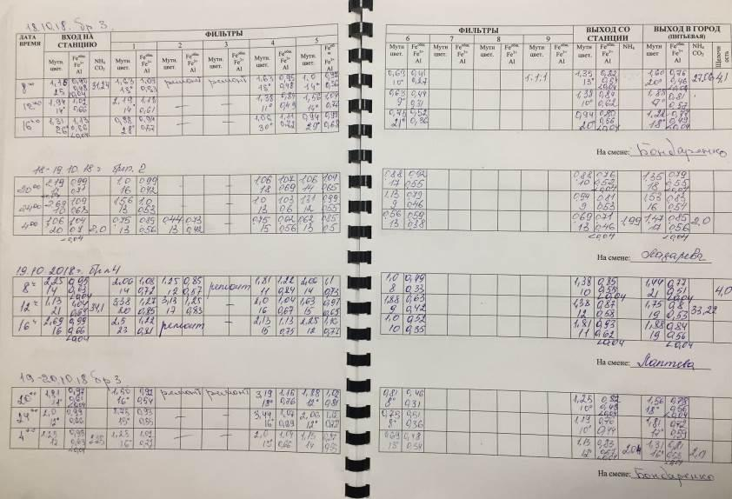

**Рисунок 9 - Результаты химического исследования воды**

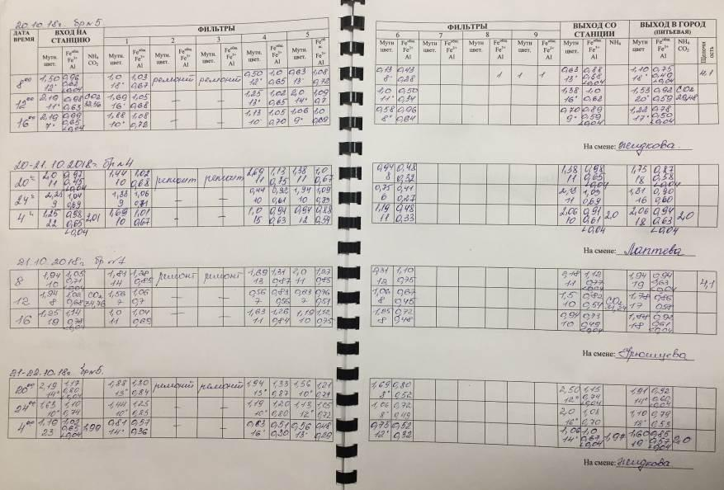

**Рисунок** **10 - Результаты химического исследования воды**

**Таблица** **3 – Результаты химического исследования воды на выходе в распределительную сеть после водоподготовки СОЖ**

| **№ п/п** | **Показатель** | **Ед. изм.** | **23.01.2017** | **13.02.2017** | **01.03.2017** | **11.04.2017** | **02.05.2017** | **07.06.2017** | **27.07.2017** | **09.08.2017** | **06.09.2017** | **12.10.2017** | **08.11.2017** | **13.12.2017** | **ПДК\*** | **ПДК\*\*** | **Среднее за год** |
| --- | --- | --- | --- | --- | --- | --- | --- | --- | --- | --- | --- | --- | --- | --- | --- | --- | --- |
| 1 | рH | единицы pН | 7,17 | 7,15 | 7,12 | 7,16 | 7,2 | 7,2 | 7,2 | 7,18 | 7,22 | 7,25 | 7,12 | 7,14 | 6,0-9,0 |  | 7,176 |
| 2 | Цветность | град. | 20 | 27 | 16 | 7 | 19 | 17 | 21 | 16 | 21 | 18 | 19 | 15 | 20 (35) |  | 18 |
| 3 | Мутность | мг/дм3 | 1,69 | 1,81 | 1,5 | 1,75 | 1,81 | 0,81 | 1,44 | 1 | 1,31 | 1,81 | 1,75 | 1,06 | 1,5 (2,0) |  | 1,478 |
| 4 | Окисляемость перманганатная | мг/дм3 | 4,16 | 4,48 | 4,44 | 4,48 | 4,32 | 4,16 | 4,68 | 4,52 | 4,75 | 4,52 | 4,92 | 4,48 | 5 |  | 4,493 |
| 5 | Общая щелочность | ммоль/дм3 | 3,55 | 4,1 | 4,15 | 4,12 | 4 | 3,4 | 3,92 | 4,12 | 3,88 | 3,92 | 4,05 | 3,73 | 3,5 | 3,7 | 3,912 |
| 6 | Жесткость общая | ммоль/дм3 | 1,07 | 1 | 0,95 | 0,85 | 1,33 | 0,85 | 0,85 | 0,8 | 1,1 | 0,77 | 20 | 0,77 | 7 (10) |  | 2,528 |
| 7 | Хлорид-ион | мг/дм3 | 60 | 60 | 61 | 62 | 60 | 51 | 60 | 60 | 63 | 62 | 60 | 61 | 350 |  | 60,000 |
| 8 | Сульфат-ион | мг/дм3 | 1,44 | 1,16 | 1,12 | 1,18 | 1,16 | 2 | 1,96 | 1,52 | 1,38 | 1,27 | 1,66 | 1,52 | 500 |  | 1,448 |
| 9 | Железо общее | мг/дм3 | 0,5 | 0,66 | 0,47 | 0,72 | 0,59 | 0,4 | 0,76 | 0,67 | 0,56 | 0,55 | 0,6 | 0,58 | 0,3 (1,0) | 0,9 | 0,588 |
| 10 | Нитрит-ион | мг/дм3 | 0,017 | 0,018 | 0,02 | 0,016 | 0,023 | 0,039 | 0,018 | 0,014 | 0,035 | 0,035 | 0,018 | 0,021 | 3 |  | 0,023 |
| 11 | Нитрат-ион | мг/дм3 | 0,09 | 0,12 | 0,12 | 0,11 | 0,1 | 0,1 | 0,15 | 0,11 | 0,14 | 0,11 | 0,15 | 0,18 | 45 |  | 0,123 |
| 12 | Аммиак и ионы аммония суммарно | мг/дм3 | 1,6 | 1,93 | 1,97 | 2,11 | 1,99 | 2,04 | 2,03 | 1,9 | 1,92 | 1,96 | 2,01 | 1,91 | 2 | 2 | 1,948 |
| 13 | Сухой остаток | мг/дм3 | 161 | 168 | 172 | 162 | 160 | 188 | 193 | 144 | 164 | 148 | 145 | 151 | 1000 |  | 163 |
| 14 | Остаточный активный хлор | мг/дм3 | 0,35 | 0,5 | 1,01*** | 0,5 | 0,5 | 0,42 | 0,42 | 0,37 | 0,35 | 0,39 | 0,5 | 0,42 | 0,3-0,5 |  | 0,393 |
| 15 | Остаточный свободный хлор | мг/дм3 | 0,05 | 0,08 | 0,11 | 0,09 | 0,42 | 0,07 | 0,07 | 0,06 | 0,06 | 0,06 | 0,08 | 0,06 |  |  | 0,101 |
| 16 | Остаточный связанный хлор | мг/дм3 | 0,3 | 0,42 | 0,9 | 0,41 | 0,08 | 0,35 | 0,35 | 0,31 | 0,35 | 0,33 | 0,42 | 0,36 |  |  | 0,382 |
| 17 | Нефтепродукты | мг/дм3 | 0,015 | 0,014 | 0,015 | 0,014 | 0,015 | 0,015 | 0,015 | 0,015 | 0,015 | 0,017 | 0,014 | 0,015 | 0,1 |  | 0,015 |
| 18 | Полифосфаты | мг/дм3 | 0,016 | 0,012 | 0,013 | 0,015 | 0,016 | 0,02 | 0,013 | 0,013 | 0,015 | 0,014 | 0,014 | 0,014 | 3,5 |  | 0,015 |
| 19 | Алюминий | мг/дм3 | <0,02 | <0,02 | <0,02 | 0,05 | <0,02 | <0,02 | <0,02 | <0,02 | <0,02 | <0,02 | <0,02 | <0,02 | 0,5 |  | <0,02 |
| 20 | Марганец | мг/дм3 | 0,05 | 0,049 | 0,049 | 0,037 | 0,04 | 0,05 | 0,05 | 0,05 | 0,049 | 0,07 | 0,07 | 0,07 | 0,1 |  | 0,053 |

* – СанПиН 2.1.4.1074-01

** – По согласованию ТО ТУ Роспотребнадзора в г. Нефтеюганске (только на 2017 г.)

*** – Предписание № 62 от 14.02.2017 г. по гиперхлорированию ТОУРПН в г. Нефтеюганске

**Поверхностный водозабор**

Забор воды из поверхностного источника осуществляется на основании договора водопользования от 12.12.2016 № б/н, заключенного между АО «Юганскводоканал» и Департаментом ресурсов и несырьевого сектора экономики Ханты-Мансийского автономного округа – Югры (в настоящее время – Департамент недропользования и природных ресурсов Ханты-Мансийского автономного округа – Югры). Объем допустимого изъятия водных ресурсов составляет 2794 тыс. м3 в год.

Вода из поверхностного источника (протока Юганская Обь) используется для нужд котельных и отпуска ресурса (теплоносителя) для оказания коммунальных услуг по отоплению и горячему водоснабжения. Площадка водозаборных сооружений поверхностного водозабора расположена в 2,1 км в юго-восточном направлении от площадки водопроводных сооружений подземного водозабора.

Из протоки вода через водоприемные оголовки (2 шт.) забирается центробежным струйным насосом 1Д1250-125. На водозаборе имеются два водоприемных оголовка, на которых с целью рыбозащиты, установлены лопастные рыбозащитные барабаны ЛРБ-500. Далее, по напорным водоводам (Ø 630, L=2,46 км., Ø 530, L=2,55 км., Ø 325, L=2,47 км.), вода подается на водоочистную станцию.

Установленная производительность поверхностного водозаборного узла составляет 21,2 тыс. м3/сут.

Водоочистные сооружения поверхностного водозабора расположены в центральной части города на пересечении ул. А. Филимонова и ул. Мамонтовская. В состав водоочистных сооружений поверхностного водозабора входят:

* смесители вихревого типа с механическими мешалками – 2 шт.;
* коридорные осветлители с встроенными тонкослойными модулями – 4 шт.;
* скорые открытые фильтры с загрузкой кварцевым песком – 5 шт.;
* РЧВ ёмкостью 500 м3 – 2 шт.; 2000 м3 - 1 шт.
* башня промывная V=200 м3 – 2 шт.;
* реагентное хозяйство – растворные баки – 6 шт.;
* расходные баки для раствора коагулянта – 2 шт.;
* расходные баки для раствора флокулянта – 2 шт.

Подача растворов реагентов производится в смесители. Обработанная реагентами вода поступает в каждую секцию осветлителя по перфорированному трубопроводу. Затем вода, следуя через взвешенный слой и поднимаясь снизу-вверх, проходит тонкослойные элементы и поступает в расположенную над ними сборную систему и карман. Далее осветленная вода поступает на фильтр, и далее в резервуар чистой воды. Накапливающийся осадок осветлителей, периодически сбрасывается через систему удаления осадка.

Обеззараживание поверхностной воды производится гипохлоритом натрия (ГХН), который подается в распределительную камеру перед смесителями и в трубопровод перед резервуаром чистой воды.

Из РЧВ очищенная вода станцией 2-го подъема, включающей в себя сетевые насосы, подается в здание УФО, где происходит ультрафиолетовое обеззараживание. Далее вода подается в город на нужды теплоснабжения и отпуска ресурса (теплоносителя) для оказания коммунальных услуг по ГВС.

Проектная производительность водоочистных сооружений поверхностного водозабора составляет 21,2 тыс. м3/сут, при этом расход очищенной воды на технологические нужды составляет порядка 0,619 тыс. м3/сут. Таким образом производительность очистных сооружений за вычетом технологических нужд составляет 20,581 тыс. м3/сут, однако, с учетом текущего технического состояния технологического оборудования и сооружений, входящих в состав ВОС (см. подробнее ниже описание результатов внутреннего технического обследования объектов, эксплуатируемых АО «Юганскводоканал»), **фактическая располагаемая производительность ВОС (т.е. та производительность, которую сооружения способны обеспечить ввиду технологических и нормативных ограничений) составляет 13,2  тыс. м3/сут (550 м³/ч) или 66% от проектной производительности**.

Схема очистных сооружений поверхностного источника приведена на рисунке 11.

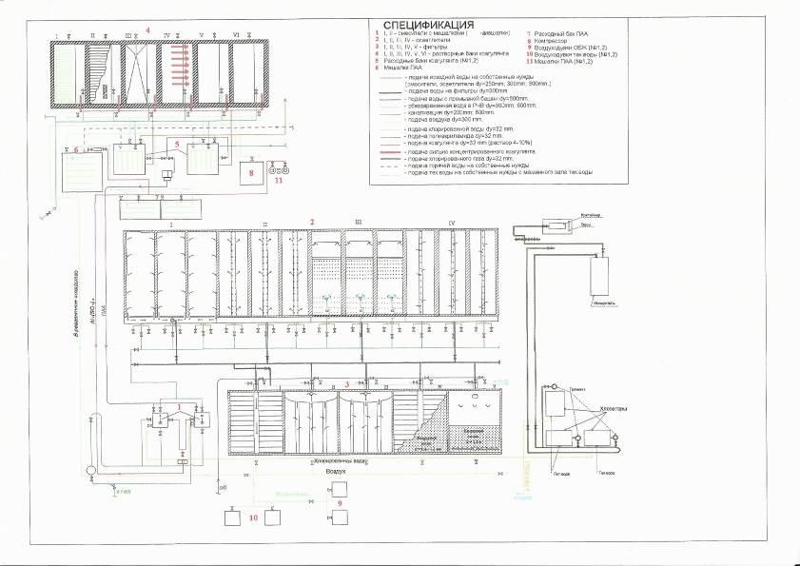

**Рисунок** **11 – Схема ВОС**

Перечень насосного оборудования поверхностного источника приведен в таблице 4.

**Таблица** **4. Перечень насосного оборудования поверхностного источника**

|  |  |  |  |  |  |  |  |  |
| --- | --- | --- | --- | --- | --- | --- | --- | --- |
| **№ п/п** | **Наименование, тип оборудования** | **Кол-во** | **Произв. оборуд.** | | **Напор НС оборудован.** | | **Устан. мощность, кВт** | **Состояние оборудования** |
| **ед.**  **измер.** | **производит.** | **ед. измер.** | **напор** |
| **Насосная станция первого подъема** | | | | | | | | |
| 1.1 | Насос № 1 1Д800-56 | 1 | м3/ч | 800 | м в.ст. | 56 | 200 | удовл. |
| 1.2 | Насос № 2 1Д1250-125 | 1 | м3/ч | 1250 | м в.ст. | 125 | 630 | удовл. |
| 1.3 | Насос № 3 1Д630-90 | 1 | м3/ч | 630 | м в.ст. | 90 | 250 | удовл. |
| 1.4 | Насос № 4 200Д-90 | 1 | м3/ч | 720 | м в.ст. | 90 | 250 | удовл. |
| 1.5 | Насос № 5 1Д800-56 | 1 | м3/ч | 800 | м в.ст. | 56 | 200 | удовл. |
| 1.6 | Насос № 6 200Д-90 | 1 | м3/ч | 630 | м в.ст. | 90 | 250 | удовл. |
| **Насосная станция второго подъема** | | | | | | | | |
| 2.1 | Насос сетевой № 5 1Д800-56 | 1 | м3/ч | 800 | м в.ст. | 56 | 200 | удовл. |
| 2.2 | Насос сетевой № 7 1Д800-56 | 1 | м3/ч | 800 | м в.ст. | 56 | 200 | удовл. |

Качество очищенной воды из поверхностного источника по основным показателям, включая микробиологические, удовлетворяет требованиям СанПиН 2.1.4.1074-01 «Питьевая вода. Гигиенические требования к качеству воды централизованных систем питьевого водоснабжения. Контроль качества. Гигиенические требования к обеспечению безопасности систем горячего водоснабжения».

Результаты химического исследования воды на выходе в распределительную сеть после водоподготовки ВОС за 2017 год приведены в таблице 5.

**Таблица** **5 – Результаты химического исследования воды на выходе в распределительную сеть после водоподготовки ВОС**

|  |  |  |  |  |  |  |  |  |  |
| --- | --- | --- | --- | --- | --- | --- | --- | --- | --- |
| **№ п/п** | **Показатель** | **Ед. изм.** | **23.01.2017** | **11.04.2017** | **27.07.2017** | **06.09.2017** | **13.12.2017** | **ПДК\*** | **Среднее за год** |
| 1 | рH | единицы pН | 7,26 | 7,14 | 6,96 | 7,1 | 7,09 | **6,0-9,0** |  |
| 2 | Цветность | град. | 9 | 9 | 9 | 7 | 7 | **20 (35)** |  |
| 3 | Мутность | мг/дм3 | 0,13 | 0,19 | 0,13 | 0,11 | 0,17 | **1,5 (2,0)** | 0,146 |
| 4 | Окисляемость перманганатная | мг/дм3 | 3,94 | 4,16 | 4,2 | 4,16 | 4,79 | **5** | 4,250 |
| 5 | Общая щелочность | моль/дм3 | 2,25 | 2,57 | 0,85 | 0,65 | 1,34 | **3,5** | 1,532 |
| 6 | Жесткость общая | ммоль/дм3 | 0,74 | 0,75 | 0,8 | 0,8 | 0,96 | **7 (10)** | 0,810 |
| 7 | Хлорид-ион | мг/дм3 | 6 | 10,5 | 19 | 13 | 12 | **350** | 12,100 |
| 8 | Сульфат-ион | мг/дм3 | 2,45 | 2,32 | 1,87 | 1,98 | 1,98 | **500** | 2,120 |
| 9 | Железо общее | мг/дм3 | 0,2 | 0,2 | 0,2 | 0,2 | 0,17 | **0,3 (1,0)** | 0,194 |
| 10 | Нитрит-ион | мг/дм3 | 0,008 | 0,008 | 0,011 | 0,004 | 0,008 | **3** | 0,008 |
| 11 | Нитрат-ион | мг/дм3 | 0,13 | 0,12 | 0,14 | 0,12 | 0,2 | **45** | 0,142 |
| 12 | Аммиак и ионы аммония суммарно | мг/дм3 | 0,1 | 0,68 | 0,38 | 0,34 | 0,39 | **2** | 0,378 |
| 13 | Сухой остаток | мг/дм3 | 156 | 114 | 162 | 120 | 126 | **1000** | 135,600 |
| 14 | Остаточный активный хлор | мг/дм3 | 0,42 | 0,5 | 0,35 | 0,35 | 0,42 | **0,3-0,5** | 0,408 |
| 15 | Остаточный свободный хлор | мг/дм3 | 0,07 | 0,09 | 0,05 | 0,06 | 0,08 |  | 0,070 |
| 16 | Остаточный связанный хлор | мг/дм3 | 0,35 | 0,41 | 0,3 | 0,35 | 0,34 |  | 0,350 |
| 17 | Нефтепродукты | мг/дм3 | 0,005 | 0,006 | 0,007 | 0,009 | 0,008 | **0,1** | 0,007 |
| 18 | Полифосфаты | мг/дм3 | 0,01 | 0,01 | 0,012 | 0,012 | 0,012 | **3,5** | 0,011 |
| 19 | Остаточный полиакриламид | мг/дм3 | 0,05 | 0,05 | 0,05 |  | 0,06 | **0,5** | 0,042 |
| 20 | Алюминий | мг/дм3 | 0,1 | 0,1 | 0,1 | 0,08 | 0,09 | **0,1** | 0,094 |
| 21 | Марганец | мг/дм3 | 0,04 | 0,086 | 0,08 | 0,062 | 0,07 | **2** | 0,068 |

* – СанПиН 2.1.4.1074-01

**Обследование систем водоснабжения и водоотведения**

Внутреннее обследование объектов централизованных систем водоснабжения, эксплуатируемых АО «Юганскводоканал», проводилось специалистами данной организации в 2017 году. Ниже рассмотрены результаты данного обследования, при этом, в рассматриваемых результатах обследования отражена информация, актуальная на момент проведения данного обследования (на 2017 год), если не указано иное.

Целью обследования являлось:

* определение фактических значений показателей надежности, качества, энергетической эффективности объектов централизованных систем водоснабжения и водоотведения;
* оценка степени физического износа объектов централизованных систем холодного водоснабжения и водоотведения.

Обследование проводилось для 479 объектов систем водоснабжения (255 ед.) и водоотведения (224 ед.) по материалам исполнительной документации по окончании строительства, технических паспортов, исполнительной документации по окончании проведения капитального ремонта объектов и материалов, полученных в ходе ремонтно-восстановительных работ (в том числе визуального и инструментального контроля).

Выявленные дефекты в ходе обследования:

**I. Линейные объекты**

1. Из 461 линейных объектов 280 состоят из труб с истекшим сроком службы:

* толщина стенки по отдельным сегментам окружности составляет 20% от исходной толщины, а в некоторых случаях (самотечные, напорные канализационные сети) составляет менее 10%;
* в большинстве случаев на поверхности труб имеются множество белесых пятен, что характерно для стальных и чугунных труб с нарушенной структурой (в разрезе отчетливо видно глубокие поры);
* изоляция труб имеет повреждения: в местах примыкания с трубой клей уже не может выполнять функцию склеивания и между трубой и изоляцией образуются пазухи, заполненные грунтовыми водами;
* линейные объекты канализации из керамических и асбестоцементных труб: изнутри стенки труб имеют пористую структуру, частично выкрошены, толщина стенки по отдельным сегментам окружности составляет 25% от исходной толщины.

Фактический износ данных линейных объектов составляет от 78% до 80%.

1. На 60 линейных объектах в период с 1995 по 2003 годы был выполнен частичный (не вся протяженность трубы замена) капитальный ремонт, фактический износ данных объектов составил от 65% до 78%.
2. На 35 линейных объектах в период с 2004 по 2008 годы был выполнен капитальный ремонт с полной заменой стальных (чугунных) труб на полиэтиленовые трубы, фактический износ данных объектов составил от 41% до 60%
3. На 66 линейных объектах в период с 2009 по 2011 годы был выполнен капитальный ремонт с полной заменой стальных (чугунных) труб на полиэтиленовые трубы, фактический износ данных объектов составил от 16% до 22%.
4. На 20 линейных объектах в период с 2012 по 2017 годы был выполнен капитальный ремонт с полной заменой стальных (чугунных) труб на полиэтиленовые трубы, фактический износ данных объектов составил от 0% до 12%.

**II. Технологические объекты**

1. На всех 26 скважинах подземного водозабора в течении 2016 года была произведена замена насосного оборудования в комплекте со станциями управления.

При этом в период с 2012-2014 гг. на 16 скважинах был выполнен капитальный ремонт с полной заменой конструкции фильтровальной колонны, с установкой нового перфорированного фильтра, что позволяет определить фактический износ данных скважин от 15% до 20% (информация актуализирована по состоянию на 2021 год).

На двух скважинах аналогичный капитальный ремонт был выполнен в период 2008-2009 гг., что позволяет определить фактический износ данных скважин от 45%  
до 50% (информация актуализирована по состоянию на 2021 год).

Еще две скважины были введены в эксплуатацию в 2003 году, фактический износ данных скважин составил 70% (информация актуализирована по состоянию на 2021 год).

У 8 скважин истек срок службы конструкционных составляющих, в частности, перфорированный фильтр не позволяет поднимать подземные воды без примеси песка, фактический износ данных скважин составляет 95% (информация актуализирована по состоянию на 2021 год).

**Итоги обследования**

При проведении обследования состояния сетей водоснабжения и водоотведения было установлено, что основным видом повреждений трубопроводов является коррозия наружной и внутренней поверхности (по некоторым участкам до 95%), приводящая к образованию в них сквозных свищей, при этом главная причина коррозии – влага, содержащая в себе в растворенном виде кислоты, соли, щелочи и другие вещества.

Значительный физический износ трубопроводов не позволяет обеспечивать безаварийную работу водопроводных сетей.

**Подземный источник**

Как было отмечено ранее, качество воды, подаваемой потребителю, не соответствует требованиям СанПиН 2.1.4.1074-01 «Питьевая вода. Гигиенические требования к качеству воды централизованных систем питьевого водоснабжения. Контроль качества. Гигиенические требования к обеспечению безопасности систем горячего водоснабжения». Питьевая вода, имеет повышенные показатели цветности, мутности и железа.

На момент проведения обследования (2017 год) на подземном источнике не были выдержаны зоны санитарной охраны водозаборных сооружений, отсутствовал проект зон санитарной охраны (ЗСО).

Санитарно-эпидемиологическое заключение о соответствии проекта зон санитарной охраны государственным санитарно-эпидемиологическим правилам и нормативам (СанПиН 2.1.4.1110-02 «Зоны санитарной охраны источников водоснабжения и водопроводов питьевого назначения») выдано 03.12.2018 г., № 86.ХЦ.01.000.Т.001039.12.18.

**Поверхностный источник**

1. Ограждение первой зоны санитарной охраны не соответствует законодательству, при этом отсутствует проект строительства (ЗСО).

2. Износ оборудования и сооружений:

В настоящий момент проектная производительность ВОС не выдерживается в связи с износом оборудования:

* из 4-х 3х-коридорных осветлителей со встроенными тонкослойными модулями в работе находятся 3 ед. (один выведен из эксплуатации), а на двух осветлителях по одному коридору требуют проведения капитального ремонта (информация актуализирована по состоянию на 2021 год);
* из 5-ти скорых открытых фильтров с загрузкой кварцевым песком в работе находятся 4 ед. (1 ед. – в ремонте) (информация актуализирована по состоянию на 2021 год).

Фактическая максимальная производительность ВОС составляет 13,2 тыс. м3/сут (550 м3/ч) или 66% от проектной производительности.

* + 1. **Описание территорий поселения, городского округа, не охваченных централизованными системами водоснабжения**

Для населения, проживающего в районах города, где отсутствует централизованная система холодного водоснабжения (в основном частный сектор), оказываются услуги по завозу питьевой воды. Завоз воды осуществляется специализированной техникой АО «Юганскводоканал». Доля населения, пользующегося услугами по завозу воды, составляет 1% от числа проживающих в домах с централизованной системой водоснабжения (1432 человека).

Районами, куда осуществляется подвоз воды, являются:

* 11А микрорайон, СУ-905, вагон-городок РПН;
* п. Звездный, ул. Чехова и ООС «Надежда плюс».

Практически все строения, расположенные на территориях, где отсутствует централизованное водоснабжение – это бывший ведомственный балочный фонд (для проживания сотрудников предприятий) и самовольно возведенные строения.

В г. Нефтеюганске, согласно Федерального Закона № 416-ФЗ от 07.12.2011 г., п. 4б раздела II ПП №354 от 6 мая 2011 г. «О предоставлении коммунальных услуг собственникам и пользователям помещений в многоквартирных домах и жилых домов», отсутствует централизованное горячее водоснабжение. Котельные ЦК № 1 и ЦК № 2 и котельная поселка СУ-62, осуществляющие централизованное теплоснабжение, обеспечивают нецентрализованное горячее водоснабжение жилой и общественной застройки, а также промышленной зоны.

* + 1. **Описание технологических зон водоснабжения, зон централизованного и нецентрализованного водоснабжения (территорий, на которых водоснабжение осуществляется с использованием централизованных и нецентрализованных систем горячего водоснабжения, систем холодного водоснабжения соответственно) и перечень централизованных систем водоснабжения**

Зоной действия подземного источника централизованного водоснабжения являются все сети холодного водоснабжения г. Нефтеюганск, а также все потребители, подключенные к данным сетям.

Зоной действия поверхностного источника централизованного водоснабжения являются котельные ЦК-1 и ЦК-2. На сегодняшний день воду на нужды ГВС население получает в основном за счет открытого водоразбора из сетей теплоснабжения, при этом воду на котельные поставляет АО «Юганскводоканал» из поверхностного источника. В домах, построенных до 2001 года, преимущественно подача ГВС осуществляется по открытой нецентрализованной схеме, в остальных случаях – по закрытой схеме.

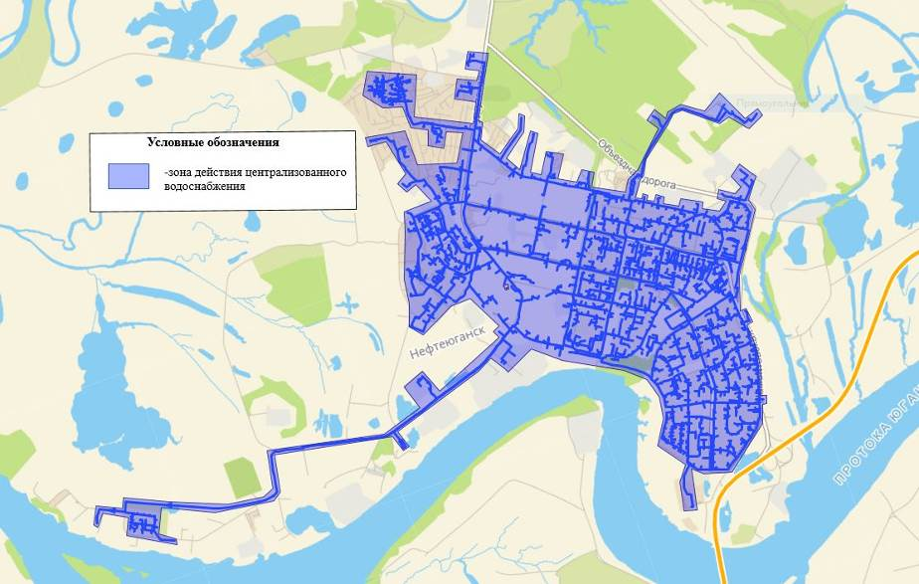

**Рисунок 12 - Технологические зоны централизованного водоснабжения**

* + 1. **Описание результатов технического обследования централизованных систем водоснабжения**

Техническое обследование системы водоснабжения, соответствующее законодательству РФ, за последние 5 лет не проводилось.

* + 1. **Описание существующих технических и технологических решений по предотвращению замерзания воды применительно к территории распространения вечномерзлых грунтов**

Согласно п.2.124 (2.27) пособия по проектированию оснований зданий и сооружений (к СНиП 2.02.01-83) глубина промерзания грунта рассчитывается по следующей формуле:

h=√М*k, где М – сумма абсолютных значений среднемесячных отрицательных температур за зиму в данном районе, k – коэффициент, равный:

* для суглинков и глин – 0,23;
* для супесей, песков мелких и пылеватых – 0,28;
* для песков гравелистых, крупных и средней крупности – 0,30;
* для крупнообломочных грунтов – 0,34.

В таблице 6 приведены среднемесячные температуры для г. Нефтеюганск.

**Таблица** **6. Среднемесячные температуры**

|  |  |  |  |  |  |  |  |  |  |  |  |  |
| --- | --- | --- | --- | --- | --- | --- | --- | --- | --- | --- | --- | --- |
| Месяц | Январь | Февраль | Март | Апрель | Май | Июнь | Июль | Август | Сентябрь | Октябрь | Ноябрь | Декабрь |
| Температура | -19,7 | -16,5 | -7,2 | -1,2 | 8,7 | 15,6 | 18,3 | 14,5 | 8,4 | 0,6 | -9,2 | -16,5 |

Таким образом, нормативная глубина промерзания грунта по СНиП в г. Нефтеюганск, составляет:

* для суглинков и глин – 1,93;
* для супесей, песков мелких и пылеватых – 2,35;
* для песков гравелистых, крупных и средней крупности – 2,52;
* для крупнообломочных грунтов – 2,85.

Ввиду присутствия на территории г. Нефтеюганск различных по составу почв, существующее промерзание грунта носит неравномерный характер. Вследствие этого возникают неравномерные нагрузки на трубопровод при промерзании/оттаивании грунта. Это косвенно увеличивает вероятность аварий в данном регионе.

* + 1. **Перечень лиц, владеющих на праве собственности или другом законном основании объектами централизованной системы водоснабжения, с указанием принадлежащих этим лицам таких объектов (границ зон, в которых расположены такие объекты)**

АО «Юганскводоканал» эксплуатирует объекты централизованной системы водоснабжения города Нефтеюганска, числящиеся в реестре муниципальной собственности, на основании долгосрочных договоров аренды с департаментом муниципального имущества администрации города Нефтеюганска.

* 1. **Направления развития централизованных систем водоснабжения**
     1. **Основные направления, принципы, задачи и целевые показатели развития централизованных систем водоснабжения**

Данным проектом в качестве направлений развития системы водоснабжения г. Нефтеюганска был выделен вариант развития, согласно которому к реализации предусматриваются следующие мероприятия:

* сохранение существующей системы водоснабжения г.Нефтеюганска от подземного и поверхностного водозаборов;
* строительство новой фильтровальной станции подземного водозабора, производительностью 20000 м³/сут (новая СОЖ);
* перевод потребителей города на закрытую схему ГВС с перераспределение объемов потребляемой воды на нужды ГВС посредством строительства перемычки между сетями холодного водоснабжения на выходе после станции обезжелезивания воды из подземного водозабора и водоочистных сооружений поверхностного водозабора;
* капитальный ремонт ВОС и реконструкция РЧВ из поверхностного источника;
* реконструкция насосной станции 1-го водоподъема воды из поверхностного источника и территории первого пояса ЗСО;
* реконструкция (капитальный ремонт) напорных водоводов со станции 1-го водоподъема воды из поверхностного источника;
* реконструкция (капитальный ремонт) насосной станции 2-го водоподъема воды из поверхностного источника;
* строительство новых и реконструкция (капитальный ремонт) существующих водопроводных сетей для обеспечения существующих и перспективных потребителей г. Нефтеюганска.

При этом реализация поставленных задач в сфере водоснабжения должна основываться на следующих принципах:

* охрана здоровья населения и улучшения качества жизни населения путем обеспечения бесперебойного и качественного водоснабжения и водоотведения;
* повышение энергетической эффективности путем экономного потребления воды и снижение энергоемкости процесса транспортировки воды;
* снижение негативного воздействия на водные объекты путем повышения качества очистки сточных вод;
* обеспечение доступности водоснабжения и водоотведения для абонентов за счет повышения эффективности деятельности организаций, осуществляющих горячее водоснабжение, холодное водоснабжение и (или) водоотведение;
* обеспечение развития централизованных систем холодного водоснабжения и водоотведения путем развития эффективных форм управления этими системами и привлечения инвестиций организаций, осуществляющих горячее водоснабжение, холодное водоснабжение и (или) водоотведение;
* приоритетность обеспечения населения питьевой водой, горячей водой и услугами по водоотведению;
* создание условий для привлечения инвестиций в сферу водоснабжения и водоотведения, обеспечение гарантий возврата частных инвестиций;
* достижение и соблюдение баланса экономических интересов организаций, осуществляющих горячее водоснабжение, холодное водоснабжение и (или) водоотведение, и их абонентов;
* установление тарифов в сфере водоснабжения и водоотведения исходя из экономически обоснованных расходов организаций, осуществляющих горячее водоснабжение, холодное водоснабжение и (или) водоотведение, необходимых для осуществления водоснабжения и (или) водоотведения;
* обеспечение стабильных и недискриминационных условий для осуществления предпринимательской деятельности в сфере водоснабжения и водоотведения;
* обеспечение равных условий доступа абонентов к водоснабжению и водоотведению;
* открытость деятельности организаций, осуществляющих горячее водоснабжение, холодное водоснабжение и (или) водоотведение, органов государственной власти Российской Федерации, органов государственной власти субъектов Российской Федерации и органов местного самоуправления, осуществляющих регулирование в сфере водоснабжения и водоотведения;
* обеспечение абонентов водой питьевого качества в необходимом количестве;
* организация централизованного водоснабжения на территориях, где оно отсутствует;
* внедрение безопасных технологий в процессе водоподготовки;
* прекращение сброса промывных вод сооружений без очистки, внедрение систем с оборотным водоснабжением в производстве;
* обеспечение водоснабжением максимального водопотребления в сутки объектов нового строительства и реконструируемых объектов, для которых производительности существующих сооружений недостаточно.

В соответствии с пунктом 2 Перечня показателей надежности, качества, энергетической эффективности объектов централизованных систем горячего водоснабжения, холодного водоснабжения и (или) водоотведения, утвержденного Приказом Минстроя РФ от 04.04.2014 № 162/пр, к показателям развития централизованных систем горячего водоснабжения, холодного водоснабжения и водоотведения относятся:

1. Показатели качества воды;
2. Показатели надежности и бесперебойности водоснабжения и водоотведения;
3. Показатели очистки сточных вод;
4. Показатели эффективности использования ресурсов, в том числе уровень потерь воды (тепловой энергии в составе горячей воды).

Показатели надежности, качества, энергетической эффективности базового года объектов централизованной системы холодного водоснабжения рассмотрены в таблице 7.

**Таблица** **7. Показатели надежности, качества, энергетической эффективности объектов централизованной системы водоснабжения**

| **Показатель** | **Показатель базового года** | |
| --- | --- | --- |
| **Ед. изм.** | **АО «Юганскводоканал»** |
| **Показатели качества питьевой воды** | | |
| Доля проб питьевой воды, подаваемой в распределительную водопроводную сеть, не соответствующих установленным требованиям, в общем объеме проб питьевой воды | % | 4,9 |
| Доля проб питьевой воды в распределительной водопроводной сети, не соответствующих установленным требованиям, в общем объеме проб питьевой воды | % | 50,0 |
| Доля проб горячей воды в тепловой сети или в сети горячего водоснабжения, не соответствующих установленным требованиям по температуре, в общем объеме проб | % | - |
| Доля проб горячей воды в тепловой сети или в сети горячего водоснабжения, не соответствующих установленным требованиям (за исключением температуры), в общем объеме проб горячей воды | % | - |
| **Показатели надежности и бесперебойности водоснабжения** | | |
| Фактическое значение показателя надежности и бесперебойности централизованной системы горячего водоснабжения | ед./км | - |
| Фактическое значение показателя надежности и бесперебойности централизованной системы холодного водоснабжения | ед./км | 1,38 |
| **Показатели энергетической эффективности** | | |
| Доля потерь воды в централизованных системах водоснабжения при транспортировке в общем объеме воды, поданной в водопроводную сеть | % | 4,54 |
| Удельный расход электрической энергии, потребляемой в технологическом процессе подготовки питьевой воды, на единицу объема воды, отпускаемой в сеть | кВт*ч/м3 | 0,119 |
| Удельный расход электрической энергии, потребляемой в технологическом процессе транспортировки питьевой воды, на единицу объема транспортируемой питьевой воды | кВт*ч/м3 | 0,787 |

* + 1. **Различные сценарии развития централизованных систем водоснабжения в зависимости от различных сценариев развития поселений, городских округов**

Сценарии развития централизованных систем водоснабжения должны определяться, в первую очередь, на основании утвержденных сценариев развития города, проработанных в Генеральном плане муниципального образования, так как Генеральный план является документом первого уровня в сфере развития муниципального образования, на основе которого разрабатываются все проекты следующих уровней: документы территориального планирования, такие как проекты схем инженерной инфраструктуры, программы комплексного развития поселений, инвестиционные программы и прочее. Также на основании документов территориального планирования составляются документы градостроительного зонирования. К ним относятся правила землепользования и застройки и градостроительные регламенты, которые являются подробными и конкретными документами, нежели Генеральный план.

В настоящее время муниципальное образование город Нефтеюганск имеет определённый потенциал для развития. Территория города характеризуется наличием значительных по площади свободных территорий, пригодных для освоения и не занятых под определённый вид использования.

Генеральным планом города Нефтеюганска предусмотрен один сценарий развития, в связи с чем настоящей схемой водоснабжения и водоотведения также предусмотрен единственный сценарий развития, который предполагает:

-выполнение мероприятий для осуществления перевода на закрытую схему горячего водоснабжения;

-реконструкцию объектов систем водоснабжения и водоотведения города для обеспечения существующих и перспективных потребителей качественными, надежными и бесперебойными услугами ЦСВС и ЦСВО;

-строительство объектов систем водоснабжения и водоотведения города для обеспечения возможности подключения перспективных потребителей.

Генеральным планом города Нефтеюганска ранее предполагалось строительство подземного водозабора в районе урочища «Березовый остров» и трассы прокладки водовода до ВОС в микрорайоне 7 города Нефтеюганска по следующей причине: «существующий подземный водозабор не перспективен (нет возможности расширения существующей территории водопроводных сооружений и соблюдения зон санитарной охраны источника водоснабжения)». На момент актуализации схемы водоснабжения существующий подземный источник имеет Санитарно-эпидемиологическое заключение о соответствии проекта зон санитарной охраны государственным санитарно-эпидемиологическим правилам и нормативам (выдано 03.12.2018 г., № 86.ХЦ.01.000.Т.001039.12.18).

Согласно выполненному расчету перспективных объемов подачи и расхода воды (подробно представлено ниже в пунктах 1.3.6 и 1.3.14) существующих водозаборов (поверхностного и подземного) будет достаточно для покрытия нужд хозяйственно-питьевого водоснабжения города, следовательно, необходимость в расширении существующей территории водопроводных сооружений отсутствует.

* 1. **Баланс водоснабжения и потребления горячей, питьевой, технической воды**

В данном разделе рассмотрены и представлены балансы водоснабжения и расхода горячей и питьевой воды, проведены анализ и оценка структурных составляющих баланса водоснабжения г. Нефтеюганска в разрезе водоснабжающей организации, а также произведен расчет перспективного расхода воды в муниципальном образовании при проектировании системы водоснабжения на перспективу до 2028 года.

Балансы водоснабжения представлены по данным АО «Юганскводоканал», за период с 2018 по 2020 годы.

Согласно Федеральному закону от 07.12.2011 г. №416-ФЗ «О водоснабжении и водоотведении» техническая вода – вода, подаваемая с использованием централизованной или нецентрализованной системы водоснабжения, не предназначенная для питья, приготовления пищи и других хозяйственно-бытовых нужд населения или для производства пищевой продукции.

На территории г. Нефтеюганска действует централизованная система холодного хозяйственно-питьевого водоснабжения, техническое водоснабжение отсутствует.

* + 1. **Общий баланс подачи и реализации воды, включая анализ и оценку структурных составляющих потерь горячей, питьевой, технической воды при ее производстве и транспортировке**

Общий баланс подачи и реализации воды выполнен на основании исходных данных, предоставленных АО «Юганскводоканал».

Баланс добычи и реализации хозяйственно-питьевой воды из подземного источника за 2018-2020 гг. представлен в таблице 8.

**Таблица** **8 – Баланс добычи и реализации воды из подземного источника**

| **№ п.п.** | **Наименование показателя** | **Ед. изм.** | **Фактические показатели** | | |
| --- | --- | --- | --- | --- | --- |
| **2018г.** | **2019г.** | **2020г.** |
| **1** | **Водозабор (подъем) воды, в т.ч.:** | **тыс. м³/год** | **8 893,4** | **8 514,1** | **8 292,8** |
| 1.1 | из подземных источников водоснабжения | тыс. м³/год | 6 291,2 | 6 203,8 | 6 069,4 |
| 1.2 | из поверхностных источников водоснабжения | тыс. м³/год | 2 602,2 | 2 310,3 | 2 223,4 |
| **2** | **Технологические расходы и потери воды перед подачей в водопроводные сети (нужды водоподготовки)** | **тыс. м³/год** | **1 692,1** | **1 242,0** | **1 652,8** |
| **3** | **Подача воды в водопроводные сети, в т.ч.:** | **тыс. м³/год** | **7 201,3** | **7 272,1** | **6 640,0** |
| **4** | **Полезная реализация воды, в т.ч. по категориям абонентов:** | **тыс. м³/год** | **6 669,9** | **6 474,0** | **6 338,8** |
| 4.1 | население | тыс. м³/год | 3 597,3 | 3 628,0 | 3 699,8 |
| 4.2 | юридические лица (бюджетнофинансируемые) | тыс. м³/год | 193,3 | 182,2 | 242,0 |
| 4.3 | юридические лица (прочие) | тыс. м³/год | 2 879,3 | 2 663,8 | 2 397,0 |
| **5** | **Потери воды при транспортировке, в т.ч.:** | **тыс. м³/год** | **978,9** | **798,1** | **301,2** |
| 5.1 | по отношению к подаче воды в водопроводные сети | **%** | 13,59% | 10,97% | 4,54% |

Как показано в таблице 8 за период с 2018 по 2020 гг. добыча хозяйственно-питьевой воды из подземного источника уменьшилась на 600,6 тыс. м3, что объясняется снижением потерь воды при ее транспортировке (на 677,8 тыс. м3) за счет дооборудования потребителей узлами учета.

С 2016 года наблюдается увеличение расхода воды на нужды предприятия за счет увеличения объема промывных вод, образующихся при промывке фильтров 1-й и 2-й ступени СОЖ (в 2016 году начаты пуско-наладочные работы по модернизации нежилого строения станции обезжелезивания города Нефтеюганска).

* + 1. **Территориальный баланс подачи горячей, питьевой, технической воды по технологическим зонам водоснабжения (годовой и в сутки максимального водопотребления)**

В данном пункте приведен территориальный водный баланс по зонам действия централизованных водозаборов г. Нефтеюганска. Отчетные данные представлены за 2018-2020 годы согласно сведениям АО «Юганскводоканал».

Согласно требованиям СП 31.13330.2012 «Водоснабжение. Наружные сети и сооружения», расчетный расход воды в сутки наибольшего водопотребления (м3/сут) следует определять по формуле

Qсут.max = Ксут.max∙Qсут.m,

где Ксут.max – коэффициент суточной неравномерности водопотребления, учитывающий уклад жизни населения, режим работы предприятий, степень благоустройства зданий, изменения водопотребления по сезонам года и дням недели, принимается равным **1,2**;

Qсут.m – средний за год суточный расход воды (м3/сут), принимаемый на основе отчетных данных за рассматриваемый период.

Территориальный баланс добычи питьевой воды из источников водоснабжения представлен в таблице 9.

**Таблица** **9 – Территориальный баланс подъема воды по г. Нефтеюганск**

| **№ п.п.** | **Наименование показателя** | **Ед. изм** | **Период** | | |
| --- | --- | --- | --- | --- | --- |
| **2018г.** | **2019г.** | **2020г.** |
| 1 | Объем водозабора (подъема) годовой | тыс. м³/год | 8 893,4 | 8 514,1 | 8 292,8 |
| 2 | Объем водозабора среднесуточный | м³/сут | 24 365,4 | 23 326,3 | 22 720,0 |
| 3 | Объем водозабора в сутки максимального водопотребления | м³/сут | 31 675,0 | 30 324,2 | 29 536,0 |
| 4 | Объем подачи воды в водопроводные сети среднечасовой в средние сутки | м³/ч | 822,1 | 830,1 | 758,0 |
| 5 | Объем подачи воды в водопроводные сети среднечасовой в сутки максимального водопотребления | м³/ч | 1 068,7 | 1 079,2 | 985,4 |
| 6 | Объем подачи воды в водопроводные сети максимальный часовой в сутки максимального водопотребления | м³/ч | 1 528,2 | 1 543,2 | 1 409,1 |

* + 1. **Структурный баланс реализации горячей, питьевой, технической воды по группам абонентов с разбивкой на хозяйственно-питьевые нужды населения, производственные нужды юридических лиц и другие нужды города (пожаротушение, полив и др.)**

Централизованное водоснабжение в МО г. Нефтеюганск представлено хозяйственно-питьевым водоснабжением. На территории города расположены следующие группы абонентов:

* население;
* бюджетные потребители;
* промышленные потребители.

Структурный баланс питьевого водоснабжения (в том числе на нужды ГВС) по группам абонентов представлен в таблице 10.

**Таблица** **10 – Структурный баланс реализации питьевой воды по группам абонентов**

| **№ п/п** | **Группа абонентов** | **Ед. изм.** | **2016** | **2017** | **2018** |
| --- | --- | --- | --- | --- | --- |
| 1 | население | тыс. м³/год | 3 597,3 | 3 628,0 | 3 699,8 |
| 2 | юридические лица (бюджетнофинансируемые) | тыс. м³/год | 193,3 | 182,2 | 242,0 |
| 3 | юридические лица (прочие) | тыс. м³/год | 2 879,3 | 2 663,8 | 2 397,0 |
| **Итого** | | **тыс. м3/год** | **6 669,9** | **6 474,0** | **6 338,8** |

За отмеченный период наблюдается постепенное увеличение потребления воды всеми группами абонентов, за исключением юридических лиц (прочие).

Затраты воды на полив территории, на пожаротушение и другие нужды из общего баланса подачи и реализации воды не выделяются.

* + 1. **Сведения о фактическом потреблении населением горячей, питьевой, технической воды исходя из статистических и расчетных данных и сведений о действующих нормативах потребления коммунальных услуг**

Сведения о фактическом потреблении питьевой воды по данным АО «Юганскводоканал» за 2020 год представлены в таблице 11.

**Таблица** **11 – Фактическое потребление воды**

| **№ п/п** | **Показатели** | **Ед. изм.** | **2020 год** |
| --- | --- | --- | --- |
| 1 | Отпущено питьевой воды для нужд холодного водоснабжения (по сети), из них: | м3 | 6 338 839,0 |
|  | по приборам учета | м3 | 5 870 426,0 |
| % | 92,61% |
|  | по нормативам | м3 | 468 413,0 |
| % | 7,39% |
| 1.1 | население в т.ч.: | м3 | 3 699 829,0 |
| % | 58,37% |
|  | по приборам учета | м3 | 3 241 050,0 |
| % | 87,60% |
|  | по нормативам | м3 | 458 779,0 |
| % | 12,40% |
| 1.2 | юридические лица (бюджетнофинансируемые), в т.ч.: | м3 | 242 016,0 |
| % | 3,82% |
|  | по приборам учета | м3 | 237 176,0 |
| % | 98,00% |
|  | по нормативам | м3 | 4 840,0 |
| % | 2,00% |
| 1.3 | юридические лица (прочие), в т.ч.: | м3 | 2 396 994,0 |
| % | 37,81% |
|  | по приборам учета | м3 | 2 392 200,0 |
| % | 99,80% |
|  | по нормативам | м3 | 4 794,0 |
| % | 0,20% |

Нормативы потребления горячей и холодной воды установлены согласно Приказу Департамента жилищно-коммунального комплекса и энергетики Ханты-Мансийского автономного округа - Югры от 25.12.2017 года №12-нп «Об установлении нормативов потребления коммунальных услуг и нормативов потребления коммунальных ресурсов в целях содержания общего имущества в многоквартирном доме по холодному и горячему водоснабжению и водоотведению на территории Ханты-Мансийского автономного округа - Югры» (рисунок 13).

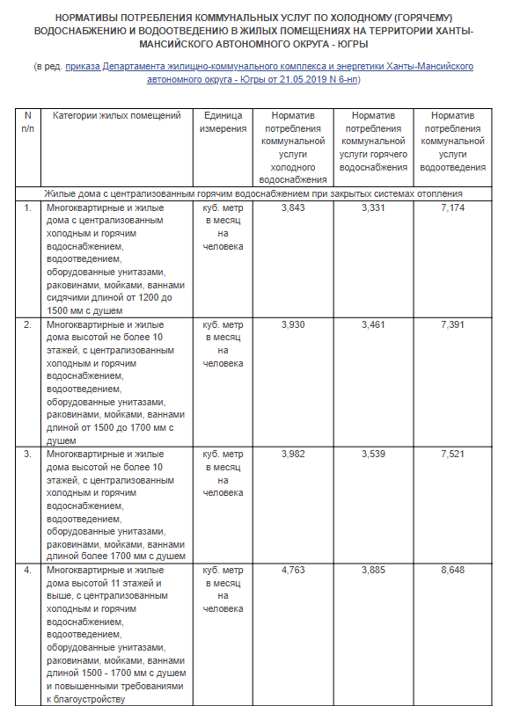

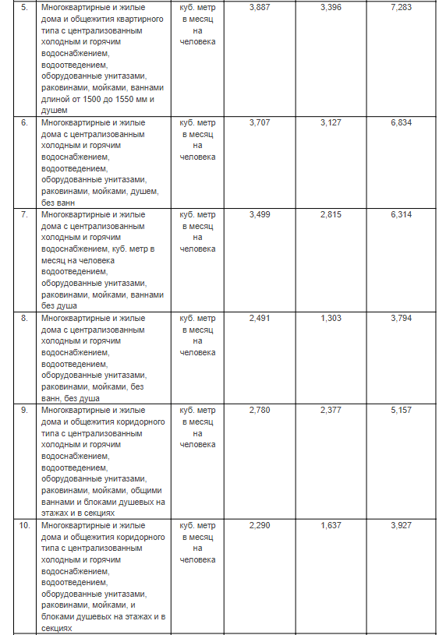 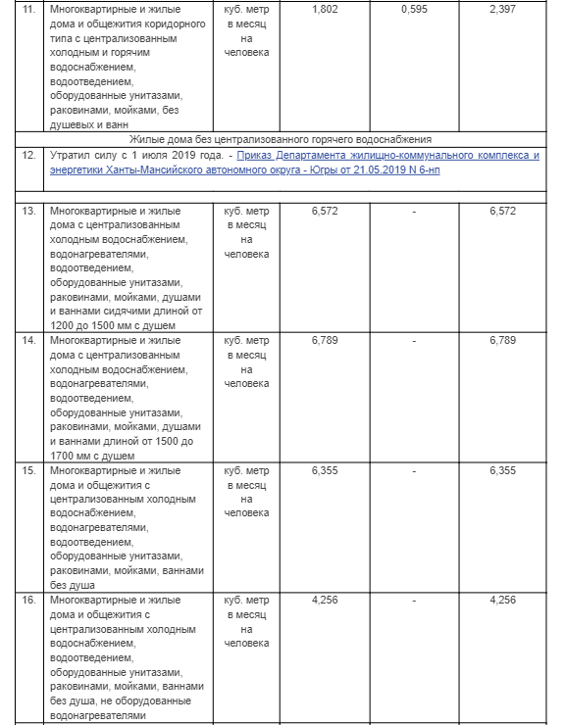

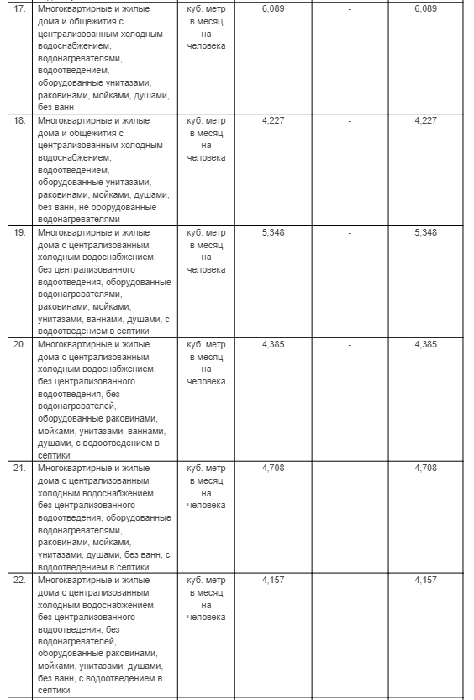

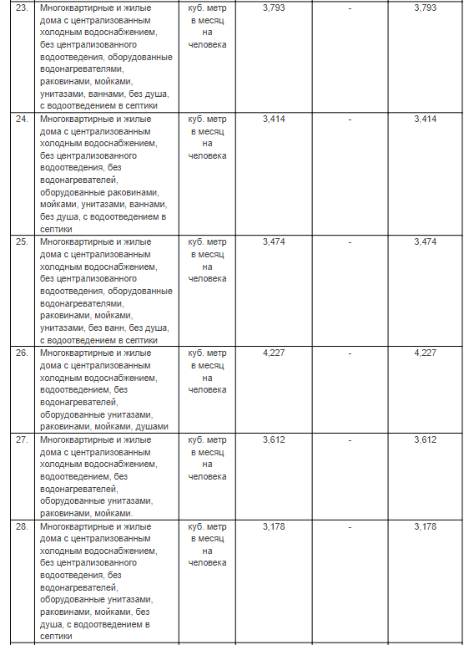

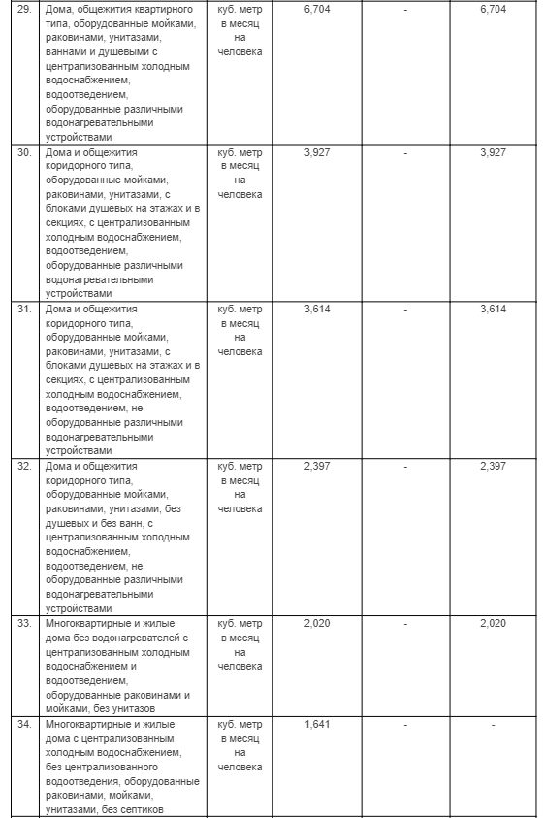

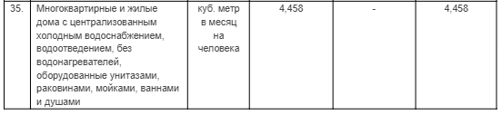

**Рисунок** **13** – **Нормативы потребления коммунальных услуг**

* + 1. **Описание существующей системы коммерческого учета горячей, питьевой, технической воды и планов по установке приборов учета**

Федеральным законом от 23.11.2009 № 261-ФЗ “Об энергосбережении и о повышении энергетической эффективности, и о внесении изменений в отдельные законодательные акты Российской Федерации” (Федеральный закон № 261-ФЗ) для ресурсоснабжающих организаций установлена обязанность выполнения работ по установке приборов учета в случае обращения к ним лиц, которые, согласно закону, могут выступать заказчиками по договору. Порядок заключения и существенные условия договора, регулирующего условия установки, замены и (или) эксплуатации приборов учета используемых энергетических ресурсов (Порядок заключения договора установки ПУ), утвержден Приказом Минэнерго России от 07.04.2010 № 149 и вступил в силу с 18 июля 2010 г. Согласно п. 9 ст. 13 Федерального закона № 261-ФЗ и п. 3 Порядка заключения договора установки ПУ управляющая организация (УО) как уполномоченное собственниками лицо вправе выступить заказчиком по договору об установке (замене) и (или) эксплуатации коллективных приборов учета используемых энергетических ресурсов.

На сегодняшний день расчет с ресурсоснабжающими компаниями за услуги холодного и горячего водоснабжения осуществляется следующим образом:

* юридические лица (в т. ч. бюджетные и прочие потребители) оплачивают услуги ХВС и ГВС по фактическим показаниям коммерческих приборов учета;
* основная часть населения оплачивает услуги водоснабжения по показаниям коммерческих общедомовых приборов учета питьевой и горячей воды;
* остальная часть потребителей (абоненты, оборудование узлов ввода которых приборами коммерческого учета не предусмотрено требованиями ФЗ № 261-ФЗ «Об энергосбережении…») оплачивает потребленную воду по нормативам, утвержденным Приказом Департамента жилищно-коммунального комплекса и энергетики Ханты-Мансийского автономного округа-Югры от 25.12.2017 года №12-нп.

Степень оснащенности приборами коммерческого учета потребителей холодной воды от АО «Юганскводоканал» составляет:

* население – 87,6%;
* бюджетные потребители – 98%;
* прочие потребители – 99,8%.

Для внутреннего контроля за балансами в системе водоснабжения у АО «Юганскводоканал» имеются технологические приборы учета, указанные в таблице 12.

**Таблица 12 – Технологические приборы учета воды**

| **Наименования подразделения** | **Место установки** | **Адрес установки** | **Наименование прибора учета** | **Марка** | **Заводской номер** | **Дата изготовления** | **Дата ввода в эксплуатацию** |
| --- | --- | --- | --- | --- | --- | --- | --- |
| **Узлы учета забора воды** | | | | | | | |
| **ЦЕХ ВОС** | Поверхностный водозабор | г.Нефтеюганск, Восточная зона, массив 01, квартал 01, стр. № 41. | учет забора воды | Расходомер-счетчик электромагнитный "Взлет ЭМ" | 1500609 | 16.09.2015г. | 17.11.2015г. |
| Скважина №20-162 | г.Нефтеюганск, 7мкр., территория базы АО «Юганскводоканал» | учет забора воды | Promag 50W | H611AB19000 | июнь 2013г. | 17.03.2016г. |
| Скважина №20-163 | г.Нефтеюганск, 7мкр., территория базы АО «Юганскводоканал» | учет забора воды | Promag 50W | H6119Е19000 | июнь 2013г. | 26.03.2016г. |
| Подземный водозабор №20-164 | г.Нефтеюганск, 7мкр., территория базы АО «Юганскводоканал» | учет забора воды | Promag 50W | H611AС19000 | июнь 2013г. | 17.02.2016г. |
| Скважина №20-165 | г.Нефтеюганск, 7мкр., территория базы АО «Юганскводоканал» | учет забора воды | Promag 50W | H6117A19000 | июнь 2013г. | 11.11.2016г. |
| Скважина №20-166 | г.Нефтеюганск, 7мкр., территория базы АО «Юганскводоканал» | учет забора воды | Promag 50W | H611AD19000 | июнь 2013г. | 21.10.2016г. |
| Скважина №20-181 | г.Нефтеюганск, 7мкр., территория базы АО «Юганскводоканал» | учет забора воды | Promag 50W | H6117С19000 | июнь 2013г. | 11.11.2016г. |
| Скважина №20-182 | г.Нефтеюганск, 7мкр., территория базы АО «Юганскводоканал» | учет забора воды | Promag 50W | H6117B19000 | июнь 2013г. | 11.11.2016г. |
| Подземный водозабор №20-525 | г.Нефтеюганск, 7мкр., территория базы АО «Юганскводоканал» | учет забора воды | Promag 50W | H611B019000 | июнь 2013г. | 18.10.2016г. |
| Артезианская скважина №20-526 | г.Нефтеюганск, 7мкр., территория базы АО «Юганскводоканал» | учет забора воды | Promag 50W | H611A719000 | июнь 2013г. | 19.10.2016г. |
| Артезианская скважина №20-527 | г.Нефтеюганск, 7мкр., территория базы АО «Юганскводоканал» | учет забора воды | Promag 50W | H611A519000 | июнь 2013г. | 12.10.2016г. |
| Артезианская скважина №20-528 | г.Нефтеюганск, 7мкр., территория базы АО «Юганскводоканал» | учет забора воды | Promag 50W | H6119B19000 | июнь 2013г. | 25.10.2016г. |
| Артезианская скважина №20-529 | г.Нефтеюганск, 7мкр., территория базы АО «Юганскводоканал» | учет забора воды | Promag 50W | H611A919000 | июнь 2013г. | 18.10.2016г. |
| Подземный водозабор №20-530 | г.Нефтеюганск, 7мкр., территория базы АО «Юганскводоканал» | учет забора воды | Promag 50W | H611A419000 | июнь 2013г. | 10.10.2016г. |
| Подземный водозабор №20-531 | г.Нефтеюганск, 7мкр., территория базы АО «Юганскводоканал» | учет забора воды | Promag 50W | H611AF19000 | июнь 2013г. | 12.10.2016г. |
| Подземный водозабор №20-532 | г.Нефтеюганск, 7мкр., территория базы АО «Юганскводоканал» | учет забора воды | Promag 50W | H6117D19000 | июнь 2013г. | 11.11.2016г. |
| Подземный водозабор №20-549 | г.Нефтеюганск, 7мкр., территория базы АО «Юганскводоканал» | учет забора воды | Promag 50W | H6119D19000 | июнь 2013г. | 07.10.2016г. |
| Подземный водозабор №20-550 | г.Нефтеюганск, 7мкр., территория базы АО «Юганскводоканал» | учет забора воды | Promag 50W | H6119C19000 | июнь 2013г. | 29.09.2016г. |
| Скважина №20-551 | г.Нефтеюганск, 7мкр., территория базы АО «Юганскводоканал» | учет забора воды | Promag 50W | H611A019000 | июнь 2013г. | 07.10.2016г. |
| Скважина артезианская №7209 | г.Нефтеюганск, 7мкр., территория базы АО «Юганскводоканал» | учет забора воды | Promag 50W | H611A119000 | июнь 2013г. | 26.04.2016г. |
| Скважина артезианская №7233 | г.Нефтеюганск, 7мкр., территория базы АО «Юганскводоканал» | учет забора воды | Promag 50W | H611A219000 | июнь 2013г. | 26.10.2016г. |
| Скважина №7234 | г.Нефтеюганск, 7мкр., территория базы АО «Юганскводоканал» | учет забора воды | Promag 50W | H611A619000 | июнь 2013г. | 17.03.2016г. |
| Скважина артезианская №7495 | г.Нефтеюганск, 7мкр., территория базы АО «Юганскводоканал» | учет забора воды | Promag 50W | H611A319000 | июнь 2013г. | 15.10.2016г. |
| Скважина артезианская №7496 | г.Нефтеюганск, 7мкр., территория базы АО «Юганскводоканал» | учет забора воды | Promag 50W | H6119F19000 | июнь 2013г. | 29.09.2016г. |
| Скважина артезианская №7497 | г.Нефтеюганск, 7мкр., территория базы АО «Юганскводоканал» | учет забора воды | Promag 50W | H611AА19000 | июнь 2013г. | 15.11.2016г. |
| Скважина артезианская №7498 | г.Нефтеюганск, 7мкр., территория базы АО «Юганскводоканал» | учет забора воды | Promag 50W | H611A819000 | июнь 2013г. | 17.03.2016г. |
| Скважина артезианская №7499 | г.Нефтеюганск, 7мкр., территория базы АО «Юганскводоканал» | учет забора воды | Promag 50W | H611AЕ19000 | июнь 2013г. | 28.03.2016г. |
| **Узлы учета отпущенной воды** | | | | | | | |
| **Наименования подразделения** | **Место установки** | **Адрес установки** | **Наименование прибора учета** | **Марка** | **Заводской номер** | **Дата изготовления** | **Дата ввода в эксплуатацию** |
| **Цех ВОС** | Насосная станция (машинное отделение) поверхностной воды | г.Нефтеюганск, 7мкр., территория базы АО "Юганскводоканал" | учет отпущенной воды | Расходомер-счетчик электромагнитный "Взлет ЭР" | 324648 | 07.02.2003г. | 01.03.2004г. |
| Расходомер-счетчик электромагнитный "Взлет ЭР" | 324658 | 01.02.2003г. | 01.03.2004г. |

* + 1. **Анализ резервов и дефицитов производственных мощностей системы водоснабжения города**

Анализ резервов и дефицитов производственных мощностей системы водоснабжения МО г. Нефтеюганск выполнен согласно фактическому водозабору за 2020 год с применением коэффициента суточной неравномерности.

Показатель среднего часового расхода воды в сутки максимального водопотребления абонентами определяется следующим образом:

$$q_{ч.}=K_{сут.max}∙\frac{Q_{год}}{365∙24},$$

где $q_{ч.}$ – средний часовой расход воды в сутки максимального водопотребления, м3/ч;

 – коэффициент суточной неравномерности водопотребления, принимается равным **1,2**;

$Q_{год}$ – годовое потребление воды на цели водоснабжения, м3.

Резервы производственной мощности водозаборных и водоочистных сооружений представлены в таблице 13.

**Таблица** **13 – Резервы мощности подземного источника и очистных сооружений**

| **№ п.п.** | **Наименование показателя** | **Ед. изм** | **Период** | **Располагаемая произв-ть сооружений на 2020г.** | **Резерв (дефицит) располагаемой произв-ти сооружений в 2020г.** |
| --- | --- | --- | --- | --- | --- |
| **2020г.** |
| **1** | **Требуемая производительность водозаборных сооружений (ВНС первого подъема - водозаборных скважин), в т.ч.:** | **м³/сут** | **29 536,0** | **45 000,0** | **15 464,0** |
| 1.1 | из подземных источников водоснабжения | м³/сут | 21 616,9 | 23 800,0 | 2 183,1 |
| 1.2 | из поверхностных источников водоснабжения | м³/сут | 7 919,1 | 21 200,0 | 13 280,9 |
| **2** | **Требуемая производительность ВОС, в т.ч.:** | **м³/сут** | **29 536,0** | **36 000,0** | **6 464,0** |
| 2.1 | из подземных источников водоснабжения | м³/сут | 21 616,9 | 22 800,0 | 1 183,1 |
| 2.2 | из поверхностных источников водоснабжения | м³/сут | 7 919,1 | 13 200,0 | 5 280,9 |

Исходя из фактической величины подъема воды следует, что резерв производительности подземного водозабора составляет 2183,1  м3/сут или 9,2 %, очистных сооружений СОЖ (за вычетом технологических нужд) системы хозяйственного-питьевого водоснабжения из подземного источника составляет 1183,1 м3/сут или 5,2 %.

Для покрытия расходов воды в часы максимального водопотребления используются резервуары чистой воды.

Исходя из фактической величины добычи воды следует, что резерв производительности поверхностного водозабора составляет 13280,9 м3/сут или 62,6%. Резерв производительности ВОС поверхностного водозабора составляет 5280,9 м3/сут или 40,0%.

Для покрытия расходов воды в часы максимального водопотребления используются резервуары чистой воды.

* + 1. **Прогнозные балансы потребления горячей, питьевой, технической воды на срок не менее 10 лет с учетом различных сценариев развития города, рассчитанные на основании расхода горячей, питьевой, технической воды в соответствии со СНиП 2.04.02-84 и СНиП 2.04.01-85, а также исходя из текущего объема потребления воды населением и его динамики с учетом перспективы развития и изменения состава и структуры застройки**

Прогнозные балансы потребления питьевой, горячей и технической воды на территории МО г. Нефтеюганск на период с 2021 по 2028 годы рассчитаны в соответствии с:

* СП 31.13330.2012 «Водоснабжение. Наружные сети и сооружения. Актуализированная редакция СНиП 2.04.02-84*»;
* СП 8.13130.2009 «Системы противопожарной защиты. Источники наружного противопожарного водоснабжения. Требования пожарной безопасности»;
* СанПиН 2.1.4.1074-01 «Питьевая вода. Гигиенические требования к качеству воды централизованных систем питьевого водоснабжения. Контроль качества. Гигиенические требования к обеспечению безопасности систем горячего водоснабжения»;
* Приказом Департамента жилищно-коммунального комплекса и энергетики Ханты-Мансийского Автономного округа – Югры от 25.12.2017 г. № 12-нп «Об установлении нормативов потребления коммунальных услуг и нормативов потребления коммунальных ресурсов в целях содержания общего имущества в многоквартирном доме по холодному и горячему водоснабжению и водоотведению на территории ХМАО – Югры»;
* Генеральным планом города Нефтеюганска.

Исходными данными для расчета перспективных балансов являются:

* численность населения города Нефтеюганск к расчетному сроку схемы водоснабжения составит 136,2 тыс. чел.;

В схеме водоснабжения предусматривается следующий основной сценарий (вариант) развития централизованной системы водоснабжения г. Нефтеюганска:

* сохранение существующей системы водоснабжения г.Нефтеюганска от подземного и поверхностного водозаборов;
* строительство новой фильтровальной станции подземного водозабора, производительностью 20000 м³/сут (новая СОЖ);
* перевод потребителей города на закрытую схему ГВС с перераспределение объемов потребляемой воды на нужды ГВС посредством строительства перемычки между сетями холодного водоснабжения на выходе после станции обезжелезивания воды из подземного водозабора и водоочистных сооружений поверхностного водозабора;
* капитальный ремонт ВОС и реконструкция РЧВ из поверхностного источника;
* реконструкция насосной станции 1-го водоподъема воды из поверхностного источника и территории первого пояса ЗСО;
* реконструкция (капитальный ремонт) напорных водоводов со станции 1-го водоподъема воды из поверхностного источника;
* реконструкция (капитальный ремонт) насосной станции 2-го водоподъема воды из поверхностного источника;
* строительство новых и реконструкция (капитальный ремонт) существующих водопроводных сетей для обеспечения существующих и перспективных потребителей г. Нефтеюганска.

Более подробное описание варианта развития системы централизованного водоснабжения г. Нефтеюганска представлено в соответствующих пунктах настоящей Схемы.

При расчете перспективного баланса в качестве начальных данных принималась следующая информация:

* существующее население г. Нефтеюганска, подключенное к централизованной системе водоснабжения, на расчетный срок будет потреблять воду согласно фактическому водопотреблению за 2020 год;
* перспективные жители г. Нефтеюганска будут потреблять воду согласно нормативам, установленным Приказом Департамента жилищно-коммунального комплекса и энергетики Ханты-Мансийского Автономного округа – Югры от 25.12.2017 г. № 12-нп «Об установлении нормативов потребления коммунальных услуг и нормативов потребления коммунальных ресурсов в целях содержания общего имущества в многоквартирном доме по холодному и горячему водоснабжению и водоотведению на территории ХМАО – Югры», а также СП 31.13330.2012 «Водоснабжение. Наружные сети и сооружения. Актуализированная редакция СНиП 2.04.02-84*»;
* прирост численности населения г. Нефтеюганска на период действия схемы водоснабжения составит ~7 тыс. чел. согласно данным Генерального плана;
* к 2028 году все население г. Нефтеюганска будет подключено к централизованной системе холодного водоснабжения города.

Необходимо отметить, что все указанные в настоящем разделе данные по перспективному потреблению воды в МО носят оценочный характер ввиду сложности прогнозирования экономической ситуации в стране, от которой напрямую зависит способность граждан к приобретению нового жилья, и, как следствие, темпов новой жилой застройки, а также привлекательность вложения денежных средств в инвестиционные проекты по созданию новых промышленных предприятий на территории МО г. Нефтеюганск. Прогнозные балансы, представленные в схеме водоснабжения, необходимо дополнительно актуализировать в зависимости от складывающихся обстоятельств в соответствии с п. 8 «Правил разработки и утверждения схем водоснабжения и водоотведения», утвержденных постановлением Правительства Российской Федерации от 5 сентября 2013 года №782 «О схемах водоснабжения и водоотведения».

Прогнозные балансы потребления воды абонентами на период действия схемы водоснабжения при рассматриваемом сценарии развития г. Нефтеюганска представлены в таблице 14.

**Таблица** **14. Прогнозные балансы потребления воды абонентами на период действия схемы водоснабжения при рассматриваемом сценарии развития г. Нефтеюганска**

| **№ п.п.** | **Наименование показателя** | **Ед. изм.** | **Прогнозные показатели** | | | | | | | |
| --- | --- | --- | --- | --- | --- | --- | --- | --- | --- | --- |
| **2021г.** | **2022г.** | **2023г.** | **2024г.** | **2025г.** | **2026г.** | **2027г.** | **2028г.** |
| **1** | **Полезная реализация воды, в т.ч. по категориям абонентов:** | **тыс. м³/год** | **6 388,6** | **6 438,3** | **6 488,0** | **6 537,7** | **6 587,4** | **6 637,1** | **6 686,8** | **6 736,6** |
| 1.1 | население | тыс. м³/год | 3 728,8 | 3 757,9 | 3 786,9 | 3 815,9 | 3 844,9 | 3 873,9 | 3 902,9 | 3 932,0 |
| 1.2 | юридические лица (бюджетнофинансируемые) | тыс. м³/год | 243,9 | 245,8 | 247,7 | 249,6 | 251,5 | 253,4 | 255,3 | 257,2 |
| 1.3 | юридические лица (прочие) | тыс. м³/год | 2 415,8 | 2 434,6 | 2 453,4 | 2 472,2 | 2 491,0 | 2 509,8 | 2 528,6 | 2 547,4 |

При реализации данного варианта развития системы водоснабжения муниципального образования ожидается увеличение расхода воды (с учетом технологических нужд котельных) в г. Нефтеюганске при проектировании системы водоснабжения с 6 338,8 в 2020 году до 6 736,6 тыс. м3 в 2028 году.

К 2028 году ожидается увеличение расхода холодной воды на хозяйственно-питьевые нужды и нужды горячего водоснабжения, что объясняется увеличением численности населения города за рассматриваемый период до 136,2 тыс. человек.

* + 1. **Описание централизованной системы горячего водоснабжения с использованием закрытых систем горячего водоснабжения, отражающее технологические особенности указанной системы**

В городе Нефтеюганске используется открытая система теплоснабжения (горячего водоснабжения) - технологически связанный комплекс инженерных сооружений, предназначенный для теплоснабжения и горячего водоснабжения путем отбора горячей воды из тепловой сети.

Как было отмечено ранее, в границах города Нефтеюганска свою деятельность в рамках централизованного снабжения тепловой энергией осуществляют следующие организации:

* АО «ЮТТС»;
* ООО «РН-Юганскнефтегаз».

Котельные АО «ЮТТС» ЦК № 1 и ЦК № 2, котельная поселка СУ-62, осуществляющие централизованное теплоснабжение, обеспечивают нецентрализованное горячее водоснабжение (ГВС) жилой и общественной застройки, а также промышленной зоны.

В связи с выводом из эксплуатации котельной пос. Звездный (Постановление администрации города Нефтеюганска от 19.12.2018 г. №663-п «О выводе из эксплуатации объекта «Котельная г. Нефтеюганска, 11а мкр., п. Звездный, строение 87, инв. №100872»), централизованное теплоснабжение и нецентрализованное горячее водоснабжение потребителей поселка Звездный осуществляется от ЦК-2.

Присоединение систем отопления абонентов, в основном, произведено по зависимой схеме через элеваторы или смесительные насосы. Системы горячего водоснабжения подключены по открытой и, частично, по закрытой схеме через теплообменники.

Потребители от котельной Юго-Западная ООО «РН-Юганскнефтегаз» характеризуются схемой подключения с непосредственным присоединением СО. Горячее водоснабжение от котельной Юго-Западная не предусмотрено.

* + 1. **Сведения о фактическом и ожидаемом потреблении горячей, питьевой, технической воды (годовое, среднесуточное, максимальное суточное)**

Сведения о фактическом и ожидаемом потреблении воды до 2028 года при проектировании системы водоснабжения представлено в таблице 15.

Увеличение расхода воды при проектировании системы водоснабжения объясняется приростом населения в количестве ~7 тыс. человек в г. Нефтеюганске, а также планом по обеспечению населения муниципального образования услугой по централизованному холодному и горячему водоснабжению.

**Таблица** **15. Сведения о фактическом и ожидаемом потреблении воды до 2028 года**

|  |  |  |  |  |  |  |  |  |  |  |
| --- | --- | --- | --- | --- | --- | --- | --- | --- | --- | --- |
| **№ п.п.** | **Наименование показателя** | **Ед. изм.** | **Прогнозные показатели** | | | | | | | |
| **2021г.** | **2022г.** | **2023г.** | **2024г.** | **2025г.** | **2026г.** | **2027г.** | **2028г.** |
| **1** | **Полезная реализация воды, в т.ч.:** | **тыс. м³/год** | **6 388,6** | **6 438,3** | **6 488,0** | **6 537,7** | **6 587,4** | **6 637,1** | **6 686,8** | **6 736,6** |
| 1.1 | среднесуточная | м³/сут | 17 502,9 | 17 639,1 | 17 775,3 | 17 911,5 | 18 047,7 | 18 183,9 | 18 320,1 | 18 456,3 |
| 1.2 | максимальная суточная | м³/сут | 22 753,8 | 22 930,8 | 23 107,9 | 23 284,9 | 23 462,0 | 23 639,1 | 23 816,1 | 23 993,2 |

* + 1. **Описание территориальной структуры потребления горячей, питьевой, технической воды, которую следует определять по отчетам организаций, осуществляющих водоснабжение, с разбивкой по технологическим зонам**

АО «Юганскводоканал» эксплуатирует объекты централизованной системы водоснабжения города Нефтеюганска на основании долгосрочных договоров аренды с Департаментом муниципального имущества администрации города Нефтеюганска.

Вода на нужды ГВС подается из поверхностного водозабора; на нужды ХВС - из подземного. Водопроводные очистные сооружения поверхностного водозабора и станция обезжелезивания (СОЖ) подземного водозабора расположены на площадке водопроводных сооружений подземного водозабора. На рисунке 14 показано расположение водозаборов и очистных сооружений центральной системы водоснабжения г. Нефтеюганск.

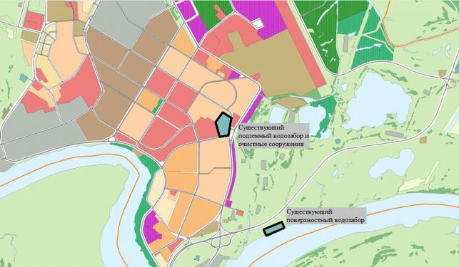

**Рисунок** **14 – Расположение водозаборов и очистных сооружений центральной системы водоснабжения г. Нефтеюганск**

Технологическая зона – г. Нефтеюганск. Территориальное деление, а также деление по технологическим зонам балансов водоснабжения АО «Юганскводоканал» не осуществляется. По отчетным данным АО «Юганскводоканал» баланс единый на всю зону эксплуатационной ответственности, ввиду чего представить фактический структурный баланс потребления холодной воды в муниципальном образовании не представляется возможным.

* + 1. **Прогноз распределения расходов воды на водоснабжение по типам абонентов, в том числе на водоснабжение жилых зданий, объектов общественно-делового назначения, промышленных объектов, исходя из фактических расходов горячей, питьевой, технической воды с учетом данных о перспективном потреблении горячей, питьевой, технической воды абонентами**

Прогноз распределения расходов питьевой, технической и горячей воды по типам абонентов при проектировании системы водоснабжения на период действия схемы водоснабжения рассчитан в соответствии с принятым Генеральным планом МО, СП 31.13330.2012 «Водоснабжение. Наружные сети и сооружения. Актуализированная редакция СНиП 2.04.02-84*», Приказом Департамента жилищно-коммунального комплекса и энергетики Ханты-Мансийского Автономного округа – Югры от 25.12.2017 г. № 12-нп «Об установлении нормативов потребления коммунальных услуг и нормативов потребления коммунальных ресурсов в целях содержания общего имущества в многоквартирном доме по холодному и горячему водоснабжению и водоотведению на территории ХМАО – Югры», а также на основе фактических расходов воды абонентами.

Прогнозные расходы воды при проектировании системы водоснабжения представлены в таблице 16.

**Таблица** **16. Прогнозные расходы воды при проектировании системы водоснабжения**

|  |  |  |  |  |  |  |  |  |  |
| --- | --- | --- | --- | --- | --- | --- | --- | --- | --- |
| **Наименование показателя** | **Ед. изм.** | **2021** | **2022** | **2023** | **2024** | **2025** | **2026** | **2027** | **2028** |
| **Полезная реализация воды, в т.ч.** | **тыс. м³/год** | **6 388,6** | **6 438,3** | **6 488,0** | **6 537,7** | **6 587,4** | **6 637,1** | **6 686,8** | **6 736,6** |
| население | тыс. м³/год | 3 728,8 | 3 757,9 | 3 786,9 | 3 815,9 | 3 844,9 | 3 873,9 | 3 902,9 | 3 932,0 |
| юридические лица (бюджетнофинансируемые) | тыс. м³/год | 243,9 | 245,8 | 247,7 | 249,6 | 251,5 | 253,4 | 255,3 | 257,2 |
| юридические лица (прочие) | тыс. м³/год | 2 415,8 | 2 434,6 | 2 453,4 | 2 472,2 | 2 491,0 | 2 509,8 | 2 528,6 | 2 547,4 |
| **Потери воды при транспортировке** | **тыс. м³/год** | **303,6** | **305,9** | **308,3** | **310,6** | **313,0** | **315,4** | **317,7** | **320,1** |
| **Полезная реализация воды для приготовления горячей воды** | **тыс. м³/год** | **1 972,7** | **1 988,1** | **2 003,4** | **2 018,8** | **2 034,1** | **2 049,5** | **2 064,8** | **2 080,2** |

* + 1. **Сведения о фактических и планируемых потерях горячей, питьевой, технической воды при ее транспортировке (годовые, среднесуточные значения)**

Фактические потери воды при ее транспортировке в централизованной системе водоснабжения города Нефтеюганска за 2020 год составили 4,54% от отпуска воды в водопроводную сеть. Настоящей схемой водоснабжения не планируется увеличения существующего уровня потерь воды в водопроводных сетях к расчетному сроку действия схемы водоснабжения, чего возможно добиться за счет предусматриваемых мероприятий по реконструкции (капитальному ремонту) водопроводных сетей. Сведения о фактических и планируемых потерях воды при транспортировке представлены в таблице 17.

**Таблица** **17. Сведения о фактических и планируемых потерях воды при транспортировке**

| **Наименование показателя** | **Ед. изм.** | **2020** | **2021** | **2022** | **2023** | **2024** | **2025** | **2026** | **2027** | **2028** |
| --- | --- | --- | --- | --- | --- | --- | --- | --- | --- | --- |
|
|  |
| Подача воды в водопроводные сети | тыс. м³/год | 6 640,0 | 6 692,1 | 6 744,2 | 6 796,3 | 6 848,3 | 6 900,4 | 6 952,5 | 7 004,6 | 7 056,6 |
| Потери воды при транспортировке годовые | тыс. м³/год | 301,2 | 303,6 | 305,9 | 308,3 | 310,6 | 313,0 | 315,4 | 317,7 | 320,1 |
| Потери воды при транспортировке среднесуточные | м³/сут | 825,2 | 831,7 | 838,1 | 844,6 | 851,1 | 857,5 | 864,0 | 870,5 | 877,0 |
| Потери воды при транспортировке по отношению к подаче воды в водопроводные сети | % | 4,54% | 4,54% | 4,54% | 4,54% | 4,54% | 4,54% | 4,54% | 4,54% | 4,54% |

* + 1. **Перспективные балансы водоснабжения и водоотведения**

Общий объем подачи и расхода воды включает в себя все составляющие централизованного водоснабжения: оценочный объем добычи воды, расход воды на собственные нужды вододобывающего предприятия, потери воды в трубопроводах при ее транспортировке, а также расход воды конечными и промежуточными абонентами.

Общий баланс подачи воды составлен на основе расчетов, выполненных в предыдущих пунктах, и представлен в таблице 18.

**Таблица 18. Общий баланс подачи воды**

| **№ п.п.** | **Наименование показателя** | **Ед. изм.** | **Фактические показатели** | **Прогнозные показатели** | | | | | | | |
| --- | --- | --- | --- | --- | --- | --- | --- | --- | --- | --- | --- |
| **2020г.** | **2021г.** | **2022г.** | **2023г.** | **2024г.** | **2025г.** | **2026г.** | **2027г.** | **2028г.** |
| **1** | **Водозабор (подъем) воды** | **тыс. м³/год** | **8 292,8** | **8 357,8** | **8 422,9** | **8 487,9** | **8 553,0** | **8 618,0** | **8 683,0** | **8 748,1** | **8 813,1** |
| **2** | **Технологические расходы и потери воды перед подачей в водопроводные сети (нужды водоподготовки)** | **тыс. м³/год** | **1 652,8** | **1 665,7** | **1 678,7** | **1 691,7** | **1 704,6** | **1 717,6** | **1 730,5** | **1 743,5** | **1 756,5** |
| **3** | **Подача воды в водопроводные сети** | **тыс. м³/год** | **6 640,0** | **6 692,1** | **6 744,2** | **6 796,3** | **6 848,3** | **6 900,4** | **6 952,5** | **7 004,6** | **7 056,6** |
| **4** | **Полезная реализация воды, в т.ч. по категориям абонентов:** | **тыс. м³/год** | **6 338,8** | **6 388,6** | **6 438,3** | **6 488,0** | **6 537,7** | **6 587,4** | **6 637,1** | **6 686,8** | **6 736,6** |
| 4.1 | население | тыс. м³/год | 3 699,8 | 3 728,8 | 3 757,9 | 3 786,9 | 3 815,9 | 3 844,9 | 3 873,9 | 3 902,9 | 3 932,0 |
| 4.2 | юридические лица (бюджетнофинансируемые) | тыс. м³/год | 242,0 | 243,9 | 245,8 | 247,7 | 249,6 | 251,5 | 253,4 | 255,3 | 257,2 |
| 4.3 | юридические лица (прочие) | тыс. м³/год | 2 397,0 | 2 415,8 | 2 434,6 | 2 453,4 | 2 472,2 | 2 491,0 | 2 509,8 | 2 528,6 | 2 547,4 |
| **5** | **Потери воды при транспортировке, в т.ч.:** | **тыс. м³/год** | **301,2** | **303,6** | **305,9** | **308,3** | **310,6** | **313,0** | **315,4** | **317,7** | **320,1** |
| 5.1 | по отношению к подаче воды в водопроводные сети | **%** | 4,54% | 4,54% | 4,54% | 4,54% | 4,54% | 4,54% | 4,54% | 4,54% | 4,54% |
| **-** | **Полезная реализация воды для приготовления горячей воды** | **м³/год** | **1 957,4** | **1 972,7** | **1 988,1** | **2 003,4** | **2 018,8** | **2 034,1** | **2 049,5** | **2 064,8** | **2 080,2** |

* + 1. **Расчет требуемой мощности водозаборных и очистных сооружений исходя из данных о перспективном потреблении горячей, питьевой, технической воды и величины потерь горячей, питьевой, технической воды при ее транспортировке с указанием требуемых объемов подачи и потребления горячей, питьевой, технической воды, дефицита (резерва) мощностей по технологическим зонам с разбивкой по годам**

Требуемая мощность водозаборных и очистных сооружений (в сутки наибольшего водопотребления) определена на основании расчетного перспективного водного баланса с учетом требований СП 31.13330.2012 «Водоснабжение. Наружные сети и сооружения. Актуализированная редакция СНиП 2.04.02-84*» и представлена в таблице 19. Коэффициент суточной неравномерности водопотребления (в сутки наибольшего водопотребления) Ксут.max принят равным **1,2**.

Пояснения к представленным в таблице расчетам приведены после таблицы.

**Таблица** **19. Требуемая мощность водозаборных сооружений**

| **№ п.п.** | **Наименование показателя** | **Ед. изм.** | **Фактические показатели** | **Прогнозные показатели** | | | | | | | |
| --- | --- | --- | --- | --- | --- | --- | --- | --- | --- | --- | --- |
| **2020г.** | **2021г.** | **2022г.** | **2023г.** | **2024г.** | **2025г.** | **2026г.** | **2027г.** | **2028г.** |
| **1** | **Водозабор (подъем) воды годовой, в т.ч.:** | **тыс. м³/год** | **8 292,8** | **8 357,8** | **8 422,9** | **8 487,9** | **8 553,0** | **8 618,0** | **8 683,0** | **8 748,1** | **8 813,1** |
| 1.1 | из подземных источников водоснабжения | тыс. м³/год | 6 069,4 | 6 117,0 | 6 164,6 | 7 300,0 | 7 300,0 | 7 300,0 | 7 300,0 | 7 300,0 | 7 300,0 |
| 1.2 | из поверхностных источников водоснабжения | тыс. м³/год | 2 223,4 | 2 240,9 | 2 258,3 | 1 187,9 | 1 253,0 | 1 318,0 | 1 383,0 | 1 448,1 | 1 513,1 |
| **2** | **Водозабор (подъем) воды среднесуточный, в т.ч.:** | **м³/сут** | **22 720,0** | **22 898,2** | **23 076,4** | **23 254,6** | **23 432,8** | **23 610,9** | **23 789,1** | **23 967,3** | **24 145,5** |
| 2.1 | подземной воды | м³/сут | 16 628,4 | 16 758,8 | 16 889,2 | 20 000,0 | 20 000,0 | 20 000,0 | 20 000,0 | 20 000,0 | 20 000,0 |
| 2.2 | поверхностной воды | м³/сут | 6 091,6 | 6 139,4 | 6 187,1 | 3 254,6 | 3 432,8 | 3 610,9 | 3 789,1 | 3 967,3 | 4 145,5 |
| **3** | **Водозабор (подъем) воды максимальный суточный (требуемая производительность водозаборных и водоочистных сооружений), в т.ч.:** | **м³/сут** | **27 264,0** | **27 477,8** | **27 691,6** | **27 905,5** | **28 119,3** | **28 333,1** | **28 547,0** | **28 760,8** | **28 974,6** |
| 3.1 | подземной воды | м³/сут | 19 954,1 | 20 110,6 | 20 267,1 | 24 000,0 | 24 000,0 | 24 000,0 | 24 000,0 | 24 000,0 | 24 000,0 |
| 3.2 | поверхностной воды | м³/сут | 7 309,9 | 7 367,2 | 7 424,6 | 3 905,5 | 4 119,3 | 4 333,1 | 4 547,0 | 4 760,8 | 4 974,6 |
| **4** | **Располагаемая производительность водозаборных сооружений с учетом реализации мероприятий, в т.ч.:** | **м³/сут** | **45 000,0** | **45 000,0** | **45 000,0** | **47 600,0** | **50 200,0** | **50 200,0** | **50 200,0** | **50 200,0** | **50 200,0** |
| 4.1 | подземной воды | м³/сут | 23 800,0 | 23 800,0 | 23 800,0 | 26 400,0 | 29 000,0 | 29 000,0 | 29 000,0 | 29 000,0 | 29 000,0 |
| - | резерв (дефицит) производительности | м³/сут | 3 845,9 | 3 689,4 | 3 532,9 | 2 400,0 | 5 000,0 | 5 000,0 | 5 000,0 | 5 000,0 | 5 000,0 |
| 4.2 | поверхностной воды | м³/сут | 21 200,0 | 21 200,0 | 21 200,0 | 21 200,0 | 21 200,0 | 21 200,0 | 21 200,0 | 21 200,0 | 21 200,0 |
| - | резерв (дефицит) производительности | м³/сут | 13 890,1 | 13 832,8 | 13 775,4 | 17 294,5 | 17 080,7 | 16 866,9 | 16 653,0 | 16 439,2 | 16 225,4 |
| **5** | **Располагаемая производительность водоочистных сооружений с учетом реализации мероприятий, в т.ч.:** | **м³/сут** | **36 000,0** | **36 000,0** | **36 000,0** | **40 800,0** | **40 800,0** | **40 800,0** | **48 800,0** | **48 800,0** | **48 800,0** |
| 5.1 | подземной воды | м³/сут | 22 800,0 | 22 800,0 | 22 800,0 | 27 600,0 | 27 600,0 | 27 600,0 | 27 600,0 | 27 600,0 | 27 600,0 |
| - | резерв (дефицит) производительности | м³/сут | 2 845,9 | 2 689,4 | 2 532,9 | 3 600,0 | 3 600,0 | 3 600,0 | 3 600,0 | 3 600,0 | 3 600,0 |
| 5.2 | поверхностной воды | м³/сут | 13 200,0 | 13 200,0 | 13 200,0 | 13 200,0 | 13 200,0 | 13 200,0 | 21 200,0 | 21 200,0 | 21 200,0 |
| - | резерв (дефицит) производительности | м³/сут | 5 890,1 | 5 832,8 | 5 775,4 | 9 294,5 | 9 080,7 | 8 866,9 | 16 653,0 | 16 439,2 | 16 225,4 |

Пояснения к представленным в таблице расчетам:

* Показатели водозабора (подъема) исходной воды (строки 1.1, 1.2) определены из условия максимальной загрузки **подземных** водозаборных и водоочистных сооружений. При этом предполагается такой режим совместной работы подземных и поверхностных сооружений, что начиная с 2023 года из подземных источников будет осуществляться добыча воды в объеме 20000 м³/сут с целью максимальной загрузки производственных мощностей новой подземного источника, производительностью 20000 м³/сут (строка 2.1), а производительность поверхностных сооружений будет покрывать оставшийся недостаток производительности подземных сооружений в объеме 3200-4200 м³/сут (строка 2.2);
* Для покрытия потребности города в хозяйственно-питьевом водоснабжении в сутки максимального водопотребления (строки 3.1, 3.2) с 2023 года предполагается также использование **существующей СОЖ подземного источника со снижением скорости фильтрации (располагаемая производительность снизится до ~7600 м³/сут)** с целью обеспечения минимально возможного уровня содержания железа, чтобы на выходе со станции обеспечивалось значение содержания железа не более 0,4 мг/л. При таком режиме совместной работы существующей и новой СОЖ подземного водозабора их суммарная производительность с 2023 будет составлять **27600 м³/сут (20000 м³/сут – новая СОЖ, 7600 м³/сут – существующая СОЖ)**, а содержание железа в точке подачи воды в водопроводные сети (после смешения в резервуарах чистой воды) будет составлять не более 0,23 мг/л при действующем нормативе в 0,30 мг/л;
* Показатели располагаемой производительности водозаборных и водоочистных сооружений (строки 4.1, 4.2 и 5.1, 5.2 соответственно) указаны исходя из условия реализации мероприятий по строительству, реконструкции (капитальному ремонту) и модернизации соответствующих объектов в сроки, указанные ниже в таблице 20 (см. пункт 1.4.1). Стоит отметить, что в период 2023-2024 годов предлагается мероприятие по увеличению располагаемой производительности подземного водозабора с 23800 до 29000 м³/сут, что в перспективе позволит обеспечить хозяйственно-питьевое водоснабжение города полностью от подземного источника и отказаться от использования поверхностных водозаборных и водоочистных сооружений путем их временной консервации либо полного вывода из эксплуатации. **Данный вариант организации хозяйственно-питьевого водоснабжения города возможно рассмотреть только после запуска и опытной эксплуатации новых подземных ВОС производительностью 20000 м³/сут, в том числе в режиме их совместной работы с существующими подземными ВОС (СОЖ), с целью определения суммарной производительности обеих станций исходя из условия обеспечения требуемого качества подготовки питьевой воды!** Исходя из данных, приведенных в таблице выше (строка 3), для полного покрытия хозяйственно-питьевых нужд города водоочистные сооружения к 2028 году должны обеспечивать водоподготовку питьевой воды в объеме **28974,6 м³/сут** (с учетом расходов питьевой воды на нужды самих станций водоподготовки).
  + 1. **Наименование организации, которая наделена статусом гарантирующей организации**

В соответствии со статьей 8 Федерального закона от 07.12.2011 N 416-Ф3 «О водоснабжении и водоотведении» Правительство Российской Федерации сформировало новые Правила организации водоснабжения, предписывающие организацию гарантирующих организаций.

Организация, осуществляющая холодное водоснабжение и (или) водоотведение и эксплуатирующая водопроводные и (или) канализационные сети, наделяется статусом гарантирующей организации, если к водопроводным и (или) канализационным сетям этой организации присоединено наибольшее количество абонентов из всех организаций, осуществляющих холодное водоснабжение и (или) водоотведение.

Органы местного самоуправления поселений, городских округов для каждой централизованной системы холодного водоснабжения и (или) водоотведения определяют гарантирующую организацию и устанавливают зоны ее деятельности.

АО «Юганскводоканал» наделен статусом гарантирующей организации в сфере водоснабжения и водоотведения г. Нефтеюганска Постановлением Администрации города Нефтеюганска №638-п от 27.06.13 г.

* 1. **Предложения по строительству, реконструкции и модернизации объектов централизованных систем водоснабжения**
     1. **Перечень основных мероприятий по реализации схем водоснабжения с разбивкой по годам**

Перечень основных мероприятий по реализации схемы водоснабжения г. Нефтеюганска с разбивкой по годам, включая технические обоснования этих мероприятий, приведен в таблице 20.

**Таблица 20. Перечень основных мероприятий по реализации схемы водоснабжения г. Нефтеюганска**

| **№ п.п.** | **Наименование мероприятия** | **Период реализации, гг.** | | **Техническое обоснование** | **Основные технические характеристики объекта по результатам реализации мероприятия** | | | | | |
| --- | --- | --- | --- | --- | --- | --- | --- | --- | --- | --- |
| **Начало** | **Конец** | **Водопроводные сети** | | **Прочие объекты** | | | |
| **L, м** | **Dу, мм** | **Водозаборные сооружения, м³/сут** | **Водоочистные сооружения, м³/сут** | **ВНС, м³/ч** | **Иное** |
| **1** | **Мероприятия на водозаборных и водоочистных сооружениях, в т.ч.:** | **-** | **-** | - | **-** | **-** | **-** | **-** | **-** | **-** |
| 1.1 | Строительство новой фильтровальной станции подземного водозабора, производительностью 20000 м³/сут (новая СОЖ) (мероприятие, необходимое для перевода системы горячего водоснабжения на закрытую схему) | 2022 | 2023 | • Обеспечение подачи абонентам требуемого объема горячего и холодного водоснабжения установленного качества. • Выполнение мероприятий, направленных на обеспечение соответствия качества питьевой воды, горячей воды требованиям законодательства Российской Федерации | - | - | - | 20000 | - | - |
| 1.2 | Реконструкция (капитальный ремонт) водоочистных сооружений поверхностного источника с восстановлением фактической производительности до проектных значений (мероприятие, необходимое для перевода системы горячего водоснабжения на закрытую схему) | 2025 | 2026 | • Обеспечение подачи абонентам требуемого объема горячего и холодного водоснабжения установленного качества. • Выполнение мероприятий, направленных на обеспечение соответствия качества питьевой воды, горячей воды требованиям законодательства Российской Федерации | - | - | - | 21200 | - | - |
| 1.3 | Реконструкция насосной станции 1-го водоподъема воды из поверхностного источника (с переходом на современную энергосберегающую технологию подъема речной воды) и территории первого пояса ЗСО (мероприятие, необходимое для перевода системы горячего водоснабжения на закрытую схему) | 2025 | 2026 | • Обеспечение подачи абонентам требуемого объема горячего и холодного водоснабжения установленного качества | - | - | - | - | без изм. | - |
| 1.4 | Реконструкция (капитальный ремонт) резервуаров чистой воды из поверхностного источника (РЧВ 2000, 2х500) (мероприятие, необходимое для перевода системы горячего водоснабжения на закрытую схему) | 2024 | 2024 | • Обеспечение подачи абонентам требуемого объема горячего и холодного водоснабжения установленного качества | - | - | - | - | - | без изм. |
| 1.5 | Разработка проекта ЗСО и получение по нему положительного заключения от Роспотребнадзора для поверхностного водозабора (мероприятие, необходимое для перевода системы горячего водоснабжения на закрытую схему) | 2022 | 2022 | • Обеспечение подачи абонентам требуемого объема горячего и холодного водоснабжения установленного качества | - | - | - | - | - | - |
| 1.6 | Реконструкция (капитальный ремонт) насосной станции 2-го водоподъема воды из поверхностного источника (мероприятие, необходимое для перевода системы горячего водоснабжения на закрытую схему) | 2025 | 2026 | • Обеспечение подачи абонентам требуемого объема горячего и холодного водоснабжения установленного качества | - | - | - | - | без изм. | - |
| 1.7 | Реконструкция (капитальный ремонт) напорных водоводов со станции 1-го водоподъема воды из поверхностного источника (Ø630 мм, L=2,46 км; Ø530 мм, L=2,55 км; Ø325 мм, L=2,47 км) (мероприятие, необходимое для перевода системы горячего водоснабжения на закрытую схему) | 2024 | 2026 | • Обеспечение подачи абонентам требуемого объема горячего и холодного водоснабжения установленного качества | 7478,3 | 300-600 | - | - | - | - |
| 1.8 | Строительство перемычки между сетями холодного водоснабжения на выходе после СОЖ и ВОС с устройством регулирующей арматуры и системой дистанционного управления (мероприятие, необходимое для перевода системы горячего водоснабжения на закрытую схему) | 2022 | 2022 | • Обеспечение подачи абонентам требуемого объема горячего и холодного водоснабжения установленного качества | 30 | 400 | - | - | - | - |
| 1.9 | Реконструкция (капитальный ремонт) скважин подземного водозабора (9 шт.), в т.ч.: №20-164, №20-525, №20-530, №20-550, №7234, №20-166, №20-551, №20-181, №7495 | 2022 | 2024 | • Обеспечение подачи абонентам требуемого объема горячего и холодного водоснабжения установленного качества | - | - | без изм. | - | - | - |
| 1.10 | Реконструкция (капитальный ремонт) фильтров № 1-9 действующей СОЖ подземного источника | 2022 | 2022 | • Обеспечение подачи абонентам требуемого объема горячего и холодного водоснабжения установленного качества | - | - | - | без изм. | - | - |
| 1.11 | Увеличение располагаемой производительности подземного водозабора до 29000 м³/сут (строительство дополнительных скважин суммарной производительностью 5200 м³/сут или реконструкция существующих водозаборных скважин с увеличением их производительности на 5200 м³/сут) | 2023 | 2024 | • Обеспечение подачи абонентам требуемого объема горячего и холодного водоснабжения установленного качества | - | - | 29000 | - | - | - |
| **2** | **Мероприятия на водопроводных сетях, в т.ч.:** | **-** | **-** | - | **-** | **-** | **-** | **-** | **-** | **-** |
| **2.1** | **Строительство, перекладка и демонтаж новых водопроводных сетей, в т.ч.:** | **2021** | **2028** | **• Организация и обеспечение централизованного водоснабжения на территориях, где оно отсутствует. • Обеспечение водоснабжения объектов перспективной застройки населенного пункта** | **-** | **-** | **-** | **-** | **-** | **-** |
| 2.1.1 | 4 микрорайон (строительство / перекладка / демонтаж) | 2022 | 2022 | то же | 297,43 / 420,48 / 420,48 | 100-200 / 200 / 200 | - | - | - | - |
| 2.1.2 | 5 микрорайон (строительство / перекладка / демонтаж) | 2022 | 2022 | то же | 592,17 / 696,81 / 696,81 | 100 - 200 / 200 / 200 | - | - | - | - |
| 2.1.3 | 6 микрорайон (строительство / перекладка / демонтаж) | 2022 | 2022 | то же | 463,62 / 861,43 / 861,43 | 200 / 200 / 200 | - | - | - | - |
| 2.1.4 | 7 микрорайон (строительство) | 2022 | 2022 | то же | 38,43 | 200 | - | - | - | - |
| 2.1.5 | Микрорайон 8А (строительство) | 2022 | 2022 | то же | 124,73 | 100 | - | - | - | - |
| 2.1.6 | Микрорайон 9А (строительство) | 2023 | 2024 | то же | 2259,49 | 100-300 | - | - | - | - |
| 2.1.7 | Микрорайон 10А (строительство) | 2023 | 2024 | то же | 2140,66 | 100-300 | - | - | - | - |
| 2.1.8 | 11 микрорайон (строительство / перекладка / демонтаж) | 2022 | 2028 | то же | 4319,29 / 1434,93 / 1434,93 | 100-300 / 200-250 / 200-250 | - | - | - | - |
| 2.1.9 | Микрорайон 11Б (строительство) | 2022 | 2028 | то же | 2133,56 | 100-200 | - | - | - | - |
| 2.1.10 | Микрорайон 11В (строительство) | 2022 | 2022 | то же | 1762,85 | 100-250 | - | - | - | - |
| 2.1.11 | 14 микрорайон (строительство / перекладка / демонтаж) | 2022 | 2022 | то же | 241,73 / 132,98 / 132,98 | 100 / 100-150 / 100-150 | - | - | - | - |
| 2.1.12 | 15 микрорайон (строительство) | 2022 | 2022 | то же | 255,59 | 100-200 | - | - | - | - |
| 2.1.13 | 17 микрорайон (строительство) | 2021 | 2022 | то же | 6727,23 | 100-300 | - | - | - | - |
| 2.1.14 | Микрорайон СУ-62 (строительство) | 2022 | 2024 | то же | 12234,28 | 100-200 | - | - | - | - |
| 2.1.15 | Микрорайон СУ-905 (строительство) | 2024 | 2024 | то же | 94,95 | 150 | - | - | - | - |
| 2.1.16 | Прибрежная зона (строительство) | 2022 | 2025 | то же | 1374,18 | 150-300 | - | - | - | - |
| 2.1.17 | Проезд Озерный (строительство) | 2022 | 2022 | то же | 61,72 | 150 | - | - | - | - |
| 2.1.18 | Аэропорт (строительство / перекладка / демонтаж) | 2022 | 2022 | то же | 68,77 / 1343,83 / 1343,83 | 150 / 200 / 200 | - | - | - | - |
| **2.2** | **Реконструкция (капитальный ремонт) действующих участков водопроводных сетей, в т.ч.:** | **2023** | **2028** | **• Обеспечение подачи абонентам требуемого объема горячего и холодного водоснабжения установленного качества. • Сокращение потерь воды при ее транспортировке** | **~50710** | **15-500** | **-** | **-** | **-** | **-** |
| 2.2.1 | Сети водоочистных сооружений: Россия, Тюменская область, Ханты-Мансийский автономный округ-Югра, г.Нефтеюганск, мкр-н 7, от ВОС через ЦГБ до ул. Мира Кадастровый номер: 86-86-04/023/2010-196 | 2023 | 2023 | то же | без изм. | без изм. | - | - | - | - |
| 2.2.2 | Хозпитьевое производственное водоснабжение: Россия, Тюменская область, Ханты-Мансийский автономный округ-Югра, г.Нефтеюганск, вдоль ул.Нефтяников, от ул.Мира до ул. А. Филимонова. Кадастровый номер: 86-86-04/030/2011-401 | 2023 | 2023 | то же | без изм. | без изм. | - | - | - | - |
| 2.2.3 | Магистральный водовод : Россия, Тюменская область, Ханты-Мансийский автономный округ-Югра, г.Нефтеюганск 7 микрорайон, через ЦГБ до ул.Нефтяников Кадастровый номер: 86-86-04/021/2010-192 | 2023 | 2023 | то же | без изм. | без изм. | - | - | - | - |
| 2.2.4 | Водопровод: Россия, Тюменская область, Ханты-Мансийский автономный округ-Югра, г.Нефтеюганск, мкр-н 11 от ул.Сургутская до ж/д № 107 Кадастровый номер: 86-86-04/037/2010-221 | 2023 | 2023 | то же | без изм. | без изм. | - | - | - | - |
| 2.2.5 | Магистральные инженерные сети: Россия, Тюменская область, Ханты-Мансийский автономный округ-Югра, г.Нефтеюганск, мкр-н 116, с KHC-9 Кадастровый номер: 86-86-04/023/2010-233 | 2024 | 2024 | то же | без изм. | без изм. | - | - | - | - |
| 2.2.6 | Магистральный водовод: Россия, Тюменская область, Ханты-Мансийский автономный округ-Югра, г.Нефтеюганск, ул.Жилая от ул.Усть-Балыкская до ул.Парковая Кадастровый номер: 86-86-04/021/2010-270 | 2024 | 2024 | то же | без изм. | без изм. | - | - | - | - |
| 2.2.7 | Магистральный водовод: Россия, Тюменская область, Ханты-Мансийский автономный округ-Югра, г.Нефтеюганск, ул.Ленина от ул.Парковая до ул.Жилая Кадастровый номер: 86-86-04/046/2010-273 | 2024 | 2024 | то же | без изм. | без изм. | - | - | - | - |
| 2.2.8 | Наружные сети водопровода: Россия, Тюменская область, Ханты-Мансийский автономный округ-Югра, г.Нефтеюганск, мкр-н 14, вдоль улиц Р. Кузоваткина и Мамонтовская. Кадастровый номер: 86-86-04/023/2010-197 | 2024 | 2024 | то же | без изм. | без изм. | - | - | - | - |
| 2.2.9 | Инженерные сети водопровода: Россия, Тюменская область, Ханты-Мансийский автономный округ-Югра, г.Нефтеюганск, мкр-н 16 вдоль ул. А. Филимонова. Кадастровый номер: 86-86-04/037/2010-219 | 2024 | 2024 | то же | без изм. | без изм. | - | - | - | - |
| 2.2.10 | Наружные сети водопровода: Россия, Тюменская область, Ханты-Мансийский автономный округ-Югра, г.Нефтеюганск, мкр-н 14, вдоль улицы Нефтяников Кадастровый номер: 86-86-04/023/2010-195 | 2024 | 2024 | то же | без изм. | без изм. | - | - | - | - |
| 2.2.11 | Магистральный водовод: Россия, Тюменская область, Ханты-Мансийский автономный округ-Югра, г.Нефтеюганск, от ЦГБ вдоль ул.Нефтяников до ул.Ленина Кадастровый номер: 86-86-04/021/2010-190 | 2024 | 2024 | то же | без изм. | без изм. | - | - | - | - |
| 2.2.12 | Водовод к поселку СУ-62: Ханты-Мансийский автономный округ - Югра, г. Нефтеюганск, п. СУ-62 Кадастровый номер: 86:20:0000068:80 | 2024 | 2024 | то же | без изм. | без изм. | - | - | - | - |
| 2.2.13 | Водопроводные сети промзоны в 2-х трубном исполнении: Россия, Тюменская область, Ханты-Мансийский автономный округ-Югра, г.Нефтеюганск, Промышленная зона Юго-Западная, проезд 5П Кадастровый номер: 86-86-04/014/2010-307 | 2025 | 2025 | то же | без изм. | без изм. | - | - | - | - |
| 2.2.14 | Хозпитьевой водопровод: Россия, Тюменская область, Ханты-Мансийский автономный округ-Югра, г.Нефтеюганск, мкр-н 13, вдоль ул. В. Петухова. Кадастровый номер: 86:20:000000:0000:71:118:002:000048630 | 2026 | 2026 | то же | без изм. | без изм. | - | - | - | - |
| 2.2.15 | Инженерные сети водопровода: Россия, Тюменская область, Ханты-Мансийский автономный округ-Югра, г.Нефтеюганск, мкр-н 16а вдоль ул. В. Петухова. Кадастровый номер: 86-86-04/037/2010-218 | 2026 | 2026 | то же | без изм. | без изм. | - | - | - | - |
| 2.2.16 | Водопроводные сети 10А мкр., к ж.д.№1: Ханты-Мансийский автономный округ - Югра, г.Нефтеюганск, мкр-н 10а, д. 1 Кадастровый номер: 86:20:0000035:36 | 2026 | 2026 | то же | без изм. | без изм. | - | - | - | - |
| 2.2.17 | Водопроводы 1 мкр., ж.д. №№ 2,3,4,5,6,7,8,9: Россия, Тюменская область, Ханты-Мансийский автономный округ-Югра, г.Нефтеюганск, мкр-н 1, д.№№ 2,3,4,5,6,7,8,9 Кадастровый номер: 86-86-04/041/2010-397 | 2026 | 2026 | то же | без изм. | без изм. | - | - | - | - |
| 2.2.18 | Водопроводы 1 мкр., ж.д. №20,22,24,26: Россия, Тюменская область, Ханты-Мансийский автономный округ-Югра, г.Нефтеюганск, мкр-н 1, д.№№ 20,22,24,26 Кадастровый номер: 86-86-04/041/2010-236 | 2026 | 2026 | то же | без изм. | без изм. | - | - | - | - |
| 2.2.19 | Инженерные сети водопровода 2 мкр., ж.д. №№ 1,1а,3,15: Россия, Тюменская область, Ханты-Мансийский автономный округ-Югра, г.Нефтеюганск, мкр-н 2, д.№1,1а,3,15 Кадастровый номер: 86-86-04/036/2010-389 | 2026 | 2026 | то же | без изм. | без изм. | - | - | - | - |
| 2.2.20 | Инженерные сети водопровода 2 мкр., ж.д. №№7,10: Россия, Тюменская область, Ханты-Мансийский автономный округ-Югра, г.Нефтеюганск, мкр-н 2, д.№7,10 Кадастровый номер: 86-86-04/020/2011-334 | 2026 | 2026 | то же | без изм. | без изм. | - | - | - | - |
| 2.2.21 | Инженерные сети водопровода 3 мкр., ж.д. №№1,2,15: Россия, Тюменская область, Ханты-Мансийский автономный округ-Югра, г.Нефтеюганск, мкр-н 3, д.№№1,2,15 Кадастровый номер: 86-86-04/041/2010-067 | 2026 | 2026 | то же | без изм. | без изм. | - | - | - | - |
| 2.2.22 | Инженерные сети водопровода 3 мкр, ж.д. №№3,4,5: Россия, Тюменская область, Ханты-Мансийский автономный округ-Югра, г.Нефтеюганск, мкр-н 3, Д.№3,4,5 Кадастровый номер: 86-86-04/041/2010-066 | 2026 | 2026 | то же | без изм. | без изм. | - | - | - | - |
| 2.2.23 | Инженерные сети водопровода 3 мкр., ж.д. №№ 6,7,8,9: Россия, Тюменская область, Ханты-Мансийский автономный округ-Югра, г.Нефтеюганск, мкр-н 3, д.№№6,7,8,9 Кадастровый номер: 86-86-04/041/2010-064 | 2026 | 2026 | то же | без изм. | без изм. | - | - | - | - |
| 2.2.24 | Инженерные сети водопровода 3 мкр., ж.д. №№ 11,12,13,14: Россия, Тюменская область, Ханты-Мансийский автономный округ-Югра, г.Нефтеюганск, мкр-н 3, д.№№11,12,13,14 Кадастровый номер: 86-86-04/041/2010-253 | 2026 | 2026 | то же | без изм. | без изм. | - | - | - | - |
| 2.2.25 | Водоснабжение 5 микрорайон, к ж/д № 1,2,12: Россия, Тюменская область, Ханты-Мансийский автономный - Югра, г.Нефтеюганск, мкр-н 5 д. 1,2,12 Кадастровый номер: 86-86-04/059/2010-025 | 2026 | 2026 | то же | без изм. | без изм. | - | - | - | - |
| 2.2.26 | Водоснабжение 5 микрорайон, к ж/д № 3,4,5: Россия, Тюменская область, Ханты-Мансийский автономный - Югра, г.Нефтеюганск, мкр-н 5, д. 3,4,5 Кадастровый номер: 86-86-04/006/2011-185 | 2026 | 2026 | то же | без изм. | без изм. | - | - | - | - |
| 2.2.27 | Водоснабжение 5 мкр., д.№№ 7,8,9,10,10а,11,37,38,39,40,42,46,49,53,54,55,56,57,58,65: Россия, Тюменская область, Ханты-Мансийский автономный - Юграг.Нефтеюганск, мкр-н 5, д.7,8,9,10,10а,11,37,38,39,40, 42,46,49,53,54,55,56,57,58,65 Кадастровый номер: 86:20:0000046:76 | 2026 | 2026 | то же | без изм. | без изм. | - | - | - | - |
| 2.2.28 | Водопроводные сети 6 мкр., к ж.д. 30,31,32,33,34,35,36,37,41,42,43,70: г.Нефтеюганск,мкр-н 6,д.30,31,32,33,34,35,36,37,41,42,43,70 Кадастровый номер: 86-86-04/059/2010-034 | 2026 | 2026 | то же | без изм. | без изм. | - | - | - | - |
| 2.2.29 | Водопроводные сети 6 мкр., к ж.д.№№44,45,46,47,48,49,50,51,52,53,78,83: Россия, Тюменская область, Ханты-Мансийский автономный - Югра, г.Нефтеюганск, мкр-н 6, д.44,45,46,47,48,49, 50,51,52,53,78,83 Кадастровый номер: 86-86-04/023/2011-154 | 2026 | 2026 | то же | без изм. | без изм. | - | - | - | - |
| 2.2.30 | Водопроводные сети 6 мкр., к ж.д.№№ 54,55,56: Россия, Тюменская область, Ханты-Мансийский автономный - Югра, г.Нефтеюганск, мкр-н 6 д.54,55,56 Кадастровый номер: 86-86-04/052/2010-279 | 2026 | 2026 | то же | без изм. | без изм. | - | - | - | - |
| 2.2.31 | Сети водопровода к жилому дому № 62 в 6 микрорайоне: Россия, Тюменская область, Ханты-Мансийский автономный округ-Югра, г.Нефтеюганск, мкр-н 6 к ж/д №62 Кадастровый номер: 86-86-04/021/2010-403 | 2026 | 2026 | то же | без изм. | без изм. | - | - | - | - |
| 2.2.32 | Водопроводные сети 6 мкр., к ж/д. №№ 58,60,61,65,66,67,68,69, 70,71, 72,73,74,75,77,81: Россия, Тюменская область, Ханты-Мансийский автономный - Югра, г.Нефтеюганск, мкр-н 6, д.58,60,61,65,66,67,68,69, 70,71,72,73,74,75,77,81 Кадастровый номер: 86-86-04/052/2010-530 | 2026 | 2026 | то же | без изм. | без изм. | - | - | - | - |
| 2.2.33 | Водопроводные сети 7 микрорайон,к ж/д №1,2,3,4,5,6: Тюменская область, Ханты-Мансийский автономный округ-Югра, г.Нефтеюганск, мкр-н 7 д. 1,2,3,4,5,6 Кадастровый номер: 86-86-04/003/2011-165 | 2026 | 2026 | то же | без изм. | без изм. | - | - | - | - |
| 2.2.34 | Сети водоснабжения: Россия, Тюменская область, Ханты-Мансийский автономный округ-Югра, г.Нефтеюганск, мкр-н 7 к ж/д №39д Кадастровый номер: 86-86-04/021/2010-007 | 2026 | 2026 | то же | без изм. | без изм. | - | - | - | - |
| 2.2.35 | Сети водоснабжения: Россия, Ханты-Мансийский автономный округ-Югра, г.Нефтеюганск, мкр-н 7, сооружение №52/3 Кадастровый номер: 86-86-04/026/2011-039 | 2026 | 2026 | то же | без изм. | без изм. | - | - | - | - |
| 2.2.36 | Водопроводные сети 8 мкр., к ж/д.№№ 9,10,11,12,13: Россия, Тюменская область, Ханты-Мансийский автономный округ-Югра, г.Нефтеюганск, мкр-н 8 д.9,10,11,12,13 Кадастровый номер: 86-86-04/052/2010-272 | 2026 | 2026 | то же | без изм. | без изм. | - | - | - | - |
| 2.2.37 | Водопроводные сети 8 мкр., к ж/д.№№ 15,23: Россия, Тюменская область, Ханты-Мансийский автономный округ-Югра, г.Нефтеюганск, мкр-н 8, д. 15,23 Кадастровый номер: 86-86-04/052/2010-273 | 2027 | 2027 | то же | без изм. | без изм. | - | - | - | - |
| 2.2.38 | Водопроводные сети 8 мкр., к ж/д. №№16: Россия, Тюменская область, Ханты-Мансийский автономный округ-Югра, г.Нефтеюганск, мкр-н 8, д. 16 Кадастровый номер: 86-86-04/052/2010-269 | 2027 | 2027 | то же | без изм. | без изм. | - | - | - | - |
| 2.2.39 | Водопроводные сети 8 мкр., от ж/д.№17: Россия, Тюменская область, Ханты-Мансийский автономный округ-Югра, г.Нефтеюганск, мкр-н 8, д. 17 Кадастровый номер: 86-86-04/052/2010-528 | 2027 | 2027 | то же | без изм. | без изм. | - | - | - | - |
| 2.2.40 | Водопроводные сети 8 мкр., от ж/д №21: Россия, Тюменская область, Ханты-Мансийский автономный округ-Югра, г.Нефтеюганск, мкр-н 8, д.21 Кадастровый номер: 86-86-04/052/2010-270 | 2027 | 2027 | то же | без изм. | без изм. | - | - | - | - |
| 2.2.41 | Водопроводные сети 8 мкр., от ж/д.№27: Россия, Тюменская область, Ханты-Мансийский автономный округ-Югра, г.Нефтеюганск, мкр-н 8, д.27 Кадастровый номер: 86-86-04/052/2010-516 | 2027 | 2027 | то же | без изм. | без изм. | - | - | - | - |
| 2.2.42 | Водопроводные сети 8А мкр., ж.д. №№21,22,23,24,25,26,27,28,37: Россия, Тюменская область, Ханты-Мансийский автономный округ-Югра, г.Нефтеюганск, мкр-н 8а д.№№21,22,23,24,25,26,27,28,37 Кадастровый номер: 86-86-04/030/2010-472 | 2027 | 2027 | то же | без изм. | без изм. | - | - | - | - |
| 2.2.43 | Водопроводные сети 8А мкр., к ж.д. №№1,2,3,4,5,6,7,8,9,10,13,14,15: Россия, Тюменская область, Ханты-Мансийский автономный округ-Югра, г.Нефтеюганск мкр-н 8а д. №№ 1,2,3,4,5,6,7,8,9, 10,13,14,15 Кадастровый номер: 86-86-04/037/2010-015 | 2027 | 2027 | то же | без изм. | без изм. | - | - | - | - |
| 2.2.44 | Водопроводные сети 8А мкр., к ж.д. №38: Россия, Тюменская область, Ханты-Мансийский автономный округ-Югра, г.Нефтеюганск, мкр-н 8а, д.38 Кадастровый номер: 86-86-04/023/2011-146 | 2027 | 2027 | то же | без изм. | без изм. | - | - | - | - |
| 2.2.45 | Водопроводные сети 9 мкр., к ж/д. № 5: Россия, Тюменская область, Ханты-Мансийский автономный округ-Югра, г.Нефтеюганск, мкр-н 9, д.5 Кадастровый номер: 86-86-04/052/2010-401 | 2027 | 2027 | то же | без изм. | без изм. | - | - | - | - |
| 2.2.46 | Водопроводные сети 9 мкр., к ж/д. №6: Россия, Тюменская область, Ханты-Мансийский автономный округ-Югра, г.Нефтеюганск, мкр-н 9, д.6 Кадастровый номер: 86-86-04/052/2010-397 | 2027 | 2027 | то же | без изм. | без изм. | - | - | - | - |
| 2.2.47 | Водопроводные сети 9 мкр., к ж/д.№ 8: Россия, Тюменская область, Ханты-Мансийский автономный округ-Югра, г.Нефтеюганск, мкр-н 9, д.8 Кадастровый номер: 86-86-04/059/2010-021 | 2027 | 2027 | то же | без изм. | без изм. | - | - | - | - |
| 2.2.48 | Водопроводные сети 9 мкр., к ж.д. № 9: Россия, Тюменская область, Ханты-Мансийский автономный округ-Югра, г.Нефтеюганск, мкр-н 9, д.9 Кадастровый номер: 86-86-04/052/2010-398 | 2027 | 2027 | то же | без изм. | без изм. | - | - | - | - |
| 2.2.49 | водопроводные сети 9 мкр., к ж/д.№ 11: Россия, Тюменская область, Ханты-Мансийский автономный округ-Югра, г.Нефтеюганск, мкр-н 9, д. 11 Кадастровый номер: 86-86-04/052/2010-400 | 2027 | 2027 | то же | без изм. | без изм. | - | - | - | - |
| 2.2.50 | Водопроводные сети 9 мкр., к ж/д. № 12,13,14: Россия, Тюменская область, Ханты-Мансийский автономный округ-Югра, г.Нефтеюганск, мкр-н 9 Д.12,13,14 Кадастровый номер: 86-86-04/052/2010-399 | 2027 | 2027 | то же | без изм. | без изм. | - | - | - | - |
| 2.2.51 | Сети водоснабжения к жилому дому №15 в 9 микрорайоне: Ханты-Мансийский автономный округ - Югра, г. Нефтеюганск, мкр-н 9, д. 15, сети водоснабжения к жилому дому№ 15 Кадастровый номер: 86:20:0000044:72 | 2027 | 2027 | то же | без изм. | без изм. | - | - | - | - |
| 2.2.52 | Водопроводные сети 9 мкр., к ж/д №№ 19,20: Россия, Тюменская область, Ханты-Мансийский автономный округ-Югра, г.Нефтеюганск, мкр-н 9 д. 19,20 Кадастровый номер: 86-86-04/052/2010-256 | 2027 | 2027 | то же | без изм. | без изм. | - | - | - | - |
| 2.2.53 | Водопроводные сети 9 мкр., к ж.д. №№ 21,22: Россия, Тюменская область, Ханты-Мансийский автономный округ-Югра, г.Нефтеюганск, мкр-н 9 д.21,22 Кадастровый номер: 86-86-04/052/2010-257 | 2027 | 2027 | то же | без изм. | без изм. | - | - | - | - |
| 2.2.54 | Сети водоснабжения: Россия, Тюменская область, Ханты-Мансийский автономный округ-Югра, г.Нефтеюганск, мкр-н 9 к ж/д №40 Кадастровый номер: 86-86-04/014/2010-549 | 2027 | 2027 | то же | без изм. | без изм. | - | - | - | - |
| 2.2.55 | Водопроводные сети 10 мкр., ж.д. №№ 2,3,4,9,11: Россия, Тюменская область, Ханты-Мансийский автономный округ-Югра, г.Нефтеюганск, мкр-н 10 Д.2,3,4,9,11 Кадастровый номер: 86-86-04/052/2010-278 | 2027 | 2027 | то же | без изм. | без изм. | - | - | - | - |
| 2.2.56 | Водопроводные сети 10 мкр., ж.д. №5: Россия, Тюменская область, Ханты-Мансийский автономный округ-Югра, г.Нефтеюганск, мкр-н 10, д.5 Кадастровый номер: 86-86-04/052/2010-012 | 2027 | 2027 | то же | без изм. | без изм. | - | - | - | - |
| 2.2.57 | Сети водоснабжения к ж.д. №12 в 10 микрорайоне: Ханты-Мансийский автономный округ - Югра, г. Нефтеюганск, мкр. 10, к ж.д. № 12 Кадастровый номер: 86:20:0000041:83 | 2027 | 2027 | то же | без изм. | без изм. | - | - | - | - |
| 2.2.58 | Водопроводные сети 10 мкр., ж.д.№ 13: Россия, Тюменская область, Ханты-Мансийский автономный округ-Югра, г.Нефтеюганск, мкр-н 10, д. 13 Кадастровый номер: 86-86-04/052/2010-276 | 2027 | 2027 | то же | без изм. | без изм. | - | - | - | - |
| 2.2.59 | Водопроводные сети 10 мкр., ж.д. №№20,21,23,24: Россия, Тюменская область, Ханты-Мансийский автономный округ-Югра, г.Нефтеюганск, мкр-н 10 д.№ № 20,21,23,24 Кадастровый номер: 86-86-04/052/2010-502 | 2027 | 2027 | то же | без изм. | без изм. | - | - | - | - |
| 2.2.60 | Водопроводные сети 10 мкр., ж.д.№№22,26: Россия, Тюменская область, Ханты-Мансийский автономный округ-Югра, г.Нефтеюганск, мкр-н 10 д. 22,26 Кадастровый номер: 86-86-04/052/2010-515 | 2027 | 2027 | то же | без изм. | без изм. | - | - | - | - |
| 2.2.61 | Водопроводные сети 10 мкр., ж.д.№ 25: Россия, Тюменская область, Ханты-Мансийский автономный округ-Югра, г.Нефтеюганск, мкр-н 10, д.25 Кадастровый номер: 86-86-04/052/2010-011 | 2027 | 2027 | то же | без изм. | без изм. | - | - | - | - |
| 2.2.62 | Сети водоснабжения к жилому дому №29 в 10 микрорайоне: Россия, Тюменская область, Ханты-Мансийский автономный округ-Югра, г. Нефтеюганск, мкр-н 10, д.29 Кадастровый номер: 86-86-04/023/2011-142 | 2027 | 2027 | то же | без изм. | без изм. | - | - | - | - |
| 2.2.63 | Водопроводные сети 10 мкр., ж.д. №31: Россия, Тюменская область, Ханты-Мансийский автономный округ-Югра, г.Нефтеюганск, мкр-н 10, д.31 Кадастровый номер: 86-86-04/052/2010-277 | 2027 | 2027 | то же | без изм. | без изм. | - | - | - | - |
| 2.2.64 | Водопроводные сети 11 мкр., ж.д. №№1,2,20: Россия, Тюменская область, Ханты-Мансийский автономный округ-Югра, г.Нефтеюганск, мкр-н 11, д.№№ 1,2,20 Кадастровый номер: 86-86-04/041/2010-242 | 2027 | 2027 | то же | без изм. | без изм. | - | - | - | - |
| 2.2.65 | Водопроводные сети 11мкр., ж.д.№№ 3,4,5,6,7,8,9,10,11,12,15,16,17: Россия, Тюменская область, Ханты-Мансийский автономный округ-Югра, г.Нефтеюганск мкр-н 11, д.№№ 3,4,5,6,7,8,9,10,11,12,15,16,17 Кадастровый номер: 86-86-04/041/2010-245 | 2027 | 2027 | то же | без изм. | без изм. | - | - | - | - |
| 2.2.66 | Водопроводные сети 11 мкр., ж.д. №14: Россия, Тюменская область, Ханты-Мансийский автономный округ-Югра, г.Нефтеюганск, мкр-н 11, д. 14 Кадастровый номер: 86-86-04/041/2010-241 | 2027 | 2027 | то же | без изм. | без изм. | - | - | - | - |
| 2.2.67 | Водопроводные сети 11 мкр., ж.д. №№22,23,24,25,27,29: Россия, Тюменская область, Ханты-Мансийский автономный округ-Югра, г.Нефтеюганск, мкр-н 11, д.№№22,23,24,25,27,29 Кадастровый номер: 86-86-04/041/2010-243 | 2027 | 2027 | то же | без изм. | без изм. | - | - | - | - |
| 2.2.68 | Водопроводные сети 11 мкр., ж.д.№№28,30,31,36,37,47,59,60: Россия, Тюменская область, Ханты-Мансийский автономный округ-Югра, г.Нефтеюганск, мкр-н 11, д.№№28,30,31,36, 37,47,59,60 Кадастровый номер: 86-86-04/039/2010-235 | 2027 | 2027 | то же | без изм. | без изм. | - | - | - | - |
| 2.2.69 | Водопроводные сети 11 мкр., ж.д. №№38,39,40,42,44,45,49: Россия, Тюменская область, Ханты-Мансийский автономный округ-Югра, г.Нефтеюганск, мкр-н 11, д.№№38,39,40,42, 44,45,49 Кадастровый номер: 86-86-04/041/2010-247 | 2027 | 2027 | то же | без изм. | без изм. | - | - | - | - |
| 2.2.70 | Водопроводные сети 11 мкр., ж.д. №№ 52,53,54,55: Россия, Тюменская область, Ханты-Мансийский автономный округ-Югра, г.Нефтеюганск, мкр-н 11, д.№№52,53,54,55 Кадастровый номер: 86-86-04/041/2010-244 | 2027 | 2027 | то же | без изм. | без изм. | - | - | - | - |
| 2.2.71 | Водопроводные сети 11 мкр., ж.д.№№63,64,65,66,67,69: Россия, Тюменская область, Ханты-Мансийский автономный округ-Югра, г.Нефтеюганск, мкр-н 11, д.№№63,64,65,66,67,69 Кадастровый номер: 86-86-04/023/2011-284 | 2027 | 2027 | то же | без изм. | без изм. | - | - | - | - |
| 2.2.72 | Водопроводные сети 11 мкр., ж.д.№№ 70,74,75,76,77,78,79,80,81: Россия, Тюменская область, Ханты-Мансийский автономный округ-Югра, г.Нефтеюганск, мкр-н 11, д. №№70,74,75,76,77, 78,79,80,81 Кадастровый номер: 86-86-04/037/2010-017 | 2027 | 2027 | то же | без изм. | без изм. | - | - | - | - |
| 2.2.73 | Сети водоснабжения: Россия, Тюменская область, Ханты-Мансийский автономный округ-Югра, г.Нефтеюганск, мкр-н 11 к ж/д №73 Кадастровый номер: 86-86-04/021/2010-001 | 2027 | 2027 | то же | без изм. | без изм. | - | - | - | - |
| 2.2.74 | Сети водопровода к жилому дому №89 в 11 микрорайоне: Россия, Тюменская область, Ханты-Мансийский автономный округ-Югра, г. Нефтеюганск, мкр-н 11, к ж/д №89 Кадастровый номер: 86-86-04/023/2011-152 | 2027 | 2027 | то же | без изм. | без изм. | - | - | - | - |
| 2.2.75 | Водопроводные сети 11 мкр., ж.д. №№ 102,103,104,105,107,108: Россия, Тюменская область, Ханты-Мансийский автономный округ-Югра, г.Нефтеюганск, мкр-н 11, д.№№102,103,104,105, 107,108 Кадастровый номер: 86-86-04/041/2010-239 | 2027 | 2027 | то же | без изм. | без изм. | - | - | - | - |
| 2.2.76 | Водопроводные сети 11 мкр., ж.д. №106: Россия, Тюменская область, Ханты-Мансийский автономный округ-Югра, г.Нефтеюганск, мкр-н 11, д. 106 Кадастровый номер: 86-86-04/041/2010-240 | 2027 | 2027 | то же | без изм. | без изм. | - | - | - | - |
| 2.2.77 | Водопроводные сети 11 мкр., ж.д. №110: Россия, Тюменская область, Ханты-Мансийский автономный округ-Югра, г.Нефтеюганск, мкр-н 11, д. 110 Кадастровый номер: 86-86-04/041/2010-256 | 2027 | 2027 | то же | без изм. | без изм. | - | - | - | - |
| 2.2.78 | Сети водоснабжения: Россия, Тюменская область, Ханты-Мансийский автономный округ-Югра, г.Нефтеюганск, мкр-н 11 а, от ВК на ул.Сургутская вдоль ул.Березовая до ТК-2 Кадастровый номер: 86:20:000000:0000:71:118:002:000049670 | 2027 | 2027 | то же | без изм. | без изм. | - | - | - | - |
| 2.2.79 | Сети водоснабжения: Россия, Тюменская область, Ханты-Мансийский автономный округ-Югра, г.Нефтеюганск г.Нефтеюганск, мкр-н 11а, ул.Березовая, д. 1 Кадастровый номер: 86-86-04/001/2010-256 | 2027 | 2027 | то же | без изм. | без изм. | - | - | - | - |
| 2.2.80 | Сети водоснабжения: Россия, Тюменская область, Ханты-Мансийский автономный округ-Югра, г.Нефтеюганск, мкр-н 11а ж.д.№№ 5,6 по ул.Спортивная, ж.д. №№3,4,4а,9,10 по ул.Березовая Кадастровый номер: 86-86-04/037/2010-308 | 2027 | 2027 | то же | без изм. | без изм. | - | - | - | - |
| 2.2.81 | Сети водоснабжения: Россия, Тюменская область, Ханты-Мансийский автономный округ-Югра, г.Нефтеюганск, мкр-н 11а, ул.Березовая д.№№6,8 Кадастровый номер: 86-86-04/037/2010-304 | 2027 | 2027 | то же | без изм. | без изм. | - | - | - | - |
| 2.2.82 | Сети водоснабжения: Россия, Тюменская область, Ханты-Мансийский автономный округ-Югра, г.Нефтеюганск, мкр-н 11 а д.№№20.21,22,23,24 Кадастровый номер: 86-86-04/021/2010-273 | 2027 | 2027 | то же | без изм. | без изм. | - | - | - | - |
| 2.2.83 | Сети водопровода к ж/д 10-12 в 11Б микрорайоне: Россия, Тюменская область, Ханты-Мансийский автономный округ-Югра, г.Нефтеюганск, мкр-н 116 к ж/д №10-12 Кадастровый номер: 86-86-04/021/2010-274 | 2027 | 2027 | то же | без изм. | без изм. | - | - | - | - |
| 2.2.84 | Водопроводные сети 11Б мкр., ж.д.№№ 16,18,19: Россия, Тюменская область, Ханты-Мансийский автономный округ-Югра, г.Нефтеюганск 11Б мкр., ж.д.№№ 16,18,19 Кадастровый номер: 86-86-04/030/2010-106 | 2028 | 2028 | то же | без изм. | без изм. | - | - | - | - |
| 2.2.85 | Сети водопровода к ж/д № 103 в 11Б микрорайоне: Россия, Тюменская область, Ханты-Мансийский автономный округ-Югра, г.Нефтеюганск, мкр-н 116 к ж/д № 103 Кадастровый номер: 86-86-04/021/2010-285 | 2028 | 2028 | то же | без изм. | без изм. | - | - | - | - |
| 2.2.86 | Водопроводные сети 11Б мкр., ж.д.№№ 104,97: Россия, Тюменская область, Ханты-Мансийский автономный округ-Югра, г.Нефтеюганска мкр-н 116, д.№№ 104,97 Кадастровый номер: 86-86-04/041/2010-238 | 2028 | 2028 | то же | без изм. | без изм. | - | - | - | - |
| 2.2.87 | Водопроводные сети 12 мкр.,к ж.д.№ 2: Россия, Тюменская область, Ханты-Мансийский автономный округ-Югра, г.Нефтеюганск, мкр-н 12, д. 2 Кадастровый номер: 86-86-04/006/2011-168 | 2028 | 2028 | то же | без изм. | без изм. | - | - | - | - |
| 2.2.88 | Водопроводные сети 12 мкр.,к ж.д.№ 6: Россия, Тюменская область, Ханты-Мансийский автономный округ-Югра, г.Нефтеюганск, мкр-н 12, д. 6 Кадастровый номер: 86-86-04/006/2011-169 | 2028 | 2028 | то же | без изм. | без изм. | - | - | - | - |
| 2.2.89 | Водопроводные сети 12 мкр., к ж.д.№ №10,44: Россия, Тюменская область, Ханты-Мансийский автономный округ-Югра, г.Нефтеюганск, мкр-н 12, д. 10,44 Кадастровый номер: 86-86-04/006/2011-175 | 2028 | 2028 | то же | без изм. | без изм. | - | - | - | - |
| 2.2.90 | Водопроводные сети 12 мкр., к ж.д.№ №18,23: Россия, Тюменская область, Ханты-Мансийский автономный округ-Югра, г.Нефтеюганск, мкр-н 12, д. 18,23 Кадастровый номер: 86-86-04/006/2011-190 | 2028 | 2028 | то же | без изм. | без изм. | - | - | - | - |
| 2.2.91 | Водопроводные сети 12 мкр., к ж.д.№ 45: Россия, Тюменская область, Ханты-Мансийский автономный округ-Югра, г.Нефтеюганск, мкр-н 12, д.45 Кадастровый номер: 86-86-04/006/2011-176 | 2028 | 2028 | то же | без изм. | без изм. | - | - | - | - |
| 2.2.92 | Водопроводные сети 12 мкр., к ж.д.№ 46: Россия, Тюменская область, Ханты-Мансийский автономный округ-Югра, г.Нефтеюганск, мкр-н 12, д.46 Кадастровый номер: 86-86-04/006/2011-177 | 2028 | 2028 | то же | без изм. | без изм. | - | - | - | - |
| 2.2.93 | Водопроводные сети 12 мкр., к ж.д.№ 47: Россия, Тюменская область, Ханты-Мансийский автономный округ-Югра, г.Нефтеюганск, мкр-н 12, д.47 Кадастровый номер: 86-86-04/006/2011-159 | 2028 | 2028 | то же | без изм. | без изм. | - | - | - | - |
| 2.2.94 | Водопроводные сети 13 мкр., ж.д.№№ 15,16,17: Россия, Тюменская область, Ханты-Мансийский автономный округ-Югра, г.Нефтеюганск, мкр-н 13, д.15,16,17 Кадастровый номер: 86-86-04/046/2010-287 | 2028 | 2028 | то же | без изм. | без изм. | - | - | - | - |
| 2.2.95 | Сети водоснабжения к ж/д № 19 в 13 микрорайоне: Россия, Тюменская область, Ханты-Мансийский автономный округ-Югра, г.Нефтеюганск, мкр-н 13 к ж/д №19 Кадастровый номер: 86-86-04/021/2010-408 | 2028 | 2028 | то же | без изм. | без изм. | - | - | - | - |
| 2.2.96 | Водопроводные сети 13 мкр., жд.№№ 23: Россия, Тюменская область, Ханты-Мансийский автономный округ-Югра, г.Нефтеюганск, мкр-н 13, д.23 Кадастровый номер: 86-86-04/046/2010-385 | 2028 | 2028 | то же | без изм. | без изм. | - | - | - | - |
| 2.2.97 | Водопроводные сети 13 мкр., ж.д.№ 29: Россия, Тюменская область, Ханты-Мансийский автономный округ-Югра, г.Нефтеюганск, мкр-н 13, д.29 Кадастровый номер: 86-86-04/046/2010-384 | 2028 | 2028 | то же | без изм. | без изм. | - | - | - | - |
| 2.2.98 | Сети водоснабжения к жилому дому №35 в 13 микрорайоне: Ханты-Мансийский автономный округ - Югра, г. Нефтеюганск, мкр. 13, к ж/д № 35 Кадастровый номер: 86:20:0000073:117 | 2028 | 2028 | то же | без изм. | без изм. | - | - | - | - |
| 2.2.99 | Водопроводные сети: Россия, Тюменская область, Ханты-Мансийский автономный округ-Югра, г.Нефтеюганск, мкр-н 13, д.55 Кадастровый номер: 86-86-04/046/2010-284 | 2028 | 2028 | то же | без изм. | без изм. | - | - | - | - |
| 2.2.100 | Сети водоснабжения 14 мкр., ж.д.№№ 2,8,9,11: Россия, Тюменская область, Ханты-Мансийский автономный округ-Югра, г.Нефтеюганск, мкр-н 14 Д.2,8,9,11 Кадастровый номер: 86-86-04/059/2010-031 | 2028 | 2028 | то же | без изм. | без изм. | - | - | - | - |
| 2.2.101 | Сети водоснабжения 14 мкр., ж.д.№№ 23,4: Россия, Тюменская область, Ханты-Мансийский автономный округ-Югра, г.Нефтеюганск, мкр-н 14 д.23,4 Кадастровый номер: 86-86-04/059/2010-007 | 2028 | 2028 | то же | без изм. | без изм. | - | - | - | - |
| 2.2.102 | Сети водоснабжения к жилому дому №12 в 14 микрорайоне: Ханты-Мансийский автономный округ - Югра, г. Нефтеюганск, 14 мкр., ж.д. 12 Кадастровый номер: 86:20:0000076:102 | 2028 | 2028 | то же | без изм. | без изм. | - | - | - | - |
| 2.2.103 | Сети водоснабжения 14 мкр., ж.д.№№ 16,18,19,33: Россия, Тюменская область, Ханты-Мансийский автономный округ-Югра, г.Нефтеюганск, мкр-н 14. д.16,18,19,33 Кадастровый номер: 86-86-04/059/2010-030 | 2028 | 2028 | то же | без изм. | без изм. | - | - | - | - |
| 2.2.104 | Сети водоснабжения 14 мкр., ж/д. №21: Ханты-Мансийский автономный округ - Югра, г.Нефтеюганск, мкр. 14, д. 21 Кадастровый номер: 86:20:0000076:120 | 2028 | 2028 | то же | без изм. | без изм. | - | - | - | - |
| 2.2.105 | Сети водоснабжения 14 мкр., ж.д. № 22: Ханты-Мансийский автономный округ - Югра, г.Нефтеюганск мкр-н 14, д. 22 Кадастровый номер: 86:20:0000076:124 | 2028 | 2028 | то же | без изм. | без изм. | - | - | - | - |
| 2.2.106 | Сети водоснабжения 14 мкр., ж.д. №25: Ханты-Мансийский автономный округ - Югра, г.Нефтеюганск, мкр-н 14, д.№ 25 Кадастровый номер: 86:20:0000076:127 | 2028 | 2028 | то же | без изм. | без изм. | - | - | - | - |
| 2.2.107 | Сети водоснабжения 14 мкр., ж.д. №27: Ханты-Мансийский автономный округ - Югра, г.Нефтеюганск мкр-н 14, д. 27 Кадастровый номер: 86:20:0000076:128 | 2028 | 2028 | то же | без изм. | без изм. | - | - | - | - |
| 2.2.108 | Сети водоснабжения 14 мкр., ж.д.№ 29: Россия, Тюменская область, Ханты-Мансийский автономный округ-Югра, г.Нефтеюганск, мкр-н 14, д.29 Кадастровый номер: 86-86-04/059/2010-009 | 2028 | 2028 | то же | без изм. | без изм. | - | - | - | - |
| 2.2.109 | Сети водоснабжения к жилому дому № 30 в 14 микрорайоне: Россия, Тюменская область, Ханты-Мансийский автономный округ-Югра, г.Нефтеюганск, мкр-н 14, д.30 Кадастровый номер: 86-86-04/021/2010-287 | 2028 | 2028 | то же | без изм. | без изм. | - | - | - | - |
| 2.2.110 | Сети водоснабжения 14 мкр., ж.д.№31: Россия, Тюменская область, Ханты-Мансийский автономный округ-Югра, г.Нефтеюганск, мкр-н 14, д.31 Кадастровый номер: 86-86-04/059/2010-032 | 2028 | 2028 | то же | без изм. | без изм. | - | - | - | - |
| 2.2.111 | Наружный водопровод к жилому дому №32 в 14 микрорайоне: Ханты-Мансийский автономный округ - Югра,г. Нефтеюганск, мкр-н 14, д.32 Кадастровый номер: 86:20:0000076:141 | 2028 | 2028 | то же | без изм. | без изм. | - | - | - | - |
| 2.2.112 | Сети водоснабжения и канализации к жилому дому № 37 в 14 микрорайоне: Россия, Тюменская область, Ханты-Мансийский автономный округ-Югра, г.Нефтеюганск, мкр-н 14, д.37 Кадастровый номер: 86-86-04/021/2010-402 | 2028 | 2028 | то же | без изм. | без изм. | - | - | - | - |
| 2.2.113 | Сети водоснабжения 14 мкр., ж.д.№№ 40,42,45,49,50,51: Россия, Тюменская область, Ханты-Мансийский автономный округ-Югра, г.Нефтеюганск, мкр-н 14 д.40,42,45,49,50,51 Кадастровый номер: 86-86-04/059/2010-008 | 2028 | 2028 | то же | без изм. | без изм. | - | - | - | - |
| 2.2.114 | Сети водоснабжения 14 мкр., ж.д.№№ №53,54: Ханты-Мансийский автономный округ - Югра, г.Нефтеюганск, мкр. 14, д. 53,54 Кадастровый номер: 86:20:0000061:485 | 2028 | 2028 | то же | без изм. | без изм. | - | - | - | - |
| 2.2.115 | Сети водоснабжения 14 мкр., ж.д. №58: Ханты-Мансийский автономный округ - Югра, г.Нефтеюганск, мкр-н 14, д. 58 Кадастровый номер: 86:20:0000076:174 | 2028 | 2028 | то же | без изм. | без изм. | - | - | - | - |
| 2.2.116 | Сети водоснабжения 14 мкр., ж.д. №59: Ханты-Мансийский автономный округ - Югра, г.Нефтеюганск, мкр-н 14, д. 59 Кадастровый номер: 86:20:0000076:3579 | 2028 | 2028 | то же | без изм. | без изм. | - | - | - | - |
| 2.2.117 | Сети водоснабжения: Ханты-Мансийский автономный округ - Югра, г.Нефтеюганск, мкр-н 15, сооружение ВС-3 Кадастровый номер: 86:20:0000075:2830 | 2028 | 2028 | то же | без изм. | без изм. | - | - | - | - |
| 2.2.118 | Водопроводные сети 16 мкр., к ж.д. №№ 3,4,5,6,9, 10,14,23,25,31,32: Россия, Тюменская область, Ханты-Мансийский автономный округ-Югра, г.Нефтеюганск, мкр-н 16, д.3,4,5,6,9, 10,14,23,25, 31,32 Кадастровый номер: 86-86-04/006/2011-163 | 2028 | 2028 | то же | без изм. | без изм. | - | - | - | - |
| 2.2.119 | Сети водоснабжения к жилому дому №7 в 16 микрорайоне: Россия, Тюменская область, Ханты-Мансийский автономный округ-Югра, г.Нефтеюганск, мкр-н 16, д.7 Кадастровый номер: 86-86-04/014/2010-228 | 2028 | 2028 | то же | без изм. | без изм. | - | - | - | - |
| 2.2.120 | Водопроводные сети 16 мкр., к ж.д.№ 26: Россия, Тюменская область, Ханты-Мансийский автономный округ- Югра, г.Нефтеюганск, мкр-н 16, д.26 Кадастровый номер: 86-86-04/006/2011-162 | 2028 | 2028 | то же | без изм. | без изм. | - | - | - | - |
| 2.2.121 | Водопроводные сети 16 мкр.,к ж.д.№ 27: Россия, Тюменская область, Ханты-Мансийский автономный округ- Югра, г.Нефтеюганск, мкр-н 16, д.27 Кадастровый номер: 86-86-04/006/2011-161 | 2028 | 2028 | то же | без изм. | без изм. | - | - | - | - |
| 2.2.122 | Сети водоснабжения к жилому дому №28 в 16 микрорайоне: Россия, Тюменская область, Ханты-Мансийский автономный округ- Югра, г.Нефтеюганск, мкр-н 16, д.28 Кадастровый номер: 86-86-04/021/2010-399 | 2028 | 2028 | то же | без изм. | без изм. | - | - | - | - |
| 2.2.123 | Водопроводные сети 16 мкр., к ж.д.№№ 36,37,38,45: Россия, Тюменская область, Ханты-Мансийский автономный округ- Югра, г.Нефтеюганск, мкр-н 16, д.36,37,38,45 Кадастровый номер: 86-86-04/006/2011-164 | 2028 | 2028 | то же | без изм. | без изм. | - | - | - | - |
| 2.2.124 | Сети водоснабжения: Россия, Тюменская область, Ханты-Мансийский автономный округ- Югра, г.Нефтеюганск, мкр-н 16 к ж.д. №40 Кадастровый номер: 86-86-04/021/2010-002 | 2028 | 2028 | то же | без изм. | без изм. | - | - | - | - |
| 2.2.125 | Водопроводные сети 16 мкр., к ж.д.№ 42: Россия, Тюменская область, Ханты-Мансийский автономный округ- Югра, г.Нефтеюганск, мкр-н 16, д.42 Кадастровый номер: 86-86-04/006/2011-160 | 2028 | 2028 | то же | без изм. | без изм. | - | - | - | - |
| 2.2.126 | Сети водопровода, к ж.д. № 52 в 16А микрорайоне: Россия, Тюменская область, Ханты-Мансийский автономный округ- Югра, г.Нефтеюганск, мкр-н 16а к ж.д. №52 Кадастровый номер: 86-86-04/021/2010-397 | 2028 | 2028 | то же | без изм. | без изм. | - | - | - | - |
| 2.2.127 | Водопроводные сети 16а мкр, к ж.д.№№ 54,55,56: Россия, Тюменская область, Ханты-Мансийский автономный округ- Югра, г.Нефтеюганск, мкр-н 16а, д.54,55,56 Кадастровый номер: 86-86-04/006/2011-186 | 2028 | 2028 | то же | без изм. | без изм. | - | - | - | - |
| 2.2.128 | Наружные сети водопровода: Россия, Тюменская область, Ханты-Мансийский автономный округ- Югра, г.Нефтеюганск, мкр-н 16а к ж/д 62 Кадастровый номер: 86-86-04/014/2010-320 | 2028 | 2028 | то же | без изм. | без изм. | - | - | - | - |
| 2.2.129 | Сети водоснабжения к жилому дому № 64 в 16а микрорайоне: Россия, Тюменская область, Ханты-Мансийский автономный округ- Югра, г.Нефтеюганск, мкр-н 16а к ж/д №64 Кадастровый номер: 86-86-04/021/2010-188 | 2028 | 2028 | то же | без изм. | без изм. | - | - | - | - |
| 2.2.130 | Водопроводные сети 16а мкр., к ж.д. №66: Россия, Тюменская область, Ханты-Мансийский автономный округ- Югра, г.Нефтеюганск, мкр-н 16а, д. 66 Кадастровый номер: 86-86-04/006/2011-188 | 2028 | 2028 | то же | без изм. | без изм. | - | - | - | - |
| 2.2.131 | Водопроводные сети 16а мкр., к ж.д.№№ 70,71: Россия, Тюменская область, Ханты-Мансийский автономный округ- Югра, г.Нефтеюганск, мкр-н 16а, д.70,71 Кадастровый номер: 86-86-04/006/2011-187 | 2028 | 2028 | то же | без изм. | без изм. | - | - | - | - |
| 2.2.132 | Водопровод: Россия, Тюменская область, Ханты-Мансийский автономный округ-Югра, г.Нефтеюганск, ул.Объездная дорога от ТК-1 до общежития Аэропорта Кадастровый номер: 86-86-04/014/2010-442 | 2028 | 2028 | то же | без изм. | без изм. | - | - | - | - |
| 2.2.133 | Сети водоснабжения: Россия, Тюменская область, Ханты-Мансийский автономный округ-Югра, г.Нефтеюганск, СУ-62 к ж/д №1, №3-20 Кадастровый номер: 86-86-04/030/2010-178 | 2028 | 2028 | то же | без изм. | без изм. | - | - | - | - |
| 2.2.134 | Водопровод очистных сооружений: Россия, Тюменская область, Ханты-Мансийский автономный округ-Югра, г.Нефтеюганск, Промышленная зона Юго-западная, проезд 5П Кадастровый номер: 86-86-04/001/2009-224 | 2028 | 2028 | то же | без изм. | без изм. | - | - | - | - |
| 2.2.135 | Теплоснабжение очистных сооружений: Россия, Тюменская область, Ханты-Мансийский автономный округ-Югра, г.Нефтеюганск,Промышленная зона Юго-западная, проезд 5П Кадастровый номер: 86-86-04/014/2010-445 | 2028 | 2028 | то же | без изм. | без изм. | - | - | - | - |
| 2.2.136 | Сети водоснабжения: Ханты-Мансийский автономный округ - Югра, г.Нефтеюганск, мкр. 7-й, сооружение ВС-1 Кадастровый номер: 86:20:0000056:2135 | 2028 | 2028 | то же | без изм. | без изм. | - | - | - | - |
| 2.2.137 | Сети водоснабжения : Ханты-Мансийский автономный округ - Югра, г.Нефтеюганск, ул.Набережная, сооружение ВС-1 Кадастровый номер: 86:20:0000054:160 | 2028 | 2028 | то же | без изм. | без изм. | - | - | - | - |
| 2.2.138 | Сети водоснабжения : Ханты-Мансийский автономный округ - Югра, г.Нефтеюганск, ул.Набережная, сооружение ВС-2 Кадастровый номер: 86:20:0000054:162 | 2028 | 2028 | то же | без изм. | без изм. | - | - | - | - |
| 2.2.139 | Сооружение : Ханты-Мансийский автономный округ - Югра, г.Нефтеюганск, ул.Набережная, coop. ВС-3 Кадастровый номер: 86:20:0000054:161 | 2028 | 2028 | то же | без изм. | без изм. | - | - | - | - |

Данным проектом в качестве направлений развития системы водоснабжения г. Нефтеюганска был выделен вариант развития, согласно которому к реализации предусматриваются следующие мероприятия:

* сохранение существующей системы водоснабжения г.Нефтеюганска от подземного и поверхностного водозаборов;
* строительство новой фильтровальной станции подземного водозабора, производительностью 20000 м³/сут (новая СОЖ);
* перевод потребителей города на закрытую схему ГВС с перераспределение объемов потребляемой воды на нужды ГВС посредством строительства перемычки между сетями холодного водоснабжения на выходе после станции обезжелезивания воды из подземного водозабора и водоочистных сооружений поверхностного водозабора;
* капитальный ремонт ВОС и реконструкция РЧВ из поверхностного источника;
* реконструкция насосной станции 1-го водоподъема воды из поверхностного источника и территории первого пояса ЗСО;
* реконструкция (капитальный ремонт) напорных водоводов со станции 1-го водоподъема воды из поверхностного источника;
* реконструкция (капитальный ремонт) насосной станции 2-го водоподъема воды из поверхностного источника;
* строительство новых и реконструкция (капитальный ремонт) существующих водопроводных сетей для обеспечения существующих и перспективных потребителей г. Нефтеюганска.

Сроки реализации мероприятий, направленных на переход к закрытой системе теплоснабжения (горячего водоснабжения), с учетом времени, требующегося для выполнения мероприятий, включая проектно-изыскательские работы, прохождение государственной экспертизы, а также изыскания источников финансирования, могут быть смещены.

* + 1. **Технические обоснования основных мероприятий по реализации схем водоснабжения, в том числе гидрогеологические характеристики потенциальных источников водоснабжения, санитарные характеристики источников водоснабжения, а также возможное изменение указанных характеристик в результате реализации мероприятий, предусмотренных схемами водоснабжения и водоотведения**

**Перевод потребителей горячего водоснабжения г. Нефтеюганска на закрытую схему ГВС**

В соответствии с п. 10. статьи 20 ФЗ №417 от 07.12.2011 г. «О внесении изменений в отдельные законодательные акты Российской Федерации в связи с принятием Федерального закона «О водоснабжении и водоотведении»:

-с 1 января 2013 года подключение объектов капитального строительства потребителей к централизованным открытым системам теплоснабжения (горячего водоснабжения) для нужд горячего водоснабжения, осуществляемого путем отбора теплоносителя на нужды горячего водоснабжения, не допускается;

-с 1 января 2022 года использование централизованных открытых систем теплоснабжения (горячего водоснабжения) для нужд горячего водоснабжения, осуществляемого путем отбора теплоносителя на нужды горячего водоснабжения, не допускается.

При переводе потребителей горячего водоснабжения на закрытую схему возможны следующие варианты:

-Вариант 1 – переход на закрытую схему приготовления горячего водоснабжения с дооснащением ИТП потребителей арматурой, регуляторами, автоматикой и теплообменным оборудованием на нужды горячего водоснабжения;

-Вариант 2 – переход на закрытую схему приготовления горячего водоснабжения посредством строительства центральных тепловых пунктов, а также реконструкции квартальных тепловых сетей в 4-х трубном исполнении;

-Вариант 3 – переход на закрытую схему приготовления горячего водоснабжения путем реконструкции тепловых сетей в 4-х трубном исполнении;

-Вариант 4 – использование индивидуальных водонагревательных устройств.

В рамках выполнения данной работы в г. Нефтеюганске необходимо перевести на закрытую схему ГВС:

-714 многоквартирных жилых дома;

-219 объектов социальной сферы, промышленных и прочих потребителей.

Вне зависимости от выбранного варианта перехода на закрытую схему приготовления ГВС, мероприятия, предполагаемые для реализации в системе водоснабжения, одинаковы по всем вариантам.

После перевода потребителей на закрытую схему ГВС произойдет перераспределение объемов потребляемой воды на нужды ГВС – тот объем ХВС, который потреблялся котельными на покрытие расходов горячего водоснабжения, после закрытия схемы будет перераспределен:

-по магистральным и квартальным сетям хозяйственно-питьевого водоснабжения между всеми потребителями – вариант 1;

-по магистральным сетям хозяйственно-питьевого водоснабжения до новых ЦТП и квартальным сетям горячего водоснабжения до потребителей – вариант 2;

-по новым магистральным и квартальным сетям ГВС от котельных до потребителей – вариант 3.

Стоит отметить, что перевод потребителей на закрытую схему ГВС по варианту 3 не подразумевает изменение существующей схемы водоснабжения как хозяйственно-питьевым водоснабжением потребителей г. Нефтеюганска на нужды ХВС, так и водоснабжением котельных для передачи теплоты на нужды систем отопления и вентиляции и для обеспечения горячего водоснабжения.

По причине перераспределения объемов потребляемой воды на нужды ГВС согласно вариантам 1 или 2 необходимо увеличить подачу воды в системе хозяйственно-питьевого водоснабжения в объемах, равных объемам разбора теплоносителя на нужды ГВС на котельных ЦК-1 и ЦК-2. Объем потребляемой воды на нужды ГВС котельными ЦК-1 и ЦК-2 составляет 1858551,27 м3 в год или 5295,02 м3 в сутки.

Как показано в таблице 13 резерв производственной мощности системы хозяйственного-питьевого водоснабжения из подземного источника незначителен, следовательно, увеличить подачу воды для нужд ГВС после перевода потребителей на закрытую схему ГВС полностью за счет подземного источника без реализации предусмотренных в настоящей работе мероприятий невозможно.

Для покрытия дефицита воды для обеспечения потребителей горячим водоснабжением по закрытой схеме ГВС настоящей работой предлагается осуществить подачу необходимого объема воды из поверхностного источника путем смешения холодной воды после водоподготовки СОЖ и ВОС перед подачей в распределительную сеть хозяйственно-питьевого водоснабжения. Для этого необходимо построить перемычку между сетями холодного водоснабжения на выходе после СОЖ и ВОС перед резервуарами чистой воды подземного источника, а также установить регулятор расхода с автоматизированным управлением и системой дистанционного управления, ограничивающий расход на выходе после СОЖ перед подачей воды в РЧВ.

Место расположения перемычки выбрано ориентировочно и подлежит уточнению на стадии проектирования. Ориентировочная длина перемычки составляет 30 м, диаметр – 400 мм.

Для повышения надежности регулятор расхода с системой дистанционного управления, ограничивающий расход на выходе после СОЖ перед подачей воды в РЧВ, должен иметь ручное регулирование на случай сбоя или отказа автоматики.

В настоящее время вода на нужды источников теплоснабжения насосной станции 2-го водоподъема подается по двум трубопроводам. После строительства перемычки, вода в РЧВ будет подаваться с напором, развиваемым насосами насосной станции 2-го водоподъема поверхностного источника. В тоже время, вода из подземного источника после фильтров 2-й ступени СОЖ подается в РЧВ насосами вертикальной сухой установки с напором 20 м (Willo IL200/300-37/4 4 шт., расход 480 м3/час, мощность 37 кВт). Т. о. в узле смешения воды возникнет передавливание в сторону трубопроводов после СОЖ со стороны перемычки, что может привезти к нарушению технологического процесса СОЖ.

Для предотвращения вышеописанного, а также для сохранения необходимых параметров для обеспечения источников теплоснабжения водой, необходимо провести реконструкцию насосной станции 2-го водоподъема воды из поверхностного источника с разделением на две группы насосов:

-1 группа – обеспечение подачи воды на нужды источников теплоснабжения (с уменьшением расхода и сохранением развиваемого напора);

-2 группа – обеспечение подачи воды в РЧВ через перемычку на нужды хозяйственно-питьевого водоснабжения города (с уменьшением развиваемого напора).

Свободный напор в хозяйственно-бытовой водопроводной сети должен соответствовать требованиям СП 31.13330.2012 «Водоснабжение. Наружные сети и сооружения. Актуализированная редакция СНиП 2.04.02-84», но с учетом высокого процента износа водопроводных сетей, гарантированный напор не должен превышать 26 м для пятиэтажных зданий.

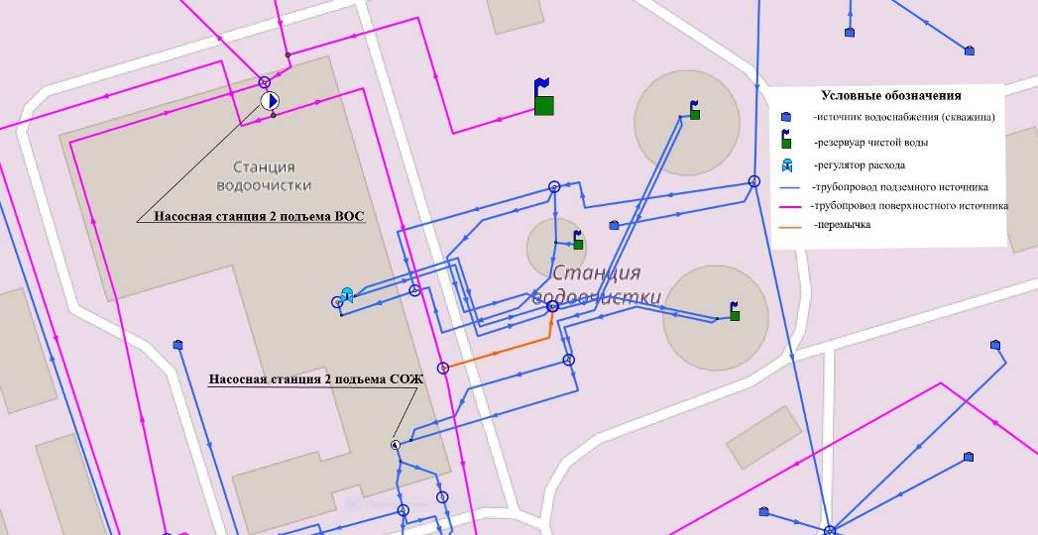

**Рисунок** **15 – Ориентировочное расположение перемычки между сетями холодного водоснабжения на выходе после СОЖ и ВОС**

Дополнительно, смешение холодной воды после водоподготовки СОЖ и ВОС перед подачей в распределительную сеть хозяйственно-питьевого водоснабжения позволит снизить концентрации вредных химических веществ в питьевой воде (средние значения за год по результатам химического исследования воды за 2017 год), как показано в таблице 21. При этом качество воды, подаваемой потребителю, улучшится, однако, все равно не будет соответствовать требованиям СанПиН 2.1.4.1074-01 «Питьевая вода. Гигиенические требования к качеству воды централизованных систем питьевого водоснабжения. Контроль качества. Гигиенические требования к обеспечению безопасности систем горячего водоснабжения».

**Таблица** **21 – Концентрации вредных химических веществ (средние значения за год)**

| **№ п/п** | **Показатель** | **Ед. изм.** | **Выход в распределительную сеть после водоподготовки СОЖ** | **Выход в распределительную сеть после водоподготовки ВОС** | **Выход в распределительную сеть после смешения** | **ПДК\*** |
| --- | --- | --- | --- | --- | --- | --- |
| 1 | Мутность | мг/дм3 | 1,478 | 0,146 | 1,149 | **1,5 (2,0)** |
| 2 | Окисляемость перманганатная | мг/дм3 | 4,493 | 4,250 | 4,433 | **5** |
| 3 | Общая щелочность | ммоль/дм3 | 3,912 | 1,532 | 3,324 | **3,5** |
| 4 | Жесткость общая | ммоль/дм3 | 2,528 | 0,810 | 2,104 | **7 (10)** |
| 5 | Хлорид-ион | мг/дм3 | 60,000 | 12,100 | 48,170 | **350** |
| 6 | Сульфат-ион | мг/дм3 | 1,448 | 2,120 | 1,614 | **500** |
| 7 | Железо общее | мг/дм3 | 0,588 | 0,194 | 0,491 | **0,3 (1,0)** |
| 8 | Нитрит-ион | мг/дм3 | 0,023 | 0,008 | 0,019 | **3** |
| 9 | Нитрат-ион | мг/дм3 | 0,123 | 0,142 | 0,128 | **45** |
| 10 | Аммиак и ионы аммония суммарно | мг/дм3 | 1,948 | 0,378 | 1,560 | **2** |
| 11 | Сухой остаток | мг/дм3 | 163 | 135,600 | 156,233 | **1000** |
| 12 | Остаточный активный хлор | мг/дм3 | 0,393 | 0,408 | 0,397 | **0,3-0,5** |
| 13 | Остаточный свободный хлор | мг/дм3 | 0,101 | 0,070 | 0,093 |  |
| 14 | Остаточный связанный хлор | мг/дм3 | 0,382 | 0,350 | 0,374 |  |
| 15 | Нефтепродукты | мг/дм3 | 0,015 | 0,007 | 0,013 | **0,1** |
| 16 | Полифосфаты | мг/дм3 | 0,015 | 0,011 | 0,014 | **3,5** |
| 17 | Алюминий | мг/дм3 | <0,02 | 0,094 | 0,038 | **0,5** |
| 18 | Марганец | мг/дм3 | 0,053 | 0,068 | 0,056 | **0,1** |

* – СанПиН 2.1.4.1074-01

Согласно данным АО «Юганскводоканал» качество воды из подземного источника в 2018 год по некоторым показателям ухудшилось, что показано на рисунках 2-10. В связи с этим, фактические значения концентрации вредных химических веществ после смешение холодной воды после водоподготовки СОЖ и ВОС в будут больше, чем указано в таблице 21.

Несоответствие качества воды требованиям СанПиН 2.1.4.1074-01 в дальнейшем окажет негативное влияние на теплообменное оборудование и сетях ГВС, а именно:

-образование коррозии – приводит к отклонению от норм и правил состава и ухудшению свойств воды (мутность, запах и т.д.);

-накипеобразование – приводит к «зарастанию» теплообменников и трубопроводов, что приводит к снижению эффективности работы теплообменников (при наличии отложений уменьшается съём тепла, т.е. для достижения необходимой температуры необходимо большее количество тепла) и снижению давления (пропускной способности трубопроводов), т.е. в многоэтажных домах верхние этажи не будут обеспечены необходимым давлением.

По этой причине при реализации программы по переводу потребителей на закрытую схему ГВС рекомендуется обеспечить водоснабжением из поверхностного источника на нужды потребителей г. Нефтеюганска и источников теплоснабжения, для чего необходимо:

-провести гидрологические изыскания протоки Юганская Обь в створе отбора воды (для подтверждения возможности отбора воды из поверхностного источника в осенне-зимний период в объеме до 21,2 тыс. м3/сут);

-увеличить допустимый объем забора (изъятия) водных ресурсов до 21,2 тыс. м3/сут;

-осуществить капитальный ремонт ВОС с восстановлением фактической производительности до проектных значений – 21,2 тыс. м3/сут.;

-для обеспечения необходимого объема поднятой воды из поверхностного источника осуществить масштабную реконструкцию объекта «Насосная станции 1-го водоподъема», инв.№71:118:001:004987150 (с переходом на современную энергосберегающую технологию подъема воды) и реконструкцию территории первого пояса ЗСО (в качестве альтернативного решения – выполнить строительство нового водозабора на данной территории);

-осуществить реконструкцию резервуаров чистой воды из поверхностного источника (РЧВ 2000, 2х500);

-осуществить замену ветхих сетей водопровода в полном объеме (~59 км), при этом в первую очередь необходимо осуществить замену напорных водоводов со станции 1-го водоподъема воды из поверхностного источника (Ø630 мм, L=2,46 км; Ø530 мм, L=2,55 км; Ø325 мм, L=2,47 км);

-разработать проект ЗСО и получить по нему положительное заключение от Роспотребнадзора.

После завершения указанных выше мероприятий вода из подземного источника будет использоваться для покрытия нужд хозяйственно-питьевого водоснабжения потребителей города сверх производительности поверхностного источника и ВОС.

Для того чтобы качество воды, подаваемой потребителю, соответствовало требованиям СанПиН 2.1.4.1074-01 «Питьевая вода. Гигиенические требования к качеству воды централизованных систем питьевого водоснабжения. Контроль качества. Гигиенические требования к обеспечению безопасности систем горячего водоснабжения» максимальный объем воды из подземного источника после водоподготовки СОЖ при смешении не должен превышать 26,5% от объема воды, подаваемого в распределительную сеть хозяйственно-питьевого водоснабжения.

С целью подтверждения указанных выше расчетов были проведены отборы проб и химический анализ воды после водоподготовки СОЖ и ВОС, а также химический анализ воды после смешения в следующих пропорциях:

-вода из поверхностного источника после водоподготовки ВОС – 75%, вода из подземного источника после водоподготовки СОЖ – 25%;

-вода из поверхностного источника после водоподготовки ВОС – 60%, вода из подземного источника после водоподготовки СОЖ – 40%;

-вода из поверхностного источника после водоподготовки ВОС –50%, вода из подземного источника после водоподготовки СОЖ – 50%.

Результаты химических анализов воды представлены на рисунках 16-20.

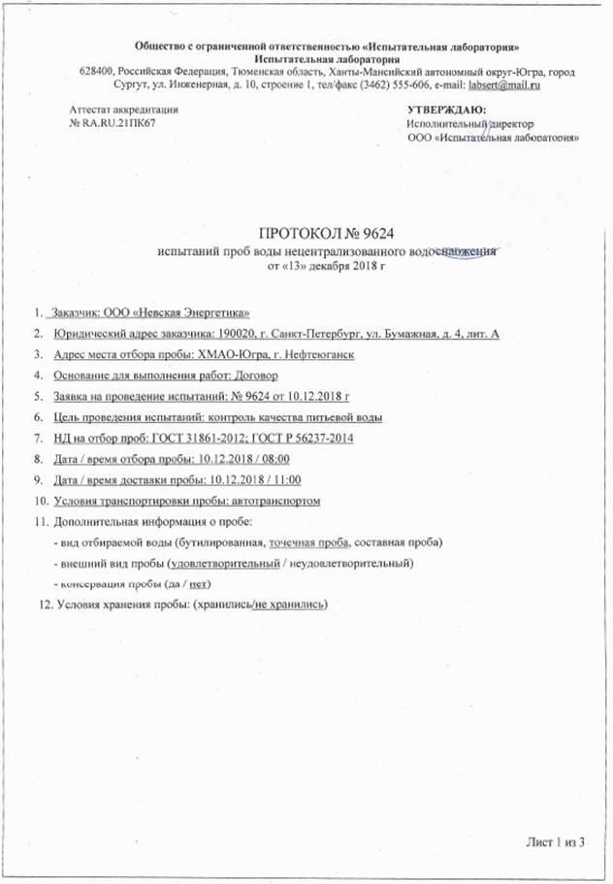

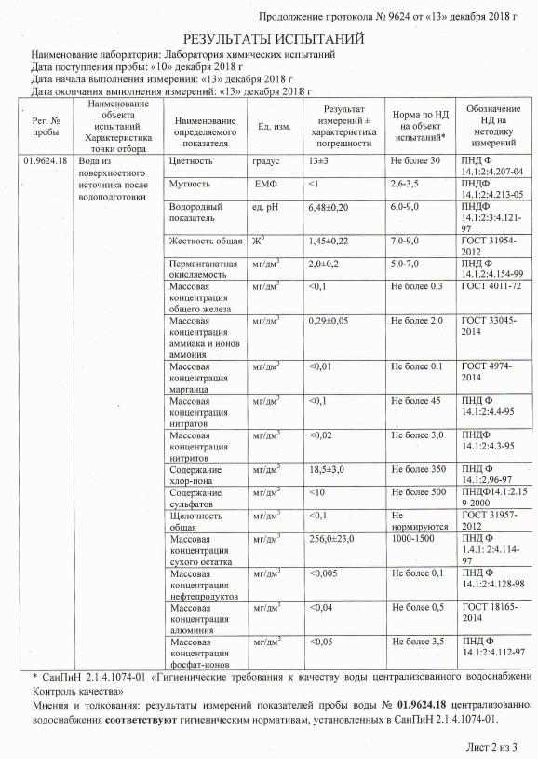

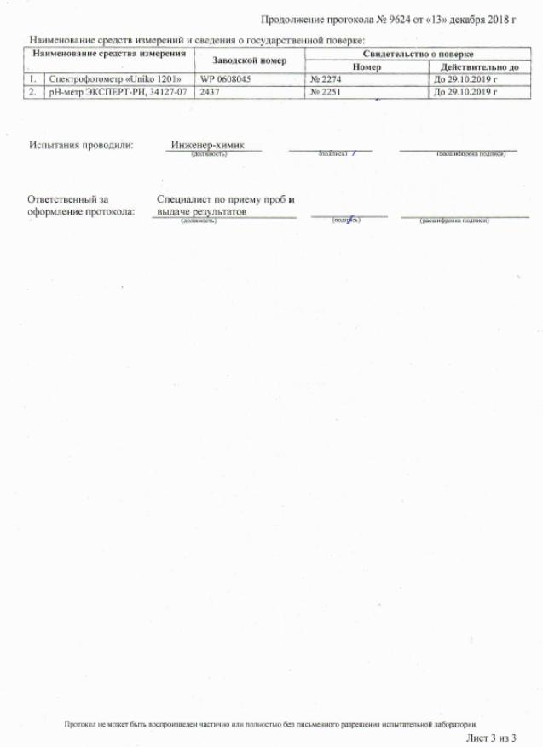

**Рисунок** **16 – Протокол испытания проб воды из поверхностного источника после водоподготовки ВОС**

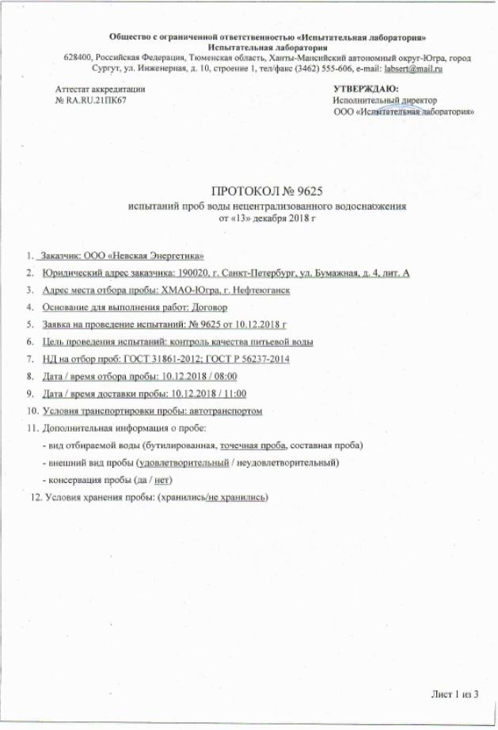

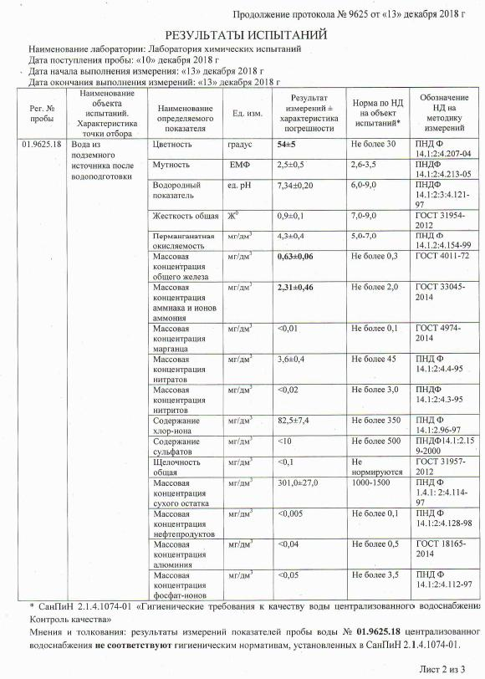

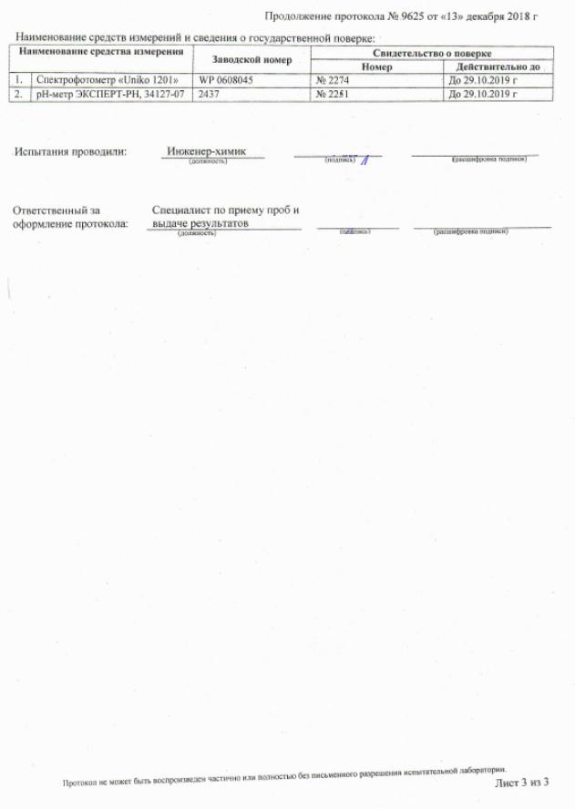

**Рисунок 17 – Протокол испытания проб воды из подземного источника после водоподготовки СОЖ**

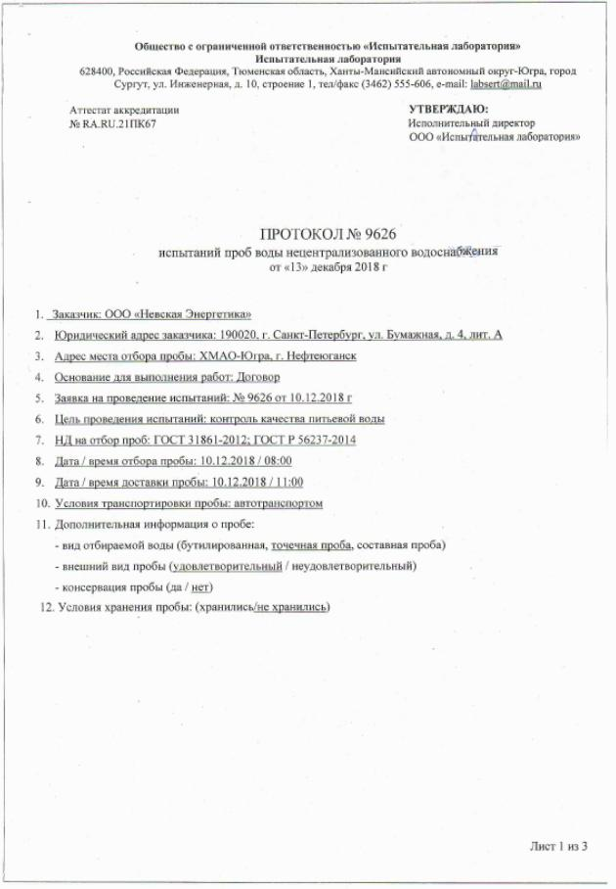

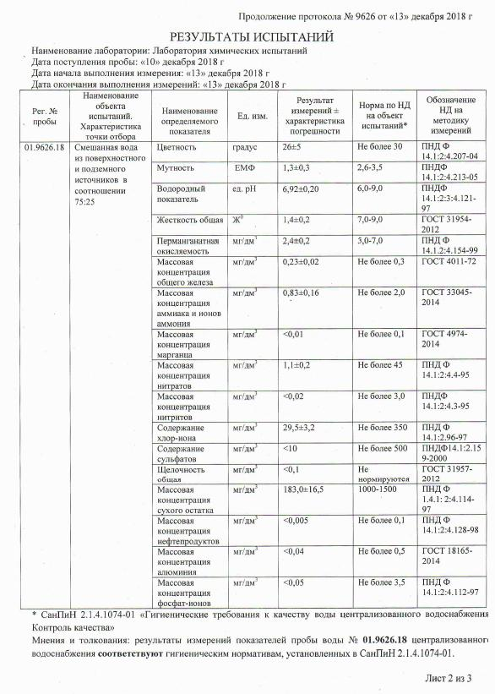

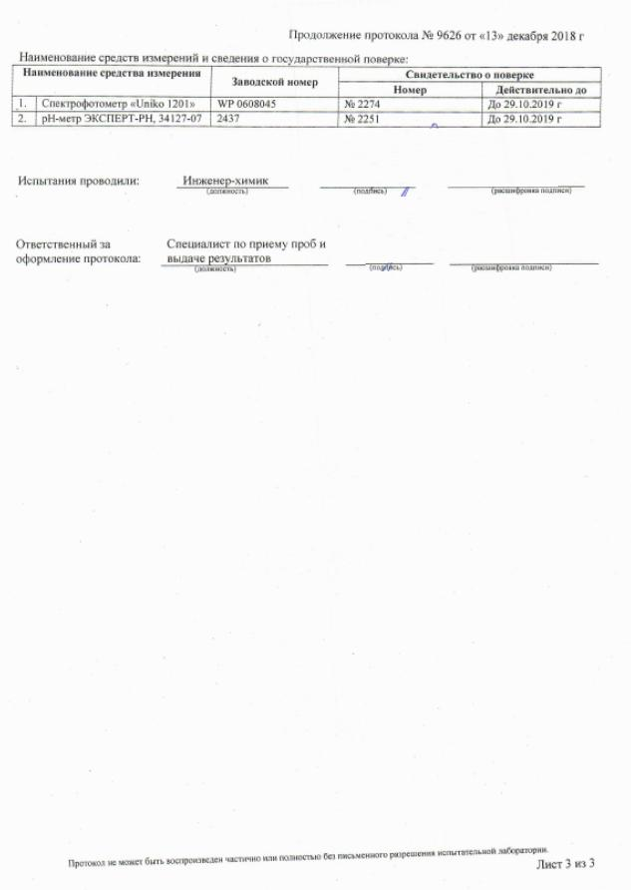

**Рисунок 18 – Протокол испытания проб воды из поверхностного источника после водоподготовки ВОС и подземного источника после водоподготовки СОЖ после смешения в пропорциях 75:25**

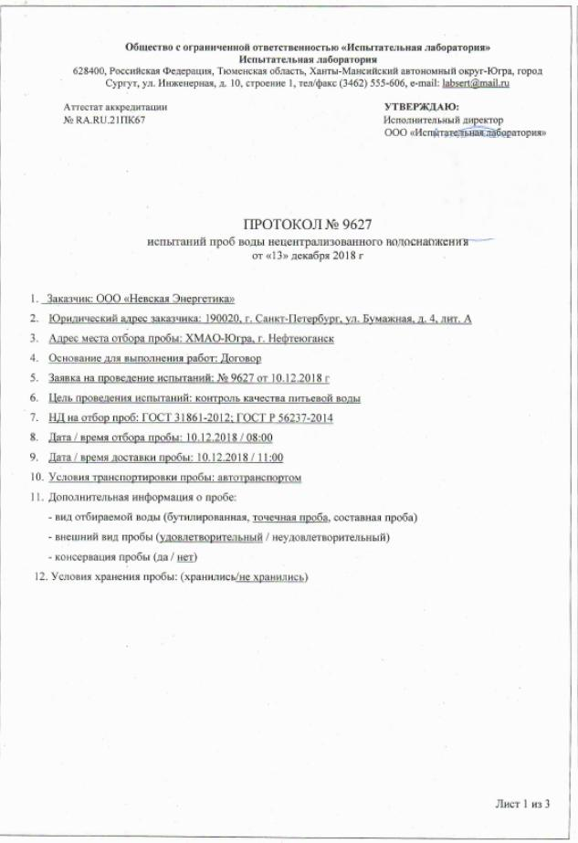

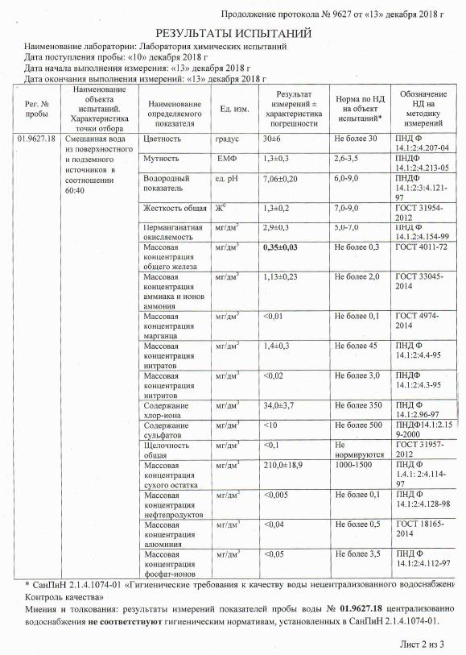

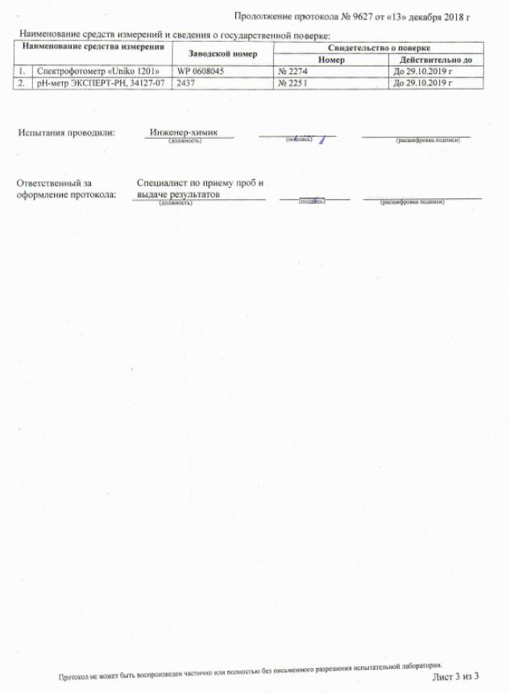

**Рисунок 19 – Протокол испытания проб воды из поверхностного источника после водоподготовки ВОС и подземного источника после водоподготовки СОЖ после смешения в пропорциях 60:40**

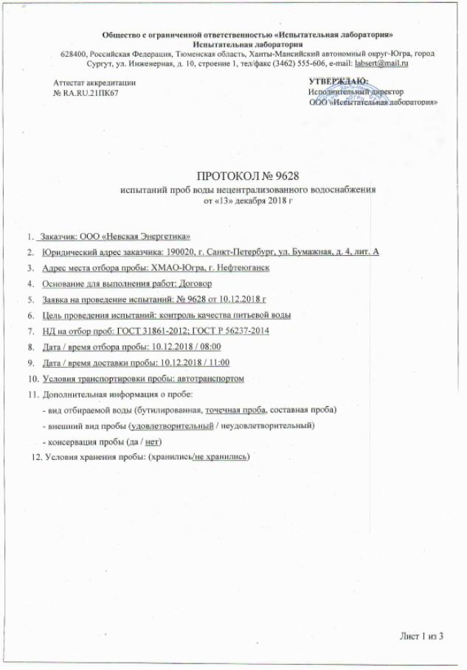

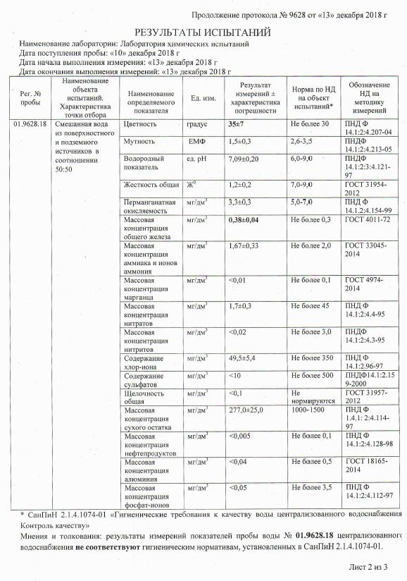

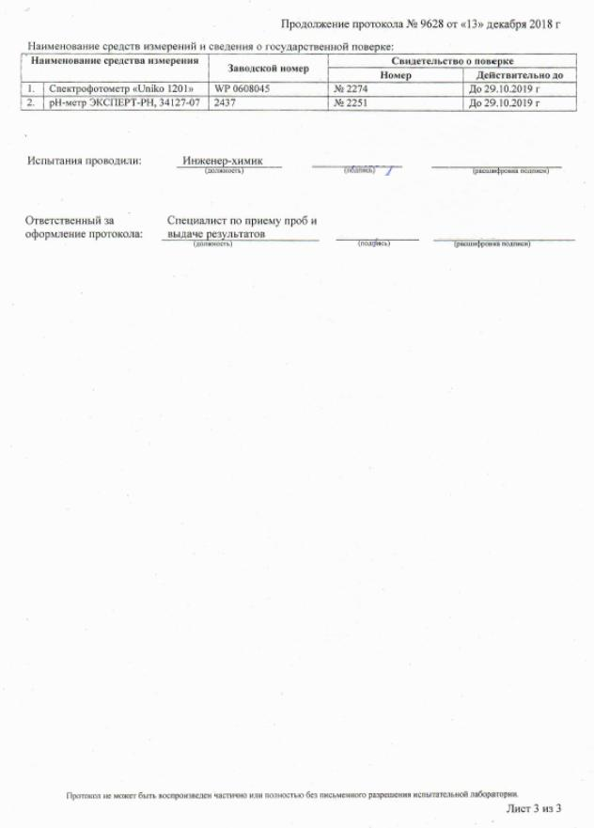

**Рисунок** **20 – Протокол испытания проб воды из поверхностного источника после водоподготовки ВОС и подземного источника после водоподготовки СОЖ после смешения в пропорциях 50:50**

Как показано на рисунках 16-20, химический анализ воды показал:

-вода из поверхностного источника после водоподготовки ВОС соответствует требованиям СанПиН 2.1.4.1074-01;

-вода из подземного источника после водоподготовки СОЖ не соответствует требованиям СанПиН 2.1.4.1074-01 по показателям цветность, железо общее, аммиак и ионы аммония;

-смешенная вода после водоподготовки ВОС и СОЖ в соотношении 75:25% соответственно соответствует требованиям СанПиН 2.1.4.1074-01;

-смешенная вода после водоподготовки ВОС и СОЖ в соотношении 60:40% соответственно соответствует требованиям СанПиН 2.1.4.1074-01 не соответствует требованиям СанПиН 2.1.4.1074-01 по показателю железо общее;

-смешенная вода после водоподготовки ВОС и СОЖ в соотношении 50:50% соответственно соответствует требованиям СанПиН 2.1.4.1074-01 не соответствует требованиям СанПиН 2.1.4.1074-01 по показателям цветность, железо общее.

Стоит отметить, что необходимо обеспечить минимальный расход воды из подземного источника для функционирования водоподготовки СОЖ, а именно: 25% от среднечасового расхода воды в сутки минимального водопотребления (коэффициент суточной неравномерности водопотребления Ксут.мин.=0,7) на нужды потребителей города (ХВС и ГВС), что составляет 150 м3/ч (среднечасовой расхода воды в сутки минимального водопотребления на нужды потребителей города составляет 601,32 м3/ч, среднечасовой расхода воды на нужды потребителей города составляет 859,03 м3/ч).

Среднечасовой расход воды в сутки максимального водопотребления на нужды потребителей города составляет 1030,83 м3/ч (коэффициент суточной неравномерности водопотребления Ксут.макс.=**1,2**). Производительность водоподготовки ВОС за вычетом собственных нужд (приняты в размере 12,13% от производительности ВОС – 101,11 м3/ч) и нужд источников теплоснабжения (приняты в размере 20,38 м3/ч) составляет 711,84 м3/ч.

Разница между среднечасовым расходом воды в сутки максимального водопотребления и производительность водоподготовки ВОС за вычетом собственных нужд и нужд источников теплоснабжения составляет 318,99 м3/ч. При этом максимальный объем воды, подаваемой после водоподготовки СОЖ, при максимальной производительности водоподготовки ВОС не должен превышать 256,65 м3/ч (26,5%), в результате чего образуется небаланс в размере 62,35 м3/ч или 1496,4 м3/сут. Отмеченный небаланс будет погашаться за счет регулирующей емкости резервуаров чистой воды с понижением уровня на 750 м3 в каждом (объем двух РЧВ 5000 м3 каждый).

Для наглядности вышесказанного на рисунке 21 показаны:

-суточный график водопотребления для жилых домов;

-максимальная подача воды после ВОС;

-подача воды после СОЖ;

-максимально допустимая подача воды после СОЖ;

-совместная подача воды после СОЖ и ВОС.

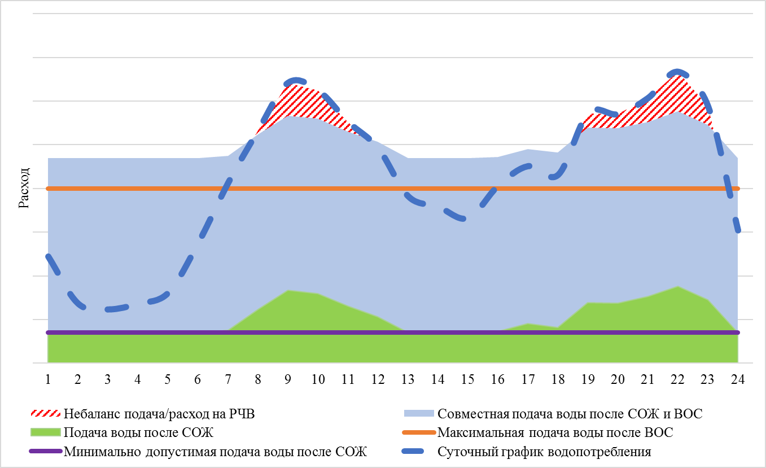

**Рисунок** **21 – Суточный график водопотребления для жилых домов и подача воды после СОЖ и ВОС**

**Принцип управления регулирования расхода воды на выходе после СОЖ и ВОС перед подачей в резервуары чистой воды подземного источника**

Для реализации мероприятия по смешению холодной воды предполагается создание автоматизированной системы управления технологическим процессом, которая позволит осуществлять смешение очищенной воды после водоподготовки СОЖ и ВОС в нужной пропорции. Задающим сигналом для системы управления предполагается использование сигнала с датчиков уровней воды в РЧВ. Для контроля правильности поддержания пропорций смешения воды предполагается монтаж ультразвуковых расходомеров на водоводах после водоподготовки СОЖ и ВОС перед узлом смешения. Для предотвращения возможного передавливания в случае нештатной ситуации необходимо предусмотреть обратные клапаны на каждом водоводе также до узла смешения.

В качестве органа регулирования необходимо осуществить монтаж автоматизированных регуляторов расхода с сервоприводом, которые будут управляться АСУТП. АСУТП будет управлять открытием/закрытием регуляторов на нужный процент.

Принцип управления заключается в следующем: при понижении уровня воды в РЧВ система реагирует открытием арматуры регуляторов расхода, поддерживая заданное соотношение мгновенных расходов в водоводах после водоподготовки СОЖ и ВОС перед узлом смешения, начиная пополнять резервуары чистой воды.

При снижении расхода воды на город уровень воды в резервуарах начинает увеличиваться. При достижении уровня воды в РЧВ отметки 80% АСУТП начинает закрытие регуляторов расхода до состояния баланса между подачей воды в город и пополнением резервуаров.

При максимальном расходе на заполнение РЧВ АСУТП полностью открывает регулятор расхода на водоводе после водоподготовки ВОС, т. о. расход с поверхностного источника после водоподготовки достигает максимума, а регулятор расхода, установленный на водоводе после СОЖ, открывается на максимально допустимый уровень из учета соблюдения условия обеспечения пропорции смешивания.

**Техническое обоснование технического перевооружения участков существующих сетей холодного водоснабжения, исчерпавших свой нормативный срок эксплуатации**

Основная доля строительства сетей водоснабжения города Нефтеюганска приходится на период 1980-2000 х годов.

Согласно Постановлению Совета министров СССР от 22.10.1990 г. № 1072 «О единых нормах амортизационных отчислений на полное восстановление основных фондов народного хозяйства СССР», нормативный срок службы стальных труб составляет 30 лет.

В результате выполненного АО «Юганскводоканал» в 2017 году обследования объектов инженерной инфраструктуры систем водоснабжения и водоотведения было установлено, что часть оборудования, находящегося в работе, по выявленным показателям находится в предаварийном или аварийном состоянии и не может эксплуатироваться без постоянного надзора. Амортизационный износ некоторых стальных участков водопроводной сети составляет 80%, что приводит к образованию утечек на водопроводах.

На сегодняшний день порядка трети (из расчета по протяженности) сетей водоснабжения АО «Юганскводоканал» уже нуждаются в замене в связи с исчерпанием эксплуатационного ресурса (~50,710 км).

В таблице 22 представлен перечень сетей горячего и холодного водоснабжения, нуждающиеся в замене (техническом перевооружении).

**Таблица** **22. Характеристика сетей ХВС, нуждающихся в замене**

| **№ п/п** | **Эксплуатирующая организация** | **Средний диаметр трубопроводов, мм** | **Общая протяженность участков, км** |
| --- | --- | --- | --- |
| 1 | АО «Юганскводоканал» – трубопроводы ХВС | 254,6 | 50,710 |

Далее в таблице 23 приведены участки водопроводных сетей, остро нуждающихся в замене.

**Таблица** **23. Перечень участков водопроводных сетей, остро нуждающихся в замене**

| **№**  **п/п** | **Наименование объекта** | **Микрорайон** | **Диаметр, Ду, мм** | **Протяженность, м** | **Материал труб** | **Дата ввода в эксплуатацию** |
| --- | --- | --- | --- | --- | --- | --- |
| 1 | Водовод | г.Нефтеюганск, восточная зона, от насосной станции 1-ого водоподъема до ВОС в 7 мкр. | 300 | 2 468,00 | Сталь | 1990 |
| 2 | Водоснабжение водоочистной станции с насосной 1-ого подъема | г.Нефтеюганск, Восточная зона, от насосной станции 1-ого водоподъема до ВОС в 7 мкр. | 600 | 2 457,00 | Сталь | 1986 |
| 3 | Сети водоснабжения | г.Нефтеюганск, Восточная зона от станции I водоподъема до водоочистной станции II водоподъема в 7 мкр. | 500 | 2553,3 | Сталь | 1998 |

Строительство новых, а также техническое перевооружение существующих водопроводных сетей данным проектом предусмотрена с использованием ПНД (полиэтиленовых) труб. Это позволит сократить затраты на монтажные работы, увеличит срок эксплуатации сетей и снизить потери воды при транспортировке. Также, исполнение сетей водоснабжения из труб ПНД, имеющих меньшее гидравлическое сопротивление, будет способствовать повышению располагаемого напора у потребителей.

При техническом перевооружении водопроводных сетей в плотно застроенных районах, стесненных условиях, при переходах оживленных автодорог и прочих проблемных участках к использованию предлагаются бестраншейные методы восстановления сетей, а именно:

* нанесение цементно-песчаного покрытия на внутреннюю поверхность трубопровода,
* протяжка сплошных полимерных рукавов,
* протяжка полиэтиленовых труб в существующий трубопровод,
* метод ремонта трубопроводов большого диаметра «труба-в-трубе».

Это позволяет вернуть в активную эксплуатацию потерявшие работоспособность коммуникации, увеличить их срок службы минимум на 50 лет, увеличить пропускную способность, сохранить высокое качество транспортируемой воды, снизить количество аварий, минимизировать непроизводительные потери воды.

Выбор конкретного метода восстановления трубопроводов и обоснование возможности его применения зависят от состояния трубопровода после прочистки и результатов теледиагностики, а также возможностей размещения и использования соответствующего оборудования и механизмов для реализации метода на месте санации.

**Техническое обоснование строительства новых участков водопроводных сетей**

Согласно утвержденному генеральному плану муниципального образования, планируемый ввод нового жилого фонда к расчетному сроку составит порядка 1550 тыс. м2. Для обеспечения нового строительства инженерной инфраструктурой, необходимо предусмотреть, в том числе и прокладку новых водопроводных сетей в кварталы застроек. Особенности технического присоединения к централизованным системам холодного водоснабжения отражены в ПП РФ № 644 «Об утверждении Правил холодного водоснабжения и водоотведения и о внесении изменений в некоторые акты Правительства Российской Федерации»[1].

В течение рассматриваемого периода запланировано строительство ~32,358 км сетей ХВС диаметром 100 – 300 мм. Схемы перспективных водопроводных сетей застраиваемых районов представлены в электронной модели системы водоснабжения МО город Нефтеюганск, выполненной в ПРК Zulu Drain 8.0.

**Реконструкция скважин подземного водозабора**

Эксплуатационный ресурс скважин подземного водозабора по состоянию на 2021 год составляет более 25 лет. За продолжительное время эксплуатации произошел естественный износ оборудования скважин, пескование и т. д.

В результате выполненного АО «Юганскводоканал» в 2017 году технического обследования объектов инженерной инфраструктуры систем водоснабжения и водоотведения было установлено, что часть оборудования, находящегося в работе, по выявленным показателям находится в предаварийном или аварийном состоянии и не может эксплуатироваться без постоянного надзора. Амортизационный износ некоторых скважин, в т. ч. артезианских водоводов, составляет 80%.

В связи с этим, необходимо выполнить мероприятия по капитальному ремонту следующих скважин подземного водозабора, а именно:

* Подземный водозабор №20-164;
* Подземный водозабор №20-525;
* Подземный водозабор №20-530;
* Подземный водозабор №20-550;
* Скважина №7234;
* Скважина №20-166;
* Скважина №20-551;
* Скважина №20-181;
* Скважина артезианская №7495.

Реализация данных мероприятий предполагается в 2022 – 2026 гг.

* + 1. **Сведения о вновь строящихся, реконструируемых и предлагаемых к выводу из эксплуатации объектах системы водоснабжения**

Основные сведения по предусматриваемым в рамках настоящей работы мероприятиям по объектам водоснабжения г. Нефтеюганска представлены выше в таблице 20.

В п. 1.4.2 было отмечено, по состоянию на 01.01.2021 отслужили свой срок и требуют замены 50,710 км сетей водоснабжения, а также капитальному ремонту подлежат 9 скважин подземного водозабора.

Для обеспечения технической возможности подключения к водопроводным сетям абонентов перспективной жилой застройки необходимо предусмотреть строительство ~32,358 км водопроводных сетей, а также необходимо реализовать мероприятия, требуемые для перевода потребителей города на закрытую схему ГВС.

* + 1. **Сведения о развитии систем диспетчеризации, телемеханизации и систем управления режимами водоснабжения на объектах организаций, осуществляющих водоснабжение**

В настоящий момент АО «Юганскводоканал» планомерно занимается развитием систем диспетчеризации, телемеханизации и систем управления режимами водоснабжения. Так, в данной области в период реконструкции СОЖ была введена система теледиспетчеризации с выводом сигналов и показаний работы скважин и резервуаров в диспетчерскую ВОС.

Для реализации мероприятия по смешению холодной воды предполагается создание автоматизированной системы управления технологическим процессом, которая позволит осуществлять смешение очищенной воды после водоподготовки СОЖ и ВОС в нужной пропорции. Задающим сигналом для системы управления предполагается использование сигнала с датчиков уровней воды в РЧВ.

* + 1. **Сведения об оснащенности зданий, строений, сооружений приборами учета воды и их применении при осуществлении расчетов за потребленную воду**

Степень оснащенности приборами коммерческого учета потребителей холодной воды от АО «Юганскводоканал» составляет:

* население – 87,6%;
* бюджетные потребители – 98%;
* прочие потребители – 99,8%.

На сегодняшний день расчет с ресурсоснабжающими компаниями за услуги холодного и горячего водоснабжения осуществляется следующим образом:

* юридические лица (в т. ч. бюджетные и прочие потребители) оплачивают услуги ХВС и ГВС по фактическим показаниям коммерческих приборов учета;
* основная часть населения оплачивает услуги водоснабжения по показаниям коммерческих общедомовых приборов учета питьевой и горячей воды;
* остальная часть потребителей (абоненты, оборудование узлов ввода которых приборами коммерческого учета не предусмотрено требованиями ФЗ № 261-ФЗ «Об энергосбережении…») оплачивает потребленную воду по нормативам, утвержденным Приказом Департамента жилищно-коммунального комплекса и энергетики Ханты-Мансийского автономного округа-Югры от от 25.12.2017 года №12-нп.
  + 1. **Описание вариантов маршрутов прохождения трубопроводов (трасс) по территории города и их обоснование**

Варианты прохождения проектируемых трубопроводов подробно представлены в электронной модели системы водоснабжения МО город Нефтеюганск, выполненной в ПРК Zulu Drain 8.0. Предлагаемые варианты трассировки являются предварительными и подлежат уточнению на стадии проектирования конкретных участков. Предварительные трассы определены исходя из величины затрат на строительство водопроводов и технической возможности их прокладки в выбранных местах (отсутствие зданий, строений и объектов капитального строительства, т. е. стационарных сооружений).

* + 1. **Рекомендации о месте размещения насосных станций, резервуаров, водонапорных башен**

Строительство насосных станций, резервуаров, водонапорных башен схемой не предполагается.

Варианты размещения объектов системы водоснабжения представлены в электронной модели системы водоснабжения МО город Нефтеюганск, выполненной в ПРК Zulu Drain 8.0.

* + 1. **Границы планируемых зон размещения объектов централизованных систем горячего водоснабжения, холодного водоснабжения**

На территории г. Нефтеюганска используется нецентрализованная система горячего водоснабжения - приготовление горячей воды осуществляется у абонентов самостоятельно. Системы горячего водоснабжения подключены по открытой и, частично, по закрытой схеме через теплообменники.

В системах горячего водоснабжения планируется переход с открытого водоразбора на закрытый путем реализации одного из вариантов, описанных в п.1.4.2.

Планируемые зоны размещения объектов централизованной системы холодного водоснабжения совпадают с существующими зонами размещения.

* + 1. **Карты (схемы) существующего и планируемого размещения объектов централизованных систем горячего водоснабжения, холодного водоснабжения**

Существующая и перспективная схемы размещения объектов централизованного холодного водоснабжения выполнены в программно-расчетном комплексе Zulu и отражены в электронной модели систем холодного водоснабжения г. Нефтеюганска.

Границы планируемых зон размещения объектов централизованной системы водоснабжения представлены на рисунке 22.

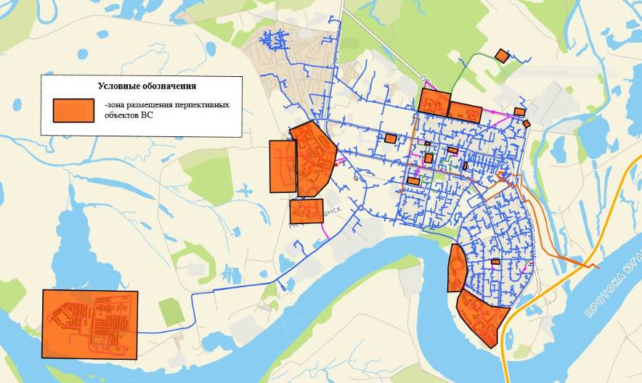

**Рисунок** **22 – Границы планируемых зон централизованной системы водоснабжения**

* 1. **Экологические аспекты мероприятий по строительству, реконструкции и модернизации объектов централизованных систем водоснабжения**
     1. **Меры по предотвращению вредного воздействия на водный бассейн предлагаемых к строительству и реконструкции объектов централизованных систем водоснабжения при сбросе (утилизации) промывных вод**

Ранее, негативным воздействием на окружающую среду от системы водоснабжения являлся сброс промывных вод в протоку Акопас, по которой они попадали в протоку Юганская Обь. Промывные воды образуются при промывке фильтров 1-й и 2-й ступени СОЖ, а также фильтров и осветлителей ВОС.

С 01.01.2019 года прекращен сброс промывных вод в протоку Акопас. Вышеуказанные промывные воды направляются на станцию повторного использования промывных вод. После обработки и отстаивания вода подается в голову ВОС.

При этом от системы водоотведения сооружения повторного использования промывных вод проложена перемычка до самотечного коллектора хозяйственно-бытовой канализации, проходящего по ул. А. Филимонова. В случае необходимости промывные воды можно сбрасывать в указанный канализационный коллектор, по которому промывные воду поступят на канализационные очистные сооружения города.

* + 1. **Меры по предотвращению вредного воздействия на окружающую среду при реализации мероприятий по снабжению и хранению химических реагентов, используемых в водоподготовке (хлор и др.)**

В результате выполнения модернизации станции обезжелезивания (СОЖ) для обеззараживания вод подземного водозабора прекращено использование хлора и выведен из эксплуатации химически опасный производственный объект - хлораторная с расходным складом хлора. В качестве обеззараживающего элемента используется раствор гипохлорита натрия.

* 1. **Оценка объемов капитальных вложений в строительство, реконструкцию и модернизацию объектов централизованных систем водоснабжения**

Оценка объемов капитальных вложений (стоимости) в строительство, реконструкцию и модернизацию объектов централизованных систем водоснабжения произведена в соответствии со следующими нормативными правовыми актами:

* Методика разработки и применения укрупненных нормативов цены строительства, а также порядка их утверждения, утвержденная Приказом Министерства строительства и жилищно-коммунального хозяйства РФ от 29.05.2019 № 314/пр;
* Сборник укрупненных нормативов цены строительства «НЦС 81-02-14-2021. Наружные сети водоснабжения и канализации», утвержденный Приказом Министерства строительства и жилищно-коммунального хозяйства Российской Федерации от 12.03.2021 № 140/пр (далее – НЦС 81-02-14-2021);
* Сборник укрупненных нормативов цены строительства «НЦС 81-02-19-2021. Здания и сооружения городской инфраструктуры», утвержденный Приказом Министерства строительства и жилищно-коммунального хозяйства Российской Федерации от 11.03.2021 № 123/пр (далее – НЦС 81-02-19-2021);
* Схема водоснабжения и водоотведения муниципального образования город Нефтеюганск на период с 2018 до 2028 года, утвержденная постановлением администрации г. Нефтеюганска от 03.07.2019 № 584-п (предыдущая редакция).

При определении стоимости строительства, реконструкции и модернизации канализационных сетей в соответствии с НЦС 81-02-14-2021 приняты следующие положения:

* Применение при строительстве, реконструкции и модернизации водопроводных сетей из полиэтиленовых труб;
* Способ производства работ – разработка мокрого грунта с вывозом грунта на расстояние в 1км, с креплениями (группа грунтов 1-3, глубина – 3 м);
* Коэффициент перехода от цен базового района к уровню цен субъекта Российской Федерации Kпер.=1,06;
* Зональный коэффициент изменения стоимости строительства Kпер/зон=1,00;
* Коэффициент, учитывающий изменение стоимости строительства на территориях субъектов Российской Федерации, связанный с климатическими условиями Kрег.=1,02;
* Коэффициент, характеризующий удорожание стоимости строительства в сейсмических районах Российской Федерации по отношению к базовому району Kс=1,00.

При определении стоимости строительства, реконструкции и модернизации прочих объектов централизованных систем водоснабжения (водозаборные сооружения, ВОС, ВНС и пр.) в соответствии с НЦС 81-02-19-2021 приняты следующие положения:

* Коэффициент перехода от цен базового района к уровню цен субъекта Российской Федерации Kпер.=1,13;
* Зональный коэффициент изменения стоимости строительства Kпер/зон=1,00;
* Коэффициент, учитывающий изменение стоимости строительства на территориях субъектов Российской Федерации, связанный с климатическими условиями Kрег.=1,02;
* Коэффициент, характеризующий удорожание стоимости строительства в сейсмических районах Российской Федерации по отношению к базовому району Kрег.=1,00.

Для приведения стоимостей мероприятий от цен 2021г. к ценам лет их реализации применены определенные в соответствии Прогнозом социально-экономического развития Российской Федерации на период до 2036 года (разработан и опубликован 28.11.2018 Министерством экономического развития Российской Федерации) индексы-дефляторы (по базовому варианту по строке «Инвестиции в основной капитал»). Примененные индексы-дефляторы приведены в таблице 24.

**Таблица 24. Примененные для приведения стоимостей мероприятий от цен 2021г. к ценам лет их реализации индексы-дефляторы**

| **№ п.п.** | **Наименование показателя** | **2021г.** | **2022г.** | **2023г.** | **2024г.** | **2025г.** | **2026г.** | **2027г.** | **2028г.** |
| --- | --- | --- | --- | --- | --- | --- | --- | --- | --- |
| **1** | **2** | 3 | 4 | 5 | 6 | 7 | 8 | 9 | 10 |
| **1** | **Темп роста по отношению к предыдущему году** | 100,0% | 104,3% | 104,4% | 104,4% | 104,3% | 104,2% | 104,1% | 104,0% |
| **2** | **Темп роста по отношению к 2021г.** | 100,0% | 104,3% | 108,9% | 113,7% | 118,6% | 123,5% | 128,6% | 133,8% |

Оценка потребности в капитальных вложениях в строительство, реконструкцию и модернизацию объектов централизованных систем водоснабжения г. Нефтеюганска (без учета НДС) приведена в таблице 25.

**Таблица** **25. Оценка потребности в капитальных вложениях в строительство, реконструкцию и модернизацию объектов централизованных систем водоснабжения г. Нефтеюганска**

| **№ п.п.** | **Наименование мероприятия** | **Период реализации, гг.** | | **Объем капитальных вложений в ценах лет реализации (без учета НДС), тыс. руб.** | | | | | | | | |
| --- | --- | --- | --- | --- | --- | --- | --- | --- | --- | --- | --- | --- |
| **Начало** | **Конец** | **2021г.** | **2022г.** | **2023г.** | **2024г.** | **2025г.** | **2026г.** | **2027г.** | **2028г.** | **ИТОГО** |
|
| **1** | **Мероприятия на водозаборных и водоочистных сооружениях, в т.ч.:** | **-** | **-** | **0,0** | **565 477,8** | **546 387,0** | **80 275,0** | **379 324,5** | **395 256,1** | **0,0** | **0,0** | **1 966 720,5** |
| 1.1 | Строительство новой фильтровальной станции подземного водозабора, производительностью 20000 м³/сут (новая СОЖ) (мероприятие, необходимое для перевода системы горячего водоснабжения на закрытую схему) | 2022 | 2023 | 0,0 | 496 302,6 | 518 139,9 | 0,0 | 0,0 | 0,0 | 0,0 | 0,0 | **1 014 442,6** |
| 1.2 | Реконструкция (капитальный ремонт) водоочистных сооружений поверхностного источника с восстановлением фактической производительности до проектных значений (мероприятие, необходимое для перевода системы горячего водоснабжения на закрытую схему) | 2025 | 2026 | 0,0 | 0,0 | 0,0 | 0,0 | 185 211,8 | 192 990,7 | 0,0 | 0,0 | **378 202,4** |
| 1.3 | Реконструкция насосной станции 1-го водоподъема воды из поверхностного источника (с переходом на современную энергосберегающую технологию подъема речной воды) и территории первого пояса ЗСО (мероприятие, необходимое для перевода системы горячего водоснабжения на закрытую схему) | 2025 | 2026 | 0,0 | 0,0 | 0,0 | 0,0 | 126 509,6 | 131 823,0 | 0,0 | 0,0 | **258 332,5** |
| 1.4 | Реконструкция (капитальный ремонт) резервуаров чистой воды из поверхностного источника (РЧВ 2000, 2х500) (мероприятие, необходимое для перевода системы горячего водоснабжения на закрытую схему) | 2024 | 2024 | 0,0 | 0,0 | 0,0 | 4 987,8 | 0,0 | 0,0 | 0,0 | 0,0 | **4 987,8** |
| 1.5 | Разработка проекта ЗСО и получение по нему положительного заключения от Роспотребнадзора для поверхностного водозабора (мероприятие, необходимое для перевода системы горячего водоснабжения на закрытую схему) | 2022 | 2022 | 0,0 | 350,1 | 0,0 | 0,0 | 0,0 | 0,0 | 0,0 | 0,0 | **350,1** |
| 1.6 | Реконструкция (капитальный ремонт) насосной станции 2-го водоподъема воды из поверхностного источника (мероприятие, необходимое для перевода системы горячего водоснабжения на закрытую схему) | 2025 | 2026 | 0,0 | 0,0 | 0,0 | 0,0 | 19 836,6 | 20 669,7 | 0,0 | 0,0 | **40 506,3** |
| 1.7 | Реконструкция (капитальный ремонт) напорных водоводов со станции 1-го водоподъема воды из поверхностного источника (Ø630 мм, L=2,46 км; Ø530 мм, L=2,55 км; Ø325 мм, L=2,47 км) (мероприятие, необходимое для перевода системы горячего водоснабжения на закрытую схему) | 2024 | 2026 | 0,0 | 0,0 | 0,0 | 45 797,3 | 47 766,6 | 49 772,8 | 0,0 | 0,0 | **143 336,6** |
| 1.8 | Строительство перемычки между сетями холодного водоснабжения на выходе после СОЖ и ВОС с устройством регулирующей арматуры и системой дистанционного управления (мероприятие, необходимое для перевода системы горячего водоснабжения на закрытую схему) | 2022 | 2022 | 0,0 | 1 998,4 | 0,0 | 0,0 | 0,0 | 0,0 | 0,0 | 0,0 | **1 998,4** |
| 1.9 | Реконструкция (капитальный ремонт) скважин подземного водозабора (9 шт.), в т.ч.: №20-164, №20-525, №20-530, №20-550, №7234, №20-166, №20-551, №20-181, №7495 | 2022 | 2024 | 0,0 | 8 562,2 | 8 938,9 | 9 332,3 | 0,0 | 0,0 | 0,0 | 0,0 | **26 833,4** |
| 1.10 | Реконструкция (капитальный ремонт) фильтров № 1-9 действующей СОЖ подземного источника | 2022 | 2022 | 0,0 | 58 264,5 | 0,0 | 0,0 | 0,0 | 0,0 | 0,0 | 0,0 | **58 264,5** |
| 1.11 | Увеличение располагаемой производительности подземного водозабора до 29000 м³/сут (строительство дополнительных скважин суммарной производительностью 5200 м³/сут или реконструкция существующих водозаборных скважин с увеличением их производительности на 5200 м³/сут) | 2023 | 2024 | 0,0 | 0,0 | 19 308,1 | 20 157,7 | 0,0 | 0,0 | 0,0 | 0,0 | **39 465,8** |
| **2** | **Мероприятия на водопроводных сетях, в т.ч.:** | **-** | **-** | **31 730,1** | **135 442,8** | **157 975,7** | **170 731,3** | **142 456,7** | **124 816,9** | **129 607,0** | **118 818,8** | **1 011 579,4** |
| **2.1** | **Строительство, перекладка и демонтаж новых водопроводных сетей, в т.ч.:** | **2021** | **2028** | **31 730,1** | **135 442,8** | **63 400,4** | **66 972,8** | **13 192,7** | **10 578,8** | **11 012,5** | **11 453,0** | **343 783,2** |
| 2.1.1 | 4 микрорайон (строительство / перекладка / демонтаж) | 2022 | 2022 | 0,0 | 5 853,7 | 0,0 | 0,0 | 0,0 | 0,0 | 0,0 | 0,0 | **5 853,7** |
| 2.1.2 | 5 микрорайон (строительство / перекладка / демонтаж) | 2022 | 2022 | 0,0 | 10 463,4 | 0,0 | 0,0 | 0,0 | 0,0 | 0,0 | 0,0 | **10 463,4** |
| 2.1.3 | 6 микрорайон (строительство / перекладка / демонтаж) | 2022 | 2022 | 0,0 | 10 925,7 | 0,0 | 0,0 | 0,0 | 0,0 | 0,0 | 0,0 | **10 925,7** |
| 2.1.4 | 7 микрорайон (строительство) | 2022 | 2022 | 0,0 | 290,4 | 0,0 | 0,0 | 0,0 | 0,0 | 0,0 | 0,0 | **290,4** |
| 2.1.5 | Микрорайон 8А (строительство) | 2022 | 2022 | 0,0 | 855,6 | 0,0 | 0,0 | 0,0 | 0,0 | 0,0 | 0,0 | **855,6** |
| 2.1.6 | Микрорайон 9А (строительство) | 2023 | 2024 | 0,0 | 0,0 | 9 331,9 | 9 742,5 | 0,0 | 0,0 | 0,0 | 0,0 | **19 074,3** |
| 2.1.7 | Микрорайон 10А (строительство) | 2023 | 2024 | 0,0 | 0,0 | 10 198,8 | 10 647,5 | 0,0 | 0,0 | 0,0 | 0,0 | **20 846,3** |
| 2.1.8 | 11 микрорайон (строительство / перекладка / демонтаж) | 2022 | 2028 | 0,0 | 6 656,1 | 6 949,0 | 7 254,7 | 7 566,7 | 7 884,5 | 8 207,7 | 8 536,0 | **53 054,6** |
| 2.1.9 | Микрорайон 11Б (строительство) | 2022 | 2028 | 0,0 | 2 274,6 | 2 374,6 | 2 479,1 | 2 585,7 | 2 694,3 | 2 804,8 | 2 917,0 | **18 130,1** |
| 2.1.10 | Микрорайон 11В (строительство) | 2022 | 2022 | 0,0 | 14 754,2 | 0,0 | 0,0 | 0,0 | 0,0 | 0,0 | 0,0 | **14 754,2** |
| 2.1.11 | 14 микрорайон (строительство / перекладка / демонтаж) | 2022 | 2022 | 0,0 | 2 698,2 | 0,0 | 0,0 | 0,0 | 0,0 | 0,0 | 0,0 | **2 698,2** |
| 2.1.12 | 15 микрорайон (строительство) | 2022 | 2022 | 0,0 | 1 920,9 | 0,0 | 0,0 | 0,0 | 0,0 | 0,0 | 0,0 | **1 920,9** |
| 2.1.13 | 17 микрорайон (строительство) | 2021 | 2022 | 31 730,1 | 33 094,5 | 0,0 | 0,0 | 0,0 | 0,0 | 0,0 | 0,0 | **64 824,6** |
| 2.1.14 | Микрорайон СУ-62 (строительство) | 2022 | 2024 | 0,0 | 30 415,7 | 31 754,0 | 33 151,2 | 0,0 | 0,0 | 0,0 | 0,0 | **95 321,0** |
| 2.1.15 | Микрорайон СУ-905 (строительство) | 2024 | 2024 | 0,0 | 0,0 | 0,0 | 782,8 | 0,0 | 0,0 | 0,0 | 0,0 | **782,8** |
| 2.1.16 | Прибрежная зона (строительство) | 2022 | 2025 | 0,0 | 2 674,5 | 2 792,2 | 2 915,0 | 3 040,4 | 0,0 | 0,0 | 0,0 | **11 422,0** |
| 2.1.17 | Проезд Озерный (строительство) | 2022 | 2022 | 0,0 | 466,9 | 0,0 | 0,0 | 0,0 | 0,0 | 0,0 | 0,0 | **466,9** |
| 2.1.18 | Аэропорт (строительство / перекладка / демонтаж) | 2022 | 2022 | 0,0 | 12 098,3 | 0,0 | 0,0 | 0,0 | 0,0 | 0,0 | 0,0 | **12 098,3** |
| **2.2** | **Реконструкция (капитальный ремонт) действующих участков водопроводных сетей, в т.ч.:** | **2023** | **2028** | **0,0** | **0,0** | **94 575,3** | **103 758,5** | **129 264,0** | **114 238,1** | **118 594,5** | **107 365,8** | **667 796,2** |
| 2.2.1 | Сети водоочистных сооружений: Россия, Тюменская область, Ханты-Мансийский автономный округ-Югра, г.Нефтеюганск, мкр-н 7, от ВОС через ЦГБ до ул. Мира Кадастровый номер: 86-86-04/023/2010-196 | 2023 | 2023 | 0,0 | 0,0 | 30 443,5 | 0,0 | 0,0 | 0,0 | 0,0 | 0,0 | **30 443,5** |
| 2.2.2 | Хозпитьевое производственное водоснабжение: Россия, Тюменская область, Ханты-Мансийский автономный округ-Югра, г.Нефтеюганск, вдоль ул.Нефтяников, от ул.Мира до ул. А. Филимонова. Кадастровый номер: 86-86-04/030/2011-401 | 2023 | 2023 | 0,0 | 0,0 | 45 595,9 | 0,0 | 0,0 | 0,0 | 0,0 | 0,0 | **45 595,9** |
| 2.2.3 | Магистральный водовод : Россия, Тюменская область, Ханты-Мансийский автономный округ-Югра, г.Нефтеюганск 7 микрорайон, через ЦГБ до ул.Нефтяников Кадастровый номер: 86-86-04/021/2010-192 | 2023 | 2023 | 0,0 | 0,0 | 7 159,0 | 0,0 | 0,0 | 0,0 | 0,0 | 0,0 | **7 159,0** |
| 2.2.4 | Водопровод: Россия, Тюменская область, Ханты-Мансийский автономный округ-Югра, г.Нефтеюганск, мкр-н 11 от ул.Сургутская до ж/д № 107 Кадастровый номер: 86-86-04/037/2010-221 | 2023 | 2023 | 0,0 | 0,0 | 11 376,9 | 0,0 | 0,0 | 0,0 | 0,0 | 0,0 | **11 376,9** |
| 2.2.5 | Магистральные инженерные сети: Россия, Тюменская область, Ханты-Мансийский автономный округ-Югра, г.Нефтеюганск, мкр-н 116, с KHC-9 Кадастровый номер: 86-86-04/023/2010-233 | 2024 | 2024 | 0,0 | 0,0 | 0,0 | 28 767,2 | 0,0 | 0,0 | 0,0 | 0,0 | **28 767,2** |
| 2.2.6 | Магистральный водовод: Россия, Тюменская область, Ханты-Мансийский автономный округ-Югра, г.Нефтеюганск, ул.Жилая от ул.Усть-Балыкская до ул.Парковая Кадастровый номер: 86-86-04/021/2010-270 | 2024 | 2024 | 0,0 | 0,0 | 0,0 | 14 431,7 | 0,0 | 0,0 | 0,0 | 0,0 | **14 431,7** |
| 2.2.7 | Магистральный водовод: Россия, Тюменская область, Ханты-Мансийский автономный округ-Югра, г.Нефтеюганск, ул.Ленина от ул.Парковая до ул.Жилая Кадастровый номер: 86-86-04/046/2010-273 | 2024 | 2024 | 0,0 | 0,0 | 0,0 | 5 238,7 | 0,0 | 0,0 | 0,0 | 0,0 | **5 238,7** |
| 2.2.8 | Наружные сети водопровода: Россия, Тюменская область, Ханты-Мансийский автономный округ-Югра, г.Нефтеюганск, мкр-н 14, вдоль улиц Р. Кузоваткина и Мамонтовская. Кадастровый номер: 86-86-04/023/2010-197 | 2024 | 2024 | 0,0 | 0,0 | 0,0 | 16 104,9 | 0,0 | 0,0 | 0,0 | 0,0 | **16 104,9** |
| 2.2.9 | Инженерные сети водопровода: Россия, Тюменская область, Ханты-Мансийский автономный округ-Югра, г.Нефтеюганск, мкр-н 16 вдоль ул. А. Филимонова. Кадастровый номер: 86-86-04/037/2010-219 | 2024 | 2024 | 0,0 | 0,0 | 0,0 | 13 768,2 | 0,0 | 0,0 | 0,0 | 0,0 | **13 768,2** |
| 2.2.10 | Наружные сети водопровода: Россия, Тюменская область, Ханты-Мансийский автономный округ-Югра, г.Нефтеюганск, мкр-н 14, вдоль улицы Нефтяников Кадастровый номер: 86-86-04/023/2010-195 | 2024 | 2024 | 0,0 | 0,0 | 0,0 | 12 459,3 | 0,0 | 0,0 | 0,0 | 0,0 | **12 459,3** |
| 2.2.11 | Магистральный водовод: Россия, Тюменская область, Ханты-Мансийский автономный округ-Югра, г.Нефтеюганск, от ЦГБ вдоль ул.Нефтяников до ул.Ленина Кадастровый номер: 86-86-04/021/2010-190 | 2024 | 2024 | 0,0 | 0,0 | 0,0 | 10 277,7 | 0,0 | 0,0 | 0,0 | 0,0 | **10 277,7** |
| 2.2.12 | Водовод к поселку СУ-62: Ханты-Мансийский автономный округ - Югра, г. Нефтеюганск, п. СУ-62 Кадастровый номер: 86:20:0000068:80 | 2024 | 2024 | 0,0 | 0,0 | 0,0 | 2 710,8 | 0,0 | 0,0 | 0,0 | 0,0 | **2 710,8** |
| 2.2.13 | Водопроводные сети промзоны в 2-х трубном исполнении: Россия, Тюменская область, Ханты-Мансийский автономный округ-Югра, г.Нефтеюганск, Промышленная зона Юго-Западная, проезд 5П Кадастровый номер: 86-86-04/014/2010-307 | 2025 | 2025 | 0,0 | 0,0 | 0,0 | 0,0 | 129 264,0 | 0,0 | 0,0 | 0,0 | **129 264,0** |
| 2.2.14 | Хозпитьевой водопровод: Россия, Тюменская область, Ханты-Мансийский автономный округ-Югра, г.Нефтеюганск, мкр-н 13, вдоль ул. В. Петухова. Кадастровый номер: 86:20:000000:0000:71:118:002:000048630 | 2026 | 2026 | 0,0 | 0,0 | 0,0 | 0,0 | 0,0 | 5 964,2 | 0,0 | 0,0 | **5 964,2** |
| 2.2.15 | Инженерные сети водопровода: Россия, Тюменская область, Ханты-Мансийский автономный округ-Югра, г.Нефтеюганск, мкр-н 16а вдоль ул. В. Петухова. Кадастровый номер: 86-86-04/037/2010-218 | 2026 | 2026 | 0,0 | 0,0 | 0,0 | 0,0 | 0,0 | 8 512,0 | 0,0 | 0,0 | **8 512,0** |
| 2.2.16 | Водопроводные сети 10А мкр., к ж.д.№1: Ханты-Мансийский автономный округ - Югра, г.Нефтеюганск, мкр-н 10а, д. 1 Кадастровый номер: 86:20:0000035:36 | 2026 | 2026 | 0,0 | 0,0 | 0,0 | 0,0 | 0,0 | 10 030,6 | 0,0 | 0,0 | **10 030,6** |
| 2.2.17 | Водопроводы 1 мкр., ж.д. №№ 2,3,4,5,6,7,8,9: Россия, Тюменская область, Ханты-Мансийский автономный округ-Югра, г.Нефтеюганск, мкр-н 1, д.№№ 2,3,4,5,6,7,8,9 Кадастровый номер: 86-86-04/041/2010-397 | 2026 | 2026 | 0,0 | 0,0 | 0,0 | 0,0 | 0,0 | 6 788,7 | 0,0 | 0,0 | **6 788,7** |
| 2.2.18 | Водопроводы 1 мкр., ж.д. №20,22,24,26: Россия, Тюменская область, Ханты-Мансийский автономный округ-Югра, г.Нефтеюганск, мкр-н 1, д.№№ 20,22,24,26 Кадастровый номер: 86-86-04/041/2010-236 | 2026 | 2026 | 0,0 | 0,0 | 0,0 | 0,0 | 0,0 | 4 636,7 | 0,0 | 0,0 | **4 636,7** |
| 2.2.19 | Инженерные сети водопровода 2 мкр., ж.д. №№ 1,1а,3,15: Россия, Тюменская область, Ханты-Мансийский автономный округ-Югра, г.Нефтеюганск, мкр-н 2, д.№1,1а,3,15 Кадастровый номер: 86-86-04/036/2010-389 | 2026 | 2026 | 0,0 | 0,0 | 0,0 | 0,0 | 0,0 | 2 775,8 | 0,0 | 0,0 | **2 775,8** |
| 2.2.20 | Инженерные сети водопровода 2 мкр., ж.д. №№7,10: Россия, Тюменская область, Ханты-Мансийский автономный округ-Югра, г.Нефтеюганск, мкр-н 2, д.№7,10 Кадастровый номер: 86-86-04/020/2011-334 | 2026 | 2026 | 0,0 | 0,0 | 0,0 | 0,0 | 0,0 | 2 146,6 | 0,0 | 0,0 | **2 146,6** |
| 2.2.21 | Инженерные сети водопровода 3 мкр., ж.д. №№1,2,15: Россия, Тюменская область, Ханты-Мансийский автономный округ-Югра, г.Нефтеюганск, мкр-н 3, д.№№1,2,15 Кадастровый номер: 86-86-04/041/2010-067 | 2026 | 2026 | 0,0 | 0,0 | 0,0 | 0,0 | 0,0 | 2 850,3 | 0,0 | 0,0 | **2 850,3** |
| 2.2.22 | Инженерные сети водопровода 3 мкр, ж.д. №№3,4,5: Россия, Тюменская область, Ханты-Мансийский автономный округ-Югра, г.Нефтеюганск, мкр-н 3, Д.№3,4,5 Кадастровый номер: 86-86-04/041/2010-066 | 2026 | 2026 | 0,0 | 0,0 | 0,0 | 0,0 | 0,0 | 2 474,7 | 0,0 | 0,0 | **2 474,7** |
| 2.2.23 | Инженерные сети водопровода 3 мкр., ж.д. №№ 6,7,8,9: Россия, Тюменская область, Ханты-Мансийский автономный округ-Югра, г.Нефтеюганск, мкр-н 3, д.№№6,7,8,9 Кадастровый номер: 86-86-04/041/2010-064 | 2026 | 2026 | 0,0 | 0,0 | 0,0 | 0,0 | 0,0 | 2 695,9 | 0,0 | 0,0 | **2 695,9** |
| 2.2.24 | Инженерные сети водопровода 3 мкр., ж.д. №№ 11,12,13,14: Россия, Тюменская область, Ханты-Мансийский автономный округ-Югра, г.Нефтеюганск, мкр-н 3, д.№№11,12,13,14 Кадастровый номер: 86-86-04/041/2010-253 | 2026 | 2026 | 0,0 | 0,0 | 0,0 | 0,0 | 0,0 | 3 053,0 | 0,0 | 0,0 | **3 053,0** |
| 2.2.25 | Водоснабжение 5 микрорайон, к ж/д № 1,2,12: Россия, Тюменская область, Ханты-Мансийский автономный - Югра, г.Нефтеюганск, мкр-н 5 д. 1,2,12 Кадастровый номер: 86-86-04/059/2010-025 | 2026 | 2026 | 0,0 | 0,0 | 0,0 | 0,0 | 0,0 | 3 395,5 | 0,0 | 0,0 | **3 395,5** |
| 2.2.26 | Водоснабжение 5 микрорайон, к ж/д № 3,4,5: Россия, Тюменская область, Ханты-Мансийский автономный - Югра, г.Нефтеюганск, мкр-н 5, д. 3,4,5 Кадастровый номер: 86-86-04/006/2011-185 | 2026 | 2026 | 0,0 | 0,0 | 0,0 | 0,0 | 0,0 | 1 907,7 | 0,0 | 0,0 | **1 907,7** |
| 2.2.27 | Водоснабжение 5 мкр., д.№№ 7,8,9,10,10а,11,37,38,39,40,42,46,49,53,54,55,56,57,58,65: Россия, Тюменская область, Ханты-Мансийский автономный - Юграг.Нефтеюганск, мкр-н 5, д.7,8,9,10,10а,11,37,38,39,40, 42,46,49,53,54,55,56,57,58,65 Кадастровый номер: 86:20:0000046:76 | 2026 | 2026 | 0,0 | 0,0 | 0,0 | 0,0 | 0,0 | 19 515,2 | 0,0 | 0,0 | **19 515,2** |
| 2.2.28 | Водопроводные сети 6 мкр., к ж.д. 30,31,32,33,34,35,36,37,41,42,43,70: г.Нефтеюганск,мкр-н 6,д.30,31,32,33,34,35,36,37,41,42,43,70 Кадастровый номер: 86-86-04/059/2010-034 | 2026 | 2026 | 0,0 | 0,0 | 0,0 | 0,0 | 0,0 | 11 212,9 | 0,0 | 0,0 | **11 212,9** |
| 2.2.29 | Водопроводные сети 6 мкр., к ж.д.№№44,45,46,47,48,49,50,51,52,53,78,83: Россия, Тюменская область, Ханты-Мансийский автономный - Югра, г.Нефтеюганск, мкр-н 6, д.44,45,46,47,48,49, 50,51,52,53,78,83 Кадастровый номер: 86-86-04/023/2011-154 | 2026 | 2026 | 0,0 | 0,0 | 0,0 | 0,0 | 0,0 | 5 445,1 | 0,0 | 0,0 | **5 445,1** |
| 2.2.30 | Водопроводные сети 6 мкр., к ж.д.№№ 54,55,56: Россия, Тюменская область, Ханты-Мансийский автономный - Югра, г.Нефтеюганск, мкр-н 6 д.54,55,56 Кадастровый номер: 86-86-04/052/2010-279 | 2026 | 2026 | 0,0 | 0,0 | 0,0 | 0,0 | 0,0 | 1 704,1 | 0,0 | 0,0 | **1 704,1** |
| 2.2.31 | Сети водопровода к жилому дому № 62 в 6 микрорайоне: Россия, Тюменская область, Ханты-Мансийский автономный округ-Югра, г.Нефтеюганск, мкр-н 6 к ж/д №62 Кадастровый номер: 86-86-04/021/2010-403 | 2026 | 2026 | 0,0 | 0,0 | 0,0 | 0,0 | 0,0 | 246,5 | 0,0 | 0,0 | **246,5** |
| 2.2.32 | Водопроводные сети 6 мкр., к ж/д. №№ 58,60,61,65,66,67,68,69, 70,71, 72,73,74,75,77,81: Россия, Тюменская область, Ханты-Мансийский автономный - Югра, г.Нефтеюганск, мкр-н 6, д.58,60,61,65,66,67,68,69, 70,71,72,73,74,75,77,81 Кадастровый номер: 86-86-04/052/2010-530 | 2026 | 2026 | 0,0 | 0,0 | 0,0 | 0,0 | 0,0 | 9 038,9 | 0,0 | 0,0 | **9 038,9** |
| 2.2.33 | Водопроводные сети 7 микрорайон,к ж/д №1,2,3,4,5,6: Тюменская область, Ханты-Мансийский автономный округ-Югра, г.Нефтеюганск, мкр-н 7 д. 1,2,3,4,5,6 Кадастровый номер: 86-86-04/003/2011-165 | 2026 | 2026 | 0,0 | 0,0 | 0,0 | 0,0 | 0,0 | 4 488,2 | 0,0 | 0,0 | **4 488,2** |
| 2.2.34 | Сети водоснабжения: Россия, Тюменская область, Ханты-Мансийский автономный округ-Югра, г.Нефтеюганск, мкр-н 7 к ж/д №39д Кадастровый номер: 86-86-04/021/2010-007 | 2026 | 2026 | 0,0 | 0,0 | 0,0 | 0,0 | 0,0 | 568,0 | 0,0 | 0,0 | **568,0** |
| 2.2.35 | Сети водоснабжения: Россия, Ханты-Мансийский автономный округ-Югра, г.Нефтеюганск, мкр-н 7, сооружение №52/3 Кадастровый номер: 86-86-04/026/2011-039 | 2026 | 2026 | 0,0 | 0,0 | 0,0 | 0,0 | 0,0 | 168,3 | 0,0 | 0,0 | **168,3** |
| 2.2.36 | Водопроводные сети 8 мкр., к ж/д.№№ 9,10,11,12,13: Россия, Тюменская область, Ханты-Мансийский автономный округ-Югра, г.Нефтеюганск, мкр-н 8 д.9,10,11,12,13 Кадастровый номер: 86-86-04/052/2010-272 | 2026 | 2026 | 0,0 | 0,0 | 0,0 | 0,0 | 0,0 | 4 619,2 | 0,0 | 0,0 | **4 619,2** |
| 2.2.37 | Водопроводные сети 8 мкр., к ж/д.№№ 15,23: Россия, Тюменская область, Ханты-Мансийский автономный округ-Югра, г.Нефтеюганск, мкр-н 8, д. 15,23 Кадастровый номер: 86-86-04/052/2010-273 | 2027 | 2027 | 0,0 | 0,0 | 0,0 | 0,0 | 0,0 | 0,0 | 926,6 | 0,0 | **926,6** |
| 2.2.38 | Водопроводные сети 8 мкр., к ж/д. №№16: Россия, Тюменская область, Ханты-Мансийский автономный округ-Югра, г.Нефтеюганск, мкр-н 8, д. 16 Кадастровый номер: 86-86-04/052/2010-269 | 2027 | 2027 | 0,0 | 0,0 | 0,0 | 0,0 | 0,0 | 0,0 | 200,8 | 0,0 | **200,8** |
| 2.2.39 | Водопроводные сети 8 мкр., от ж/д.№17: Россия, Тюменская область, Ханты-Мансийский автономный округ-Югра, г.Нефтеюганск, мкр-н 8, д. 17 Кадастровый номер: 86-86-04/052/2010-528 | 2027 | 2027 | 0,0 | 0,0 | 0,0 | 0,0 | 0,0 | 0,0 | 312,4 | 0,0 | **312,4** |
| 2.2.40 | Водопроводные сети 8 мкр., от ж/д №21: Россия, Тюменская область, Ханты-Мансийский автономный округ-Югра, г.Нефтеюганск, мкр-н 8, д.21 Кадастровый номер: 86-86-04/052/2010-270 | 2027 | 2027 | 0,0 | 0,0 | 0,0 | 0,0 | 0,0 | 0,0 | 630,3 | 0,0 | **630,3** |
| 2.2.41 | Водопроводные сети 8 мкр., от ж/д.№27: Россия, Тюменская область, Ханты-Мансийский автономный округ-Югра, г.Нефтеюганск, мкр-н 8, д.27 Кадастровый номер: 86-86-04/052/2010-516 | 2027 | 2027 | 0,0 | 0,0 | 0,0 | 0,0 | 0,0 | 0,0 | 200,8 | 0,0 | **200,8** |
| 2.2.42 | Водопроводные сети 8А мкр., ж.д. №№21,22,23,24,25,26,27,28,37: Россия, Тюменская область, Ханты-Мансийский автономный округ-Югра, г.Нефтеюганск, мкр-н 8а д.№№21,22,23,24,25,26,27,28,37 Кадастровый номер: 86-86-04/030/2010-472 | 2027 | 2027 | 0,0 | 0,0 | 0,0 | 0,0 | 0,0 | 0,0 | 5 693,5 | 0,0 | **5 693,5** |
| 2.2.43 | Водопроводные сети 8А мкр., к ж.д. №№1,2,3,4,5,6,7,8,9,10,13,14,15: Россия, Тюменская область, Ханты-Мансийский автономный округ-Югра, г.Нефтеюганск мкр-н 8а д. №№ 1,2,3,4,5,6,7,8,9, 10,13,14,15 Кадастровый номер: 86-86-04/037/2010-015 | 2027 | 2027 | 0,0 | 0,0 | 0,0 | 0,0 | 0,0 | 0,0 | 8 944,1 | 0,0 | **8 944,1** |
| 2.2.44 | Водопроводные сети 8А мкр., к ж.д. №38: Россия, Тюменская область, Ханты-Мансийский автономный округ-Югра, г.Нефтеюганск, мкр-н 8а, д.38 Кадастровый номер: 86-86-04/023/2011-146 | 2027 | 2027 | 0,0 | 0,0 | 0,0 | 0,0 | 0,0 | 0,0 | 111,6 | 0,0 | **111,6** |
| 2.2.45 | Водопроводные сети 9 мкр., к ж/д. № 5: Россия, Тюменская область, Ханты-Мансийский автономный округ-Югра, г.Нефтеюганск, мкр-н 9, д.5 Кадастровый номер: 86-86-04/052/2010-401 | 2027 | 2027 | 0,0 | 0,0 | 0,0 | 0,0 | 0,0 | 0,0 | 312,4 | 0,0 | **312,4** |
| 2.2.46 | Водопроводные сети 9 мкр., к ж/д. №6: Россия, Тюменская область, Ханты-Мансийский автономный округ-Югра, г.Нефтеюганск, мкр-н 9, д.6 Кадастровый номер: 86-86-04/052/2010-397 | 2027 | 2027 | 0,0 | 0,0 | 0,0 | 0,0 | 0,0 | 0,0 | 580,2 | 0,0 | **580,2** |
| 2.2.47 | Водопроводные сети 9 мкр., к ж/д.№ 8: Россия, Тюменская область, Ханты-Мансийский автономный округ-Югра, г.Нефтеюганск, мкр-н 9, д.8 Кадастровый номер: 86-86-04/059/2010-021 | 2027 | 2027 | 0,0 | 0,0 | 0,0 | 0,0 | 0,0 | 0,0 | 326,0 | 0,0 | **326,0** |
| 2.2.48 | Водопроводные сети 9 мкр., к ж.д. № 9: Россия, Тюменская область, Ханты-Мансийский автономный округ-Югра, г.Нефтеюганск, мкр-н 9, д.9 Кадастровый номер: 86-86-04/052/2010-398 | 2027 | 2027 | 0,0 | 0,0 | 0,0 | 0,0 | 0,0 | 0,0 | 215,3 | 0,0 | **215,3** |
| 2.2.49 | водопроводные сети 9 мкр., к ж/д.№ 11: Россия, Тюменская область, Ханты-Мансийский автономный округ-Югра, г.Нефтеюганск, мкр-н 9, д. 11 Кадастровый номер: 86-86-04/052/2010-400 | 2027 | 2027 | 0,0 | 0,0 | 0,0 | 0,0 | 0,0 | 0,0 | 167,4 | 0,0 | **167,4** |
| 2.2.50 | Водопроводные сети 9 мкр., к ж/д. № 12,13,14: Россия, Тюменская область, Ханты-Мансийский автономный округ-Югра, г.Нефтеюганск, мкр-н 9 Д.12,13,14 Кадастровый номер: 86-86-04/052/2010-399 | 2027 | 2027 | 0,0 | 0,0 | 0,0 | 0,0 | 0,0 | 0,0 | 2 454,5 | 0,0 | **2 454,5** |
| 2.2.51 | Сети водоснабжения к жилому дому №15 в 9 микрорайоне: Ханты-Мансийский автономный округ - Югра, г. Нефтеюганск, мкр-н 9, д. 15, сети водоснабжения к жилому дому№ 15 Кадастровый номер: 86:20:0000044:72 | 2027 | 2027 | 0,0 | 0,0 | 0,0 | 0,0 | 0,0 | 0,0 | 178,5 | 0,0 | **178,5** |
| 2.2.52 | Водопроводные сети 9 мкр., к ж/д №№ 19,20: Россия, Тюменская область, Ханты-Мансийский автономный округ-Югра, г.Нефтеюганск, мкр-н 9 д. 19,20 Кадастровый номер: 86-86-04/052/2010-256 | 2027 | 2027 | 0,0 | 0,0 | 0,0 | 0,0 | 0,0 | 0,0 | 2 532,0 | 0,0 | **2 532,0** |
| 2.2.53 | Водопроводные сети 9 мкр., к ж.д. №№ 21,22: Россия, Тюменская область, Ханты-Мансийский автономный округ-Югра, г.Нефтеюганск, мкр-н 9 д.21,22 Кадастровый номер: 86-86-04/052/2010-257 | 2027 | 2027 | 0,0 | 0,0 | 0,0 | 0,0 | 0,0 | 0,0 | 396,1 | 0,0 | **396,1** |
| 2.2.54 | Сети водоснабжения: Россия, Тюменская область, Ханты-Мансийский автономный округ-Югра, г.Нефтеюганск, мкр-н 9 к ж/д №40 Кадастровый номер: 86-86-04/014/2010-549 | 2027 | 2027 | 0,0 | 0,0 | 0,0 | 0,0 | 0,0 | 0,0 | 1 004,1 | 0,0 | **1 004,1** |
| 2.2.55 | Водопроводные сети 10 мкр., ж.д. №№ 2,3,4,9,11: Россия, Тюменская область, Ханты-Мансийский автономный округ-Югра, г.Нефтеюганск, мкр-н 10 Д.2,3,4,9,11 Кадастровый номер: 86-86-04/052/2010-278 | 2027 | 2027 | 0,0 | 0,0 | 0,0 | 0,0 | 0,0 | 0,0 | 5 437,7 | 0,0 | **5 437,7** |
| 2.2.56 | Водопроводные сети 10 мкр., ж.д. №5: Россия, Тюменская область, Ханты-Мансийский автономный округ-Югра, г.Нефтеюганск, мкр-н 10, д.5 Кадастровый номер: 86-86-04/052/2010-012 | 2027 | 2027 | 0,0 | 0,0 | 0,0 | 0,0 | 0,0 | 0,0 | 223,1 | 0,0 | **223,1** |
| 2.2.57 | Сети водоснабжения к ж.д. №12 в 10 микрорайоне: Ханты-Мансийский автономный округ - Югра, г. Нефтеюганск, мкр. 10, к ж.д. № 12 Кадастровый номер: 86:20:0000041:83 | 2027 | 2027 | 0,0 | 0,0 | 0,0 | 0,0 | 0,0 | 0,0 | 345,9 | 0,0 | **345,9** |
| 2.2.58 | Водопроводные сети 10 мкр., ж.д.№ 13: Россия, Тюменская область, Ханты-Мансийский автономный округ-Югра, г.Нефтеюганск, мкр-н 10, д. 13 Кадастровый номер: 86-86-04/052/2010-276 | 2027 | 2027 | 0,0 | 0,0 | 0,0 | 0,0 | 0,0 | 0,0 | 446,3 | 0,0 | **446,3** |
| 2.2.59 | Водопроводные сети 10 мкр., ж.д. №№20,21,23,24: Россия, Тюменская область, Ханты-Мансийский автономный округ-Югра, г.Нефтеюганск, мкр-н 10 д.№ № 20,21,23,24 Кадастровый номер: 86-86-04/052/2010-502 | 2027 | 2027 | 0,0 | 0,0 | 0,0 | 0,0 | 0,0 | 0,0 | 1 405,8 | 0,0 | **1 405,8** |
| 2.2.60 | Водопроводные сети 10 мкр., ж.д.№№22,26: Россия, Тюменская область, Ханты-Мансийский автономный округ-Югра, г.Нефтеюганск, мкр-н 10 д. 22,26 Кадастровый номер: 86-86-04/052/2010-515 | 2027 | 2027 | 0,0 | 0,0 | 0,0 | 0,0 | 0,0 | 0,0 | 1 428,1 | 0,0 | **1 428,1** |
| 2.2.61 | Водопроводные сети 10 мкр., ж.д.№ 25: Россия, Тюменская область, Ханты-Мансийский автономный округ-Югра, г.Нефтеюганск, мкр-н 10, д.25 Кадастровый номер: 86-86-04/052/2010-011 | 2027 | 2027 | 0,0 | 0,0 | 0,0 | 0,0 | 0,0 | 0,0 | 167,4 | 0,0 | **167,4** |
| 2.2.62 | Сети водоснабжения к жилому дому №29 в 10 микрорайоне: Россия, Тюменская область, Ханты-Мансийский автономный округ-Югра, г. Нефтеюганск, мкр-н 10, д.29 Кадастровый номер: 86-86-04/023/2011-142 | 2027 | 2027 | 0,0 | 0,0 | 0,0 | 0,0 | 0,0 | 0,0 | 1 378,6 | 0,0 | **1 378,6** |
| 2.2.63 | Водопроводные сети 10 мкр., ж.д. №31: Россия, Тюменская область, Ханты-Мансийский автономный округ-Югра, г.Нефтеюганск, мкр-н 10, д.31 Кадастровый номер: 86-86-04/052/2010-277 | 2027 | 2027 | 0,0 | 0,0 | 0,0 | 0,0 | 0,0 | 0,0 | 223,1 | 0,0 | **223,1** |
| 2.2.64 | Водопроводные сети 11 мкр., ж.д. №№1,2,20: Россия, Тюменская область, Ханты-Мансийский автономный округ-Югра, г.Нефтеюганск, мкр-н 11, д.№№ 1,2,20 Кадастровый номер: 86-86-04/041/2010-242 | 2027 | 2027 | 0,0 | 0,0 | 0,0 | 0,0 | 0,0 | 0,0 | 1 584,3 | 0,0 | **1 584,3** |
| 2.2.65 | Водопроводные сети 11мкр., ж.д.№№ 3,4,5,6,7,8,9,10,11,12,15,16,17: Россия, Тюменская область, Ханты-Мансийский автономный округ-Югра, г.Нефтеюганск мкр-н 11, д.№№ 3,4,5,6,7,8,9,10,11,12,15,16,17 Кадастровый номер: 86-86-04/041/2010-245 | 2027 | 2027 | 0,0 | 0,0 | 0,0 | 0,0 | 0,0 | 0,0 | 9 227,0 | 0,0 | **9 227,0** |
| 2.2.66 | Водопроводные сети 11 мкр., ж.д. №14: Россия, Тюменская область, Ханты-Мансийский автономный округ-Югра, г.Нефтеюганск, мкр-н 11, д. 14 Кадастровый номер: 86-86-04/041/2010-241 | 2027 | 2027 | 0,0 | 0,0 | 0,0 | 0,0 | 0,0 | 0,0 | 981,8 | 0,0 | **981,8** |
| 2.2.67 | Водопроводные сети 11 мкр., ж.д. №№22,23,24,25,27,29: Россия, Тюменская область, Ханты-Мансийский автономный округ-Югра, г.Нефтеюганск, мкр-н 11, д.№№22,23,24,25,27,29 Кадастровый номер: 86-86-04/041/2010-243 | 2027 | 2027 | 0,0 | 0,0 | 0,0 | 0,0 | 0,0 | 0,0 | 4 060,0 | 0,0 | **4 060,0** |
| 2.2.68 | Водопроводные сети 11 мкр., ж.д.№№28,30,31,36,37,47,59,60: Россия, Тюменская область, Ханты-Мансийский автономный округ-Югра, г.Нефтеюганск, мкр-н 11, д.№№28,30,31,36, 37,47,59,60 Кадастровый номер: 86-86-04/039/2010-235 | 2027 | 2027 | 0,0 | 0,0 | 0,0 | 0,0 | 0,0 | 0,0 | 7 824,7 | 0,0 | **7 824,7** |
| 2.2.69 | Водопроводные сети 11 мкр., ж.д. №№38,39,40,42,44,45,49: Россия, Тюменская область, Ханты-Мансийский автономный округ-Югра, г.Нефтеюганск, мкр-н 11, д.№№38,39,40,42, 44,45,49 Кадастровый номер: 86-86-04/041/2010-247 | 2027 | 2027 | 0,0 | 0,0 | 0,0 | 0,0 | 0,0 | 0,0 | 7 129,2 | 0,0 | **7 129,2** |
| 2.2.70 | Водопроводные сети 11 мкр., ж.д. №№ 52,53,54,55: Россия, Тюменская область, Ханты-Мансийский автономный округ-Югра, г.Нефтеюганск, мкр-н 11, д.№№52,53,54,55 Кадастровый номер: 86-86-04/041/2010-244 | 2027 | 2027 | 0,0 | 0,0 | 0,0 | 0,0 | 0,0 | 0,0 | 4 389,1 | 0,0 | **4 389,1** |
| 2.2.71 | Водопроводные сети 11 мкр., ж.д.№№63,64,65,66,67,69: Россия, Тюменская область, Ханты-Мансийский автономный округ-Югра, г.Нефтеюганск, мкр-н 11, д.№№63,64,65,66,67,69 Кадастровый номер: 86-86-04/023/2011-284 | 2027 | 2027 | 0,0 | 0,0 | 0,0 | 0,0 | 0,0 | 0,0 | 5 028,2 | 0,0 | **5 028,2** |
| 2.2.72 | Водопроводные сети 11 мкр., ж.д.№№ 70,74,75,76,77,78,79,80,81: Россия, Тюменская область, Ханты-Мансийский автономный округ-Югра, г.Нефтеюганск, мкр-н 11, д. №№70,74,75,76,77, 78,79,80,81 Кадастровый номер: 86-86-04/037/2010-017 | 2027 | 2027 | 0,0 | 0,0 | 0,0 | 0,0 | 0,0 | 0,0 | 10 382,8 | 0,0 | **10 382,8** |
| 2.2.73 | Сети водоснабжения: Россия, Тюменская область, Ханты-Мансийский автономный округ-Югра, г.Нефтеюганск, мкр-н 11 к ж/д №73 Кадастровый номер: 86-86-04/021/2010-001 | 2027 | 2027 | 0,0 | 0,0 | 0,0 | 0,0 | 0,0 | 0,0 | 881,4 | 0,0 | **881,4** |
| 2.2.74 | Сети водопровода к жилому дому №89 в 11 микрорайоне: Россия, Тюменская область, Ханты-Мансийский автономный округ-Югра, г. Нефтеюганск, мкр-н 11, к ж/д №89 Кадастровый номер: 86-86-04/023/2011-152 | 2027 | 2027 | 0,0 | 0,0 | 0,0 | 0,0 | 0,0 | 0,0 | 312,4 | 0,0 | **312,4** |
| 2.2.75 | Водопроводные сети 11 мкр., ж.д. №№ 102,103,104,105,107,108: Россия, Тюменская область, Ханты-Мансийский автономный округ-Югра, г.Нефтеюганск, мкр-н 11, д.№№102,103,104,105, 107,108 Кадастровый номер: 86-86-04/041/2010-239 | 2027 | 2027 | 0,0 | 0,0 | 0,0 | 0,0 | 0,0 | 0,0 | 4 647,4 | 0,0 | **4 647,4** |
| 2.2.76 | Водопроводные сети 11 мкр., ж.д. №106: Россия, Тюменская область, Ханты-Мансийский автономный округ-Югра, г.Нефтеюганск, мкр-н 11, д. 106 Кадастровый номер: 86-86-04/041/2010-240 | 2027 | 2027 | 0,0 | 0,0 | 0,0 | 0,0 | 0,0 | 0,0 | 290,1 | 0,0 | **290,1** |
| 2.2.77 | Водопроводные сети 11 мкр., ж.д. №110: Россия, Тюменская область, Ханты-Мансийский автономный округ-Югра, г.Нефтеюганск, мкр-н 11, д. 110 Кадастровый номер: 86-86-04/041/2010-256 | 2027 | 2027 | 0,0 | 0,0 | 0,0 | 0,0 | 0,0 | 0,0 | 312,4 | 0,0 | **312,4** |
| 2.2.78 | Сети водоснабжения: Россия, Тюменская область, Ханты-Мансийский автономный округ-Югра, г.Нефтеюганск, мкр-н 11 а, от ВК на ул.Сургутская вдоль ул.Березовая до ТК-2 Кадастровый номер: 86:20:000000:0000:71:118:002:000049670 | 2027 | 2027 | 0,0 | 0,0 | 0,0 | 0,0 | 0,0 | 0,0 | 7 387,4 | 0,0 | **7 387,4** |
| 2.2.79 | Сети водоснабжения: Россия, Тюменская область, Ханты-Мансийский автономный округ-Югра, г.Нефтеюганск г.Нефтеюганск, мкр-н 11а, ул.Березовая, д. 1 Кадастровый номер: 86-86-04/001/2010-256 | 2027 | 2027 | 0,0 | 0,0 | 0,0 | 0,0 | 0,0 | 0,0 | 1 361,1 | 0,0 | **1 361,1** |
| 2.2.80 | Сети водоснабжения: Россия, Тюменская область, Ханты-Мансийский автономный округ-Югра, г.Нефтеюганск, мкр-н 11а ж.д.№№ 5,6 по ул.Спортивная, ж.д. №№3,4,4а,9,10 по ул.Березовая Кадастровый номер: 86-86-04/037/2010-308 | 2027 | 2027 | 0,0 | 0,0 | 0,0 | 0,0 | 0,0 | 0,0 | 5 120,9 | 0,0 | **5 120,9** |
| 2.2.81 | Сети водоснабжения: Россия, Тюменская область, Ханты-Мансийский автономный округ-Югра, г.Нефтеюганск, мкр-н 11а, ул.Березовая д.№№6,8 Кадастровый номер: 86-86-04/037/2010-304 | 2027 | 2027 | 0,0 | 0,0 | 0,0 | 0,0 | 0,0 | 0,0 | 1 338,8 | 0,0 | **1 338,8** |
| 2.2.82 | Сети водоснабжения: Россия, Тюменская область, Ханты-Мансийский автономный округ-Югра, г.Нефтеюганск, мкр-н 11 а д.№№20.21,22,23,24 Кадастровый номер: 86-86-04/021/2010-273 | 2027 | 2027 | 0,0 | 0,0 | 0,0 | 0,0 | 0,0 | 0,0 | 6 314,7 | 0,0 | **6 314,7** |
| 2.2.83 | Сети водопровода к ж/д 10-12 в 11Б микрорайоне: Россия, Тюменская область, Ханты-Мансийский автономный округ-Югра, г.Нефтеюганск, мкр-н 116 к ж/д №10-12 Кадастровый номер: 86-86-04/021/2010-274 | 2027 | 2027 | 0,0 | 0,0 | 0,0 | 0,0 | 0,0 | 0,0 | 3 778,6 | 0,0 | **3 778,6** |
| 2.2.84 | Водопроводные сети 11Б мкр., ж.д.№№ 16,18,19: Россия, Тюменская область, Ханты-Мансийский автономный округ-Югра, г.Нефтеюганск 11Б мкр., ж.д.№№ 16,18,19 Кадастровый номер: 86-86-04/030/2010-106 | 2028 | 2028 | 0,0 | 0,0 | 0,0 | 0,0 | 0,0 | 0,0 | 0,0 | 4 081,7 | **4 081,7** |
| 2.2.85 | Сети водопровода к ж/д № 103 в 11Б микрорайоне: Россия, Тюменская область, Ханты-Мансийский автономный округ-Югра, г.Нефтеюганск, мкр-н 116 к ж/д № 103 Кадастровый номер: 86-86-04/021/2010-285 | 2028 | 2028 | 0,0 | 0,0 | 0,0 | 0,0 | 0,0 | 0,0 | 0,0 | 1 588,2 | **1 588,2** |
| 2.2.86 | Водопроводные сети 11Б мкр., ж.д.№№ 104,97: Россия, Тюменская область, Ханты-Мансийский автономный округ-Югра, г.Нефтеюганска мкр-н 116, д.№№ 104,97 Кадастровый номер: 86-86-04/041/2010-238 | 2028 | 2028 | 0,0 | 0,0 | 0,0 | 0,0 | 0,0 | 0,0 | 0,0 | 986,3 | **986,3** |
| 2.2.87 | Водопроводные сети 12 мкр.,к ж.д.№ 2: Россия, Тюменская область, Ханты-Мансийский автономный округ-Югра, г.Нефтеюганск, мкр-н 12, д. 2 Кадастровый номер: 86-86-04/006/2011-168 | 2028 | 2028 | 0,0 | 0,0 | 0,0 | 0,0 | 0,0 | 0,0 | 0,0 | 826,5 | **826,5** |
| 2.2.88 | Водопроводные сети 12 мкр.,к ж.д.№ 6: Россия, Тюменская область, Ханты-Мансийский автономный округ-Югра, г.Нефтеюганск, мкр-н 12, д. 6 Кадастровый номер: 86-86-04/006/2011-169 | 2028 | 2028 | 0,0 | 0,0 | 0,0 | 0,0 | 0,0 | 0,0 | 0,0 | 156,6 | **156,6** |
| 2.2.89 | Водопроводные сети 12 мкр., к ж.д.№ №10,44: Россия, Тюменская область, Ханты-Мансийский автономный округ-Югра, г.Нефтеюганск, мкр-н 12, д. 10,44 Кадастровый номер: 86-86-04/006/2011-175 | 2028 | 2028 | 0,0 | 0,0 | 0,0 | 0,0 | 0,0 | 0,0 | 0,0 | 522,1 | **522,1** |
| 2.2.90 | Водопроводные сети 12 мкр., к ж.д.№ №18,23: Россия, Тюменская область, Ханты-Мансийский автономный округ-Югра, г.Нефтеюганск, мкр-н 12, д. 18,23 Кадастровый номер: 86-86-04/006/2011-190 | 2028 | 2028 | 0,0 | 0,0 | 0,0 | 0,0 | 0,0 | 0,0 | 0,0 | 1 775,9 | **1 775,9** |
| 2.2.91 | Водопроводные сети 12 мкр., к ж.д.№ 45: Россия, Тюменская область, Ханты-Мансийский автономный округ-Югра, г.Нефтеюганск, мкр-н 12, д.45 Кадастровый номер: 86-86-04/006/2011-176 | 2028 | 2028 | 0,0 | 0,0 | 0,0 | 0,0 | 0,0 | 0,0 | 0,0 | 319,1 | **319,1** |
| 2.2.92 | Водопроводные сети 12 мкр., к ж.д.№ 46: Россия, Тюменская область, Ханты-Мансийский автономный округ-Югра, г.Нефтеюганск, мкр-н 12, д.46 Кадастровый номер: 86-86-04/006/2011-177 | 2028 | 2028 | 0,0 | 0,0 | 0,0 | 0,0 | 0,0 | 0,0 | 0,0 | 116,0 | **116,0** |
| 2.2.93 | Водопроводные сети 12 мкр., к ж.д.№ 47: Россия, Тюменская область, Ханты-Мансийский автономный округ-Югра, г.Нефтеюганск, мкр-н 12, д.47 Кадастровый номер: 86-86-04/006/2011-159 | 2028 | 2028 | 0,0 | 0,0 | 0,0 | 0,0 | 0,0 | 0,0 | 0,0 | 95,1 | **95,1** |
| 2.2.94 | Водопроводные сети 13 мкр., ж.д.№№ 15,16,17: Россия, Тюменская область, Ханты-Мансийский автономный округ-Югра, г.Нефтеюганск, мкр-н 13, д.15,16,17 Кадастровый номер: 86-86-04/046/2010-287 | 2028 | 2028 | 0,0 | 0,0 | 0,0 | 0,0 | 0,0 | 0,0 | 0,0 | 1 160,3 | **1 160,3** |
| 2.2.95 | Сети водоснабжения к ж/д № 19 в 13 микрорайоне: Россия, Тюменская область, Ханты-Мансийский автономный округ-Югра, г.Нефтеюганск, мкр-н 13 к ж/д №19 Кадастровый номер: 86-86-04/021/2010-408 | 2028 | 2028 | 0,0 | 0,0 | 0,0 | 0,0 | 0,0 | 0,0 | 0,0 | 464,1 | **464,1** |
| 2.2.96 | Водопроводные сети 13 мкр., жд.№№ 23: Россия, Тюменская область, Ханты-Мансийский автономный округ-Югра, г.Нефтеюганск, мкр-н 13, д.23 Кадастровый номер: 86-86-04/046/2010-385 | 2028 | 2028 | 0,0 | 0,0 | 0,0 | 0,0 | 0,0 | 0,0 | 0,0 | 139,2 | **139,2** |
| 2.2.97 | Водопроводные сети 13 мкр., ж.д.№ 29: Россия, Тюменская область, Ханты-Мансийский автономный округ-Югра, г.Нефтеюганск, мкр-н 13, д.29 Кадастровый номер: 86-86-04/046/2010-384 | 2028 | 2028 | 0,0 | 0,0 | 0,0 | 0,0 | 0,0 | 0,0 | 0,0 | 92,8 | **92,8** |
| 2.2.98 | Сети водоснабжения к жилому дому №35 в 13 микрорайоне: Ханты-Мансийский автономный округ - Югра, г. Нефтеюганск, мкр. 13, к ж/д № 35 Кадастровый номер: 86:20:0000073:117 | 2028 | 2028 | 0,0 | 0,0 | 0,0 | 0,0 | 0,0 | 0,0 | 0,0 | 255,3 | **255,3** |
| 2.2.99 | Водопроводные сети: Россия, Тюменская область, Ханты-Мансийский автономный округ-Югра, г.Нефтеюганск, мкр-н 13, д.55 Кадастровый номер: 86-86-04/046/2010-284 | 2028 | 2028 | 0,0 | 0,0 | 0,0 | 0,0 | 0,0 | 0,0 | 0,0 | 266,9 | **266,9** |
| 2.2.100 | Сети водоснабжения 14 мкр., ж.д.№№ 2,8,9,11: Россия, Тюменская область, Ханты-Мансийский автономный округ-Югра, г.Нефтеюганск, мкр-н 14 Д.2,8,9,11 Кадастровый номер: 86-86-04/059/2010-031 | 2028 | 2028 | 0,0 | 0,0 | 0,0 | 0,0 | 0,0 | 0,0 | 0,0 | 3 699,1 | **3 699,1** |
| 2.2.101 | Сети водоснабжения 14 мкр., ж.д.№№ 23,4: Россия, Тюменская область, Ханты-Мансийский автономный округ-Югра, г.Нефтеюганск, мкр-н 14 д.23,4 Кадастровый номер: 86-86-04/059/2010-007 | 2028 | 2028 | 0,0 | 0,0 | 0,0 | 0,0 | 0,0 | 0,0 | 0,0 | 2 704,9 | **2 704,9** |
| 2.2.102 | Сети водоснабжения к жилому дому №12 в 14 микрорайоне: Ханты-Мансийский автономный округ - Югра, г. Нефтеюганск, 14 мкр., ж.д. 12 Кадастровый номер: 86:20:0000076:102 | 2028 | 2028 | 0,0 | 0,0 | 0,0 | 0,0 | 0,0 | 0,0 | 0,0 | 744,3 | **744,3** |
| 2.2.103 | Сети водоснабжения 14 мкр., ж.д.№№ 16,18,19,33: Россия, Тюменская область, Ханты-Мансийский автономный округ-Югра, г.Нефтеюганск, мкр-н 14. д.16,18,19,33 Кадастровый номер: 86-86-04/059/2010-030 | 2028 | 2028 | 0,0 | 0,0 | 0,0 | 0,0 | 0,0 | 0,0 | 0,0 | 5 759,0 | **5 759,0** |
| 2.2.104 | Сети водоснабжения 14 мкр., ж/д. №21: Ханты-Мансийский автономный округ - Югра, г.Нефтеюганск, мкр. 14, д. 21 Кадастровый номер: 86:20:0000076:120 | 2028 | 2028 | 0,0 | 0,0 | 0,0 | 0,0 | 0,0 | 0,0 | 0,0 | 348,1 | **348,1** |
| 2.2.105 | Сети водоснабжения 14 мкр., ж.д. № 22: Ханты-Мансийский автономный округ - Югра, г.Нефтеюганск мкр-н 14, д. 22 Кадастровый номер: 86:20:0000076:124 | 2028 | 2028 | 0,0 | 0,0 | 0,0 | 0,0 | 0,0 | 0,0 | 0,0 | 174,0 | **174,0** |
| 2.2.106 | Сети водоснабжения 14 мкр., ж.д. №25: Ханты-Мансийский автономный округ - Югра, г.Нефтеюганск, мкр-н 14, д.№ 25 Кадастровый номер: 86:20:0000076:127 | 2028 | 2028 | 0,0 | 0,0 | 0,0 | 0,0 | 0,0 | 0,0 | 0,0 | 313,3 | **313,3** |
| 2.2.107 | Сети водоснабжения 14 мкр., ж.д. №27: Ханты-Мансийский автономный округ - Югра, г.Нефтеюганск мкр-н 14, д. 27 Кадастровый номер: 86:20:0000076:128 | 2028 | 2028 | 0,0 | 0,0 | 0,0 | 0,0 | 0,0 | 0,0 | 0,0 | 336,5 | **336,5** |
| 2.2.108 | Сети водоснабжения 14 мкр., ж.д.№ 29: Россия, Тюменская область, Ханты-Мансийский автономный округ-Югра, г.Нефтеюганск, мкр-н 14, д.29 Кадастровый номер: 86-86-04/059/2010-009 | 2028 | 2028 | 0,0 | 0,0 | 0,0 | 0,0 | 0,0 | 0,0 | 0,0 | 1 021,1 | **1 021,1** |
| 2.2.109 | Сети водоснабжения к жилому дому № 30 в 14 микрорайоне: Россия, Тюменская область, Ханты-Мансийский автономный округ-Югра, г.Нефтеюганск, мкр-н 14, д.30 Кадастровый номер: 86-86-04/021/2010-287 | 2028 | 2028 | 0,0 | 0,0 | 0,0 | 0,0 | 0,0 | 0,0 | 0,0 | 2 912,9 | **2 912,9** |
| 2.2.110 | Сети водоснабжения 14 мкр., ж.д.№31: Россия, Тюменская область, Ханты-Мансийский автономный округ-Югра, г.Нефтеюганск, мкр-н 14, д.31 Кадастровый номер: 86-86-04/059/2010-032 | 2028 | 2028 | 0,0 | 0,0 | 0,0 | 0,0 | 0,0 | 0,0 | 0,0 | 926,8 | **926,8** |
| 2.2.111 | Наружный водопровод к жилому дому №32 в 14 микрорайоне: Ханты-Мансийский автономный округ - Югра,г. Нефтеюганск, мкр-н 14, д.32 Кадастровый номер: 86:20:0000076:141 | 2028 | 2028 | 0,0 | 0,0 | 0,0 | 0,0 | 0,0 | 0,0 | 0,0 | 845,7 | **845,7** |
| 2.2.112 | Сети водоснабжения и канализации к жилому дому № 37 в 14 микрорайоне: Россия, Тюменская область, Ханты-Мансийский автономный округ-Югра, г.Нефтеюганск, мкр-н 14, д.37 Кадастровый номер: 86-86-04/021/2010-402 | 2028 | 2028 | 0,0 | 0,0 | 0,0 | 0,0 | 0,0 | 0,0 | 0,0 | 487,3 | **487,3** |
| 2.2.113 | Сети водоснабжения 14 мкр., ж.д.№№ 40,42,45,49,50,51: Россия, Тюменская область, Ханты-Мансийский автономный округ-Югра, г.Нефтеюганск, мкр-н 14 д.40,42,45,49,50,51 Кадастровый номер: 86-86-04/059/2010-008 | 2028 | 2028 | 0,0 | 0,0 | 0,0 | 0,0 | 0,0 | 0,0 | 0,0 | 6 080,5 | **6 080,5** |
| 2.2.114 | Сети водоснабжения 14 мкр., ж.д.№№ №53,54: Ханты-Мансийский автономный округ - Югра, г.Нефтеюганск, мкр. 14, д. 53,54 Кадастровый номер: 86:20:0000061:485 | 2028 | 2028 | 0,0 | 0,0 | 0,0 | 0,0 | 0,0 | 0,0 | 0,0 | 984,5 | **984,5** |
| 2.2.115 | Сети водоснабжения 14 мкр., ж.д. №58: Ханты-Мансийский автономный округ - Югра, г.Нефтеюганск, мкр-н 14, д. 58 Кадастровый номер: 86:20:0000076:174 | 2028 | 2028 | 0,0 | 0,0 | 0,0 | 0,0 | 0,0 | 0,0 | 0,0 | 313,3 | **313,3** |
| 2.2.116 | Сети водоснабжения 14 мкр., ж.д. №59: Ханты-Мансийский автономный округ - Югра, г.Нефтеюганск, мкр-н 14, д. 59 Кадастровый номер: 86:20:0000076:3579 | 2028 | 2028 | 0,0 | 0,0 | 0,0 | 0,0 | 0,0 | 0,0 | 0,0 | 533,7 | **533,7** |
| 2.2.117 | Сети водоснабжения: Ханты-Мансийский автономный округ - Югра, г.Нефтеюганск, мкр-н 15, сооружение ВС-3 Кадастровый номер: 86:20:0000075:2830 | 2028 | 2028 | 0,0 | 0,0 | 0,0 | 0,0 | 0,0 | 0,0 | 0,0 | 2 366,9 | **2 366,9** |
| 2.2.118 | Водопроводные сети 16 мкр., к ж.д. №№ 3,4,5,6,9, 10,14,23,25,31,32: Россия, Тюменская область, Ханты-Мансийский автономный округ-Югра, г.Нефтеюганск, мкр-н 16, д.3,4,5,6,9, 10,14,23,25, 31,32 Кадастровый номер: 86-86-04/006/2011-163 | 2028 | 2028 | 0,0 | 0,0 | 0,0 | 0,0 | 0,0 | 0,0 | 0,0 | 15 885,3 | **15 885,3** |
| 2.2.119 | Сети водоснабжения к жилому дому №7 в 16 микрорайоне: Россия, Тюменская область, Ханты-Мансийский автономный округ-Югра, г.Нефтеюганск, мкр-н 16, д.7 Кадастровый номер: 86-86-04/014/2010-228 | 2028 | 2028 | 0,0 | 0,0 | 0,0 | 0,0 | 0,0 | 0,0 | 0,0 | 777,4 | **777,4** |
| 2.2.120 | Водопроводные сети 16 мкр., к ж.д.№ 26: Россия, Тюменская область, Ханты-Мансийский автономный округ- Югра, г.Нефтеюганск, мкр-н 16, д.26 Кадастровый номер: 86-86-04/006/2011-162 | 2028 | 2028 | 0,0 | 0,0 | 0,0 | 0,0 | 0,0 | 0,0 | 0,0 | 324,9 | **324,9** |
| 2.2.121 | Водопроводные сети 16 мкр.,к ж.д.№ 27: Россия, Тюменская область, Ханты-Мансийский автономный округ- Югра, г.Нефтеюганск, мкр-н 16, д.27 Кадастровый номер: 86-86-04/006/2011-161 | 2028 | 2028 | 0,0 | 0,0 | 0,0 | 0,0 | 0,0 | 0,0 | 0,0 | 290,1 | **290,1** |
| 2.2.122 | Сети водоснабжения к жилому дому №28 в 16 микрорайоне: Россия, Тюменская область, Ханты-Мансийский автономный округ- Югра, г.Нефтеюганск, мкр-н 16, д.28 Кадастровый номер: 86-86-04/021/2010-399 | 2028 | 2028 | 0,0 | 0,0 | 0,0 | 0,0 | 0,0 | 0,0 | 0,0 | 638,2 | **638,2** |
| 2.2.123 | Водопроводные сети 16 мкр., к ж.д.№№ 36,37,38,45: Россия, Тюменская область, Ханты-Мансийский автономный округ- Югра, г.Нефтеюганск, мкр-н 16, д.36,37,38,45 Кадастровый номер: 86-86-04/006/2011-164 | 2028 | 2028 | 0,0 | 0,0 | 0,0 | 0,0 | 0,0 | 0,0 | 0,0 | 8 703,5 | **8 703,5** |
| 2.2.124 | Сети водоснабжения: Россия, Тюменская область, Ханты-Мансийский автономный округ- Югра, г.Нефтеюганск, мкр-н 16 к ж.д. №40 Кадастровый номер: 86-86-04/021/2010-002 | 2028 | 2028 | 0,0 | 0,0 | 0,0 | 0,0 | 0,0 | 0,0 | 0,0 | 150,8 | **150,8** |
| 2.2.125 | Водопроводные сети 16 мкр., к ж.д.№ 42: Россия, Тюменская область, Ханты-Мансийский автономный округ- Югра, г.Нефтеюганск, мкр-н 16, д.42 Кадастровый номер: 86-86-04/006/2011-160 | 2028 | 2028 | 0,0 | 0,0 | 0,0 | 0,0 | 0,0 | 0,0 | 0,0 | 359,7 | **359,7** |
| 2.2.126 | Сети водопровода, к ж.д. № 52 в 16А микрорайоне: Россия, Тюменская область, Ханты-Мансийский автономный округ- Югра, г.Нефтеюганск, мкр-н 16а к ж.д. №52 Кадастровый номер: 86-86-04/021/2010-397 | 2028 | 2028 | 0,0 | 0,0 | 0,0 | 0,0 | 0,0 | 0,0 | 0,0 | 435,1 | **435,1** |
| 2.2.127 | Водопроводные сети 16а мкр, к ж.д.№№ 54,55,56: Россия, Тюменская область, Ханты-Мансийский автономный округ- Югра, г.Нефтеюганск, мкр-н 16а, д.54,55,56 Кадастровый номер: 86-86-04/006/2011-186 | 2028 | 2028 | 0,0 | 0,0 | 0,0 | 0,0 | 0,0 | 0,0 | 0,0 | 4 094,9 | **4 094,9** |
| 2.2.128 | Наружные сети водопровода: Россия, Тюменская область, Ханты-Мансийский автономный округ- Югра, г.Нефтеюганск, мкр-н 16а к ж/д 62 Кадастровый номер: 86-86-04/014/2010-320 | 2028 | 2028 | 0,0 | 0,0 | 0,0 | 0,0 | 0,0 | 0,0 | 0,0 | 432,8 | **432,8** |
| 2.2.129 | Сети водоснабжения к жилому дому № 64 в 16а микрорайоне: Россия, Тюменская область, Ханты-Мансийский автономный округ- Югра, г.Нефтеюганск, мкр-н 16а к ж/д №64 Кадастровый номер: 86-86-04/021/2010-188 | 2028 | 2028 | 0,0 | 0,0 | 0,0 | 0,0 | 0,0 | 0,0 | 0,0 | 143,3 | **143,3** |
| 2.2.130 | Водопроводные сети 16а мкр., к ж.д. №66: Россия, Тюменская область, Ханты-Мансийский автономный округ- Югра, г.Нефтеюганск, мкр-н 16а, д. 66 Кадастровый номер: 86-86-04/006/2011-188 | 2028 | 2028 | 0,0 | 0,0 | 0,0 | 0,0 | 0,0 | 0,0 | 0,0 | 139,2 | **139,2** |
| 2.2.131 | Водопроводные сети 16а мкр., к ж.д.№№ 70,71: Россия, Тюменская область, Ханты-Мансийский автономный округ- Югра, г.Нефтеюганск, мкр-н 16а, д.70,71 Кадастровый номер: 86-86-04/006/2011-187 | 2028 | 2028 | 0,0 | 0,0 | 0,0 | 0,0 | 0,0 | 0,0 | 0,0 | 2 313,6 | **2 313,6** |
| 2.2.132 | Водопровод: Россия, Тюменская область, Ханты-Мансийский автономный округ-Югра, г.Нефтеюганск, ул.Объездная дорога от ТК-1 до общежития Аэропорта Кадастровый номер: 86-86-04/014/2010-442 | 2028 | 2028 | 0,0 | 0,0 | 0,0 | 0,0 | 0,0 | 0,0 | 0,0 | 4 026,3 | **4 026,3** |
| 2.2.133 | Сети водоснабжения: Россия, Тюменская область, Ханты-Мансийский автономный округ-Югра, г.Нефтеюганск, СУ-62 к ж/д №1, №3-20 Кадастровый номер: 86-86-04/030/2010-178 | 2028 | 2028 | 0,0 | 0,0 | 0,0 | 0,0 | 0,0 | 0,0 | 0,0 | 17 548,3 | **17 548,3** |
| 2.2.134 | Водопровод очистных сооружений: Россия, Тюменская область, Ханты-Мансийский автономный округ-Югра, г.Нефтеюганск, Промышленная зона Юго-западная, проезд 5П Кадастровый номер: 86-86-04/001/2009-224 | 2028 | 2028 | 0,0 | 0,0 | 0,0 | 0,0 | 0,0 | 0,0 | 0,0 | 2 413,4 | **2 413,4** |
| 2.2.135 | Теплоснабжение очистных сооружений: Россия, Тюменская область, Ханты-Мансийский автономный округ-Югра, г.Нефтеюганск,Промышленная зона Юго-западная, проезд 5П Кадастровый номер: 86-86-04/014/2010-445 | 2028 | 2028 | 0,0 | 0,0 | 0,0 | 0,0 | 0,0 | 0,0 | 0,0 | 3 248,8 | **3 248,8** |
| 2.2.136 | Сети водоснабжения: Ханты-Мансийский автономный округ - Югра, г.Нефтеюганск, мкр. 7-й, сооружение ВС-1 Кадастровый номер: 86:20:0000056:2135 | 2028 | 2028 | 0,0 | 0,0 | 0,0 | 0,0 | 0,0 | 0,0 | 0,0 | 92,8 | **92,8** |
| 2.2.137 | Сети водоснабжения : Ханты-Мансийский автономный округ - Югра, г.Нефтеюганск, ул.Набережная, сооружение ВС-1 Кадастровый номер: 86:20:0000054:160 | 2028 | 2028 | 0,0 | 0,0 | 0,0 | 0,0 | 0,0 | 0,0 | 0,0 | 220,5 | **220,5** |
| 2.2.138 | Сети водоснабжения : Ханты-Мансийский автономный округ - Югра, г.Нефтеюганск, ул.Набережная, сооружение ВС-2 Кадастровый номер: 86:20:0000054:162 | 2028 | 2028 | 0,0 | 0,0 | 0,0 | 0,0 | 0,0 | 0,0 | 0,0 | 1 160,3 | **1 160,3** |
| 2.2.139 | Сооружение : Ханты-Мансийский автономный округ - Югра, г.Нефтеюганск, ул.Набережная, coop. ВС-3 Кадастровый номер: 86:20:0000054:161 | 2028 | 2028 | 0,0 | 0,0 | 0,0 | 0,0 | 0,0 | 0,0 | 0,0 | 568,6 | **568,6** |
| **-** | **ИТОГО без НДС** | **-** | **-** | **31 730,1** | **700 920,6** | **704 362,7** | **251 006,3** | **521 781,2** | **520 073,0** | **129 607,0** | **118 818,8** | **2 978 299,8** |
| **-** | **ИТОГО НДС (20%)** | **-** | **-** | **6 346,0** | **140 184,1** | **140 872,5** | **50 201,3** | **104 356,2** | **104 014,6** | **25 921,4** | **23 763,8** | **595 660,0** |
| **-** | **ИТОГО с НДС** | **-** | **-** | **38 076,1** | **841 104,7** | **845 235,2** | **301 207,5** | **626 137,5** | **624 087,6** | **155 528,5** | **142 582,6** | **3 573 959,8** |

* 1. **Плановые значения показателей развития централизованных систем водоснабжения**

Настоящий раздел выполнен в соответствии с требованиями приказа Министерства строительства и жилищно-коммунального хозяйства Российской Федерации от 04.04.2014 №162/пр «Об утверждении перечня показателей надежности, качества, энергетической эффективности объектов централизованных систем горячего водоснабжения, холодного водоснабжения и (или) водоотведения, порядка и правил определения плановых значений и фактических значений таких показателей».

В данном разделе применяются понятия, используемые в Федеральном законе от 7 декабря 2011 г. № 416-ФЗ «О водоснабжении и водоотведении» (далее – Федеральный закон «О водоснабжении и водоотведении»), а также следующие термины и определения:

-«целевые показатели деятельности организаций, осуществляющих горячее водоснабжение и холодное водоснабжения (далее – целевые показатели деятельности)» – показатели деятельности организаций, осуществляющих горячее водоснабжение и холодное водоснабжения (далее – регулируемые организации), достижение значений которых запланировано по результатам реализации мероприятий инвестиционной программы;

-«фактические показатели деятельности» – значения показателей деятельности регулируемой организации, фактически имевшие место в истекшем периоде регулирования;

-«период регулирования» – период, на который установлены целевые показатели деятельности организации.

Перечень показателей надежности, качества, энергетической эффективности, включает в себя классификацию показателей, представляющих характеристики объектов централизованных систем водоснабжения, эксплуатируемых организациями, осуществляющими горячее водоснабжение, холодное водоснабжение.

К показателям надежности, качества, энергетической эффективности объектов централизованных систем горячего водоснабжения, холодного водоснабжения относятся:

1. Показатели качества воды питьевой воды;
2. Показатели надежности и бесперебойности водоснабжения;
3. Показатели эффективности использования ресурсов, в том числе уровень потерь воды.
   * 1. **Показатели качества воды (в отношении питьевой воды и горячей воды)**

Показателями качества питьевой воды являются:

а) доля проб питьевой воды, подаваемой с источников водоснабжения, водопроводных станций или иных объектов централизованной системы водоснабжения в распределительную водопроводную сеть, не соответствующих установленным требованиям, в общем объеме проб, отобранных по результатам производственного контроля качества питьевой воды;

б) доля проб питьевой воды в распределительной водопроводной сети, не соответствующих установленным требованиям, в общем объеме проб, отобранных по результатам производственного контроля качества питьевой воды.

Показателями качества горячей воды являются:

а) доля проб горячей воды в тепловой сети или в сети горячего водоснабжения, не соответствующих установленным требованиям по температуре, в общем объеме проб, отобранных по результатам производственного контроля качества горячей воды;

б) доля проб горячей воды в тепловой сети или в сети горячего водоснабжения, не соответствующих установленным требованиям (за исключением температуры), в общем объеме проб, отобранных по результатам производственного контроля качества горячей воды.

Значения показателей качества питьевой воды определяются следующим образом:

а) доля проб питьевой воды, подаваемой с источников водоснабжения, водопроводных станций или иных объектов централизованной системы водоснабжения в распределительную водопроводную сеть, не соответствующих установленным требованиям, в общем объеме проб, отобранных по результатам производственного контроля качества питьевой воды (Дпс):

,

Кнп - количество проб питьевой воды, отобранных по результатам производственного контроля, не соответствующих установленным требованиям;

Кп - общее количество отобранных проб;

б) доля проб питьевой воды в распределительной водопроводной сети, не соответствующих установленным требованиям, в общем объеме проб, отобранных по результатам производственного контроля качества питьевой воды (Дпрс):

,

Кпрс - количество проб питьевой воды в распределительной водопроводной сети, отобранных по результатам производственного контроля качества питьевой воды, не соответствующих установленным требованиям;

Кп - общее количество отобранных проб.

Значения показателей качества горячей воды определяются следующим образом:

а) доля проб горячей воды в тепловой сети или в сети горячего водоснабжения, не соответствующих установленным требованиям по температуре в общем объеме проб, отобранных по результатам производственного контроля качества горячей воды (Ктгв):

,

Кнпг - количество проб горячей воды в местах поставки горячей воды, отобранных по результатам производственного контроля качества горячей воды, не соответствующих установленным требованиям;

Кп - общее количество отобранных проб.

б) доля проб горячей воды в тепловой сети или в сети горячего водоснабжения, не соответствующих установленным требованиям (за исключением температуры), в общем объеме проб, отобранных по результатам производственного контроля качества горячей воды (Дптс):

,

Кпн - количество проб горячей воды в тепловой сети или в сети горячего водоснабжения, отобранных по результатам производственного контроля качества горячей воды, не соответствующих установленным требованиям;

Кп - общее количество проб, отобранных в тепловой сети или в сети горячего водоснабжения.

Питьевая вода должна быть безопасна в эпидемическом и радиационном отношении, безвредна по химическому составу и иметь благоприятные органолептические свойства.

Качество питьевой воды должно соответствовать гигиеническим нормативам перед ее поступлением в распределительную сеть, а также в точках водоразбора наружной и внутренней водопроводной сети.

Безвредность питьевой воды по химическому составу определяется ее соответствием нормативам по нескольким параметрам, в том числе по обобщенным показателям и содержанию вредных химических веществ, наиболее часто встречающихся в природных водах на территории Российской Федерации, а также веществ антропогенного происхождения, получивших глобальное распространение.

Гигиенические требования и нормативы качества питьевой воды устанавливаются в соответствии с СанПиНом 2.1.4.1074-01 «Питьевая вода. Гигиенические требования к качеству воды централизованных систем питьевого водоснабжения. Контроль качества. Гигиенические требования к обеспечению безопасности систем горячего водоснабжения» и ГН 2.1.5.1315-03 «Предельно допустимые концентрации (ПДК) химических веществ в воде водных объектов хозяйственно-питьевого и культурно-бытового водопользования» (представлены в таблице 26).

**Таблица** **26. Нормативы показателей качества воды**

| **№ п/п** | **Показатели** | **Ед. изм.** | **Норматив (ПДК) не более** |
| --- | --- | --- | --- |
|
| 1 | Температура | 0С | - |
| 2 | рH | единицы pН | 6-9 |
| 3 | Запах | бал | 2 |
| 4 | Цветность | град. | 20 (35) |
| 5 | Мутность | мг/дм3 | 2,6 (3,5) |
| 6 | Аммиак по азоту | мг/дм3 | 2 (1,5) |
| 7 | Нитрит-ион | мг/дм3 | 3,0 |
| 8 | Нитрат-ион | мг/дм3 | 45 |
| 9 | Хлорид-ион | мг/дм3 | 350 |
| 10 | Сульфат-ион | мг/дм3 | 500 |
| 11 | Кальций | мг/дм3 | 130 |
| 12 | Магний | мг/дм3 | 50 |
| 13 | Жесткость | 0Ж | 7,0 (10) |
| 14 | Щелочность | моль/дм3 | - |
| 15 | Окисляемость | мг/дм3 | 5,0 |
| 16 | Железо | мг/дм3 | 0,3 (1,0) |
| 17 | Медь | мг/дм3 | 1,0 |
| 18 | Марганец | мг/дм3 | 0,1 (0,5) |
| 19 | Алюминий | мг/дм3 | 0,5 (0,2) |
| 20 | Фосфат-ион | мг/дм3 | 3,5 |
| 21 | Сухой остаток | мг/дм3 | 1000 (1500) |
| 22 | Взвеш. вещества | мг/дм3 | - |
| 23 | Раств. кислород | мг/дм3 | - |
| 24 | БПК5 | мг/дм3 | - |
| 25 | ХПК | мг/дм3 | - |
| 26 | АПАВ | мг/дм3 | 0,5 |
| 27 | Нефтепродукты | мг/дм3 | 0,1 |
| 28 | Хлор ост. Сумм. | мг/дм3 | 0,8-1,2 |
| 29 | Хлор остат. своб. | мг/дм3 | 0,3-0,5 |

* Величина, указанная в скобках, может быть установлена по постановлению главного государственного санитарного врача по соответствующей территории для конкретной системы водоснабжения на основании оценки санитарно-эпидемиологической обстановки в населенном пункте и применяемой технологии водоподготовки.

Результаты лабораторных исследований воды на выходе из СОЖ и ВОС представлены в таблицах 3-5 раздела 1.2.1.

Показатели проб питьевой воды в 2020 году по органолептическим показателям, железу и аммиаку полностью не соответствуют санитарным нормам и правилам. В тоже время, пробы по микробиологическим показателям и хлору отклонений от установленных норм не выявили. Характеристика проб питьевой воды представлена в таблице на рисунке 23.



**Рисунок** **23 – Характеристика проб питьевой воды в 2020 году**

Целевые показатели качества соответственно горячей и питьевой воды по состоянию на 2020 год, а также в перспективе на 2028 год, представлены в таблице 27.

**Таблица** **27. Целевые показатели качества воды**

| **Наименование показателя** | **Ед. изм.** | **Фактические значения** | **Плановые значения** | | | | | | | |
| --- | --- | --- | --- | --- | --- | --- | --- | --- | --- | --- |
| **2020г.** | **2021г.** | **2022г.** | **2023г.** | **2024г.** | **2025г.** | **2026г.** | **2027г.** | **2028г.** |
| Доля проб воды, подаваемой с источников водоснабжения, водопроводных станций или иных объектов централизованной системы водоснабжения в распределительную водопроводную сеть, не соответствующих установленным требованиям, в общем объеме проб, отобранных по результатам производственного контроля качества воды | % | 4,9 | 4,9 | 4,9 | 4,9 | ≤5 | ≤5 | ≤5 | ≤5 | ≤5 |
| Доля проб воды в распределительной водопроводной сети, не соответствующих установленным требованиям, в общем объеме проб, отобранных по результатам производственного контроля качества воды | % | 50,0 | 50,0 | 50,0 | 50,0 | ≤5 | ≤5 | ≤5 | ≤5 | ≤5 |
| Доля проб горячей воды в тепловой сети или в сети горячего водоснабжения, не соответствующих установленным требованиям по температуре, в общем объеме проб | ед. | - | - | - | - | - | - | - | - | - |
| Доля проб горячей воды в тепловой сети или в сети горячего водоснабжения, не соответствующих установленным требованиям (за исключением температуры), в общем объеме проб горячей воды | % | - | - | - | - | - | - | - | - | - |

Стоит отметить, что данные показатели являются ориентировочными и зависят от многих внешних условий, таких как: доля реализации мероприятий, предусмотренных схемой водоснабжения в указанные сроки, соответствие прогнозного расхода воды потребителям фактическому на каждый год, соответствие прироста численности населения и др., и подлежат ежегодному перерасчету в целях актуализации.

* + 1. **Показатели надежности и бесперебойности водоснабжения**

Показатель надежности и бесперебойности водоснабжения определяется отдельно для централизованных систем горячего водоснабжения и для централизованных систем холодного водоснабжения.

Показателем надежности и бесперебойности водоснабжения является количество перерывов в подаче воды, зафиксированных в местах исполнения обязательств организацией, осуществляющей горячее водоснабжение, холодное водоснабжение, по подаче горячей воды, холодной воды, возникших в результате аварий, повреждений и иных технологических нарушений на объектах централизованной системы холодного водоснабжения, горячего водоснабжения, принадлежащих организации, осуществляющей горячее водоснабжение, холодное водоснабжение, в расчете на протяженность водопроводной сети в год (ед./км).

Планируемые значения целевых показателей на период до 2028 года представлены в таблице 28.

Также стоит отметить, что данные показатели являются ориентировочными и зависят от многих внешних условий, таких как: доля реализации мероприятий, предусмотренных схемой водоснабжения в предусмотренные сроки, соответствие прогнозного расхода воды потребителям фактическому на каждый год, соответствие прироста численности населения и др., и подлежат ежегодному перерасчету в целях актуализации.

**Таблица** **28. Целевые показатели надежности и бесперебойности водоснабжения**

| **Наименование показателя** | **Ед. изм.** | **Фактические значения** | **Плановые значения** | | | | | | | |
| --- | --- | --- | --- | --- | --- | --- | --- | --- | --- | --- |
| **2020г.** | **2021г.** | **2022г.** | **2023г.** | **2024г.** | **2025г.** | **2026г.** | **2027г.** | **2028г.** |
| **Показатели надежности и бесперебойности водоснабжения** | **-** | **-** | **-** | **-** | **-** | **-** | **-** | **-** | **-** | **-** |
| Количество перерывов в подаче воды, зафиксированных в местах исполнения обязательств организацией, осуществляющей холодное водоснабжение, по подаче холодной воды, возникших в результате аварий, повреждений и иных технологических нарушений на объектах централизованной системы холодного водоснабжения, принадлежащих организации, осуществляющей холодное водоснабжение, в расчете на протяженность водопроводной сети в год | ед./км | 1,38 | ≤1,31 | ≤1,24 | ≤1,18 | ≤1,12 | ≤1,06 | ≤1,01 | ≤0,96 | ≤0,91 |

Прогнозные показатели надежности и бесперебойности централизованной системы холодного водоснабжения определены при учете выполнения всех мероприятий, запланированных настоящим проектом.

* + 1. **Показатели эффективности использования ресурсов, в том числе сокращения потерь воды при транспортировке**

Показателями эффективности использования ресурсов являются:

а) доля потерь воды в централизованных системах водоснабжения при транспортировке в общем объеме воды, поданной в водопроводную сеть (в процентах);

б) удельный расход электрической энергии, потребляемой в технологическом процессе подготовки питьевой воды, на единицу объема воды, отпускаемой в сеть (кВт*ч/ м3);

в) удельный расход электрической энергии, потребляемой в технологическом процессе транспортировки питьевой воды, на единицу объема транспортируемой воды (кВт*ч/ м3);

Фактические значения показателей энергетической эффективности определяются следующим образом:

а) доля потерь воды в централизованных системах водоснабжения при ее транспортировке в общем объеме воды, поданной в водопроводную сеть (%) $$Д_{пв}=\frac{V_{пот}}{V_{общ}}∙100\%$$

Vобщ - общий объем воды, поданной в водопроводную сеть;

 Vпот - объем потерь воды в централизованных системах водоснабжения при ее транспортировке;

б) удельный расход электрической энергии, потребляемой в технологическом процессе подготовки питьевой воды, на единицу объема воды, отпускаемой в сеть (кВт*ч/м3)

Кэ - общее количество электрической энергии, потребляемой в соответствующем технологическом процессе;

Vобщ - общий объем питьевой воды, в отношении которой осуществляется водоподготовка;

в) удельный расход электрической энергии, потребляемой в технологическом процессе транспортировки питьевой воды, на единицу объема транспортируемой питьевой воды (кВт*ч/ м3)

Vобщ - общий объем транспортируемой питьевой воды.

Целевой показатель потерь воды определяется исходя из данных регулируемой организации об отпуске (потреблении) воды по приборам учета и устанавливается в процентном соотношении к фактическим показателям деятельности регулируемой организации на начало периода регулирования.

**Таблица 29. Показатели эффективности использования ресурсов, в том числе сокращения потерь воды при транспортировке**

| **Наименование показателя** | **Ед. изм.** | **Фактические значения** | **Плановые значения** | | | | | | | |
| --- | --- | --- | --- | --- | --- | --- | --- | --- | --- | --- |
| **2020г.** | **2021г.** | **2022г.** | **2023г.** | **2024г.** | **2025г.** | **2026г.** | **2027г.** | **2028г.** |
| Доля потерь воды в централизованных системах водоснабжения при транспортировке в общем объеме воды, поданной в водопроводную сеть | % | 4,54 | ≤4,54 | ≤4,54 | ≤4,54 | ≤4,54 | ≤4,54 | ≤4,54 | ≤4,54 | ≤4,54 |
| Удельный расход электрической энергии, потребляемой в технологическом процессе подготовки питьевой воды, на единицу объема воды, отпускаемой в сеть | % | 0,119 | ≤0,119 | ≤0,119 | ≤0,135 | ≤0,141 | ≤0,141 | ≤0,141 | ≤0,141 | ≤0,141 |
| Удельный расход электрической энергии, потребляемой в технологическом процессе транспортировки питьевой воды, на единицу объема транспортируемой питьевой воды | кВт·ч/м³ | 0,787 | ≤0,787 | ≤0,787 | ≤0,787 | ≤0,787 | ≤0,787 | ≤0,787 | ≤0,787 | ≤0,787 |

Стоит отметить, что данные показатели являются ориентировочными и зависят от многих внешних условий, таких как: доля реализации мероприятий, предусмотренных схемой водоснабжения в указанные сроки, соответствие прогнозного расхода воды потребителям фактическому на каждый год, соответствие прироста численности населения и др., и подлежат ежегодному перерасчету в целях актуализации.

* + 1. **Иные показатели, установленные федеральным органом исполнительной власти, осуществляющим функции по выработке государственной политики и нормативно-правовому регулированию в сфере жилищно-коммунального хозяйства**

Федеральным органом исполнительной власти, осуществляющим функции по выработке государственной политики и нормативно-правовому регулированию в сфере жилищно-коммунального хозяйства, иные показатели функционирования в сфере централизованного водоснабжения на момент настоящей актуализации схемы водоснабжения и водоотведения г. Нефтеюганска не установлены.

* 1. **Перечень выявленных бесхозяйных объектов централизованных систем водоснабжения (в случае их выявления) и перечень организаций, уполномоченных на их эксплуатацию**

Согласно Федеральному закону «О водоснабжении и водоотведении» правом эксплуатации бесхозяйных объектов централизованных систем водоснабжения и водоотведения наделяется гарантирующая организация, в зоне действия которой расположен данный объект.

Согласно Федеральному закону «О водоснабжении и водоотведении» (ст.12 п.2), организация, осуществляющая холодное водоснабжение и (или) водоотведение и эксплуатирующая водопроводные и (или) канализационные сети, наделяется статусом гарантирующей организации, если к водопроводным и (или) канализационным сетям этой организации присоединено наибольшее количество абонентов из всех организаций, осуществляющих холодное водоснабжение и (или) водоотведение.

После утверждения органами местного самоуправления перечня гарантирующих организаций централизованных систем водоснабжения и зон их действия, бесхозяйные объекты, расположенные в зонах действия гарантирующих организаций, могут быть переданы им в эксплуатацию.

Перечень выявленных бесхозяйных объектов водоснабжения представлен в таблице 30.

**Таблица** **30. Перечень бесхозяйных сетей водоснабжения**

| **№ п/п** | **Наименование и характеристика** | **Местонахождение** |
| --- | --- | --- |
| 1 | Хоз. питьевой водопровод от ВК-1 на ул. Нефтяников до корпуса №14 | г. Нефтеюганск, 7 микрорайон |
| 2 | Хоз. питьевой водопровод от ВК-2 (на въезде ЦГБ) до корпуса №8 | г. Нефтеюганск, 7 микрорайон |
| 3 | Хоз. питьевой водопровод от ВК-3кам два ввода на корпус №9 | г. Нефтеюганск, 7 микрорайон |
| 4 | Хоз. питьевой водопровод от ВК-4 до корпуса №20 | г. Нефтеюганск, 7 микрорайон |
| 5 | Хоз. питьевой водопровод от ВК-4 до корпуса №10 | г. Нефтеюганск, 7 микрорайон |
| 6 | Хоз. питьевой водопровод от ВК-5 до корпусов №№11, 11/1, 11/2, 11/4, 12 | г. Нефтеюганск, 7 микрорайон |
| 7 | Хоз. питьевой водопровод от ВК-6 до корпуса №16 | г. Нефтеюганск, 7 микрорайон |
| 8 | Хоз. питьевой водопровод от ВК-7 до корпуса №13 | г. Нефтеюганск, 7 микрорайон |
| 9 | Сети водоснабжения к зданию Администрации Нефтеюганского района, ХМАО-Югра, Нефтеюганск, ул. Нефтяников, 3 микрорайон.  Протяженность 120 м | г. Нефтеюганск, 3 микрорайон |
| 10 | Сети водоснабжения к жилому дому № 35 в 16 микрорайоне, ХМАО-Югра, Нефтеюганск, 16 микрорайон.  Протяженность 187 м | г. Нефтеюганск, 16 микрорайон |
| 11 | Сети водоснабжения к жилому дому № 43 в 16 микрорайоне, ХМАО-Югра, Нефтеюганск, 16 микрорайон.  Протяженность 38 м. | г. Нефтеюганск, 16 микрорайон |
| 12 | Сети водоснабжения 11 А мкр. по ул.Дорожная, пер.Дорожный, Нефтеюганск, 11 А мкр. ул.Дорожная, пер.Дорожный.  протяженность 482 м. | г. Нефтеюганск, 11 А микрорайон |

1. **Глава 2. «Схема водоотведения»**
   1. **Существующее положение в сфере водоотведения города**
      1. **Описание структуры системы сбора, очистки и отведения сточных вод на территории поселения, городского округа и деление территории поселения, городского округа на эксплуатационные зоны**

В городе Нефтеюганск существует полная раздельная система канализации. Отведение производственно-бытовых сточных вод осуществляется самотечными сетями на канализационные насосные станции (далее КНС), расположенные в пониженных местах рельефа, от которых напорными трубопроводами подаются на ГКНС и далее на канализационные очистные сооружения (далее КОС). Водоотведение города Нефтеюганска представляет собой сложный комплекс инженерных сооружений и процессов, разделенных на два технологических этапа:

-Сбор и транспортировка сточных вод;

-Очистка поступивших сточных вод на очистных сооружениях КОС.

Эксплуатацию объектов водоотведения осуществляет АО «Юганскводоканал».

В настоящее время, очистку поступающих сточных вод, осуществляют КОС 12000 м³/сут (КОС-12) и КОС 50000 м³/сут (I этап строительства КОС 25 000 м³/сут) (КОС-50).

Поток сточных вод от головных КНС-1А, КНС- 3А и КНС-8 поступает в распределительную камеру, расположенную у входа на территории КОС-12 и КОС-50 (I этап строительства КОС 25 000 м³/сут). Далее, путем регулировки (открытие на половину диаметра) ручной запорной арматуры стоки распределяются на 2 потока на КОС-50 (I этап строительства КОС 25 000 м³/сут) и КОС-12.

**Технология очистки сточных вод, поступающих на канализационные очистные сооружения КОС-12**

Действующие канализационные очистные сооружения производительностью 12 тыс. м3/сут были построены и введены в эксплуатацию в 1979 году по проекту института «Башнефтепроект» г. Уфа, выполненному в 1965 году № 4829/1. КОС-12 расположены в юго-западной промышленной зоне г. Нефтеюганска. Продолжительность работы в течение года – 365 (366) суток.

Выпуск сточных вод расположен в истоковой части протоки Сухой Лог. Протока Сухой Лог является правым притоком протоки Юганская Обь и впадает в нее на 75 км от ее устья. Общая длина водотока составляет 6,8 км.

Сточные воды поступают на КОС с КНС - 1, 3, 8 и проходят через задвижки для регулирования стоков. Затем стоки попадают в две гасительные камеры.

В гасительных камерах имеются два дозатора для использования и дозирования препарата «Пуролат-Бингсти». Препарат предназначен для дегельминтизации стоков и их осадков. Из гасительных камер стоки распределяются по четырем решеткам, где задерживается крупнодисперсные отбросы. Отбросы с решеток складываются в накопительный контейнер, обеззараживание производится хлорной известью путем послойного пересыпания непосредственно в контейнерах. Мусор вывозится на полигон ТБО. После решеток стоки поступают в четыре горизонтальные с прямолинейным движением воды песколовки. В песколовках оседает песок, осевший песок удаляется гидроэлеватором. Затем сточные воды поступают в чаши первичных отстойников, где происходит распределение по отстойникам. В первичных отстойниках оседает сырой осадок и на поверхности воды собирается жировая пленка. Сырой осадок и жировая пленка удаляются обслуживающим персоналом. На этом этапе заканчивается механическая очистка. Далее - биологическая очистка: сточные воды поступают в аэротенки, где происходит смешивание сточной воды с активным илом, а также процесс окисления углеродсодержащих загрязнений и азот-аммонийных солей. После аэротенков стоки попадают в распределительные чаши вторичных отстойников и равномерно распределяются по вторичным отстойникам. В отстойниках происходит разделение очищенной воды и иловой смеси. Очищенная вода переливается через лотки отстойников, далее идет в лоток «Паршаля». Ил из отстойников удаляется непрерывно, насосами перекачивается обратно в аэротенки. Избыточный ил перекачивается в илоуплотнитель.

Вторичное обеззараживание сточных вод происходит в лотке «Паршаля», куда дозированно подается гипохлорит натрия. После этого сточные воды сбрасываются в протоку Сухой Лог и через нее поступают в протоку Юганская Обь.

Состав КОС-12:

1. Приемная камера;
2. Решетки- 4 шт.;
3. Песколовки горизонтальные- 4 шт.;
4. Отстойники первичные- 5 шт.;
5. Илоуплотнитель – 1 шт.;
6. Аэротенк 2-х коридорный, 4 шт.;
7. Вторичные отстойники- 8 шт.;
8. Смеситель;
9. Водоизмерительный лоток Паршаля;

Технологическая схема КОС-12 представлена на рисунке 24.

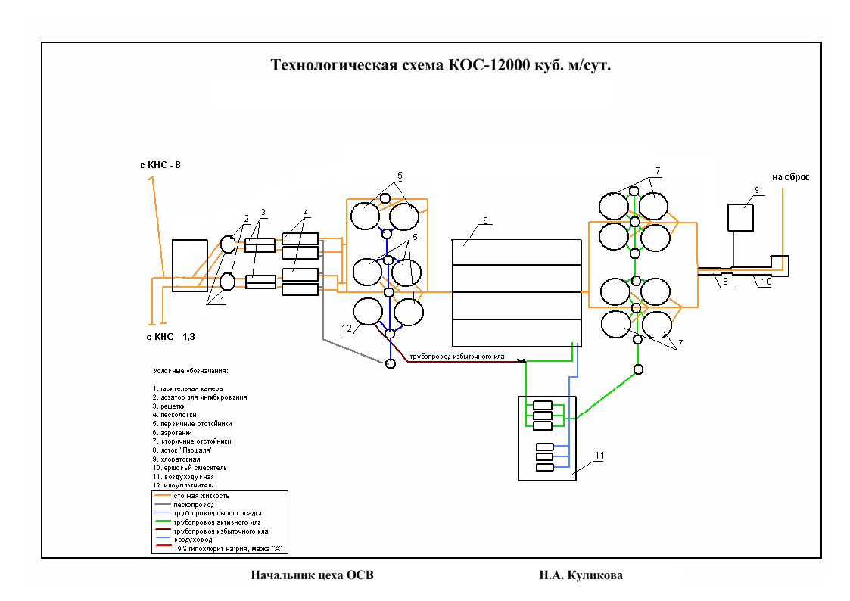

**Рисунок** **24** – **Технологическая схема КОС-12**

**Технология очистки сточных вод, поступающих на канализационные очистные сооружения КОС-50 (первый этап строительства, 25 000 м³/сут)**

Канализационные очистные сооружения производительностью КОС-50 (первый этап строительства 25 000 м3/сут) были введены в эксплуатацию в 2015 году. КОС-50 (I этап строительства КОС 25 000 м³/сут) расположены в юго-западной промышленной зоне г. Нефтеюганска. Продолжительность работы в течение года – 365 (366) дней.

Выпуск сточных вод расположен в истоковой части протоки Сухой Лог. Протока Сухой Лог является правым притоком протоки Юганская Обь и впадает в нее на 75 км от ее устья. Общая длина водотока составляет 6,8 км.

Сточные воды от КНС по напорным трубопроводам поступают в здание технологических емкостей (ЗТЕ) на три параллельно работающих комбинированных установки механической очистки (КУМО) «HUBER», где извлекаются крупные отбросы, оседает песок и происходит обезжиривание стоков. Для обеззараживания сточных вод и их осадков от гельминтов, в трубопроводы подачи сточных вод перед КУМО вводится овицидный препарат «Пуролат-Бингсти». Обезвоженные, уплотненные и обеззараженные отбросы и песок вывозятся спецавтотранспортом на полигон по захоронению ТБО.

Механически очищенные сточные воды в самотечном режиме поступают в блок технологических емкостей, состоящий из шести параллельно работающих секций, каждая из которых состоит из первичного отстойника со встроенной камерой хлопьеобразования, где вводятся насосами дозаторами растворы реагентов, приготавливаемых в растворных баках. В камерах хлопьеобразования происходит процесс формирования гидроксидного «хлопка». Далее сточная жидкость распределяется по рабочей зоне вертикального отстойника, где образующийся осадок сползает в низ конусной части первичного отстойника, а осветленная сточная жидкость собирается системой водосборных лотков.

Далее осветленная сточная жидкость поступает в денитрификатор, где происходит процесс окисления углеродосодержащих загрязнений и азот-аммонийных солей, после чего окисленная сточная жидкость поступает в аэротенк-нитрификатор, где в режиме» продленной аэрации» с высоким возрастом активного ила происходит основной этап биологической очистки, с использованием полимерных аэраторов.

Иловая смесь из аэротенка – нитрификатора перетекает в аванкамеры вторичного отстойника, где происходит отделение пузырьков воздуха из иловой смеси, после чего иловая смесь поступает в зону илоотделения. Возвратный активный ил подается в денитрификатор. Осветленная сточная жидкость собирается системой водосборных лотков и отводится на сооружения доочистки, состоящих из блока «ершовых» фильтров (6 шт.) и блока «пуролатовых» антрацитовых фильтров (6 шт.). После доочистки сточная жидкость поступает в резервуар очищенных сточных вод, куда для обеззараживания добавляется гипохлорит натрия, и далее в камеру обеззараживания с бактерицидными лампами УФО.

Далее очищенная и обеззараженная сточная жидкость в самотечном режиме по сбросному коллектору поступает в протоку Лог и далее в протоку Юганская Обь.

Состав КОС-50 (первый этап строительства 25 000 м³/сут):

* Блок механической очистки;
* Комплексные установки процеживания сточных вод HUBER- 3 шт.;
* Блок биологической очистки.
* Первичный отстойник-6 шт.;
* Аэротенк – 6 шт.;
* Вторичный отстойник- 6 шт.
* Илоуплотнитель-1 шт.
* Аэрационный резервуар – 1 шт.
* Декантер- 1 шт.
* Блок доочистки.
* Ершовый фильтр – 6 шт.
* Пуролатовый фильтр- 6 шт.
* Резервуар очищенной сточной воды (РОСВ).
* УФО.

Технологическая схема КОС-50 м3/сут. (первый этап строительства 25 000 м3/сут) представлена на рисунке 25.

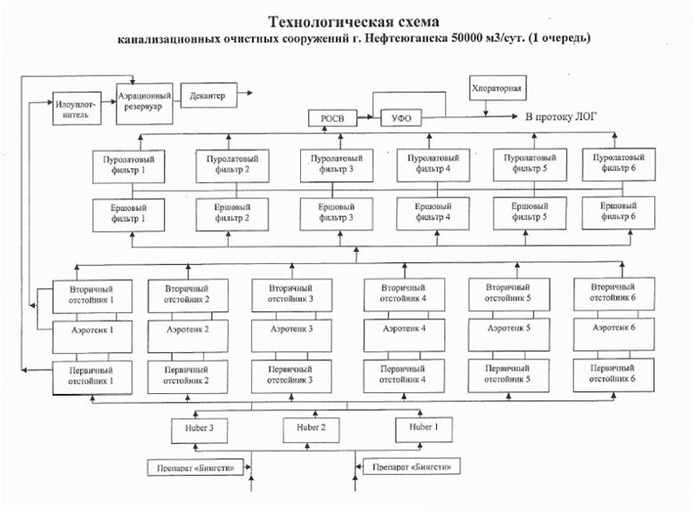

**Рисунок** **25 – Технологическая схема КОС-50 м³/сут (I этап строительства 25000 м³/сут)**

**Обследование систем водоснабжения и водоотведения**

Внутреннее обследование объектов централизованных систем водоотведения, эксплуатируемых АО «Юганскводоканал», проводилось специалистами данной организации в 2017 году. Ниже рассмотрены результаты данного обследования, при этом, в рассматриваемых результатах обследования отражена информация, актуальная на момент проведения данного обследования (на 2017 год), если не указано иное.

Целью обследования являлось:

* определение фактических значений показателей надежности, качества, энергетической эффективности объектов централизованных систем водоснабжения и водоотведения;
* оценка степени физического износа объектов централизованных систем холодного водоснабжения и водоотведения.

Обследование проводилось для 479 объектов систем водоснабжения (255 ед.) и водоотведения (224 ед.) по материалам исполнительной документации по окончании строительства, технических паспортов, исполнительной документации по окончании проведения капитального ремонта объектов и материалов, полученных в ходе ремонтно-восстановительных работ (в том числе визуального и инструментального контроля).

Выявленные дефекты в ходе обследования:

**I. Линейные объекты**

1. Из 461 линейных объектов 280 состоят из труб с истекшим сроком службы:

* толщина стенки по отдельным сегментам окружности составляет 20% от исходной толщины, а в некоторых случаях (самотечные, напорные канализационные сети) составляет менее 10%;
* в большинстве случаев на поверхности труб имеются множество белесых пятен, что характерно для стальных и чугунных труб с нарушенной структурой (в разрезе отчетливо видно глубокие поры);
* изоляция труб имеет повреждения: в местах примыкания с трубой клей уже не может выполнять функцию склеивания и между трубой и изоляцией образуются пазухи, заполненные грунтовыми водами;
* линейные объекты канализации из керамических и асбестоцементных труб: изнутри стенки труб имеют пористую структуру, частично выкрошены, толщина стенки по отдельным сегментам окружности составляет 25% от исходной толщины.

Фактический износ данных линейных объектов составляет от 78% до 80%.

1)На 60 линейных объектах в период с 1995 по 2003 годы был выполнен частичный (не вся протяженность трубы замена) капитальный ремонт, фактический износ данных объектов составил от 65% до 78%.

2)На 35 линейных объектах в период с 2004 по 2008 годы был выполнен капитальный ремонт с полной заменой стальных (чугунных) труб на полиэтиленовые трубы, фактический износ данных объектов составил от 41% до 60%

3)На 66 линейных объектах в период с 2009 по 2011 годы был выполнен капитальный ремонт с полной заменой стальных (чугунных) труб на полиэтиленовые трубы, фактический износ данных объектов составил от 16% до 22%.

4)На 20 линейных объектах в период с 2012 по 2017 годы был выполнен капитальный ремонт с полной заменой стальных (чугунных) труб на полиэтиленовые трубы, фактический износ данных объектов составил от 0% до 12%.

**II. Технологические объекты**

1)Объекты канализационно-очистных сооружений КОС-12 введены в эксплуатацию в период 1977-1979 гг.: песколовки, решетки, приемная камера, водоизмерительный лоток не однократно подвергались текущему ремонту, при этом износ конструкционных составляющих достаточно высок: наблюдается коррозия металла на большей части поверхности.

Фактический износ данного технологического оборудования составляет 79%.

Объекты канализационно-очистных сооружений КОС-12 введены в эксплуатацию с 1977-79 гг.: аэротенки, первичные и вторичные отстойники не однократно подвергались текущему ремонту, а в 2006 году проводились работы по капитальному ремонту.

Фактический износ данного технологического оборудования составляет 65%.

1)Объекты перекачки стоков КНС:

* КНС №1а – год ввода в эксплуатацию 1979, проведена реконструкция в 2012 году, фактический износ составляет 10%.
* КНС №2 – год ввода в эксплуатацию 1975, проведена реконструкция в 2008 году, фактический износ составляет 20%.

**Итоги обследования**

При проведении обследования состояния сетей водоснабжения и водоотведения было установлено, что основным видом повреждений трубопроводов является коррозия наружной и внутренней поверхности (по некоторым участкам до 95%), приводящая к образованию в них сквозных свищей, при этом главная причина коррозии – влага, содержащая в себе в растворенном виде кислоты, соли, щелочи и другие вещества.

Значительный физический износ трубопроводов не позволяет обеспечивать безаварийную работу водопроводных сетей.

Основные выявленные проблемы централизованных систем водоотведения – наличие высокой степени износа (до 80%) строительных конструкций оборудования, трубопроводов и запорной арматуры.

По завершению I этапа строительства КОС-50 м3/сут (первый этап строительства 25 000 м³/сут), предполагалось, что устаревшие канализационные сооружения КОС-12, будут выведены из эксплуатации. Однако, в результате анализа данных о поступивших объемах стоков за предыдущий год, стало очевидно, что практически ежесуточно в часы максимального отведения сточных вод в объеме 1056 м3/час будет происходить переполнение стоками комплексных установок процеживания сточных вод «HUBER», что приведет к затоплению нижнего этажа помещения ЗТЕ и установленного в нем электрооборудования, и, как следствие, полной остановки КОС-50 (первый этап строительства 25 000 м³/сут). При этом для предотвращения возможности залпового сброса не очищенных и не обеззараженных стоков в водные объекты и на рельеф, на КОС-50 (первый этап строительства 25 000 м³/сут) обводной линии для сточных вод, поступивших свыше производительности 1041,7 м³/ч (25000:24=1041,7 м³/ч) проектом не предусмотрено. Значение среднесуточного суммарного объема поступления сточных вод на оба КОС за 2020 год составило 22180 м³/сут.

Поэтому, очевидна необходимость постоянной совместной эксплуатации КОС-50 (первый этап строительства 25 000 м³/сут) и КОС-12.

Метод очистки сточных вод на КОС-50 (I этап строительства КОС 25 000 м³/сут) и КОС-12 – механический, биологический и обеззараживание.

* + 1. **Описание результатов технического обследования централизованной системы водоотведения, включая описание существующих канализационных очистных сооружений, в том числе оценку соответствия применяемой технологической схемы очистки сточных вод требованиям обеспечения нормативов качества очистки сточных вод, определение существующего дефицита (резерва) мощностей сооружений и описание локальных очистных сооружений, создаваемых абонентами**

Техническое обследование системы водоотведения, соответствующее законодательству РФ, за последние 5 лет не проводилось.

* + 1. **Описание технологических зон водоотведения, зон централизованного и нецентрализованного водоотведения (территорий, на которых водоотведение осуществляется с использованием централизованных и нецентрализованных систем водоотведения) и перечень централизованных систем водоотведения**

В соответствии с Постановлением Правительства РФ от 5 сентября 2013 г. №782 «О схемах водоснабжения и водоотведения» технологическая зона водоотведения – часть канализационной сети, принадлежащей организации, осуществляющей водоотведение, в пределах которой обеспечиваются прием, транспортировка, очистка и отведение сточных вод или прямой (без очистки) выпуск сточных вод в водный объект.

На территории муниципального образования город Нефтеюганск условно можно выделить одну технологическую зону централизованного водоотведения.

Зона действия централизованного водоотведения представлена на рисунке 26.

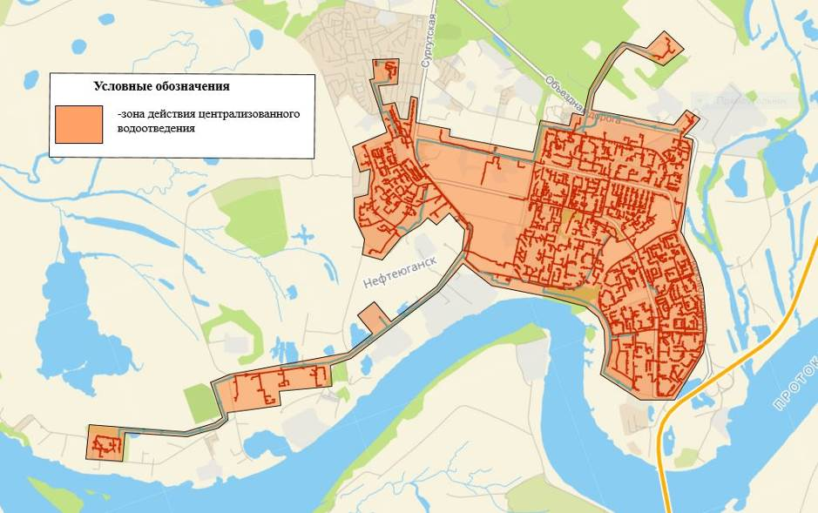

**Рисунок** **26 - Зона действия централизованного водоотведения**

Поток сточных вод от головных КНС-1А, КНС-3А и КНС-8 поступает в распределительную камеру, расположенную у входа на территории КОС-12 и КОС-50 (первый этап строительства 25 000 м³/сут). Далее, путем регулировки (открытие на половину диаметра) ручной запорной арматуры стоки распределяются на 2 потока на КОС.

К нецентрализованной системе водоотведения относятся некоторые жилые дома, расположенные в 11а микрорайоне, в п. Звездный, в промышленной зоне на территориях ПНМК, ОБПТОиК. Указанные объекты оборудованы септиками. Сбор и вывоз сточных вод от таких домов производится частным предпринимателем в соответствии с графиками откачки септиков, являющихся приложением к договорам с управляющими организациями.

Также септиками и выгребными ямами оборудована большая часть частной застройки 11а микрорайона, несколько жилых домов на территории СУ-905, а также жилые дома и частные строения пос. Мостоотряд в 17 мкр. города. Услуги по вывозу сточных вод с данных территорий осуществляются частными предпринимателями и организациями.

Сброс сточных вод, откачиваемых из септиков, осуществляется в соответствии с заключенными с АО «Юганскводоканал» договорами в приёмный колодец КНС-8, расположенной по проезду 5П, с последующей перекачкой для очистки и обеззараживания на канализационные очистные сооружения города.

* + 1. **Описание технической возможности утилизации осадков сточных вод на очистных сооружениях существующей централизованной системы водоотведения**

В отстойниках происходит разделение сточной воды и иловой смеси. Сточная вода переливается через лотки отстойников, далее идет в лоток «Паршаля». Ил из отстойников удаляется непрерывно, насосами перекачивается обратно в аэротенки. Избыточный ил перекачивается в илоуплотнитель.

В процессе очистки сточных вод образуются следующие отходы 4 и 5 класса опасности:

-мусор с защитных решеток;

-отход, улавливаемый пескоуловителями;

-отход при механической и биологической очистке сточных вод (ил активный аэробный).

Все отходы вывозятся специализированным транспортом на полигон ТБО.

* + 1. **Описание состояния и функционирования канализационных коллекторов и сетей, сооружений на них, включая оценку их износа и определение возможности обеспечения отвода и очистки сточных вод на существующих объектах централизованной системы водоотведения**

Отведение сточных вод в городе Нефтеюганск осуществляется по системе напорно-самотечных коллекторов. Общая протяженность канализационной сети по городу составляет 131,696 км (с учетом исключения объекта «Канализационные сети 4 микр.» протяженностью 1,404 км). Основной материал трубопроводов – сталь и чугун, диаметр – 100–1000 мм.

Характеристика канализационных сетей в зависимости от диаметра приведена в таблице 31.

**Таблица** **31. Характеристика канализационных сетей в зависимости от диаметра**

| **Показатель** | **Диаметр ˂ 250 мм** | **Диаметр 250 -750 мм** | **Диаметр ˃ 750 мм** | **Общая протяженность, км** |
| --- | --- | --- | --- | --- |
| Протяженность сетей, км | 64,2 | 66,1 | 2,8 | 133,1* |
| Из них: |  |  |  |  |
| самотечная сеть, км | 46,2 | 45,5 | 2,8 | 94,5 |
| напорная сеть, км | 13 | 25,6 | - | 38,6 |
| Из них: |  |  |  |  |
| железобетон, км | - | - | - | 0,8 |
| полимерные материалы, км | - | - | - | 12,1 |
| чугун, км | - | - | - | 120,2 |

* в связи с исключением объекта «Канализационные сети 4 микр.» протяженностью **1,404 км** общая протяженность действующих канализационных сетей на территории г. Нефтеюганска на 01.12.2021 составляет **131,696 км**

На момент актуализации схемы водоотведения 75,576 км сетей водоотведения имеют износ 80%. Диаметры таких сетей – 100-1000 мм.

В работе системы водоотведения г. Нефтеюганска участвуют 13 канализационных насосных станций. Технические характеристики насосного оборудования КНС приведены в таблице 32.

**Таблица** **32. Технические характеристики насосного оборудования КНС**

| **№ п.п.** | **Наименование КНС** | **Адрес** | **Кол-во насосных агрегатов (их мощность, м³/ч)** | **Марка насосного агрегата** | **Мощность КНС (м³/ч) / режим работы** | **Год ввода в эксплуатацию** | **Износ КНС, %** |
| --- | --- | --- | --- | --- | --- | --- | --- |
| 1 | КНС-1а | 2А мкр., стр.№2 | 3 шт. (3*1600) | №1: WILO FA 30.78D № 2: WILO FA 30.78D № 3: WILO FA 30.78D | 4800 / ручной | 2012 | 19,5 |
| 2 | КНС-2 | Пионерная зона, ул.Парковая, стр. №6/4 | 2 шт. (2*200) | № 1: ПФС 125/400.384-45/4-016 № 2: ПФ2 125/400.345-45/4-06 | 400 / автоматический | 2008 | 60 |
| 3 | КНС-3а | Пионерная зона, ул.Сургутская, строение №1/22а | 5 шт. (4*800; 1*680) | № 1: 2СМ 250-200-400/4 № 2: СМ 250-200-400/4 № 3: 2СМ 250-200-400/4 № 4: 2СМ 250-200-400/4 №5: 2СМ 250-200-400/4 | 3880 / ручной | 1987 | 82,5 |
| 4 | КНС-4 | 10А мкр., стр. №1/1 | 4 шт. (4*200) | № 1: ПФс 125/400.345-55/4-006 № 2: ПФс 125/400.345-55/4-006 № 3: ПФс 125/400.345-55/4-006 № 4: ПФс 125/400.375-45/4-06 | 800 / автоматический | 2008 | 60 |
| 5 | КНС-5 | Северо-восточная зона, массив 02, кварт. 05, стр. №4 | 3 шт. (3*180) | № 1 СМ150-125-315а/4 № 2 СМ150-125-315а/4 № 3 СМ150-125-315а/4 | 540 / ручной | 1982 | 100 |
| 6 | КНС-6 | 12 мкр., стр. №60/1 | 2 шт. (2*160) | №1: ПФ2 125/315.290-22/4-06 №2: ПФ2 125/315.290-22/4-06 №3:ПФ2 125/315.290-22/4-06 | 320 / автоматический | 2008 | 24 |
| 7 | КНС-7 | 15 мкр., стр. №4/1 | 4 шт. (2*200; 2*300) | № 1: ПФс 125/400.420.-55/4-06 № 2: ПФс 125/400.420.-55/4-06 № 3: ПФс 125/400.420.-55/4-06 № 4: ПФс 125/400.420.-55/4-06 №5: ПФ2 125/400.410.- 55/4-016 | 1000 / автоматический | 2007 | 52 |
| 8 | КНС-8 | Юго-Западная зона, массив 01, кварт. 04, стр.№5 | 2 шт. (1*180; 1*680) | №1: СМ 250-200-400/4 №2: СМ150-125-315а/4 | 860 / ручной | 1987 | 66 |
| 9 | КНС-9 | 11Б мкр., стр. №53/1 | 2 шт. (2*200) | № 1: Wilo EMY FA10.94.E № 2: Wilo EMY FA10.94.E №3: Wilo EMY FA10.94.E | 400 / автоматический | 2015 | 24 |
| 10 | КНС-10 | Северо-восточная зона, массив 01, кварт.01, стр. №17/1 | 2 шт. (2*50) | № 1 : СМ80-50-200/2 | 100 / автоматический | 1996 | 96 |
| 11 | КНС-137 (КНС-11) | Юго-Западная зона, пос.СУ-62 | 2 шт. (1*180; 1*200) | № 1: СМ150-125-315а/4 | 380 / автоматический | 2001 | 38 |
| 12 | КНС-12 | 11А мкр., ул. Березовая | 2 шт. (2*57) | № 1: LOWARA 1320 № 2: LOWARA 1320 | 114 / автоматический | 2006 | 56 |
| 13 | КНС-14 | 11В мкр. | 2 шт. (2*90) | №1: Flygt 3057.091/181 | 180 / автоматический | 2019 | 5 |
| 14 | КНС-15 | ул. Романа Кузоваткина, 15 мкр. | 3 шт. (3*202) | № 1: GRUNDFOS SL.1.80.100.265.2.52S.S.N.51D № 2: GRUNDFOS SL.1.80.100.265.2.52S.S.N.51D № 3: GRUNDFOS SL.1.80.100.265.2.52S.S.N.51D №4: GRUNDFOS SL.1.80.100.265.2.52S.S.N.51D | 606 / автоматический | 2016 | 8 |

Из таблицы 32 видно, что КНС №2, 4, 6, 7, 9, 12, 14, 15 оборудованы погружными насосами, что говорит о повышенной надежности КНС и недавнем вводе в эксплуатацию. Подтопление этих станций невозможно вследствие особенности конструкции. КНС №1А, 3А, 5, 8 оборудованы насосами в сухом исполнении.

Остальные станции имеют стандартную конструкцию с перегородкой, отделяющей машинное отделение от приемного. На них установлены отечественные центробежные насосы марок СМ и ФГ.

* + 1. **Оценка безопасности и надежности объектов централизованной системы водоотведения и их управляемости**

Централизованная система водоотведения представляет собой сложную систему инженерных сооружений, надежная и эффективная работа которых является одной из важнейших составляющих благополучия населенного пункта.

В условиях экономии воды и ежегодного сокращения объемов водопотребления и водоотведения приоритетными направлениями развития системы водоотведения являются повышение качества очистки стоков и надежности работы сетей и сооружений. Трубопроводные сети являются не только наиболее функционально значимым элементом системы канализации, но и наиболее уязвимым с точки зрения надежности. По-прежнему острой остается проблема износа канализационной сети.

В таблице 33 представлена динамика засоров и порывов на канализационных сетях, предоставленная АО «Юганскводоканал» за 2014-2020 гг.

**Таблица** **33. Динамика засоров и порывов на канализационных сетях**

| **Наименование** | **2014** | **2015** | **2016** | **2017** | **2018** | **2019** | **2020** |
| --- | --- | --- | --- | --- | --- | --- | --- |
| Засоры | 1801 | 1789 | 1721 | 1681 | 1576 | 1486 | 1695 |
| Порывы | 19 | 19 | 21 | 27 | 11* | 15 | 12 |

* – В том числе 1 авария

* + 1. **Оценка воздействия сбросов сточных вод через централизованную систему водоотведения на окружающую среду**

Оценка воздействия централизованной системы водоотведения города Нефтеюганска на окружающую среду выполнена с точки зрения объемов сброса загрязняющих веществ в водные объекты муниципального образования. Также, воздействие на окружающую среду оказывает осадок, остающийся после очистки сточных вод.

В соответствии с Федеральным законом Российской Федерации от 7 декабря 2011 г. N 416-ФЗ «О водоснабжении и водоотведении» в целях предотвращения негативного воздействия на окружающую среду для объектов централизованных систем водоотведения устанавливаются нормативы допустимых сбросов загрязняющих веществ, иных веществ и микроорганизмов, а также лимиты на сбросы загрязняющих веществ, иных веществ и микроорганизмов (далее - лимиты на сбросы).

Приказом №92 от 24.03.2015 г. Нижне-Обского БВУ «Об утверждении нормативов допустимых сбросов веществ и микроорганизмов в водные объекты» утверждены НДС для КОС-12 на срок до 24.03.2020 г. (рисунок 27).

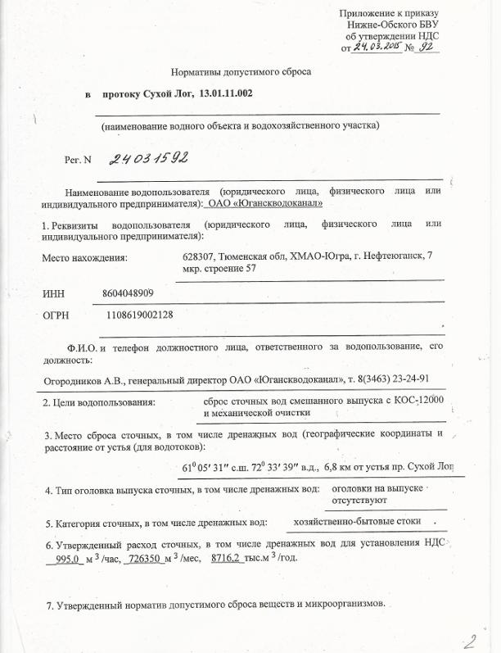

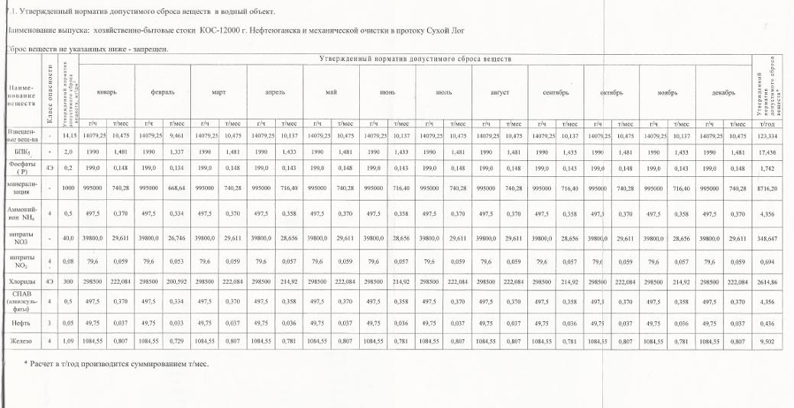

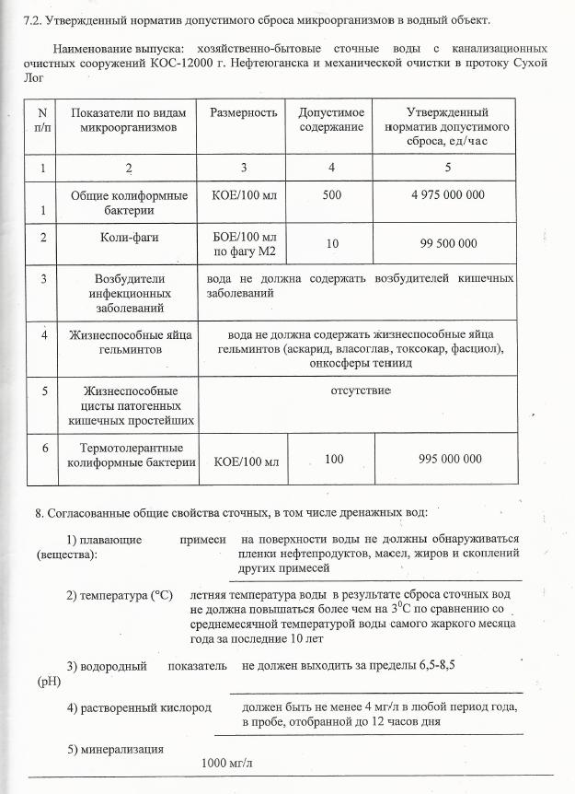

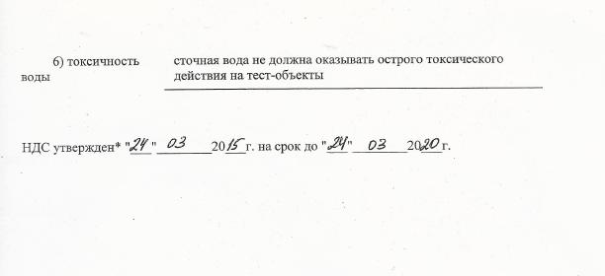

**Рисунок** **27 - Утвержденные нормативы допустимых сбросов веществ и микроорганизмов КОС-12**

Качество очистки сточных вод на КОС-12 не соответствует установленным нормативам допустимого сброса загрязняющих веществ и микроорганизмов в протоку Юганская Обь по следующим показателям:

-взвешенные вещества;

-БПК5;

-ион аммония;

-нитрит-ион;

-железо общее;

-фосфаты.

Протоколы химического анализа сточных вод после очистки на   
КОС-12 представлены на рисунках 28-42.

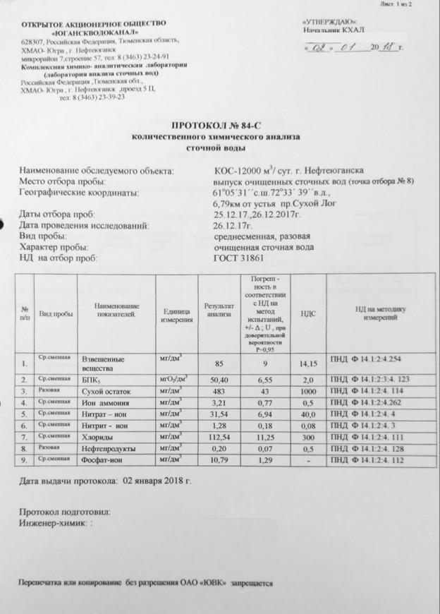

**Рисунок** **28 - Протоколы химического анализа сточных вод КОС-12**

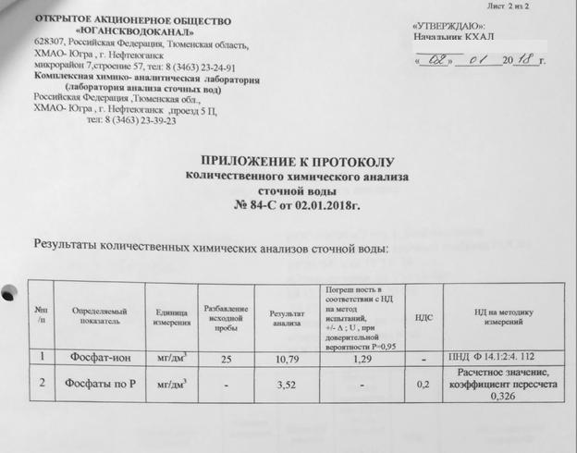

**Рисунок 29 - Протоколы химического анализа сточных вод КОС-12**

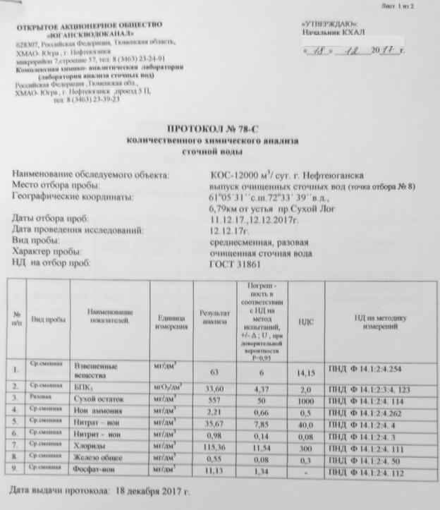

**Рисунок 30 - Протоколы химического анализа сточных вод КОС-12**

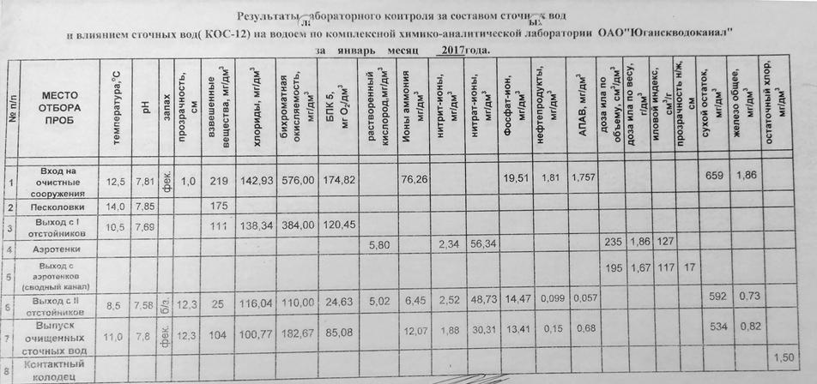

**Рисунок 31 - Протоколы химического анализа сточных вод КОС-12**

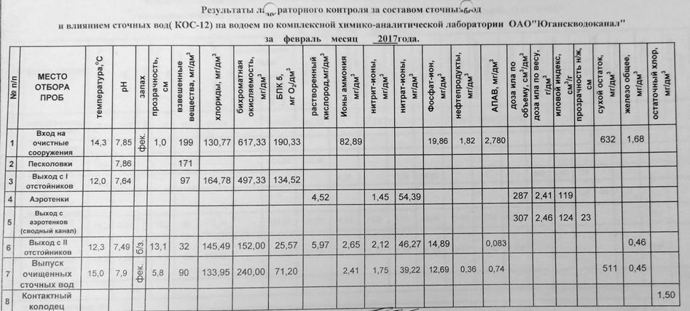

**Рисунок 32 - Протоколы химического анализа сточных вод КОС-12**

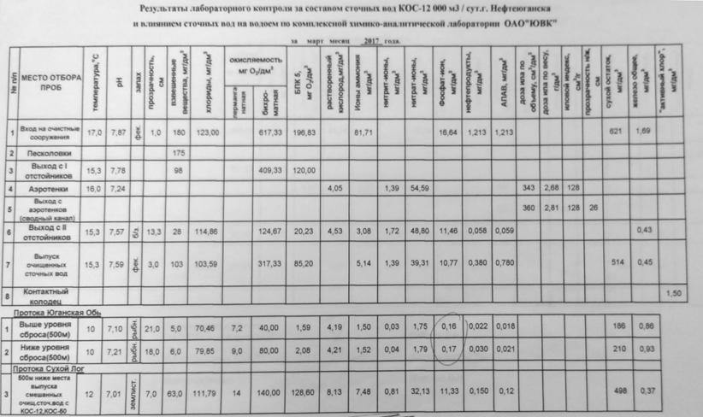

**Рисунок 33 - Протоколы химического анализа сточных вод КОС-12**

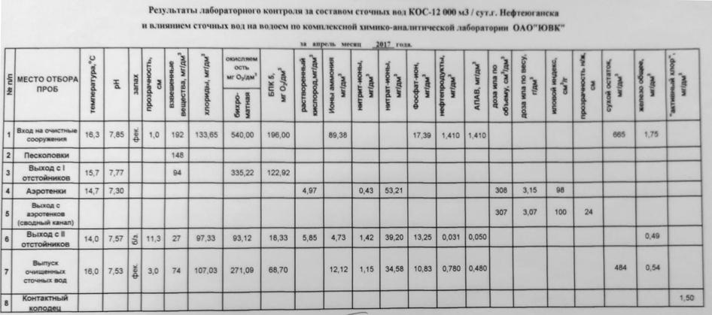

**Рисунок 34 - Протоколы химического анализа сточных вод КОС-12**

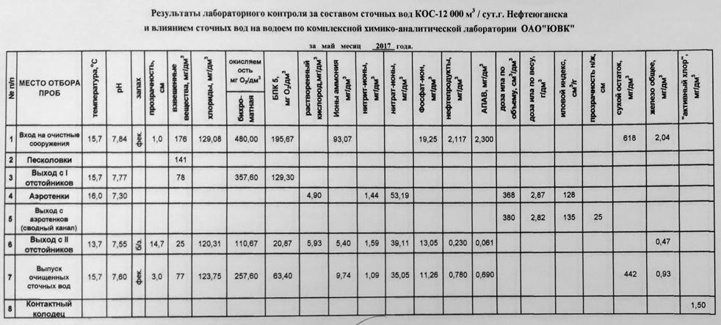

**Рисунок 35 - Протоколы химического анализа сточных вод КОС-12**

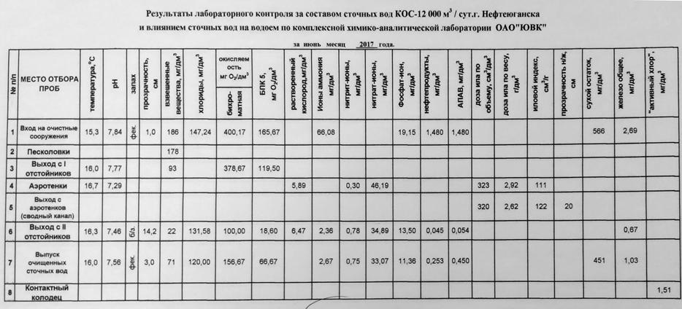

**Рисунок 36 - Протоколы химического анализа сточных вод КОС-12**

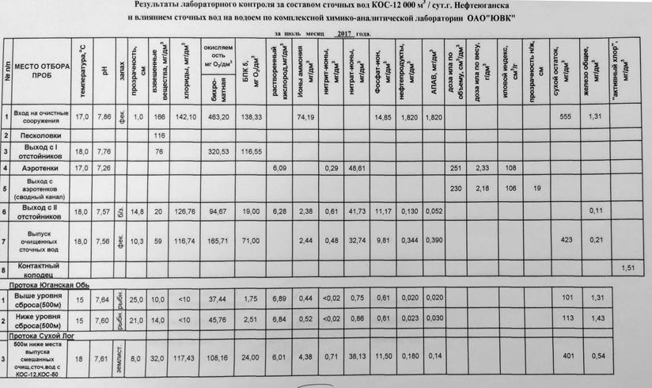

**Рисунок 37 - Протоколы химического анализа сточных вод КОС-12**

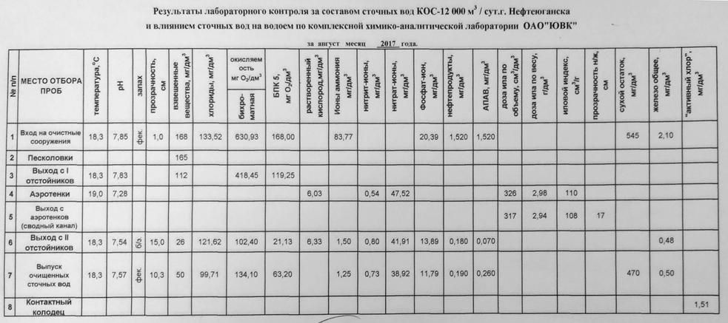

**Рисунок 38 - Протоколы химического анализа сточных вод КОС-12**

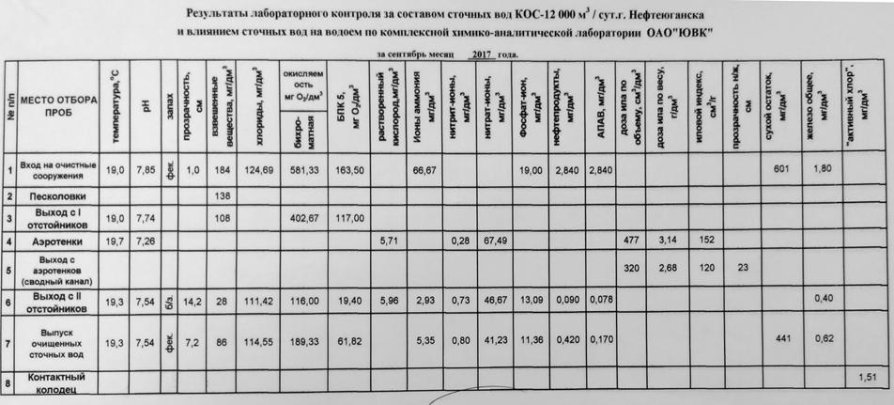

**Рисунок 39 - Протоколы химического анализа сточных вод КОС-12**

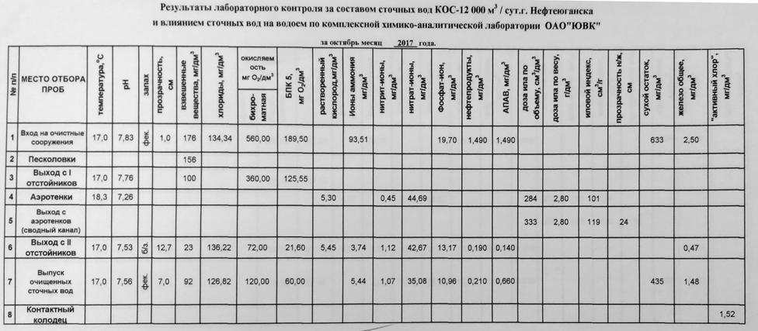

**Рисунок 40 - Протоколы химического анализа сточных вод КОС-12**

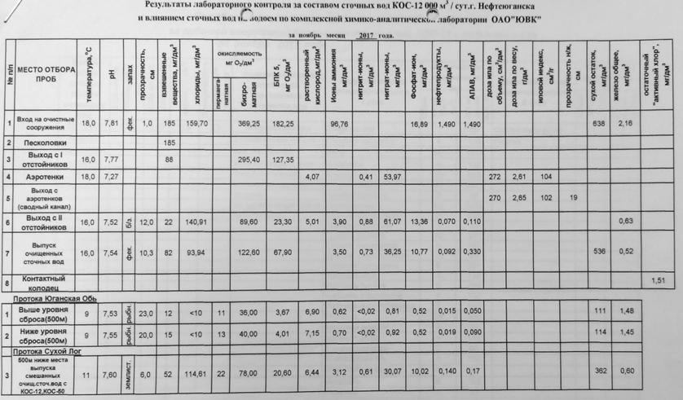

**Рисунок 41 - Протоколы химического анализа сточных вод КОС-12**

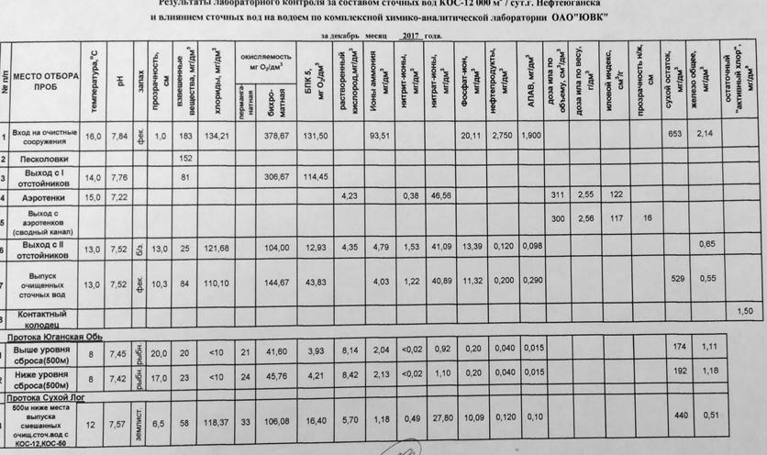

**Рисунок** **42 - Протоколы химического анализа сточных вод КОС-12**

Приказом №216 от 30.06.2015 г. Нижне-Обского БВУ «Об утверждении нормативов допустимых сбросов веществ и микроорганизмов в водные объекты» утверждены НДС для КОС-50 первый этап строительства 25 000 м3/сут) на срок до 30.06.2020 г. (рисунок 43).

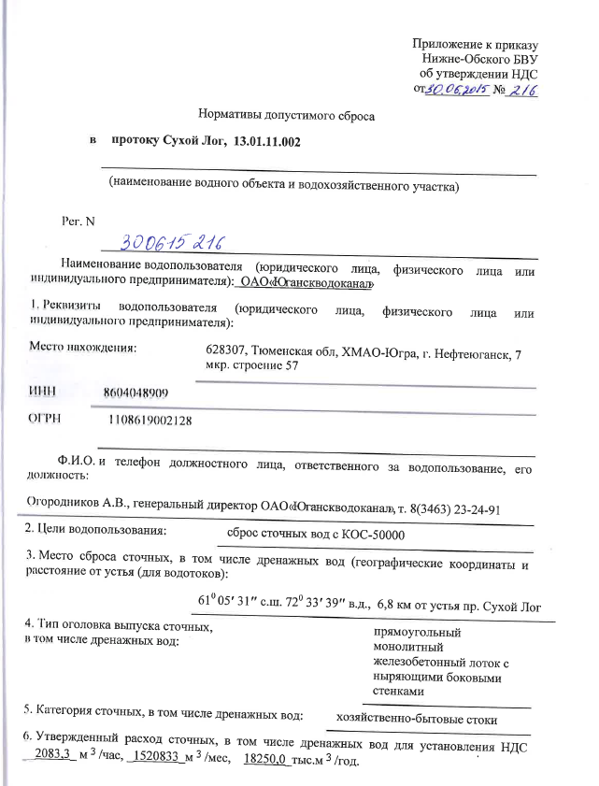

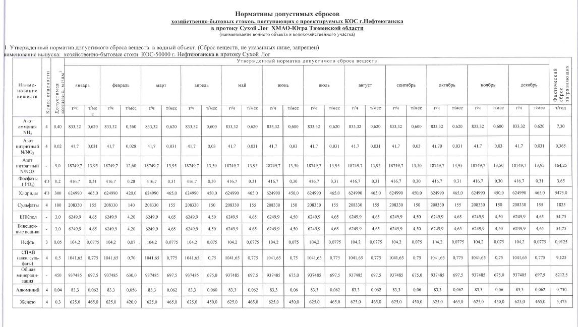

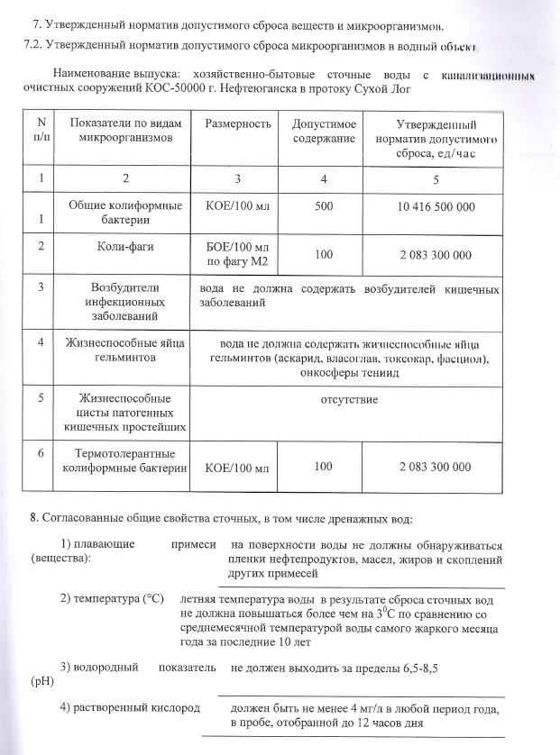

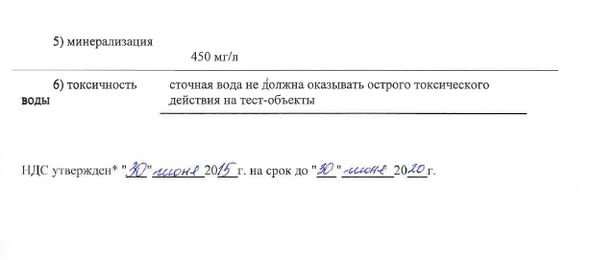

**Рисунок** **43 - Утвержденные нормативы допустимых сбросов веществ и микроорганизмов КОС-50 (первый этап строительства 25 000 м3/сут)**

В настоящее время, качество очистки сточных вод на КОС-50 (первый этап строительства 25 000 м3/сут) не соответствует установленным нормативам допустимого сброса загрязняющих веществ и микроорганизмов в протоку Юганская Обь по следующим показателям:

-взвешенные вещества;

-БПК5;

-ион аммония;

-нитрит-ион;

-железо общее.

Протоколы химического анализа сточных вод после очистки на   
КОС-50 (первый этап строительства 25 000 м3/сут) представлены на  
рисунках 44-58.

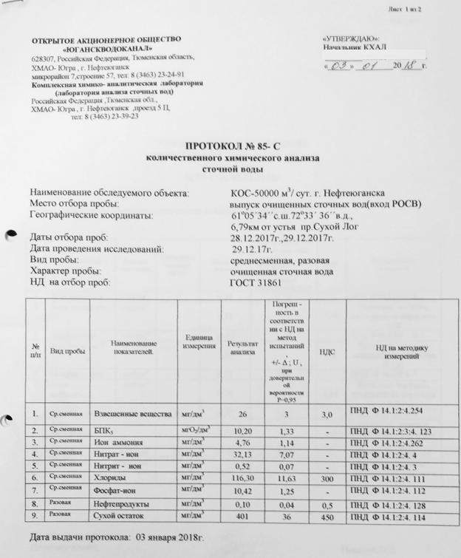

**Рисунок** **44 - Протоколы химического анализа сточных вод КОС-50 (I этап строительства 25000 м³/сут)**

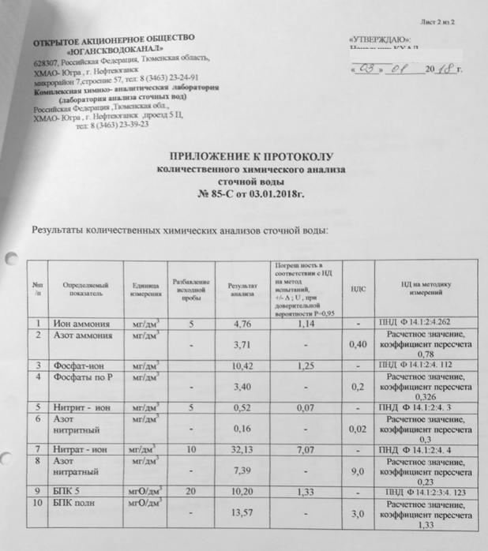

**Рисунок 45 - Протоколы химического анализа сточных вод КОС-50 (I этап строительства 25000 м³/сут)**

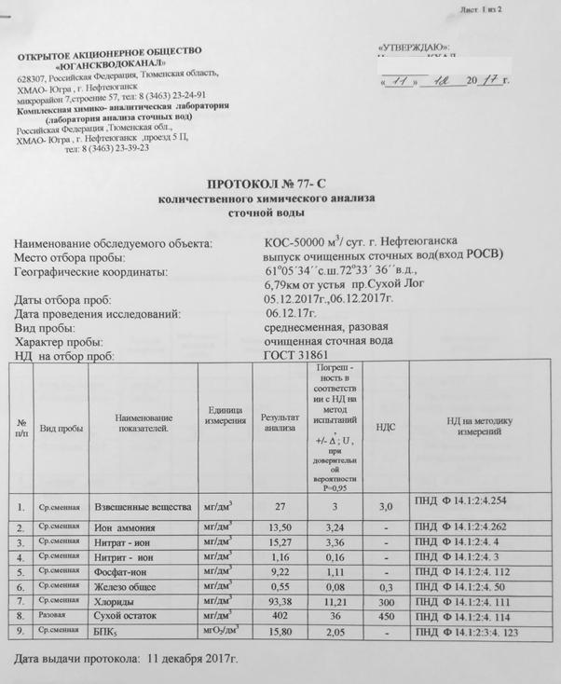

**Рисунок 46 - Протоколы химического анализа сточных вод КОС-50 (I этап строительства 25000 м³/сут)**

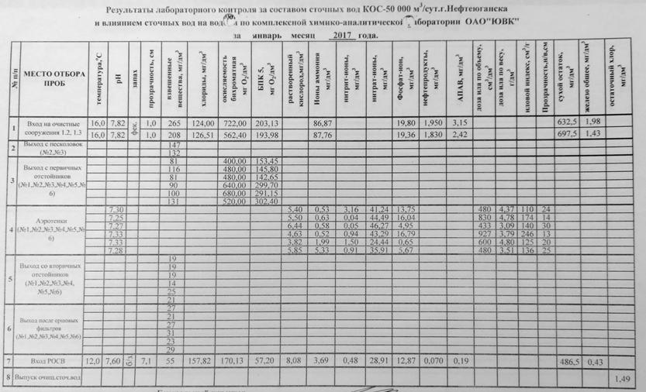

**Рисунок 47 - Протоколы химического анализа сточных вод КОС-50 (I этап строительства 25000 м³/сут)**

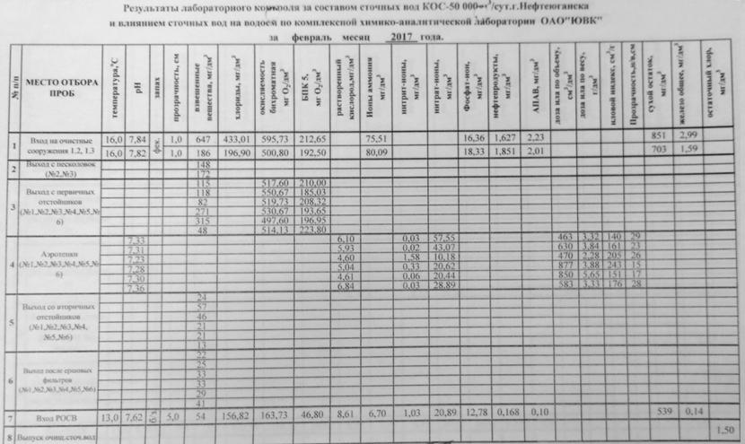

**Рисунок 48 - Протоколы химического анализа сточных вод КОС-50 (I этап строительства 25000 м³/сут)**

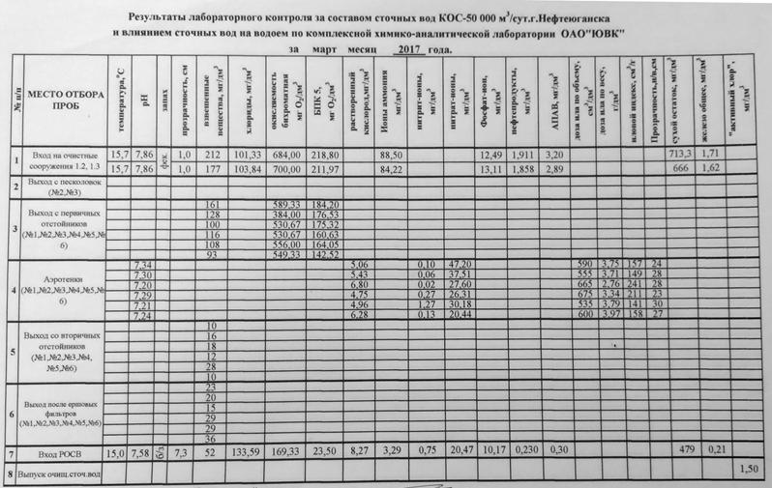

**Рисунок 49 - Протоколы химического анализа сточных вод КОС-50 (I этап строительства 25000 м³/сут)**

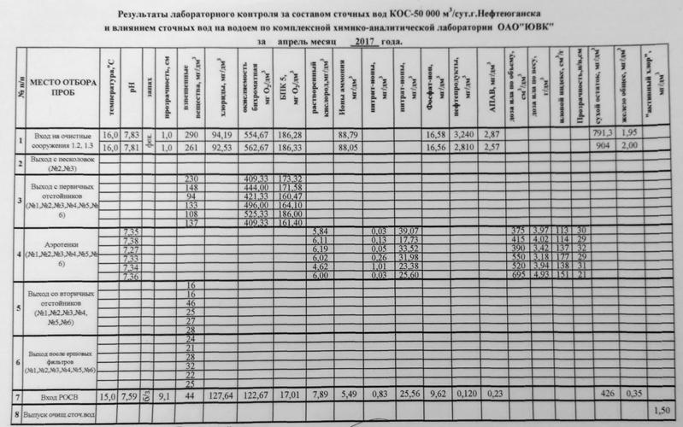

**Рисунок 50 - Протоколы химического анализа сточных вод КОС-50 (I этап строительства 25000 м³/сут)**

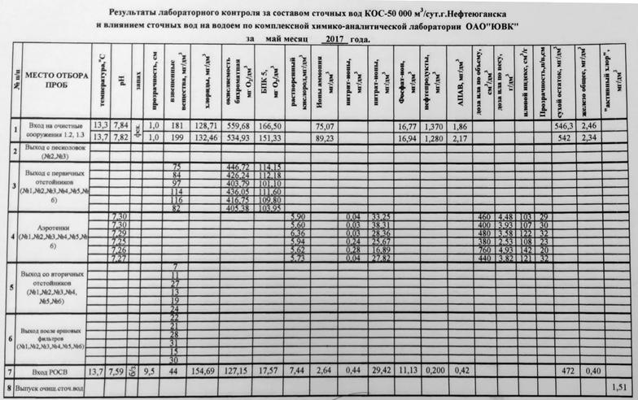

**Рисунок 51 - Протоколы химического анализа сточных вод КОС-50 (I этап строительства 25000 м³/сут)**

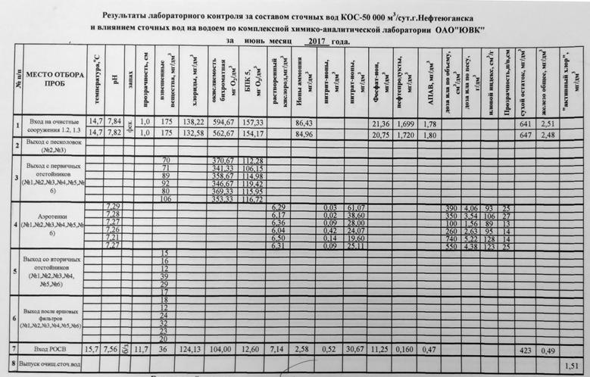

**Рисунок 52 - Протоколы химического анализа сточных вод КОС-50 (I этап строительства 25000 м³/сут)**

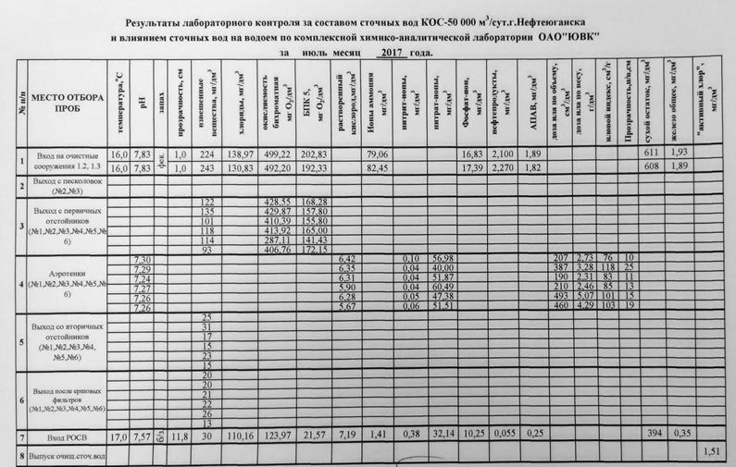

**Рисунок 53 - Протоколы химического анализа сточных вод КОС-50 (I этап строительства 25000 м³/сут)**

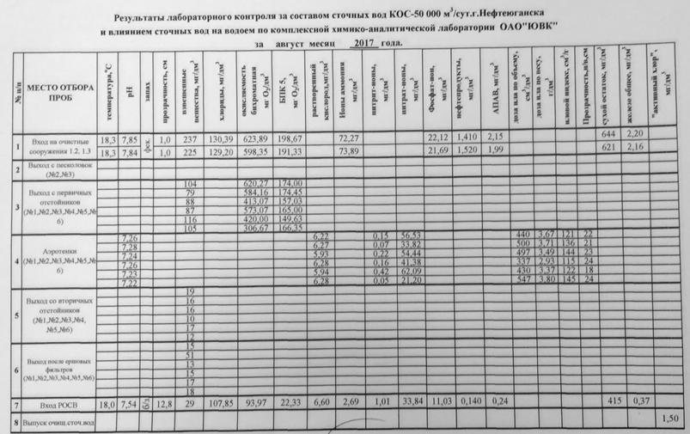

**Рисунок 54 - Протоколы химического анализа сточных вод КОС-50 (I этап строительства 25000 м³/сут)**

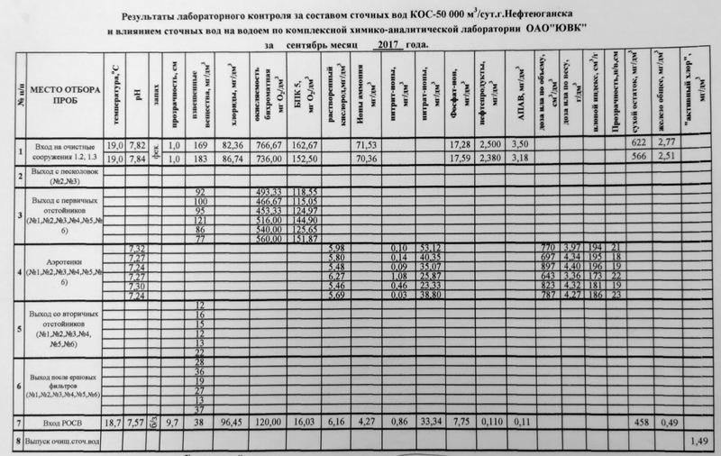

**Рисунок 55 - Протоколы химического анализа сточных вод КОС-50 (I этап строительства 25000 м³/сут)**

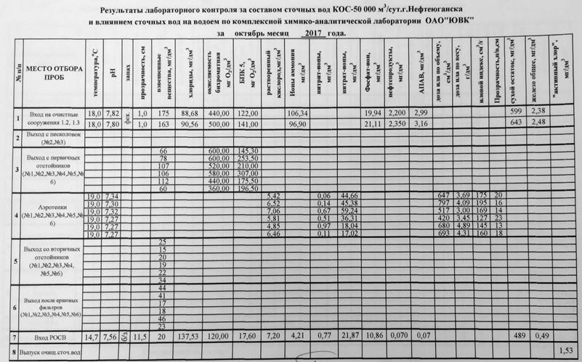

**Рисунок 56 - Протоколы химического анализа сточных вод КОС-50 (I этап строительства 25000 м³/сут)**

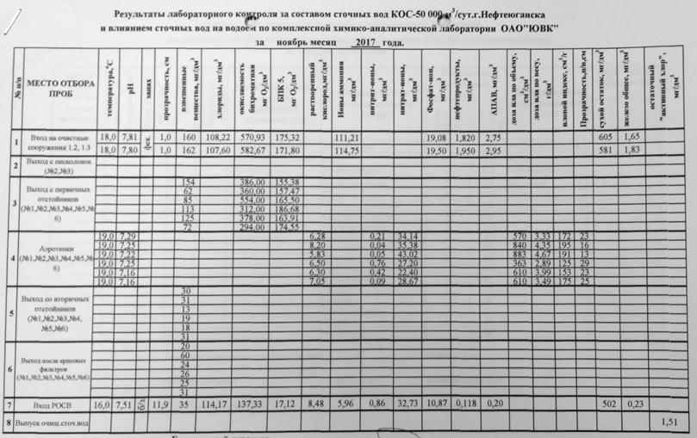

**Рисунок 57 - Протоколы химического анализа сточных вод КОС-50 (I этап строительства 25000 м³/сут)**

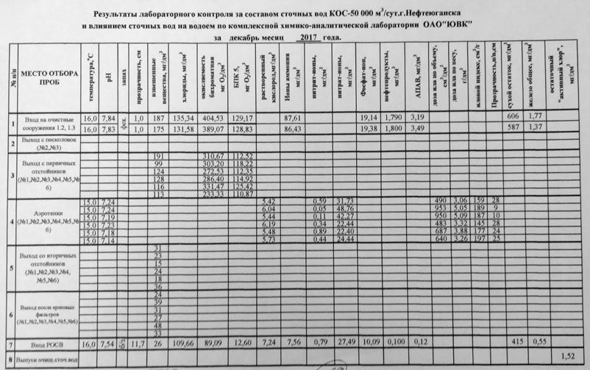

**Рисунок** **58 - Протоколы химического анализа сточных вод КОС-50 (I этап строительства 25000 м³/сут)**

Производственный контроль процесса очистки сточных вод по химическим веществам осуществляется посредством отправки АО «Юганскводоканал» проб сточных вод в испытательную лабораторию, расположенную в г. Сургуте (ООО «Испытательная лаборатория»), вирусологический анализ проб по договору с АО «Юганскводоканал» осуществляет ФБУЗ «Центр гигиены и эпидемиологии в ХМАО-Югре».

* + 1. **Описание территорий муниципального образования, не охваченных централизованной системой водоотведения**

К нецентрализованной системе водоотведения относятся некоторые жилые дома, расположенные в 11а микрорайоне, в п. Звездный, в промышленной зоне на территориях ПНМК, ОБПТОиК. Указанные объекты оборудованы септиками. Сбор и вывоз сточных вод от таких домов производится частным предпринимателем в соответствии с графиками откачки септиков, являющихся приложением к договорам с управляющими организациями.

Также септиками и выгребными ямами оборудована большая часть частной застройки 11а микрорайона, несколько жилых домов на территории СУ-905, а также жилые дома и частные строения пос. Мостоотряд в 17 мкр. города. Услуги по вывозу сточных вод с данных территорий осуществляются частными предпринимателями и организациями.

* + 1. **Описание существующих технических и технологических проблем системы водоотведения поселения, городского округа**

Проблемным вопросом в части сетевого хозяйственно-бытового канализационного хозяйства является истечение срока эксплуатации трубопроводов, истечение срока эксплуатации запорно-регулирующей арматуры на напорных канализационных трубопроводах.

Согласно Постановлению Совета министров СССР от 22.10.1990 г. № 1072 «О единых нормах амортизационных отчислений на полное восстановление основных фондов народного хозяйства СССР», нормативный срок службы железобетонных и стальных труб составляет 40 и 30 лет соответственно. Канализационные трубопроводы на территории г. Нефтеюганск выполнены из стали, керамики, чугуна и др., из них порядка 76,11 км имеют износ 80%.

Высокий износ трубопроводов приводит к образованию утечек на напорных участках сетей, а также притоку дренажных вод на самотечных участках сетей. Поэтому необходима своевременная реконструкция и модернизация сетей хозяйственно-бытовой канализации и запорно-регулирующей арматуры.

Другим проблемным вопросом является износ и несоответствие насосного оборудования КНС современным требованиям по надежности и электропотреблению, исполнение части КНС в виде сооружений «временного типа».

Также, «узким» местом системы водоотведения города Нефтеюганска является износ основного и вспомогательного оборудования КОС-12, а также не соответствие качество очистки сточных вод на КОС-12 и КОС-50 (первый этап строительства 25 000 м3/сут) установленным нормативам допустимого сброса загрязняющих веществ и микроорганизмов в протоку Юганская Обь. Слабая очистка сточных вод пагубно влияет на состояние водного бассейна.

* 1. **Балансы сточных вод в системе водоотведения**

Данный раздел сформирован по отчетным и техническим данным, предоставленным АО «Юганскводоканал».

* + 1. **Баланс поступления сточных вод в централизованную систему водоотведения и отведения стоков по технологическим зонам водоотведения**

Как было отмечено в п. 2.1.3, на территории г. Нефтеюганска одна технологическая зона централизованного водоотведения.

Баланс поступления сточных вод в централизованную систему водоотведения за 2018-2020 годы представлен в таблице 34.

**Таблица** **34. Баланс поступления сточных вод в централизованную систему водоотведения**

| **№ п.п.** | **Наименование показателя** | **Ед. изм.** | **Фактические показатели** | | |
| --- | --- | --- | --- | --- | --- |
| **2018г.** | **2019г.** | **2020г.** |
| **1** | **Поступление сточных вод на КОС годовое, в т.ч.:** | **тыс. м³/год** | **8 959,0** | **8 081,7** | **8 095,8** |
| **1.1** | **полезная реализация сточных вод, в т.ч.:** | **тыс. м³/год** | **6 301,8** | **6 098,0** | **6 024,7** |
| 1.1.1 | население | тыс. м³/год | 4 944,3 | 4 770,9 | 4 869,4 |
| 1.1.2 | юридические лица (бюджетнофинансируемые) | тыс. м³/год | 191,6 | 182,1 | 261,1 |
| 1.1.3 | юридические лица (прочие) | тыс. м³/год | 1 165,9 | 1 145,0 | 894,2 |
| **1.2** | **технологические нужды ресурсоснабжающей организации** | **тыс. м³/год** | **738,4** | **1 520,3** | **1 720,0** |
| **1.3** | **неучтенный приток сточных вод** | **тыс. м³/год** | **1 918,8** | **463,4** | **351,1** |

Анализ балансов поступления сточных вод в централизованную систему водоотведения показал, что:

-расчетный прием сточных вод от потребителей в течение рассматриваемого периода снижался, что объясняется постепенным оборудованием абонентов приборами учета питьевой воды и ГВС;

-сточные воды от технологических нужд увеличились, что связано с расходом воды на СОЖ;

-объем талых и неучтенных стоков снизился более чем в 5 раз.

* + 1. **Оценка фактического притока неорганизованного стока (сточных вод, поступающих по поверхности рельефа местности) по технологическим зонам водоотведения**

Инфильтрационный сток – неорганизованные дренажные воды, поступающие в системы коммунальной канализации через неплотности сетей и сооружений.

Оценка фактического притока неорганизованного стока в данном пункте представлена по данным АО «Юганскводоканал», определенным исходя из разницы годовых значений поступления сточных вод от абонентов и показаний приборов учета, установленных на КОС. Динамика поступления талых и неучтенных стоков за 2018-2020 годы составила:

* 2018 год – 1918,8 тыс.м³;
* 2019 год – 463,4 тыс.м³;
* 2020 год – 351,1 тыс.м³

Согласно данным, представленным в таблице 34, максимальный приток неорганизованного стока зафиксирован в 2018 году и составил 1918,846 тыс. м3 (21,42% от общего поступления), минимальный – в 2020 году и составил 351,1 тыс. м3 (4,34% общего поступления).

* + 1. **Сведения об оснащенности зданий, строений, сооружений приборами учета принимаемых сточных вод и их применении при осуществлении коммерческих расчетов**

Здания, строения и сооружения на территории города Нефтеюганска не оборудованы общедомовыми приборами учета принимаемых сточных вод, так как система водоотведения от абонентов до КНС выполнена в безнапорном исполнении. Для ультразвуковых приборов учета и аналогичных по принципу действия одним из необходимых параметров является полное заполнение трубопровода, в котором осуществляется измерение. При самотечном водоотведении такое правило не выполняется. На сегодняшний день существуют приборы, способные измерять расход жидкости с частичным заполнением трубы, но их стоимость значительно выше, нежели стоимость ультразвуковых.

Для расчета объемов принятых стоков применяются данные индивидуальных квартирных приборов учета ХВС и ГВС. Те абоненты, у которых отсутствуют индивидуальные счетчики воды и ГВС оплачивают услуги по водоотведению исходя из нормативных величин, утвержденных Приказом Департамента жилищно-коммунального комплекса и энергетики Ханты-Мансийского автономного округа - Югры от 25.12.2017 года №12-нп «Об установлении нормативов потребления коммунальных услуг и нормативов потребления коммунальных ресурсов в целях содержания общего имущества в многоквартирном доме по холодному и горячему водоснабжению и водоотведению на территории Ханты-Мансийского автономного округа - Югры» (рисунок 13, п. 1.3.4).

Для технического учета принятых очистными сооружениями стоков используются приборы учета, установленные на КОС. При осуществлении коммерческих расчетов показания с данных приборов не учитываются.

Сведения о приборах технического учета, установленных на КОС, эксплуатируемых АО «Юганскводоканал», на 01.01.2021 г. представлены в таблице 34.

**Таблица** **35. Сведения о приборах технического учета, установленных на КОС, эксплуатируемых АО «Юганскводоканал», на 01.01.2021 г.**

| **Наименования КОС** | **Место установки** | **Наименование прибора учета** | **Марка** | **Заводской номер** |
| --- | --- | --- | --- | --- |
| КОС-50 (первый этап строительства 25 000 м3/сут) | в колодце возле здания доочистки | счетчик учета сточных вод | Расходомер-счетчик ультразвуковой "Взлет РСЛ" | 1400175 |
| КОС-12 | лоток Паршаля на КОС | Акустический расходомер «ЭХО-Р-02» | 5414 |
| 5412 |

* + 1. **Результаты ретроспективного анализа за последние 10 лет балансов поступления сточных вод в централизованную систему водоотведения по технологическим зонам водоотведения и по городу с выделением зон дефицитов и резервов производственных мощностей**

Ретроспективный баланс поступления сточных вод в централизованную систему водоотведения за период с 2009 по 2018 год представлен в таблицах 36-37.

**Таблица** **36. Ретроспективный баланс поступления сточных вод (2009-2012 гг.)**

| **№ п/п** | **Наименование** | **Ед. изм.** | **2009** | **2010** | **2011** | **2012** |
| --- | --- | --- | --- | --- | --- | --- |
| 1 | Производственная мощность КОС-12 | тыс. м3 | 4380 | | | |
| 2 | Очищено и отведено сточных вод на КОС-12 | тыс. м3 | 9559,825 | 8649,861 | 7814,798 | 9257,754 |
| 3 | Реализовано сточных вод от абонентов | тыс. м3 | 8865,685 | 8599,800 | 7871,994 | 7319,981 |
| 4 | Резерв (+)/дефицит (-) производственной мощности КОС-12 | тыс. м3 | -5179,825 | -4269,861 | -3434,798 | -4877,754 |
| % | -118,26 | -97,49 | -78,42 | -111,36 |

**Таблица** **37. Ретроспективный баланс поступления сточных вод (2013-2018 гг.)**

| **№ п/п** | **Наименование** | **Ед. изм.** | **2013** | **2014** | **2015** | **2016** | **2017** | **2018** |
| --- | --- | --- | --- | --- | --- | --- | --- | --- |
| 1 | Производственная мощность КОС-12 | тыс. м3 | 4380 | | | | | |
| 2 | Очищено и отведено сточных вод на КОС-12 | тыс. м3 | 8241,148 | 8327,62 | 8170,413 | 8412,551 | 4516,961 | 4285,176 |
| 3 | Резерв (+)/дефицит (-) производственной мощности КОС-12 | тыс. м3 | -3861,148 | -3947,62 | -3790,413 | -4032,551 | -136,961 | 94,824 |
| % | -88,15 | -90,13 | -86,54 | -92,07 | -3,13 | 2,16 |
| 4 | Производственная мощность КОС-50 (первый этап строительства 25 000 м3/сут) | тыс. м3 | 9125 | | | | | |
| 5 | Очищено и отведено сточных вод на КОС 50000 м3/сут (первый этап строительства 25 000 м3/сут) | тыс. м3 | - | - | - | - | 4309,473 | 4673,798 |
| 6 | Резерв (+)/дефицит (-) производственной мощности КОС-50 (первый этап строительства 25 000 м3/сут) | тыс. м3 |  |  |  |  | 4815,527 | 4451,202 |
| % |  |  |  |  | 52,77 | 48,78 |
| 7 | Очищено и отведено сточных вод всего | тыс. м3 | 8241,148 | 8327,62 | 8170,413 | 8412,551 | 8826,434 | 8958,974 |
| 8 | Стоки от технологических нужд | тыс. м3 | 322,7 | 412,452 | 414,836 | 761,073 | 777,922 | 738,371 |
| % | 3,92 | 4,95 | 5,08 | 9,05 | 17,22 | 17,23 |
| 9 | Талые и неучтенные стоки | тыс. м3 | 906,599 | 1268,113 | 1012,842 | 1199,301 | 1722,266 | 1918,846 |
| % | 11,00 | 15,23 | 12,40 | 14,26 | 19,51 | 21,42 |
| 10 | Реализовано сточных вод от абонентов | тыс. м3 | 7011,849 | 6647,055 | 6742,735 | 6452,177 | 6326,246 | 6301,757 |
| 10.1 | Население | тыс. м3 | 5630,969 | 5300,205 | 5100,381 | 5020,987 | 4963,469 | 4944,255 |
| 10.2 | Бюджетные предприятия | тыс. м3 | 373,792 | 379,529 | 276,441 | 230,436 | 192,373 | 191,628 |
| 10.3 | Прочие предприятия | тыс. м3 | 1007,088 | 967,321 | 1365,913 | 1200,754 | 1170,404 | 1165,873 |

Как показано в таблице выше, за рассматриваемый период до ввода в эксплуатацию КОС-50 м3/сут (первый этап строительства 25 000 м3/сут) на КОС-12 наблюдался дефицит производственной мощности.

В таблице 38 представлены данные о резерве/дефиците производительности КОС-12 и КОС-50 (первый этап строительства 25 000 м3/сут) в максимальные сутки за 2020 год.

**Таблица** **38. Данные о резерве/дефиците производительности КОС-12 и КОС-50 (первый этап строительства 25 000 м3/сут) в максимальные сутку за 2020 год**

| **№ п.п.** | **Наименование показателя** | **Ед. изм.** | **Фактические показатели** |
| --- | --- | --- | --- |
| **2020г.** |
| **1** | **Поступление сточных вод на КОС годовое, в т.ч.:** | **тыс. м³/год** | **8 095,8** |
| 1.1 | КОС-12 | тыс. м³/год | 2 807,6 |
| 1.2 | КОС-50 (первый этап строительства 25 000 м3/сут) | тыс. м³/год | 5 288,3 |
| **2** | **Поступление сточных вод на КОС среднесуточное, в т.ч.:** | **м³/сут** | **22 180,3** |
| 2.1 | КОС-12 | м³/сут | 7 691,9 |
| 2.2 | КОС-50 (первый этап строительства 25 000 м3/сут) | м³/сут | 14 488,4 |
| **3** | **Поступление сточных вод на КОС максимальное суточное, в т.ч.:** | **м³/сут** | **28 834,4** |
| 3.1 | КОС-12 | м³/сут | 9 999,5 |
| 3.2 | КОС-50 (первый этап строительства 25 000 м3/сут) | м³/сут | 18 835,0 |
| **4** | **Установленная производительность КОС, в т.ч.:** | **м³/сут** | **37 000,0** |
| 4.1 | КОС-12 | м³/сут | 12 000,0 |
| 4.2 | КОС-50 (первый этап строительства 25 000 м3/сут) | м³/сут | 25 000,0 |
| **5** | **Резерв (дефицит) производительности КОС, в т.ч.:** | **м³/сут** | **8 165,6** |
| 5.1 | КОС-12 | м³/сут | 2 000,5 |
| 5.2 | КОС-50 (первый этап строительства 25 000 м3/сут) | м³/сут | 6 165,0 |
| **6** | **Резерв (дефицит) производительности КОС, в т.ч.:** | **%** | **22%** |
| 6.1 | КОС-12 | % | 16,67% |
| 6.2 | КОС-50 (первый этап строительства 25 000 м3/сут) | % | 24,66% |

Исходя из данных таблицы 38 следует, что на КОС-12 и на КОС-50 (первый этап строительства 25 000 м3/сут) резерв производительности за 2020 год составил 16,67% и 24,66% соответственно.

При этом, в случае вывода КОС-12 из эксплуатации и поступления всего объема сточных вод на очистку на КОС-50 (первый этап строительства 25 000 м3/сут) дефицит производственной мощности составит 17,15% (по данным 2020 года). По этой причине очевидна необходимость постоянной совместной эксплуатации КОС-50 (первый этап строительства 25 000 м3/сут) и КОС-12.

В тоже время, для возможности вывода из эксплуатации КОС-12, необходимо выполнить мероприятие по дооснащению оборудованием, уравнивающим поступление пиковых объемов стоков – строительство КНС с резервуарами-усреднителями сточных вод.

Строительство и ввод в эксплуатацию второй очереди КОС-50 («Канализационно-очистные сооружения производительностью 50000 м3/сут в г. Нефтеюганске» (второй этап строительства)») с доведением их производительности до 50 000 м3/сут рассматривается в 2023-2024 годах с учетом перспективного развития города.

* + 1. **Прогнозные балансы поступления сточных вод в централизованную систему водоотведения и отведения стоков по технологическим зонам водоотведения на срок 10 лет с учетом различных сценариев развития города**

Как было отмечено ранее, на территории МО город Нефтеюганск одна технологическая зона централизованного водоотведения. На перспективу до 2028 года изменения количества технологических зон не планируется.

Для застраиваемых территорий, территорий, планируемых под жилищное строительство, отдельных объектов капитального строительства города Нефтеюганска предусматривается организация централизованного водоотведения.

При определении оптимального варианта развития системы водоотведения в качестве основных задач принято:

* обеспечение централизованным водоотведением перспективных потребителей;
* увеличение надежности системы водоотведения в целом;
* обеспечение степени очистки сточных вод до уровней нормативов ПДК рыбохозяйственных водоемов.

Обеспечение выполнения указанных выше задач рассматривается в следующем варианте развития централизованной системы водоотведения:

* строительство КОС-50 («Канализационно-очистные сооружения производительностью 50000 м3/сут в г. Нефтеюганске» (второй этап строительства)»);
* реконструкция (капитальный ремонт) изношенных сетей водоотведения;
* подключение перспективных потребителей к централизованной системе водоотведения.

Прогноз объемов поступления сточных вод на территории городского округа на период до 2028 года включительно рассчитан в соответствии с:

* СП 32.13330.2012 «Канализация. Наружные сети и сооружения. Актуализированная редакция СНиП 2.04.03-85»;
* Генеральным планом города Нефтеюганска.

В таблице 39 приведены перспективные объемы удельного поступления сточных вод в централизованную систему водоотведения при проектировании в соответствии со сценариями развития централизованной системы водоснабжения. Расчетное удельное среднесуточное поступление сточных вод принято равным расчетному удельному среднесуточному водопотреблению, без учета расхода воды на полив территорий и зеленых насаждений, согласно СП 32.13330.2012 «Канализация. Наружные сети и сооружения. Актуализированная редакция СНиП 2.04.03-85».

**Таблица** **39. Перспективный объем поступления сточных вод**

| **№ п.п.** | **Наименование показателя** | **Ед. изм.** | **Прогнозные показатели** | | | | | | | |
| --- | --- | --- | --- | --- | --- | --- | --- | --- | --- | --- |
| **2021г.** | **2022г.** | **2023г.** | **2024г.** | **2025г.** | **2026г.** | **2027г.** | **2028г.** |
| **1** | **Поступление сточных вод на КОС годовое, в т.ч.:** | **тыс. м³/год** | **8 159,3** | **8 222,8** | **8 286,3** | **8 349,8** | **8 413,3** | **8 476,8** | **8 540,3** | **8 603,8** |
| **1.1** | **полезная реализация сточных вод, в т.ч.:** | **тыс. м³/год** | **6 072,0** | **6 119,2** | **6 166,5** | **6 213,7** | **6 261,0** | **6 308,2** | **6 355,5** | **6 402,8** |
| 1.1.1 | население | тыс. м³/год | 4 907,6 | 4 945,8 | 4 984,0 | 5 022,2 | 5 060,4 | 5 098,6 | 5 136,7 | 5 174,9 |
| 1.1.2 | юридические лица (бюджетнофинансируемые) | тыс. м³/год | 263,1 | 265,2 | 267,2 | 269,3 | 271,3 | 273,4 | 275,4 | 277,5 |
| 1.1.3 | юридические лица (прочие) | тыс. м³/год | 901,3 | 908,3 | 915,3 | 922,3 | 929,3 | 936,3 | 943,3 | 950,3 |
| **1.2** | **технологические нужды ресурсоснабжающей организации** | **тыс. м³/год** | **1 733,5** | **1 747,0** | **1 760,5** | **1 774,0** | **1 787,4** | **1 800,9** | **1 814,4** | **1 827,9** |
| **1.3** | **неучтенный приток сточных вод** | **тыс. м³/год** | **353,8** | **356,6** | **359,3** | **362,1** | **364,9** | **367,6** | **370,4** | **373,1** |

К расчетному сроку планируемое общее поступление сточных вод на КОС изменится в сторону увеличения на 6,27% по сравнению с 2020 годом, что связано с увеличением площади строительных фондов в городе.

* 1. **Прогноз объема сточных вод**
     1. **Сведения о фактическом и ожидаемом поступлении сточных вод в централизованную систему водоотведения**

Расчет ожидаемого поступления сточных вод в централизованную систему водоотведения выполнен в соответствии с принципами, подробно описанными в п.2.2.5 настоящего проекта.

Необходимо отметить, что все указанные данные по перспективному поступлению сточных вод в городском округе носят оценочный характер ввиду сложности прогнозирования экономической ситуации в стране, от которой напрямую зависит способность граждан к приобретению нового жилья, и, как следствие, темпов новой жилой застройки, а также привлекательность вложения денежных средств в инвестиционные проекты по созданию новых промышленных предприятий на территории городского округа. Прогнозные объемы, представленные в схеме водоснабжения, необходимо дополнительно актуализировать в зависимости от складывающихся обстоятельств в соответствии с п. 8 «Правил разработки и утверждения схем водоснабжения и водоотведения», утвержденных постановлением Правительства Российской Федерации от 5 сентября 2013 года №782 «О схемах водоснабжения и водоотведения».

Прогноз поступления перспективных объемов сточных вод в централизованную систему водоотведения на период до 2028 года представлен в таблице 40.

**Таблица** **40. Сведения о фактическом и ожидаемом поступлении сточных вод в централизованную систему водоотведения**

| **№ п.п.** | **Наименование показателя** | **Ед. изм.** | **Фактические показатели** | | | **Прогнозные показатели** | | | | | | | |
| --- | --- | --- | --- | --- | --- | --- | --- | --- | --- | --- | --- | --- | --- |
| **2018г.** | **2019г.** | **2020г.** | **2021г.** | **2022г.** | **2023г.** | **2024г.** | **2025г.** | **2026г.** | **2027г.** | **2028г.** |
| **1** | **Поступление сточных вод на КОС годовое, в т.ч.:** | **тыс. м³/год** | **8 959,0** | **8 081,7** | **8 095,8** | **8 159,3** | **8 222,8** | **8 286,3** | **8 349,8** | **8 413,3** | **8 476,8** | **8 540,3** | **8 603,8** |
| **1.1** | **полезная реализация сточных вод, в т.ч.:** | **тыс. м³/год** | **6 301,8** | **6 098,0** | **6 024,7** | **6 072,0** | **6 119,2** | **6 166,5** | **6 213,7** | **6 261,0** | **6 308,2** | **6 355,5** | **6 402,8** |
| 1.1.1 | население | тыс. м³/год | 4 944,3 | 4 770,9 | 4 869,4 | 4 907,6 | 4 945,8 | 4 984,0 | 5 022,2 | 5 060,4 | 5 098,6 | 5 136,7 | 5 174,9 |
| 1.1.2 | юридические лица (бюджетнофинансируемые) | тыс. м³/год | 191,6 | 182,1 | 261,1 | 263,1 | 265,2 | 267,2 | 269,3 | 271,3 | 273,4 | 275,4 | 277,5 |
| 1.1.3 | юридические лица (прочие) | тыс. м³/год | 1 165,9 | 1 145,0 | 894,2 | 901,3 | 908,3 | 915,3 | 922,3 | 929,3 | 936,3 | 943,3 | 950,3 |
| **1.2** | **технологические нужды ресурсоснабжающей организации** | **тыс. м³/год** | **738,4** | **1 520,3** | **1 720,0** | **1 733,5** | **1 747,0** | **1 760,5** | **1 774,0** | **1 787,4** | **1 800,9** | **1 814,4** | **1 827,9** |
| **1.3** | **неучтенный приток сточных вод** | **тыс. м³/год** | **1 918,8** | **463,4** | **351,1** | **353,8** | **356,6** | **359,3** | **362,1** | **364,9** | **367,6** | **370,4** | **373,1** |

На период действия схемы ожидается увеличение водопотребления на территории города Нефтеюганска, объясняемое увеличением площади строительных фондов в городе, что повлечет за собой увеличение объема отводимых сточных вод.

Как показано в таблице 40, на период до 2028 года включительно ожидается рост годового приема сточных вод с 8095,8 тыс. м3 в 2020 году до 8603,8 тыс. м3 в 2028 году.

* + 1. **Описание структуры централизованной системы водоотведения (эксплуатационные и технологические зоны)**

В перспективе до 2028 года включительно изменений в структуре централизованной системы водоотведения города Нефтеюганска относительно существующего положения не ожидается, все городские стоки будут направляться на очистные сооружения канализации города. Увеличение объемов стоков относительно базового 2020 года планируется в размере 6,27% за счет ввода в эксплуатацию новых объектов строительства.

* + 1. **Расчет требуемой мощности очистных сооружений исходя из данных о расчетном расходе сточных вод, дефицита (резерва) мощностей по технологическим зонам сооружений водоотведения с разбивкой по годам**

Расчет требуемой мощности очистных сооружений выполнен в соответствии с прогнозируемыми объемами приема сточных вод по годам.

В таблице 41 представлены сведения о приеме сточных вод в максимальные сутки, фактической и необходимой в перспективе на 2028 год мощности очистных сооружений для следующего случая:

* сохранение существующего состава очистных сооружений – совместная работа КОС-12 и КОС-50 (первый этап строительства 25 000 м3/сут) до 2023 года включительно;
* вывод из эксплуатации КОС-12 c 2024 года после строительства КНС с резервуарами-усреднителями сточных вод (на территории КОС-50);
* очистка всего объема городских сточных вод на КОС-50 (первый этап строительства 25 000 м3/сут) с проведением их реконструкции с доведением производительности до 50 000 м3/сут в 2023-2024 годах.

**Таблица** **41. Расчет требуемой производительности КОС**

| **№ п.п.** | **Наименование показателя** | **Ед. изм.** | **Фактические показатели** | **Прогнозные показатели** | | | | | | | |
| --- | --- | --- | --- | --- | --- | --- | --- | --- | --- | --- | --- |
| **2020г.** | **2021г.** | **2022г.** | **2023г.** | **2024г.** | **2025г.** | **2026г.** | **2027г.** | **2028г.** |
| **1** | **Поступление сточных вод на КОС годовое, в т.ч.:** | **тыс. м³/год** | **8 095,8** | **8 159,3** | **8 222,8** | **8 286,3** | **8 349,8** | **8 413,3** | **8 476,8** | **8 540,3** | **8 603,8** |
| 1.1 | КОС-12 | тыс. м³/год | 2 807,6 | 2 829,6 | 2 851,6 | 2 873,6 | 0,0 | 0,0 | 0,0 | 0,0 | 0,0 |
| 1.2 | КОС-50 | тыс. м³/год | 5 288,3 | 5 329,8 | 5 371,2 | 5 412,7 | 8 349,8 | 8 413,3 | 8 476,8 | 8 540,3 | 8 603,8 |
| **2** | **Поступление сточных вод на КОС среднесуточное, в т.ч.:** | **м³/сут** | **22 180,3** | **22 354,3** | **22 528,3** | **22 702,2** | **22 876,2** | **23 050,1** | **23 224,1** | **23 398,0** | **23 572,0** |
| 2.1 | КОС-12 | м³/сут | 7 691,9 | 7 752,2 | 7 812,6 | 7 872,9 | 0,0 | 0,0 | 0,0 | 0,0 | 0,0 |
| 2.2 | КОС-50 | м³/сут | 14 488,4 | 14 602,1 | 14 715,7 | 14 829,3 | 22 876,2 | 23 050,1 | 23 224,1 | 23 398,0 | 23 572,0 |
| **3** | **Поступление сточных вод на КОС максимальное суточное, в т.ч.:** | **м³/сут** | **28 834,4** | **29 060,6** | **29 286,7** | **29 512,9** | **29 739,0** | **29 965,2** | **30 191,3** | **30 417,4** | **30 643,6** |
| 3.1 | КОС-12 | м³/сут | 9 999,5 | 10 077,9 | 10 156,3 | 10 234,8 | 0,0 | 0,0 | 0,0 | 0,0 | 0,0 |
| 3.2 | КОС-50 | м³/сут | 18 835,0 | 18 982,7 | 19 130,4 | 19 278,1 | 29 739,0 | 29 965,2 | 30 191,3 | 30 417,4 | 30 643,6 |
| **4** | **Установленная производительность КОС, в т.ч.:** | **м³/сут** | **37 000,0** | **37 000,0** | **37 000,0** | **37 000,0** | **50 000,0** | **50 000,0** | **50 000,0** | **50 000,0** | **50 000,0** |
| 4.1 | КОС-12 | м³/сут | 12 000,0 | 12 000,0 | 12 000,0 | 12 000,0 | - | - | - | - | - |
| 4.2 | КОС-50 с учетом строительства второй очереди («Канализационно-очистные сооружения производительностью 50000 м3/сут в г. Нефтеюганске» (второй этап строительства)») | м³/сут | 25 000,0 | 25 000,0 | 25 000,0 | 25 000,0 | 50 000,0 | 50 000,0 | 50 000,0 | 50 000,0 | 50 000,0 |
| **5** | **Резерв (дефицит) производительности КОС, в т.ч.:** | **м³/сут** | **8 165,6** | **7 939,4** | **7 713,3** | **7 487,1** | **20 261,0** | **20 034,8** | **19 808,7** | **19 582,6** | **19 356,4** |
| 5.1 | КОС-12 | м³/сут | 2 000,5 | 1 922,1 | 1 843,7 | 1 765,2 | - | - | - | - | - |
| 5.2 | КОС-50 с учетом строительства второй очереди («Канализационно-очистные сооружения производительностью 50000 м3/сут в г. Нефтеюганске» (второй этап строительства)») | м³/сут | 6 165,0 | 6 017,3 | 5 869,6 | 5 721,9 | 20 261,0 | 20 034,8 | 19 808,7 | 19 582,6 | 19 356,4 |
| **6** | **Резерв (дефицит) производительности КОС, в т.ч.:** | **%** | **22%** | **21%** | **21%** | **20%** | **41%** | **40%** | **40%** | **39%** | **39%** |
| 6.1 | КОС-12 | % | 16,67% | 16,02% | 15,36% | 14,71% | - | - | - | - | - |
| 6.2 | КОС-50 с учетом строительства второй очереди («Канализационно-очистные сооружения производительностью 50000 м3/сут в г. Нефтеюганске» (второй этап строительства)») | % | 24,66% | 24,07% | 23,48% | 22,89% | 40,52% | 40,07% | 39,62% | 39,17% | 38,71% |

Из таблицы 41 следует, что за базовый 2020 год наблюдается резерв производительности на действующих КОС: на КОС-12 и на КОС-50 (первый этап строительства 25 000 м3/сут) резерв производительности за 2020 год составил 16,67% и 24,66% соответственно.

В случае вывода КОС-12 из эксплуатации и поступления всех сточных вод на КОС-50 (первый этап строительства 25 000 м3/сут) будет иметься дефицит производительности КОС-50 (первый этап строительства 25 000 м3/сут) в максимальные сутки порядка 4-5 тыс. м3/сут или 15-20% (в случае вывода КОС-12 из эксплуатации в 2024 году). В связи с указанным, наиболее оптимальным вариантом является строительство и ввод в эксплуатацию II очереди КОС-50 («Канализационно-очистные сооружения производительностью 50000 м3/сут в г. Нефтеюганске» (второй этап строительства)») и вывод из эксплуатации КОС-12. В данном случае резерв производительности КОС-50 в максимальные сутки в 2028 году будет составлять ~19 тыс. м3/сут или ~39%.

Строительство и ввод в эксплуатацию II очереди КОС-50 («Канализационно-очистные сооружения производительностью 50000 м3/сут в г. Нефтеюганске» (второй этап строительства)») предполагается в 2023-2024 годах, вывод из эксплуатации КОС-12 – в 2024 году.

* + 1. **Результаты анализа гидравлических режимов и режимов работы элементов централизованной системы водоотведения**

Для разработки электронной модели объектов централизованной системы водоотведения города Нефтеюганска использовалась геоинформационная система Zulu 8.0.

Пакет Zulu Drain позволяет создать расчетную математическую модель сети, выполнить паспортизацию сети, и на основе созданной модели решать информационные задачи, задачи топологического анализа, и выполнять построение продольного профиля системы.

Анализ выполненных в геоинформационной системе Zulu расчетов (пакет ZuluDrain) показал, что канализационные сети имеют достаточный запас пропускной способности, дефицит пропускной способности не выявлен.

Дефицита производительности КНС также не выявлено.

* + 1. **Анализ резервов производственных мощностей очистных сооружений системы водоотведения и возможности расширения зоны их действия**

Согласно результатам расчетов, выполненных в п. 2.3, в настоящий момент в системе централизованного водоотведения не наблюдается дефицита производительности КОС, а резерв производительности на КОС-12 и на КОС-50 (первый этап строительства 25 000 м3/сут) составляет 16,67% и 24,66% соответственно.

Однако, в силу ряда причин, приведенных в п. 2.3, очевидна необходимость постоянной совместной эксплуатации КОС-50 (первый этап строительства 25 000 м3/сут) и КОС-12 до момента строительство КНС с резервуарами-усреднителями сточных вод (на территории КОС-50) и строительства и ввода в эксплуатацию второй очереди КОС-50 («Канализационно-очистные сооружения производительностью 50000 м3/сут в г. Нефтеюганске» (второй этап строительства)»).

* 1. **Предложения по строительству, реконструкции и модернизации (техническому перевооружению) объектов централизованных систем водоотведения**
     1. **Основные направления, принципы, задачи и плановые показатели развития централизованной системы водоотведения**

Основными задачами развития централизованной системы водоотведения муниципального образования город Нефтеюганск являются:

-реконструкция (капитальный ремонт) канализационной сети с целью повышения надежности централизованной системы водоотведения;

-строительство канализационной сети с целью обеспечения перспективных абонентов качественным и надежным отведением стоков;

-повышение надежности и эффективности функционирования системы в целом;

-снижение негативного влияния централизованной системы водоотведения на окружающую среду.

Принципы развития централизованной системы водоотведения:

-обеспечение для абонентов доступности водоотведения и постоянное улучшение качества предоставления услуг с использованием централизованной системы водоотведения;

-обеспечение водоотведения в соответствии с требованиями законодательства Российской Федерации;

-использование лучших доступных технологий в сфере водоотведения;

-внедрение энергосберегающих технологий в сфере водоотведения.

Направления развития централизованной системы водоотведения:

-обновление сетевого хозяйства;

-расширение зоны действия систем водоотведения;

-приведение состава очищенных стоков к нормативным показателям концентрации вредных веществ;

-внедрение автоматизации и мониторинга на системах водоотведения;

-применение методов безопасной утилизации осадков, образующихся после очистки сточных вод.

Целевые показатели развития централизованной системы водоотведения:

-показатель надежности и бесперебойности водоотведения – снижение вероятности возникновения аварийных ситуаций на объектах централизованного водоотведения;

-показатели эффективности использования ресурсов – снижение удельного расхода электрической энергии, потребляемой в технологических процессах транспортировки и очистки сточных вод;

-повышение показателя обеспеченности населения услугами водоотведения;

-показатели качества очистки сточных вод – приведение показателей концентрации вредных веществ в очищенных стоках до соответствия требованиям законодательства Российской Федерации и утвержденным нормативам ПДК.

* + 1. **Перечень основных мероприятий по реализации схем водоотведения с разбивкой по годам, включая технические обоснования этих мероприятий**

Перечень основных мероприятий по реализации схемы водоотведения г. Нефтеюганска с разбивкой по годам, включая технические обоснования этих мероприятий, приведен в таблице 42.

**Таблица 42. Перечень основных мероприятий по реализации схемы водоотведения г. Нефтеюганска с разбивкой по годам, включая технические обоснования этих мероприятий**

| **№ п.п.** | **Наименование мероприятия** | **Период реализации, гг.** | | **Техническое обоснование** | **Основные технические характеристики объекта по результатам реализации мероприятия** | | | | |
| --- | --- | --- | --- | --- | --- | --- | --- | --- | --- |
| **Начало** | **Конец** | **Канализационные сети** | | **Прочие объекты** | | |
| **L, м** | **Dу, мм** | **КОС, м³/сут** | **КНС, м³/сут** | **Иное** |
| **1** | **Мероприятия на КОС, в т.ч.:** | **-** | **-** | - | **-** | **-** | **-** | **-** | **-** |
| 1.1 | Строительство второй очереди КОС-50 («Канализационно-очистные сооружения производительностью 50000 м3/сут в г. Нефтеюганске» (второй этап строительства)») с увеличением их производительности до 50000 м³/сут | 2023 | 2024 | Обеспечение требуемого качества очистки всего объема поступающих от абонентов сточных вод | - | - | 50000 | - | - |
| 1.2 | Вывод из эксплуатации КОС-12 (демонтаж зданий и сооружений, рекультивация земель) | 2024 | 2024 | Вывод из эксплуатации | - | - | - | - | - |
| **2** | **Мероприятия на КНС, в т.ч.:** | **-** | **-** | - | **-** | **-** | **-** | **-** | **-** |
| **2.1** | **Строительство новых КНС, в т.ч.:** | **2021** | **2023** | **Обеспечение централизованным водоотведением планируемых к строительству и (или) реконструкции объектов капитального строительства на территориях перспективной застройки и на реконструируемых территориях** | **-** | **-** | **-** | **-** | **-** |
| 2.1.1 | Строительство КНС с резервуарами-усреднителями сточных вод (на территории КОС-50) | 2022 | 2023 | то же | - | - | - | 36000 | - |
| 2.1.2 | Строительство КНС Прибрежной зоны №1 | 2022 | 2022 | то же | - | - | - | 1 | - |
| 2.1.3 | Строительство КНС Прибрежной зоны №2 | 2022 | 2022 | то же | - | - | - | 110 | - |
| 2.1.4 | Строительство объекта "Напорный канализационный коллектор вдоль ул. Набережная с канализационной насосной станцией, расположенной в 17 микрорайоне г. Нефтеюганск" | 2021 | 2022 | то же | - | - | - | 3000 | - |
| 2.1.5 | Строительство КНС СУ-62 | 2022 | 2023 | то же | - | - | - | 6000 | - |
| 2.1.6 | Строительство КНС (Северо-восточная часть г. Нефтеюганска) | 2022 | 2022 | то же | - | - | - | 800 | - |
| **2.2** | **Реконструкция (капитальный ремонт) действующих КНС с заменой оборудования и восстановлением строительных конструкций сооружений, в т.ч.:** | **2023** | **2028** | **Повышение надежности и энергоэффективности процессов приема, транспортировки и очистки сточных вод** | **-** | **-** | **-** | **-** | **-** |
| 2.2.2 | КНС-14 (с увеличением производительности станции до 250 м³/ч и заменой напорных коллекторов) | 2023 | 2023 | то же | 2х~600 | 2х100 | - | без изм. | - |
| 2.2.1 | КНС-3а | 2023 | 2024 | то же | - | - | - | без изм. | - |
| 2.2.3 | КНС-7 (с увеличением производительности станции до 1500 м³/ч) | 2024 | 2024 | то же | - | - | - | без изм. | - |
| 2.2.4 | КНС-9 (с увеличением производительности станции до 600 м³/ч) | 2025 | 2025 | то же | - | - | - | без изм. | - |
| 2.2.5 | КНС-137 (КНС-11) | 2025 | 2025 | то же | - | - | - | без изм. | - |
| 2.2.6 | КНС-8 | 2025 | 2025 | то же | - | - | - | без изм. | - |
| 2.2.7 | КНС-5 | 2026 | 2026 | то же | - | - | - | без изм. | - |
| 2.2.8 | КНС-10 | 2026 | 2026 | то же | - | - | - | без изм. | - |
| 2.2.9 | КНС-4 | 2026 | 2026 | то же | - | - | - | без изм. | - |
| 2.2.10 | КНС-1а | 2027 | 2028 | то же | - | - | - | без изм. | - |
| 2.2.11 | КНС-15 | 2028 | 2028 | то же | - | - | - | без изм. | - |
| **3** | **Мероприятия на канализационных сетях, в т.ч.:** | **2025** | **2025** | - | **-** | **-** | **-** | **-** | **-** |
| **3.1** | **Строительство новых канализационных сетей, в т.ч.:** | **-** | **-** | **Обеспечение централизованным водоотведением планируемых к строительству и (или) реконструкции объектов капитального строительства на территориях перспективной застройки и на реконструируемых территориях** | **-** | **-** | **-** | **-** | **-** |
| 3.1.1 | 4 микрорайон (самотечные сети) | 2022 | 2022 | то же | 10 | 200 | - | - | - |
| 3.1.2 | 5 микрорайон (самотечные сети) | 2022 | 2022 | то же | 491 | 200 | - | - | - |
| 3.1.3 | 6 микрорайон (самотечные сети) | 2022 | 2022 | то же | 30 | 200 | - | - | - |
| 3.1.4 | 7 микрорайон (самотечные сети) | 2022 | 2022 | то же | 36 | 200 | - | - | - |
| 3.1.5 | Микрорайон 8А (самотечные сети) | 2022 | 2022 | то же | 236 | 200 | - | - | - |
| 3.1.6 | Микрорайон 9А (самотечные/напорные сети) | 2022 | 2024 | то же | 1424 / 913 | 150-300 / 200 | - | - | - |
| 3.1.7 | Микрорайон 10А (самотечные сети) | 2022 | 2024 | то же | 1911 | 150-300 | - | - | - |
| 3.1.8 | 11 микрорайон (самотечные сети) | 2022 | 2026 | то же | 6552 | 150-500 | - | - | - |
| 3.1.9 | Микрорайон 11Б (самотечные сети) | 2022 | 2024 | то же | 2160 | 150-200 | - | - | - |
| 3.1.10 | Микрорайон 11В (самотечные/напорные сети) | 2022 | 2022 | то же | 1517 / 571 | 150-500 / 300 | - | - | - |
| 3.1.11 | 15 микрорайон (самотечные сети) | 2022 | 2022 | то же | 141 | 200 | - | - | - |
| 3.1.12 | 17 микрорайон (самотечные/напорные сети) | 2021 | 2022 | то же | 5874 / 799 | 150-400 / 400 | - | - | - |
| 3.1.13 | Микрорайон СУ-62 (самотечные/напорные сети) | 2022 | 2024 | то же | 10183 / 2737 | 150-500 / 500 | - | - | - |
| 3.1.14 | Прибрежная зона (самотечные/напорные сети) | 2022 | 2025 | то же | 1415 / 583 | 150-200 / 200 | - | - | - |
| 3.1.15 | Проезд Озерный (самотечные сети) | 2022 | 2022 | то же | 60 | 200 | - | - | - |
| 3.1.16 | Северо-восточная часть г. Нефтеюганска (самотечные/напорные сети) | 2022 | 2022 | то же | 2771 / 936 | 150-300 / 150,00 | - | - | - |
| **3.2** | **Реконструкция (капитальный ремонт) действующих участков канализационных сетей, в т.ч.:** | **2023** | **2028** | **Повышение надежности и энергоэффективности процессов приема, транспортировки и очистки сточных вод** | **~76110** | **150-500** | **-** | **-** | **-** |
| 3.2.1 | Напорный коллектор: Россия, Тюменская область, Ханты-Мансийский автономный округ-Югра, г.Нефтеюганск, вдоль ул.Жилая, от KHC-5 до KHC-4. Кадастровый номер: 86-86-04/023/2011-279 | 2023 | 2023 | то же | без изм. | без изм. | - | - | - |
| 3.2.2 | Канализация KHC-10: Россия, Тюменская область, Ханты-Мансийский автономный округ-Югра, г.Нефтеюганск, Северо-Восточная зона, территория нового аэропорта. Кадастровый номер: 86-86-04/003/2011-181 | 2023 | 2023 | то же | без изм. | без изм. | - | - | - |
| 3.2.3 | Напорные коллектора: Россия, Тюменская область, Ханты-Мансийский автономный округ-Югра, г.Нефтеюганск, от КНС-7 в 15 микрорайоне вдоль ул.Набережная до ЗАГСа. Кадастровый номер: 86-86-04/023/2011-150 | 2023 | 2023 | то же | без изм. | без изм. | - | - | - |
| 3.2.4 | Напорный трубопровод: Россия, Тюменская область, Ханты-Мансийский автономный округ-Югра, г.Нефтеюганск, проезд 5П от КНС-8 вдоль проезда 5П до КОС. Кадастровый номер: 86-86-04/001/2009-226 | 2024 | 2024 | то же | без изм. | без изм. | - | - | - |
| 3.2.5 | Канализационный коллектор №2а: Россия, Тюменская область, Ханты-Мансийский автономный округ-Югра, г.Нефтеюганск вдоль ул.Нефтяников от ул.Ленина до КНС-1А. Кадастровый номер: 86-86-04/001/2009-344 | 2024 | 2024 | то же | без изм. | без изм. | - | - | - |
| 3.2.6 | Самотечный коллектор от водоотбойного колодца до КНС-За: Россия, Тюменская область, Ханты-Мансийский автономный округ-Югра, г.Нефтеюганск, ул. Набережная, Сургутская. Кадастровый номер: 86-86-04/001/2009-346 | 2024 | 2024 | то же | без изм. | без изм. | - | - | - |
| 3.2.7 | Хозбытовая канализация: Россия, Тюменская область, Ханты-Мансийский автономный округ-Югра, г.Нефтеюганск, мкр-н 16,16а, от КК по ул. А. Филимонова, вдоль ул.Набережная и В. Петухова до КНС-7. Кадастровый номер: 86-86-04/041/2010-237 | 2025 | 2025 | то же | без изм. | без изм. | - | - | - |
| 3.2.8 | Хозбытовая канализация: Россия, Тюменская область, Ханты-Мансийский автономный округ-Югра, г.Нефтеюганск, мкр-н 16, от КК-1 возле ж/д №27 по ул. А. Кадастровый номер: 86-86-04/041/2010-246 | 2025 | 2025 | то же | без изм. | без изм. | - | - | - |
| 3.2.9 | Хозбытовая канализация: Россия, Тюменская область, Ханты-Мансийский автономный округ-Югра, г.Нефтеюганск, ул.Аржанова от ул.Нефтяников до ул.Мамонтовская. Кадастровый номер: 86-86-04/001/2009-337 | 2025 | 2025 | то же | без изм. | без изм. | - | - | - |
| 3.2.10 | Самотечный канализационный коллектор №8: Россия, Тюменская область, Ханты-Мансийский автономный округ-Югра, г.Нефтеюганск, вдоль ул.Жилая от ж/д №12 в 8 микрорайоне, до КНС-4. Кадастровый номер: 86-86-04/001/2010-261 | 2025 | 2025 | то же | без изм. | без изм. | - | - | - |
| 3.2.11 | Хозбытовая канализация: Россия, Тюменская область, Ханты-Мансийский автономный округ-Югра, г.Нефтеюганск, мкр-н 12 вдоль улицы Нефтяников. Кадастровый номер: 86-86-04/001/2009-334 | 2025 | 2025 | то же | без изм. | без изм. | - | - | - |
| 3.2.12 | Хозбытовая канализация: Россия, Тюменская область, Ханты-Мансийский автономный округ-Югра, г.Нефтеюганск, мкр-н 13 вдоль улицы Мамонтовская. Кадастровый номер: 86-86-04/001/2009-338 | 2025 | 2025 | то же | без изм. | без изм. | - | - | - |
| 3.2.13 | Самотечный канализационный коллектор (КНС-2а): Россия, Тюменская область, Ханты-Мансийский автономный округ-Югра,г.Нефтеюганск вдоль улицы Сургутская, от отбойного колодца до КНС-3. Кадастровый номер: 86-86-04/030/2010-177 | 2025 | 2025 | то же | без изм. | без изм. | - | - | - |
| 3.2.14 | Хозбытовая канализация: Россия, Тюменская область, Ханты-Мансийский автономный округ-Югра, г.Нефтеюганск, мкр-н 12 вдоль ул.Мамонтовская. Кадастровый номер: 86-86-04/001/2009-342 | 2025 | 2025 | то же | без изм. | без изм. | - | - | - |
| 3.2.15 | Инженерные сети у 11 мкр.: Россия, Тюменская область, Ханты-Мансийский автономный округ-Югра, г.Нефтеюганск, мкр-н 11. Кадастровый номер: 86-86-04/001/2009-349 | 2025 | 2025 | то же | без изм. | без изм. | - | - | - |
| 3.2.16 | Хозбытовая канализация: Россия, Тюменская область, Ханты-Мансийский автономный округ-Югра, г.Нефтеюганск, мкр-н 14 вдоль ул. В. Петухова, ул.Мамонтовская, ул. Р. Кузоваткина, ул.Нефтяников. Кадастровый номер: 86-86-04/014/2010-443 | 2025 | 2025 | то же | без изм. | без изм. | - | - | - |
| 3.2.17 | Самотечный канализационный коллектор на КНС-8: Россия, Тюменская область, Ханты-Мансийский автономный округ-Югра, г.Нефтеюганск, Промышленная зона Юго-Западная, проезд 5П. Кадастровый номер: 86-86-04/037/2010-302 | 2025 | 2025 | то же | без изм. | без изм. | - | - | - |
| 3.2.18 | Самотечный канализационный коллектор №7: Россия, Тюменская область, Ханты-Мансийский автономный округ-Югра, г.Нефтеюганск, мкр-н 7. Кадастровый номер: 86-86-04/014/2010-306 | 2025 | 2025 | то же | без изм. | без изм. | - | - | - |
| 3.2.19 | Хозбытовая канализация: Россия, Тюменская область, Ханты-Мансийский автономный округ-Югра, г.Нефтеюганск , мкр-н 7 вдоль улиц А. Филимонова и Нефтяников от КК-1 в 12 мкр-оне до КНС-1а во 2А микр-оне.. Кадастровый номер: 86-86-04/001/2009-333 | 2026 | 2026 | то же | без изм. | без изм. | - | - | - |
| 3.2.20 | Самотечный канализационный коллектор №4: Россия, Тюменская область, Ханты-Мансийский автономный округ-Югра, г.Нефтеюганск вдоль ул.Парковая от ул.Мира до КНС-2. Кадастровый номер: 86-86-04/001/2010-259 | 2026 | 2026 | то же | без изм. | без изм. | - | - | - |
| 3.2.21 | Канализация: Россия, Тюменская область, Ханты-Мансийский автономный округ-Югра, г.Нефтеюганск, мкр-н 11 от ж/д №106 к ККсущ по ул.Сургутская. Кадастровый номер: 86-86-04/037/2010-220 | 2026 | 2026 | то же | без изм. | без изм. | - | - | - |
| 3.2.22 | Хозбытовая канализация: Россия, Тюменская область, Ханты-Мансийский автономный округ-Югра, г.Нефтеюганск, ул.Нефтяников, 13 микрорайон. Кадастровый номер: 86-86-04/001/2009-339 | 2026 | 2026 | то же | без изм. | без изм. | - | - | - |
| 3.2.23 | самотечный канализационный коллектор №3: Россия, Тюменская область, Ханты-Мансийский автономный округ-Югра, г.Нефтеюганск, ул.Усть-Балыкская, от ул.Парковая до ул. Нефтяников. Кадастровый номер: 86-86-04/001/2010-260 | 2026 | 2026 | то же | без изм. | без изм. | - | - | - |
| 3.2.24 | Хозбытовая канализация: Россия, Ханты-Мансийский автономный округ-Югра, г.Нефтеюганск, ул. Парковая, сооружение K-1. Кадастровый номер: 86-86-04/048/2012-57 | 2026 | 2026 | то же | без изм. | без изм. | - | - | - |
| 3.2.25 | Хозбытовая канализация (от 11А мкр. до отбойного колодца в 11 мкр.): Россия, Ханты-Мансийский автономный округ-Югра, г.Нефтеюганск, ул.Сургутская, сооружение K-1. Кадастровый номер: 86:20:0000000:6706 | 2026 | 2026 | то же | без изм. | без изм. | - | - | - |
| 3.2.26 | Самотечный канализационный коллектор №6: Россия, Тюменская область, Ханты-Мансийский автономный округ-Югра, г.Нефтеюганск, вдоль улиц Гагарина, Набережная, Ленина, Мира, Сургутская до КНС-3. Кадастровый номер: 86-86-04/001/2010-258 | 2026 | 2026 | то же | без изм. | без изм. | - | - | - |
| 3.2.27 | Канализационная сеть 1 мкр.,ж.д. №1: Россия, Тюменская область, Ханты-Мансийский автономный округ-Югра, г.Нефтеюганск, мкр-н 1, д. 1. Кадастровый номер: 86-86-04/041/2010-069 | 2026 | 2026 | то же | без изм. | без изм. | - | - | - |
| 3.2.28 | Канализационная сеть 1 мкр., ж.д. №3,4: Россия, Тюменская область, Ханты-Мансийский автономный округ-Югра, г.Нефтеюганск, мкр-н 1, д.№№ 3,4. Кадастровый номер: 86-86-04/041/2010-398 | 2026 | 2026 | то же | без изм. | без изм. | - | - | - |
| 3.2.29 | Канализационная сеть 1 мкр., ж.д. №5: Россия, Тюменская область, Ханты-Мансийский автономный округ-Югра, г.Нефтеюганск, мкр-н 1, д. 5. Кадастровый номер: 86-86-04/041/2010-393 | 2026 | 2026 | то же | без изм. | без изм. | - | - | - |
| 3.2.30 | Канализационная сеть 1 мкр., ж.д. №7,8,9: Россия, Тюменская область, Ханты-Мансийский автономный округ-Югра, г.Нефтеюганск, мкр-н 1, д.№№ 7,8,9. Кадастровый номер: 86-86-04/041/2010-399 | 2026 | 2026 | то же | без изм. | без изм. | - | - | - |
| 3.2.31 | Канализационная сеть 1 мкр.,ж.д. №№ 6,10: Россия, Тюменская область, Ханты-Мансийский автономный округ-Югра, г.Нефтеюганск, мкр-н 1, д.№№6,10. Кадастровый номер: 86-86-04/041/2010-394 | 2026 | 2026 | то же | без изм. | без изм. | - | - | - |
| 3.2.32 | Канализационная сеть 1 мкр., ж.д. №№12,13: Россия, Тюменская область, Ханты-Мансийский автономный округ-Югра, г.Нефтеюганск, д.№№ 12,13. Кадастровый номер: 86-86-04/036/2010-382 | 2026 | 2026 | то же | без изм. | без изм. | - | - | - |
| 3.2.33 | Канализационная сеть 1 мкр., ж.д. №№ 14,17,19,20: Россия, Тюменская область, Ханты-Мансийский автономный округ-Югра, г.Нефтеюганск, мкр-н 1, д.№№ 14,17,19,20. Кадастровый номер: 86-86-04/041/2010-400 | 2026 | 2026 | то же | без изм. | без изм. | - | - | - |
| 3.2.34 | Канализационная сеть 1 мкр., ж.д.№21: Россия, Тюменская область, Ханты-Мансийский автономный округ-Югра, г.Нефтеюганск, мкр-н 1, д. 21. Кадастровый номер: 86-86-04/036/2010-384 | 2026 | 2026 | то же | без изм. | без изм. | - | - | - |
| 3.2.35 | Канализационная сеть 1 мкр., ж.д. №25,27,29: Россия, Тюменская область, Ханты-Мансийский автономный округ-Югра, г.Нефтеюганск, мкр-н 1, д.№№ 25,27,29. Кадастровый номер: 86-86-04/041/2010-401 | 2026 | 2026 | то же | без изм. | без изм. | - | - | - |
| 3.2.36 | Инженерные сети канализации 2 мкр., ж.д. №3,4,6,9,13,14,15: Россия, Тюменская область, Ханты-Мансийский автономный округ-Югра, г.Нефтеюганск, мкр-н 2, д.№№3,4,6,9,13,14,15. Кадастровый номер: 86-86-04/041/2010-258 | 2026 | 2026 | то же | без изм. | без изм. | - | - | - |
| 3.2.37 | Инженерные сети канализации 2 мкр., ж. д.№7,8,10,11,12,21,23: Россия, Тюменская область, Ханты-Мансийский автономный округ-Югра, г.Нефтеюганск, мкр-н 2, д.№№ 7,8,10,11,12,21,23. Кадастровый номер: 86-86-04/036/2010-387 | 2026 | 2026 | то же | без изм. | без изм. | - | - | - |
| 3.2.38 | Инженерные сети канализации 2 мкр., ж.д. №№18,19,20,22: Россия, Тюменская область, Ханты-Мансийский автономный округ-Югра, г.Нефтеюганск, мкр-н 2, д.№№ 18,19,20,22. Кадастровый номер: 86-86-04/041/2010-063 | 2026 | 2026 | то же | без изм. | без изм. | - | - | - |
| 3.2.39 | Инженерные сети канализации 3 мкр., ж.д. №№ 15,1,2: Россия, Тюменская область, Ханты-Мансийский автономный округ-Югра, г.Нефтеюганск, мкр-н 3 д. №№15,1,2. Кадастровый номер: 86-86-04/037/2010-223 | 2026 | 2026 | то же | без изм. | без изм. | - | - | - |
| 3.2.40 | Инженерные сети канализации 3 мкр., ж.д. №№ 3,4: Россия, Тюменская область, Ханты-Мансийский автономный округ-Югра, г.Нефтеюганск, мкр-н 3 д. №№ 3,4. Кадастровый номер: 86-86-04/037/2010-215 | 2026 | 2026 | то же | без изм. | без изм. | - | - | - |
| 3.2.41 | Инженерные сети канализации 3 мкр., ж.д.№№5,6: Россия, Тюменская область, Ханты-Мансийский автономный округ-Югра, г.Нефтеюганск, мкр-н 3 д. №№5,6. Кадастровый номер: 86-86-04/037/2010-214 | 2026 | 2026 | то же | без изм. | без изм. | - | - | - |
| 3.2.42 | Инженерные сети канализации 3 мкр. ж.д. №7: Россия, Тюменская область, Ханты-Мансийский автономный округ-Югра, г.Нефтеюганск, мкр-н 3, д.7. Кадастровый номер: 86-86-04/037/2010-216 | 2026 | 2026 | то же | без изм. | без изм. | - | - | - |
| 3.2.43 | Инженерные сети канализации 3 мкр., ж.д. №№8,9,10,11,12: Россия, Тюменская область, Ханты-Мансийский автономный округ-Югра, г.Нефтеюганск, мкр-н 3 д.№№ 8,9,10,11,12. Кадастровый номер: 86-86-04/037/2010-217 | 2026 | 2026 | то же | без изм. | без изм. | - | - | - |
| 3.2.44 | Сети канализации от КК до КК-1: Россия, Ханты-Мансийский автономный округ-Югра, г.Нефтеюганск, мкр-н 3, сооружение К-1. Кадастровый номер: 86:20:0000058:3416 | 2026 | 2026 | то же | без изм. | без изм. | - | - | - |
| 3.2.45 | Канализационные сети 4 микрорайон, от ж/д № 36,37,38,52,53, 55,56,59,61,62,63,64: Россия, Тюменская область, Ханты-Мансийский автономный - Югра, г.Нефтеюганск, мкр-н 4 д.36,37,38,52,53, 55,56,59,61,62,63,64. Кадастровый номер: 86-86-04/059/2010-016 | 2026 | 2026 | то же | без изм. | без изм. | - | - | - |
| 3.2.46 | Канализационные сети 4 микрорайон, от ж/д № 44,45,47,48: Россия, Тюменская область, Ханты-Мансийский автономный - Югра, г.Нефтеюганск, мкр-н 4 д. 44,45,47,48. Кадастровый номер: 86-86-04/059/2010-028 | 2027 | 2027 | то же | без изм. | без изм. | - | - | - |
| 3.2.47 | Канализационные сети 4 микрорайон, от ж.д. №8,10,12,14,16,19,20,21,22,39,40,41,42,43: Россия, Тюменская область, Ханты-Мансийский автономный - Югра, г.Нефтеюганск, мкр-н 4 д.8,10,12,14,16,19,20,21,22,39,40,41,42,43. Кадастровый номер: 86-86-04/059/2010-027 | 2027 | 2027 | то же | без изм. | без изм. | - | - | - |
| 3.2.48 | Канализационные сети 5 микрорайон, от ж/д №2: Россия, Тюменская область, Ханты-Мансийский автономный округ-Югра, г.Нефтеюганск, мкр-н 5, д.2. Кадастровый номер: 86-86-04/006/2011-183 | 2027 | 2027 | то же | без изм. | без изм. | - | - | - |
| 3.2.49 | Канализационные сети 5 микрорайон, от ж/д № 1,10,10а,11,12, 39,40,42,46,49,53,54,55,56,57,58,65: Россия, Тюменская область, Ханты-Мансийский автономный округ-Югра, г.Нефтеюганск, мкр-н 5, д.1,10,10а,11,12, 39,40,42,46,49,53,54,55,56,57,58,65. Кадастровый номер: 86-86-04/006/2011-182 | 2027 | 2027 | то же | без изм. | без изм. | - | - | - |
| 3.2.50 | Канализационные сети 5 микрорайон, от ж/д №6,7: Россия, Тюменская область, Ханты-Мансийский автономный округ-Югра, г.Нефтеюганск, мкр-н 5, д. 6,7. Кадастровый номер: 86-86-04/006/2011-181 | 2027 | 2027 | то же | без изм. | без изм. | - | - | - |
| 3.2.51 | Канализационные сети 5 микрорайон, от ж/д №8,9: Россия, Тюменская область, Ханты-Мансийский автономный округ-Югра, г.Нефтеюганск, мкр-н 5, д.8,9. Кадастровый номер: 86-86-04/006/2011-180 | 2027 | 2027 | то же | без изм. | без изм. | - | - | - |
| 3.2.52 | Сети канализации 6 мкр., от ж.д.№№ 58,60,61,62,65,66,67,68,69,70,71,72,73,74,75,7 7: Россия, Тюменская область, Ханты-Мансийский автономный - Югра, г.Нефтеюганск, мкр-н 6 д.58,60,61,62,65,66,67,68,69,70,71,72,73,74,75,77. Кадастровый номер: 86-86-04/059/2010-023 | 2027 | 2027 | то же | без изм. | без изм. | - | - | - |
| 3.2.53 | Сети канализации сети 6 мкр., от ж.д.№ 54: Россия, Тюменская область, Ханты-Мансийский автономный - Югра, г.Нефтеюганск, мкр-н 6. д.54. Кадастровый номер: 86-86-04/052/2010-503 | 2027 | 2027 | то же | без изм. | без изм. | - | - | - |
| 3.2.54 | Сети канализации сети 6 мкр., от ж/д№№ 12,12а,38,30,31,32,33,34,35,36,37,41,42,43,44,4 5,46,47,48,49,50,51,52, 53,70,73,83: Россия, Тюменская область, Ханты-Мансийский автономный - Югра, г.Нефтеюганск, мкр-н 6, д. 12,12а,38,30,31,32,33,34,35,36,37,41,42,43,44,45,46,47,48,49,50,51,52,5 3,70,73,83. Кадастровый номер: 86-86-04/059/2010-022 | 2027 | 2027 | то же | без изм. | без изм. | - | - | - |
| 3.2.55 | Сети канализации 6 мкр., от ж/д.№№ 1,10, П,13,14,15,16,17,19,20,21,22,23,25,26: Россия, Тюменская область, Ханты-Мансийский автономный - Югра, г.Нефтеюганск, мкр-н 6 д.1,10,11,13,14,15,16,17,19,20,21,22,23,25,26. Кадастровый номер: 86-86-04/052/2010-275 | 2027 | 2027 | то же | без изм. | без изм. | - | - | - |
| 3.2.56 | Сети канализации ж.д. №62 в 6 микрорайоне: Россия, Тюменская область, Ханты-Мансийский автономный округ-Югра, г.Нефтеюганск, мкр-н 6 ж/д №62. Кадастровый номер: 86-86-04/021/2010-404 | 2027 | 2027 | то же | без изм. | без изм. | - | - | - |
| 3.2.57 | Сети канализации: Россия, Тюменская область, Ханты-Мансийский автономный округ-Югра, г.Нефтеюганск, мкр-н 7 ж/д №39д. Кадастровый номер: 86-86-04/021/2010-008 | 2027 | 2027 | то же | без изм. | без изм. | - | - | - |
| 3.2.58 | Сети канализации: Россия, Тюменская область, Ханты-Мансийский автономный округ-Югра, г.Нефтеюганск, мкр-н 7 ж/д № 46. Кадастровый номер: 86-86-04/021/2010-006 | 2027 | 2027 | то же | без изм. | без изм. | - | - | - |
| 3.2.59 | Канализационные сети 7 микрорайон, от ж/д №17,18,19,21,22,23,24,25,25в,25б,25а,26,26а,2 8,29,29а,30,32,33,34,34а,35,36,37,38,39,39а,39 б,39в,39г,40б,40в,40а,41,42,43,44,45,46,47,48, 50,56,60: Россия, Тюменская область, Ханты-Мансийский автономный округ-Югра, г.Нефтеюганск, мкр-н 7 д. 17,18,19,21,22,23,24,25,25в,25б,25а,26,26а,28,29,29а,30,32,33,34,34а, 35,36,37,38,39,39а,39б,39в,39г,40б,40в,40а,41,42,43,44,45,46,47,48,50, 56,60. Кадастровый номер: 86-86-04/003/2011-172 | 2027 | 2027 | то же | без изм. | без изм. | - | - | - |
| 3.2.60 | Канализационные сети 8 мкр., от ж/д.№20,21,22: Россия, Тюменская область, Ханты-Мансийский автономный округ-Югра, г.Нефтеюганск, мкр-н 8, д.20,21,22. Кадастровый номер: 86-86-04/052/2010-518 | 2027 | 2027 | то же | без изм. | без изм. | - | - | - |
| 3.2.61 | Сети канализации к ж/д 19 в 8 микрорайоне: Ханты-Мансийский автономный округ-Югра, г.Нефтеюганск, 8 микрорайон, к жилому дому №19. Кадастровый номер: 86:20:0000055:126 | 2027 | 2027 | то же | без изм. | без изм. | - | - | - |
| 3.2.62 | Сети канализации к ж/д. №40,11 в 9 микрорайоне: Россия, Тюменская область, Ханты-Мансийский автономный округ-Югра, г.Нефтеюганск, мкр-н 9, ж/д 40,11. Кадастровый номер: 86-86-04/023/2010-186 | 2027 | 2027 | то же | без изм. | без изм. | - | - | - |
| 3.2.63 | Сети канализации к жилому дому №3 в 9 микрорайоне: Россия, Тюменская область, Ханты-Мансийский автономный округ-Югра, г.Нефтеюганск, мкр-н 9, д.З. Кадастровый номер: 86-86-04/014/2010-440 | 2027 | 2027 | то же | без изм. | без изм. | - | - | - |
| 3.2.64 | Сети канализации к жилому дому № 10 в 9 микрорайоне: Россия, Тюменская область, Ханты-Мансийский автономный округ-Югра, г.Нефтеюганск, мкр-н 9, д. 10. Кадастровый номер: 86-86-04/021/2010-394 | 2027 | 2027 | то же | без изм. | без изм. | - | - | - |
| 3.2.65 | Канализационные сети 10 мкр., ж.д. №№26,27,28: Россия, Тюменская область, Ханты-Мансийский автономный округ-Югра, г.Нефтеюганск, мкр-н 10 д.26,27,28. Кадастровый номер: 86-86-04/059/2010-024 | 2027 | 2027 | то же | без изм. | без изм. | - | - | - |
| 3.2.66 | Канализационные сети 10 мкр., ж.д. №№22,25,31: Россия, Тюменская область, Ханты-Мансийский автономный округ-Югра, г.Нефтеюганск, мкр-н 10, д.22,25,31. Кадастровый номер: 86-86-04/052/2010-258 | 2027 | 2027 | то же | без изм. | без изм. | - | - | - |
| 3.2.67 | Канализационные сети 10 мкр., ж.д.№30: Россия, Тюменская область, Ханты-Мансийский автономный округ-Югра, г.Нефтеюганск, мкр-н 10, д.30. Кадастровый номер: 86-86-04/052/2010-517 | 2027 | 2027 | то же | без изм. | без изм. | - | - | - |
| 3.2.68 | Канализационные сети 10 мкр., ж.д.№21: Россия, Тюменская область, Ханты-Мансийский автономный округ-Югра, г.Нефтеюганск, мкр-н 10, д.21. Кадастровый номер: 86-86-04/052/2010-268 | 2027 | 2027 | то же | без изм. | без изм. | - | - | - |
| 3.2.69 | Канализационные сети 10 мкр., ж.д. №№8,9,20,21,22,23,24: Россия, Тюменская область, Ханты-Мансийский автономный округ-Югра, г.Нефтеюганск, мкр-н 10 д.8,9,20,21,22,23,24. Кадастровый номер: 86-86-04/052/2010-529 | 2027 | 2027 | то же | без изм. | без изм. | - | - | - |
| 3.2.70 | Канализационные сети 10 мкр., ж.д. №№ 2,3: Россия, Тюменская область, Ханты-Мансийский автономный округ-Юграг.Нефтеюганск, мкр-н 10, д. 2,3. Кадастровый номер: 86-86-04/052/2010-527 | 2027 | 2027 | то же | без изм. | без изм. | - | - | - |
| 3.2.71 | Канализационные сети 10 мкр., ж.д.№№ 3,4,5,6,11,13: Россия, Тюменская область, Ханты-Мансийский автономный округ-Югра, г.Нефтеюганск, мкр-н 10 д.3,4,5,6,11,13. Кадастровый номер: 86-86-04/046/2010-395 | 2027 | 2027 | то же | без изм. | без изм. | - | - | - |
| 3.2.72 | Канализационные сети 10 мкр., ж.д.№7: Россия, Тюменская область, Ханты-Мансийский автономный округ-Югра, г.Нефтеюганск, мкр-н 10, д.7. Кадастровый номер: 86-86-04/052/2010-531 | 2027 | 2027 | то же | без изм. | без изм. | - | - | - |
| 3.2.73 | Сети канализации к жилому дому № 29 в 10 микрорайоне: Россия, Тюменская область, Ханты-Мансийский автономный округ-Югра, г.Нефтеюганск, мкр-н 10, д.29. Кадастровый номер: 86-86-04/021/2010-396 | 2027 | 2027 | то же | без изм. | без изм. | - | - | - |
| 3.2.74 | Канализационные сети 11мкр., ж.д.№№ 102,103,104,105,106,107,108, 11Б мкр., ж.д.№№ 16,18: Россия, Тюменская область, Ханты-Мансийский автономный округ-Югра, г.Нефтеюганск 11 мкр., ж.д. №№ 102,103,104,105,106,107,108, 11Б мкр., ж.д.№№ 16,18. Кадастровый номер: 86-86-04/030/2010-484 | 2027 | 2027 | то же | без изм. | без изм. | - | - | - |
| 3.2.75 | Канализационные сети 11 мкр., ж.д.№№ 1,2,20: Россия, Тюменская область, Ханты-Мансийский автономный округ-Югра, г.Нефтеюганск 11мкр., ж.д.№№ 1,2,20. Кадастровый номер: 86-86-04/030/2010-481 | 2027 | 2027 | то же | без изм. | без изм. | - | - | - |
| 3.2.76 | Канализационные сети 11мкр., ж.д.№№ 40,42,44,54,55,58,59,60: Россия, Тюменская область, Ханты-Мансийский автономный округ-Югра, г.Нефтеюганск, мкр-н 11д.№№ 40,42,44,54,55,58,59,60. Кадастровый номер: 86-86-04/030/2010-486 | 2027 | 2027 | то же | без изм. | без изм. | - | - | - |
| 3.2.77 | Канализационные сети 11мкр., ж.д.№№ 76,77,78,79,80,81,84,85: Россия, Тюменская область, Ханты-Мансийский автономный округ-Югра, г.Нефтеюганск, мкр-н 11 д.№№ 76,77,78,79,80,81, 84,85. Кадастровый номер: 86-86-04/037/2010-016 | 2027 | 2027 | то же | без изм. | без изм. | - | - | - |
| 3.2.78 | Сети канализации ж/д №89 в 11 микрорайоне: Россия, Тюменская область, Ханты-Мансийский автономный округ-Югра, г.Нефтеюганск, мкр-н 11 ж/д №89. Кадастровый номер: 86-86-04/021/2010-405 | 2027 | 2027 | то же | без изм. | без изм. | - | - | - |
| 3.2.79 | Канализационные сети: Россия, Тюменская область, Ханты-Мансийский автономный округ-Югра, г.Нефтеюганск, мкр-н 11а по ул.Спортивная к ж/д №5,6 по ул.Березовая к ж/д №3,4,4а,6,8,9,10. Кадастровый номер: 86-86-04/021/2010-290 | 2027 | 2027 | то же | без изм. | без изм. | - | - | - |
| 3.2.80 | Канализационные сети: Россия, Тюменская область, Ханты-Мансийский автономный округ-Югра, г.Нефтеюганск, мкр-н 11а к ж/д №14. Кадастровый номер: 86-86-04/001/2009-223 | 2027 | 2027 | то же | без изм. | без изм. | - | - | - |
| 3.2.81 | Канализационные сети: Россия, Тюменская область, Ханты-Мансийский автономный округ-Югра, г.Нефтеюганск, мкр-н 11а, по ул. Магистральная, к ж/д № 30. Кадастровый номер: 86-86-04/001/2009-219 | 2027 | 2027 | то же | без изм. | без изм. | - | - | - |
| 3.2.82 | Канализационные сети: Россия, Тюменская область, Ханты-Мансийский автономный округ-Югра, г.Нефтеюганск, мкр-н 11а, по ул. Магистральная, к ж/д № 68. Кадастровый номер: 86-86-04/001/2009-227 | 2027 | 2027 | то же | без изм. | без изм. | - | - | - |
| 3.2.83 | Канализационные сети: Россия, Тюменская область, Ханты-Мансийский автономный округ-Югра, г.Нефтеюганск, мкр-н 11 а по ул.Березовая, к ж/д № 1. Кадастровый номер: 86-86-04/014/2010-318 | 2027 | 2027 | то же | без изм. | без изм. | - | - | - |
| 3.2.84 | Хозбытовая канализация от ж.д. №№9-13, 18, 45: Россия, Ханты-Мансийский автономный округ-Югра, г.Нефтеюганск, мкр-н Па, ул.Магистральная, сооружение К-1. Кадастровый номер: 86-86-04/048/2012-56 | 2027 | 2027 | то же | без изм. | без изм. | - | - | - |
| 3.2.85 | Хозбытовая канализация: Россия, Ханты-Мансийский автономный округ-Югра, г.Нефтеюганск, мкр-н 11а, ул. Кедровая, сооружение К-1. Кадастровый номер: 86-86-04/048/2012-055 | 2027 | 2027 | то же | без изм. | без изм. | - | - | - |
| 3.2.86 | Канализационные сети 116 мкр., ж.д. №14: Россия, Тюменская область, Ханты-Мансийский автономный округ-Югра, г.Нефтеюганск 116 мкр., д. 14. Кадастровый номер: 86-86-04/041/2010-254 | 2028 | 2028 | то же | без изм. | без изм. | - | - | - |
| 3.2.87 | Канализационные сети 11Б мкр., ж.д. №104: Россия, Тюменская область, Ханты-Мансийский автономный округ-Югра, г.Нефтеюганск мкр-н 116, д. 104. Кадастровый номер: 86-86-04/030/2010-477 | 2028 | 2028 | то же | без изм. | без изм. | - | - | - |
| 3.2.88 | Канализационные сети 11Б мкр., ж.д. №19: Россия, Тюменская область, Ханты-Мансийский автономный округ-Югра, г.Нефтеюганск мкр-н 116, д. 19. Кадастровый номер: 86-86-04/030/2010-476 | 2028 | 2028 | то же | без изм. | без изм. | - | - | - |
| 3.2.89 | Сети канализации от ж/д №10-12, №15 в 11Б микрорайоне: Россия, Тюменская область, Ханты-Мансийский автономный округ-Югра, г.Нефтеюганск, мкр-н 116 от ж/д №10-12; №15. Кадастровый номер: 86-86-04/021/2010-282 | 2028 | 2028 | то же | без изм. | без изм. | - | - | - |
| 3.2.90 | Канализационные сети 12 мкр., от ж.д.№№ 8,12,13,14,15,16,17,18,19, 21,23,31,32,55,56: г.Нефтеюганск, мкр-н 12 д.8,12,13,14,15,16,17, 18,19,21,23,31,32,55,56. Кадастровый номер: 86-86-04/003/2011-173 | 2028 | 2028 | то же | без изм. | без изм. | - | - | - |
| 3.2.91 | Канализационные сети 12 мкр., от ж.д.№№ 26,27,28,33,34,35,36,38: г.Нефтеюганск, мкр-н 12 ж.д.№№ 26,27,28,33,34,35,36,38. Кадастровый номер: 86-86-04/003/2011-174 | 2028 | 2028 | то же | без изм. | без изм. | - | - | - |
| 3.2.92 | Канализационные сети 12 мкр., от ж.д. №20: г.Нефтеюганск, мкр-н 12, д.20. Кадастровый номер: 86-86-04/003/2011-175 | 2028 | 2028 | то же | без изм. | без изм. | - | - | - |
| 3.2.93 | Канализационные сети 12 мкр., от ж.д. №№1,2,3,4,5,6,7,9,11: г.Нефтеюганск, мкр-н 12 д. 1,2,3,4,5,6,7,9,11. Кадастровый номер: 86-86-04/003/2011-176 | 2028 | 2028 | то же | без изм. | без изм. | - | - | - |
| 3.2.94 | Канализационные сети 12 мкр., отж.д.№ 53: г.Нефтеюганск, мкр-н 12, д.53. Кадастровый номер: 86-86-04/003/2011-177 | 2028 | 2028 | то же | без изм. | без изм. | - | - | - |
| 3.2.95 | Канализационные сети 12 мкр.,от ж.д.№№ 39,44,48,49,50,51,52,59: г.Нефтеюганск, мкр-н 12 д.39,44,48,49,50,51,52,59. Кадастровый номер: 86-86-04/003/2011-178 | 2028 | 2028 | то же | без изм. | без изм. | - | - | - |
| 3.2.96 | Канализационные сети 12 мкр.,от ж.д.№№ 10,45: г.Нефтеюганск, мкр-н 12, д. 10,45. Кадастровый номер: 86-86-04/003/2011-180 | 2028 | 2028 | то же | без изм. | без изм. | - | - | - |
| 3.2.97 | Канализационные сети 12 мкр., отж.д.№ 30: г.Нефтеюганск, мкр-н 12, д.30. Кадастровый номер: 86-86-04/003/2011-157 | 2028 | 2028 | то же | без изм. | без изм. | - | - | - |
| 3.2.98 | Канализационные сети 12 мкр., от ж.д.№ 29: г.Нефтеюганск, мкр-н 12, д.29. Кадастровый номер: 86-86-04/003/2011-159 | 2028 | 2028 | то же | без изм. | без изм. | - | - | - |
| 3.2.99 | Сети канализации: г. Нефтеюганск, мкр-н 12 от ж/д № 37, № 40-43. Кадастровый номер: 86-86-04/021/2010-005 | 2028 | 2028 | то же | без изм. | без изм. | - | - | - |
| 3.2.100 | Сети канализации ж/д №35 в 13 микрорайоне: г.Нефтеюганск, мкр-н 13 ж/д №35. Кадастровый номер: 86-86-04/014/2010-226 | 2028 | 2028 | то же | без изм. | без изм. | - | - | - |
| 3.2.101 | Сети канализации к ж/д 19 в 13 микрорайоне: г. Нефтеюганск, мкр-н 13 к ж/д №19. Кадастровый номер: 86-86-04/021/2010-409 | 2028 | 2028 | то же | без изм. | без изм. | - | - | - |
| 3.2.102 | сети канализации к ж/д 18 в 13 микрорайоне: г. Нефтеюганск, мкр-н 13, к ж/д. 18. Кадастровый номер: 86-86-04/023/2010-191 | 2028 | 2028 | то же | без изм. | без изм. | - | - | - |
| 3.2.103 | Канализационные сети 13 мкр., ж.д.№№3,4,6,7,8,10,11,12,33,34,43,44,61,62,63,64, 65,66,67: г.Нефтеюганск, мкр-н 13, д.3,4,6,7,8,10,11,12,33,34,43,44,61,62,63,64,65,66,67. Кадастровый номер: 86-86-04/046/2010-388 | 2028 | 2028 | то же | без изм. | без изм. | - | - | - |
| 3.2.104 | Канализационные сети 13 мкр., ж.д.№№13,14,15,16,17,20,21,22,23,25,26,28,29: г.Нефтеюганск, мкр-н 13 д. 13,14,15,16,17,20,21,22, 23,25,26,28,29. Кадастровый номер: 86-86-04/046/2010-390 | 2028 | 2028 | то же | без изм. | без изм. | - | - | - |
| 3.2.105 | Канализационные сети 13 мкр., ж.д.№№ 27,31,32,36,37: г.Нефтеюганск, мкр-н 13, д.27,31,32,36,37. Кадастровый номер: 86-86-04/046/2010-389 | 2028 | 2028 | то же | без изм. | без изм. | - | - | - |
| 3.2.106 | Канализационные сети 13 мкр., ж.д.№№ 41,42: г.Нефтеюганск, мкр-н 13 д.41,42. Кадастровый номер: 86-86-04/046/2010-383 | 2028 | 2028 | то же | без изм. | без изм. | - | - | - |
| 3.2.107 | Канализационные сети 13 мкр., ж.д.№№ 30,38,39: г.Нефтеюганск, мкр-н 13 д. 30,38,39. Кадастровый номер: 86-86-04/046/2010-392 | 2028 | 2028 | то же | без изм. | без изм. | - | - | - |
| 3.2.108 | Канализационные сети 13 мкр., ж.д.№№ 47,48,49,50,52,53: г.Нефтеюганск, мкр-н 13 д.47,48,49,50,52,53. Кадастровый номер: 86-86-04/046/2010-382 | 2028 | 2028 | то же | без изм. | без изм. | - | - | - |
| 3.2.109 | Канализационные сети 13 мкр., ж.д.№№ 45,54,55: г.Нефтеюганск, мкр-н 13 д.45,54,55. Кадастровый номер: 86-86-04/046/2010-391 | 2028 | 2028 | то же | без изм. | без изм. | - | - | - |
| 3.2.110 | Канализационные сети 13 мкр., ж.д.№ 56: г.Нефтеюганск, мкр-н 13, д.56. Кадастровый номер: 86-86-04/046/2010-380 | 2028 | 2028 | то же | без изм. | без изм. | - | - | - |
| 3.2.111 | Канализационные сети 13 мкр., ж.д.№№ 1,2: г.Нефтеюганск, мкр-н 13 д. 1,2. Кадастровый номер: 86-86-04/046/2010-381 | 2028 | 2028 | то же | без изм. | без изм. | - | - | - |
| 3.2.112 | Сети канализации 14 мкр., ж.д. №16: г.Нефтеюганск, мкр-н 14, д. 16. Кадастровый номер: 86:20:0000076:109 | 2028 | 2028 | то же | без изм. | без изм. | - | - | - |
| 3.2.113 | Сети канализации 14 мкр., ж.д.№15: г.Нефтеюганск, мкр-н 14. д. 15. Кадастровый номер: 86-86-04/059/2010-010 | 2028 | 2028 | то же | без изм. | без изм. | - | - | - |
| 3.2.114 | Сети канализации 14 мкр., ж.д.№ 11: г.Нефтеюганск мкр-н 14, д.11. Кадастровый номер: 86-86-04/059/2010-011 | 2028 | 2028 | то же | без изм. | без изм. | - | - | - |
| 3.2.115 | Сети канализации 14 мкр., ж.д.№№ 8,9: г.Нефтеюганск, мкр-н 14 д.8,9. Кадастровый номер: 86-86-04/059/2010-012 | 2028 | 2028 | то же | без изм. | без изм. | - | - | - |
| 3.2.116 | Сети канализации 14 мкр., ж.д.№ 2: г.Нефтеюганск, мкр-н 14, № 2. Кадастровый номер: 86-86-04/059/2010-013 | 2028 | 2028 | то же | без изм. | без изм. | - | - | - |
| 3.2.117 | Сети канализации 14 мкр., ж.д.№ 4: г.Нефтеюганск, мкр-н 14. д. 4. Кадастровый номер: 86-86-04/059/2010-006 | 2028 | 2028 | то же | без изм. | без изм. | - | - | - |
| 3.2.118 | Сети канализации 14 мкр., ж.д. №№ 23,24: г.Нефтеюганск, мкр-н 14. д. 23,24. Кадастровый номер: 86-86-04/059/2010-018 | 2028 | 2028 | то же | без изм. | без изм. | - | - | - |
| 3.2.119 | Сети канализации 14 мкр.ж.д. №№21,22,25,27: г.Нефтеюганск, мкр-н 14, д.21,22,25,27. Кадастровый номер: 86:20:0000061:486 | 2028 | 2028 | то же | без изм. | без изм. | - | - | - |
| 3.2.120 | Сети канализации 14 мкр., ж.д.№№ 18,19,33: г.Нефтеюганск, мкр-н 14, д.№№ 18,19,33. Кадастровый номер: 86-86-04/006/2011-178 | 2028 | 2028 | то же | без изм. | без изм. | - | - | - |
| 3.2.121 | Сети канализации 14 мкр., ж.д.№29: г.Нефтеюганск, мкр-н 14, д.29. Кадастровый номер: 86-86-04/059/2010-019 | 2028 | 2028 | то же | без изм. | без изм. | - | - | - |
| 3.2.122 | Сети канализации 14 мкр., ж.д.№49: г.Нефтеюганск, мкр-н 14. д.49. Кадастровый номер: 86-86-04/059/2010-005 | 2028 | 2028 | то же | без изм. | без изм. | - | - | - |
| 3.2.123 | Сети канализации 14 мкр., ж.д. №№50, 51: г.Нефтеюганск, мкр-н 14, д.50,51. Кадастровый номер: 86:20:0000076:166 | 2028 | 2028 | то же | без изм. | без изм. | - | - | - |
| 3.2.124 | Сети канализации 14 мкр.ж.д. №№53,54: г.Нефтеюганск, мкр-н 14, д.53,54. Кадастровый номер: 86:20:0000076:169 | 2028 | 2028 | то же | без изм. | без изм. | - | - | - |
| 3.2.125 | Сети канализации 14 мкр., ж.д. №59: г.Нефтеюганск, мкр-н 14, д.59. Кадастровый номер: 86:20:0000076:176 | 2028 | 2028 | то же | без изм. | без изм. | - | - | - |
| 3.2.126 | Сети канализации 14 мкр., ж.д. №58: г.Нефтеюганск, мкр-н 14, д.58. Кадастровый номер: 86:20:0000076:175 | 2028 | 2028 | то же | без изм. | без изм. | - | - | - |
| 3.2.127 | Сети канализации 14 мкр.ж.д. №№56,57: г.Нефтеюганск, мкр-н 14, д.56,57. Кадастровый номер: 86:20:0000076:171 | 2028 | 2028 | то же | без изм. | без изм. | - | - | - |
| 3.2.128 | Сети канализации 14 мкр., ж.д.№31: г.Нефтеюганск, мкр-н 14, д.31. Кадастровый номер: 86-86-04/059/2010-020 | 2028 | 2028 | то же | без изм. | без изм. | - | - | - |
| 3.2.129 | Сети канализации 14 мкр., ж.д. №№ 42,45: г.Нефтеюганск, мкр-н 14, д. 42,45. Кадастровый номер: 86-86-04/059/2010-017 | 2028 | 2028 | то же | без изм. | без изм. | - | - | - |
| 3.2.130 | Сети канализации к жилому дому №12 в 14 микрорайоне: г.Нефтеюганск, мкр-н 14, д. 12. Кадастровый номер: 86:20:0000076:104 | 2028 | 2028 | то же | без изм. | без изм. | - | - | - |
| 3.2.131 | Сети канализации к жилому дому № 30 в 14 микрорайоне: г. Нефтеюганск, мкр-н 14, д.30. Кадастровый номер: 86-86-04/021/2010-286 | 2028 | 2028 | то же | без изм. | без изм. | - | - | - |
| 3.2.132 | Наружная канализация к жилому дому №32 в 14 микрорайоне: г.Нефтеюганск, мкр-н 14, д.32. Кадастровый номер: 86:20:0000076:142 | 2028 | 2028 | то же | без изм. | без изм. | - | - | - |
| 3.2.133 | Сети канализации: г. Нефтеюганск, 15 микрорайон , сооружение КН-3. Кадастровый номер: 86:20:0000000:1142 0 | 2028 | 2028 | то же | без изм. | без изм. | - | - | - |
| 3.2.134 | Сети канализации: г. Нефтеюганск, мкр-н 16, д.40. Кадастровый номер: 86-86-04/021/2010-003 | 2028 | 2028 | то же | без изм. | без изм. | - | - | - |
| 3.2.135 | Канализационные сети 16 мкр., от ж.д. №№ 1, 9: г.Нефтеюганск, мкр-н 16, д. 1,9. Кадастровый номер: 86:20:0000072:204 | 2028 | 2028 | то же | без изм. | без изм. | - | - | - |
| 3.2.136 | Канализационные сети 16 мкр., от ж.д.№№ 3,4,5,10,14,23,25: г.Нефтеюганск, мкр-н 16, д.3,4,5,10,14,23,25. Кадастровый номер: 86-86-04/006/2011-189 | 2028 | 2028 | то же | без изм. | без изм. | - | - | - |
| 3.2.137 | Канализационные сети 16 мкр., от ж.д. №26: г.Нефтеюганск, мкр-н 16, д.26. Кадастровый номер: 86-86-04/003/2011-185 | 2028 | 2028 | то же | без изм. | без изм. | - | - | - |
| 3.2.138 | Канализационные сети 16 мкр., от ж.д. №№ 31,32: г.Нефтеюганск, мкр-н 16 д. 31,32. Кадастровый номер: 86-86-04/003/2011-186 | 2028 | 2028 | то же | без изм. | без изм. | - | - | - |
| 3.2.139 | Канализационные сети 16 мкр., от ж.д №27: г.Нефтеюганск, мкр-н 16, д.27. Кадастровый номер: 86-86-04/003/2011-187 | 2028 | 2028 | то же | без изм. | без изм. | - | - | - |
| 3.2.140 | Канализационные сети 16 мкр., от ж.д. № 42: г.Нефтеюганск, мкр-н 16, д.42. Кадастровый номер: 86-86-04/003/2011-184 | 2028 | 2028 | то же | без изм. | без изм. | - | - | - |
| 3.2.141 | Канализационные сети 16 мкр., от ж.д.№№ 37,38,39,45: г.Нефтеюганск, мкр-н 16 №№ 37,38,39,45. Кадастровый номер: 86-86-04/003/2011-183 | 2028 | 2028 | то же | без изм. | без изм. | - | - | - |
| 3.2.142 | Канализационные сети 16 мкр. от ж/д. №36: г.Нефтеюганск, мкр-н 16, д.36. Кадастровый номер: 86:20:0000072:214 | 2028 | 2028 | то же | без изм. | без изм. | - | - | - |
| 3.2.143 | Сети канализации к жилому дому №28 в 16 микрорайоне: г. Нефтеюганск, 16 мкр.,ж/д28. Кадастровый номер: 86-86-04/021/2010-401 | 2028 | 2028 | то же | без изм. | без изм. | - | - | - |
| 3.2.144 | Сети канализации к жилому дому №7 в 16 микрорайоне: г.Нефтеюганск, мкр-н 16, д.7. Кадастровый номер: 86-86-04/014/2010-230 | 2028 | 2028 | то же | без изм. | без изм. | - | - | - |
| 3.2.145 | Сети канализации к ж.д. № 52 в 16А микрорайоне: г. Нефтеюганск, мкр-н 16а к ж.д. №52. Кадастровый номер: 86-86-04/021/2010-398 | 2028 | 2028 | то же | без изм. | без изм. | - | - | - |
| 3.2.146 | Сети канализации: г.Нефтеюганск, мкр-н 16а к ж/д №62. Кадастровый номер: 86-86-04/014/2010-321 | 2028 | 2028 | то же | без изм. | без изм. | - | - | - |
| 3.2.147 | сети канализации к ж.д № 64 в 16а микрорайоне: г. Нефтеюганск, мкр-н 16а, к ж.д № 64. Кадастровый номер: 86-86-04/023/2010-190 | 2028 | 2028 | то же | без изм. | без изм. | - | - | - |
| 3.2.148 | Канализационные сети 16А мкр. от ж.д. №№54,55, 56,57: г.Нефтеюганск, мкр-н 16а, д.54,55,56,57. Кадастровый номер: 86:20:0000072:264 | 2028 | 2028 | то же | без изм. | без изм. | - | - | - |
| 3.2.149 | Канализационные сети 16А мкр., от ж.д.№№ 66,70,71: г.Нефтеюганск, мкр-н 16а д.66,70,71. Кадастровый номер: 86-86-04/003/2011-182 | 2028 | 2028 | то же | без изм. | без изм. | - | - | - |
| 3.2.150 | Канализационные сети 16А мкр., от ж.д. №№67,75,76,77,78,79,80: г.Нефтеюганск, мкр-н 16ад.№№ 67,75,76,77,78,79,80. Кадастровый номер: 86-86-04/003/2011-156 | 2028 | 2028 | то же | без изм. | без изм. | - | - | - |
| 3.2.151 | Канализационные сети 16а мкр., от ж.д.№№ 81,82,83: г.Нефтеюганск, мкр-н 16а, д.№№ 81,82,83. Кадастровый номер: 86-86-04/006/2011-191 | 2028 | 2028 | то же | без изм. | без изм. | - | - | - |
| 3.2.152 | Канализационные сети 16А мкр. от ж.д. №87: г.Нефтеюганск, мкр-н 16а, д.87. Кадастровый номер: 86:20:0000072:249 | 2028 | 2028 | то же | без изм. | без изм. | - | - | - |
| 3.2.153 | Канализационные сети: г.Нефтеюганск, БПТОиКо, ж/д №№1,2,3. Кадастровый номер: 86-86-04/021/2010-289 | 2028 | 2028 | то же | без изм. | без изм. | - | - | - |
| 3.2.154 | Канализационные сети: г.Нефтеюганск, ПНМК-6, ж/д №3. Кадастровый номер: 86-86-04/001/2010-251 | 2028 | 2028 | то же | без изм. | без изм. | - | - | - |
| 3.2.155 | Канализационные сети: г.Нефтеюганск, ПНМК-6, ж/д №4. Кадастровый номер: 86-86-04/001/2010-252 | 2028 | 2028 | то же | без изм. | без изм. | - | - | - |
| 3.2.156 | Канализационные сети: г.Нефтеюганск, ПНМК-6, ж/д №5. Кадастровый номер: 86-86-04/001/2010-253 | 2028 | 2028 | то же | без изм. | без изм. | - | - | - |
| 3.2.157 | канализационные сети: г.Нефтеюганск, ПНМК-6, ж/д №7. Кадастровый номер: 86-86-04/001/2010-254 | 2028 | 2028 | то же | без изм. | без изм. | - | - | - |
| 3.2.158 | Сооружение: г.Нефтеюганск, ул.Набережная, сооружение КН-1. Кадастровый номер: 86:20:0000054:163 | 2028 | 2028 | то же | без изм. | без изм. | - | - | - |
| 3.2.159 | Сети канализации: г.Нефтеюганск, ул.Гагарина, сооружение КН-1. Кадастровый номер: 86:20:0000000:1107 7 | 2028 | 2028 | то же | без изм. | без изм. | - | - | - |

Для развития существующей централизованной системы водоотведения проектом предусмотрены следующие мероприятия:

-строительство второй очереди КОС-50 («Канализационно-очистные сооружения производительностью 50000 м3/сут в г. Нефтеюганске» (второй этап строительства)») и вывод из эксплуатации КОС-12;

-строительство КНС с резервуарами-усреднителями сточных вод;

-строительство новых КНС;

-реконструкция существующих КНС;

-строительство сетей водоотведения;

-реконструкция (капитальный ремонт) магистральных и внутриквартальных сетей водоотведения.

Реализация вышеперечисленных мероприятий позволит решить все основные задачи и проблемы в сфере водоотведения муниципального образования.

Сроки реализации мероприятий могут быть смещены при изменении темпов застройки отдельных районов города.

* + 1. **Технические обоснования основных мероприятий по реализации схем водоотведения**

1. Техническое обоснование реконструкции участков существующих сетей водоотведения, исчерпавших свой нормативный срок эксплуатации

Согласно Постановлению Совета министров СССР от 22.10.1990 г. № 1072 «О единых нормах амортизационных отчислений на полное восстановление основных фондов народного хозяйства СССР», нормативный срок службы железобетонных и стальных труб составляет 40 и 30 лет соответственно. Канализационные трубопроводы на территории г. Нефтеюганск выполнены из стали, керамики, чугуна и др., из них порядка 76,11 км имеют износ 80%.

Высокий износ трубопроводов приводит к образованию утечек на напорных участках сетей, а также притоку дренажных вод на самотечных участках сетей. Поэтому необходима своевременная реконструкция и модернизация сетей хозяйственно-бытовой канализации и запорно-регулирующей арматуры.

В течение рассматриваемого периода необходимо выполнить реконструкцию (капитальный ремонт) ~76,11 км сетей водоотведения.

Традиционные траншейные способы реконструкции (капитального ремонта) трубопроводов сопряжены с выполнением большого объема земляных работ, укреплением стенок траншей, перекрытием транспортных потоков, разрушением дорожных покрытий, повреждением зеленых насаждений, нарушением инфраструктуры, что вызывает большие материальные расходы на восстановительные работы. В городах с плотной застройкой, как правило, траншейная технология часто оказывается неприемлемой.

Именно поэтому бестраншейные методы (санация) трубопроводов с протягиванием новой трубы или рукава, изготовленных из полимерных материалов, при которых проведение земляных работ сведено к минимуму или вовсе отсутствует, являются наиболее эффективным и рентабельным решением проблемы восстановления и реконструкции коммунальных трубопроводов.

Методы санации подземных сетей предусматривают нанесение следующих типов защитных покрытий (облицовок):

-набрызговых (облицовка цементно-песчаным покрытием); применяются в основном на стальных и чугунных напорных участках городских водопроводных и водоотводящих сетей практически любого диаметра;

-сплошных (протяжка полимерных гибких оболочек или пластиковых труб с сохранением или разрушением старого трубопровода); применяются на напорных и безнапорных сетях различного диаметра;

-спиральных (навивка полимерных профильных лент на внутреннюю поверхность трубопроводов); применяются в основном для безнапорных водоотводящих сетей;

-точечных (наложение временных и постоянных бандажей на внутренней поверхности трубопроводов).

Качественно проведенная санация подземных трубопроводов позволяет достичь следующих результатов:

-предотвратить коррозию металлических стенок трубопроводов за счет пассивного (изоляции стенок) и активного (образования на стенках субмикроскопического покровного слоя из оксидов железа) защитных эффектов;

-обеспечить требуемый уровень надежности трубопроводов и снизить аварийность на подземных сетях;

-сохранить неизменными (в некоторых случаях для трубопроводов больших диаметров даже улучшить) гидравлические характеристики (например, за счет уменьшения коэффициента гидравлического трения при использовании внутренних защитных оболочек из полимерных материалов);

-значительно уменьшить или предотвратить полностью явления инфильтрации и эксфильтрации, т.е. напрямую или косвенно способствовать снижению нагрузки на канализационные насосные станции и очистные сооружения, а также содействовать поддержанию соответствующей экологической обстановки.

1. Техническое обоснование строительства новых участков канализационных сетей и КНС на них

Для обеспечения нового строительства инженерной инфраструктурой необходимо предусмотреть, в том числе:

1) Строительство новых канализационных сетей от кварталов застроек, общей протяженностью 34,801 км в безнапорном исполнении диаметром 150-500 мм и 6,539 км напорных сетей диаметром 150-500 мм (в двухтрубном исчислении) в районах города Нефтеюганска:

* 4 микрорайон;
* 5 микрорайон;
* 6 микрорайон;
* 7 микрорайон;
* Микрорайон 8А;
* Микрорайон 9А;
* Микрорайон 10А;
* 11 микрорайон;
* Микрорайон 11Б;
* Микрорайон 11В;
* 15 микрорайон;
* 17 микрорайон;
* Микрорайон СУ-62;
* Прибрежная зона;
* Проезд Озерный;
* Северо-восточная часть города.

2) Строительство новых канализационных насосных станций:

* КНС Прибрежной зоны 1, 2 – согласно «Проект внесения изменений в проект планировки и проект межевания территории прибрежной зоны г. Нефтеюганска», утвержденный постановлением администрации города от 11.04.2011 г. №827 (муниципальный контракт №412 от 17.09.2013 г.);
* КНС СУ-62 – согласно «Проект планировки территории в районе СУ-62 г. Нефтеюганск» (муниципальный контракт №0187300012813000011/13 от 22.04.2013 г.);
* КНС 14 в северо-восточной части г. Нефтеюганска – согласно «Проект планировки и межевания территории Северо-восточной части города Нефтеюганска (ограниченной ул. Ленина, Объездная дорога, район аэропорта)».

Стоит отметить, что строительство КНС в микрорайоне 11В согласно «Проект планировки и проект межевания для комплексного освоения территории, расположенной по адресу: г. Нефтеюганск, ул. им. Алексея Варакина, земельный участок №3» на момент актуализации схемы водоотведения завершено.

1. Техническое обоснование реконструкции КНС

Отведение производственно-бытовых сточных вод осуществляется самотечными сетями на КНС, расположенные в пониженных местах рельефа, от которых напорными трубопроводами подаются на ГКНС и далее на канализационные очистные сооружения.

В рамках настоящей схемы предусматриваются мероприятия по реконструкции КНС с заменой оборудования и переводом в автоматический режим работы, а также создание автоматизированной системы управления и диспетчеризации канализационных насосных станций.

Реконструкции подлежат следующие КНС: КНС-3а, КНС-14 (с увеличением производительности и заменой напорных коллекторов), КНС-7 (с увеличением производительности), КНС-9 (с увеличением производительности), КНС-137 (КНС-11), КНС-8, КНС-5, КНС-10, КНС-4, КНС-1а, КНС-15.

Необходимость выполнения мероприятий на указанных КНС обусловлена износом и несоответствием насосного оборудования современным требованиям по надежности и электропотреблению, отсутствием систем автоматизации и диспетчеризации.

1. Техническое обоснование строительства второй очереди КОС-50 («Канализационно-очистные сооружения производительностью 50000 м3/сут в г. Нефтеюганске» (второй этап строительства)») и вывода из эксплуатации КОС-12

Одной из основных проблем системы водоотведения города Нефтеюганска является износ основного и вспомогательного оборудования КОС-12, а также не соответствие качество очистки сточных вод на КОС-12 и КОС-50 (первый этап строительства 25 000 м3/сут) установленным нормативам допустимого сброса загрязняющих веществ и микроорганизмов в протоку Юганская Обь. Слабая очистка сточных вод пагубно влияет на состояние водного бассейна.

Помимо этого, разница геодезических отметок КОС-50 (первый этап строительства 25 000 м3/сут) и КОС-12 (КОС-12 расположены ниже) приводит к сложности распределения стоков на 2 потока в распределительной камере на КОС.

По завершению строительства КОС-50 (первый этап строительства 25 000 м3/сут) в результате анализа данных о поступивших объемах стоков за предыдущий год, стало очевидно, что практически ежесуточно в часы максимального отведения сточных вод в объеме 1201 м3/ч будет происходить переполнение стоками комплексных установок процеживания сточных вод «HUBER», что приведет к затоплению нижнего этажа помещения ЗТЕ и установленного в нем электрооборудования, и, как следствие, полной остановки КОС-50 (первый этап строительства 25 000 м3/сут). При этом, для предотвращения возможности залпового сброса не очищенных и не обеззараженных стоков в водные объекты и на рельеф на обводной линии для сточных вод, поступивших свыше производительности 1041,7 м³/ч (25000:24=1041,7 м³/ч), проектом не предусмотрено.

Как было отмечено в п. 2.3.3, в случае вывода КОС-12 из эксплуатации и поступления всех сточных вод с учетом перспективы на КОС-50 (первый этап строительства 25 000 м3/сут) будет наблюдаться дефицит производительности КОС-50 (первый этап строительства 25 000 м3/сут). В дальнейшем увеличение поступления сточных вод от потребителей приведет к увеличению дефицита производительности КОС-50 (первый этап строительства 25 000 м3/сут).

Поэтому необходимо выполнить строительство и ввод в эксплуатацию II очереди КОС-50 («Канализационно-очистные сооружения производительностью 50000 м3/сут в г. Нефтеюганске» (второй этап строительства)») с выводом из эксплуатации КОС-12.

Строительство и ввод в эксплуатацию II очереди КОС предполагается в 2023-2024 годах, вывод из эксплуатации КОС-12 – в 2024 году.

* + 1. **Сведения о вновь строящихся, реконструируемых и предлагаемых к выводу из эксплуатации объектах централизованной системы водоотведения**

Сведения о вновь строящихся, реконструируемых и предлагаемых к выводу из эксплуатации объектах централизованной системы водоотведения г. Нефтеюганска приведены выше в таблице 42.

* + 1. **Сведения о развитии систем диспетчеризации, телемеханизации и об автоматизированных системах управления режимами водоотведения на объектах организаций, осуществляющих водоотведение**

В настоящий момент системы диспетчеризации присутствуют на КНС-1, 2, 4, 6, 7, 9.

Настоящей схемой запланировано создание автоматизированной системы управления и диспетчеризации канализационных насосных станций на всех предлагаемых к реконструкции КНС.

* + 1. **Описание вариантов маршрутов прохождения трубопроводов (трасс) по территории города, расположения намечаемых площадок под строительство сооружений водоотведения и их обоснование**

Трассы прохождения предлагаемых к строительству участков сети и местоположение новых КНС отражены в электронной модели системы водоотведения МО город Нефтеюганск, выполненной в ПРК Zulu Drain 8.0.

* + 1. **Границы и характеристики охранных зон сетей и сооружений централизованной системы водоотведения**

Основными мероприятиями по охране окружающей среды и поддержанию благоприятной санитарно-эпидемиологической обстановки в условиях градостроительного развития, является установление зон с особыми условиями использования территорий.

Наличие тех или иных зон с особыми условиями использования территорий определяет систему градостроительных ограничений, от которых во многом зависят планировочная структура, условия развития селитебных территорий или промышленных зон.

Нормативная санитарно-защитная зона для проектируемых канализационных насосных станций составляет 15-20 м, для очистных сооружений – 150 м.

Для обычных условий охранная зона напорной канализации составляет по 5 м в каждую сторону от края боковой стенки трубы. То же самое касается самотечной системы водоотведения.

К особым условиям, влияющим на размеры санитарно-охранных зон, относится низкая среднегодовая температура региона, высокая сейсмоопасность, слабые и переувлажненные грунты, прочие условия, указанные в СНиП. В таких случаях СЗЗ увеличивается до расстояния в 10 м в каждую сторону от края боковой стенки трубопровода.

* + 1. **Границы планируемых зон размещения объектов централизованной системы водоотведения**

Существующая и перспективная схемы размещения объектов централизованного водоотведения выполнены в программно-расчетном комплексе Zulu и отражены в электронной модели систем водоотведения МО город Нефтеюганск, выполненной в ПРК Zulu Drain 8.0.

* 1. **Экологические аспекты мероприятий по строительству и реконструкции объектов централизованной системы водоотведения**
     1. **Сведения о мероприятиях, содержащихся в планах по снижению сбросов загрязняющих веществ, иных веществ и микроорганизмов в поверхностные водные объекты, подземные водные объекты и на водозаборные площади**

Сброс загрязняющих веществ в поверхностные водные объекты, подземные водные объекты и на водозаборные площади может происходить из следующих основных элементов централизованной системы водоотведения:

* из трубопроводов и арматуры на сетях водоснабжения и водоотведения при возникновении аварийных ситуаций (утечки из арматуры на напорных участках сети, прорывы и засорения трубопроводов, механические повреждения трубопроводов);
* из КНС в результате отключения питания электродвигателей насосного оборудования, превышения максимально допустимого расхода сточных вод на КНС;
* из канализационных очистных сооружений в результате превышения максимально допустимого расхода сточных вод на КОС, засорения элементов КОС, нарушения технологии очистки.

Для предотвращения возникновения аварийной ситуации на канализационных сетях, схемой водоотведения предусматривается мероприятие по замене изношенных участков канализационной сети, включая замену арматуры, на полиэтиленовые (ПЭ) трубопроводы со сроком гарантированной службы не менее 50 лет, стойких к коррозийному и абразивному воздействию агрессивных жидких сред, что позволит значительно снизить аварийность на канализационных сетях (п. 2.4.2).

При возникновении аварийной ситуации на КНС происходит заполнение сточными водами приемной камеры с последующим изливом сточных вод на поверхность.

Для предотвращения возникновения аварийной ситуации на КНС, схемой водоотведения предусматриваются мероприятия по реконструкции КНС и создании автоматизированной системы управления и диспетчеризации КНС.

Согласно проведенным расчетам и принятым вариантом развития системы централизованного водоотведения на расчетный срок предполагается строительство и ввод в эксплуатацию II очереди КОС-50 («Канализационно-очистные сооружения производительностью 50000 м3/сут в г. Нефтеюганске» (второй этап строительства)») и вывод из эксплуатации изношенных КОС-12.

Для предотвращения сброса промывных вод от фильтров СОЖ и ВОС АО «Юганскводоканал» реализовано мероприятие по строительству перемычки, позволяющей выполнить переброску потока промывных вод от фильтров СОЖ в хозяйственно-бытовую канализацию Ø325 мм, проложенную вдоль ул. А. Филимонова – ул. Нефтяников до КНС-1А, с последующей транспортировкой для очистки на КОС-50 (первый этап строительства 25 000 м3/сут).

* + 1. **Сведения о применении методов, безопасных для окружающей среды, при утилизации осадков сточных вод**

Традиционные физико-химические методы переработки сточных вод приводят к образованию значительного количества твердых отходов. Некоторая их часть накапливается уже на первичной стадии осаждения, а остальные обусловлены приростом биомассы за счет биологического окисления углеродсодержащих компонентов в сточных водах. Твердые отходы изначально существуют в виде различных суспензий с содержанием твердых компонентов от 1 до 10 %. По этой причине процессам выделения, переработки и ликвидации ила стоков следует уделять особое внимание при проектировании и эксплуатации любого предприятия по переработке сточных вод.

На канализационных очистных сооружениях АО «Юганскводоканал» в процессе очистки сточных вод образуются следующие отходы 4 и 5 класса опасности:

* мусор с защитных решеток;
* отход, улавливаемый пескоуловителями;
* отход при механической и биологической очистке сточных вод (ил активный аэробный).

Все отходы вывозятся специализированным транспортом на полигон ТБО.

В соответствии с требованиями ГОСТ Р 17.4.3.07-2001 «Почвы. Требования к свойствам осадков сточных вод при использовании их в качестве удобрений» осадки, образующиеся в процессе очистки хозяйственно-бытовых сточных вод могут быть использованы в качестве удобрений в сельском хозяйстве, промышленном цветоводстве, зеленом строительстве, в лесных и декоративных питомниках, а также для биологической рекультивации нарушенных земель и полигонов ТБО.

Среди альтернативных методов утилизации обезвоженного осадка первичных отстойников и избыточного активного ила, образующих основной объем отходов, можно выделить следующие:

* сжигание в специальных илосжигательных печах, оснащенных системой газоочистки;
* термическое разложение в пиролитических реакторах.

Метод сжигания широко практикуется, комплексы оборудования, реализующие этот метод внедрены на многих предприятиях водоотведения в различных городах.

В качестве позитивного примера внедрения вышеупомянутых технологий приводится опыт ГУП «Водоканал СПб».

**Опыт внедрения установок по сжиганию осадка в илосжигательных печах**

Функционирование городских канализационных очистных сооружений не ограничивается очисткой сточных вод. Важной частью их работы является обработка и утилизация образующихся осадков. Несмотря на то что используемые во всем мире технологические процессы очистки сточных вод и обработки осадков схожи, проблема утилизации осадков индивидуальна для каждого крупного города. В мегаполисах с многомиллионным населением, таких, как Санкт-Петербург, ежедневный объем стоков, поступающих в городскую канализацию, исчисляется миллионами кубических метров. В процессе очистки сточных вод ежесуточно образуется около 1500 м3 осадков, состоящих из смеси осадка первичных отстойников и избыточного активного ила.

До начала 1990-х годов основные усилия специалистов были направлены на совершенствование технологии и оборудования по обезвоживанию осадка с целью уменьшения его объема. Для этого оптимизировались режимы работы первичных отстойников и илоуплотнителей, в цехах обезвоживания вводились в эксплуатацию новые виды оборудования. Испытывались и внедрялись более эффективные флокулянты. Все это позволило увеличить содержание сухих веществ складируемого осадка с 22–23 до 25–28 %, что привело к снижению его объема.

К началу 1990-х годов один из трех полигонов ГУП «Водоканал Санкт-Петербурга» – «Волхонка-1» был полностью заполнен, а полигоны «Волхонка-2» (площадью 37 га) и «Северный» (83 га) были заполнены примерно на 70 % и 50 % соответственно. Таким образом, при сохранении темпов заполнения полигонов складирования осадка, а также с учетом строительства и запуска в эксплуатацию новых Юго-Западных очистных сооружений и выхода на проектную производительность Северной станции аэрации свободные площади полигонов могли быть заполнены уже к началу 2000-х годов.

Дальнейшее строительство полигонов было признано нецелесообразным по следующим причинам:

* экологические проблемы, связанные с эксплуатацией полигонов как потенциальных источников загрязнения атмосферы и подземных вод;
* большие затраты на строительство новых и рекультивацию старых полигонов;
* необходимость выделения значительных земельных площадей для строительства полигонов.

Оптимальным решением проблемы утилизации осадка, образующегося на городских канализационных очистных сооружениях, стало его сжигание после предварительного обезвоживания. В начале 1990-х годов специалисты Водоканала изучили мировой опыт, а также рынок технологий и оборудования для сжигания осадка. В результате было решено использовать технологию сжигания осадков в печах с «кипящим» слоем компании OTV SA (Франция). По этой технологии процесс горения может происходить автотермично, т. е. за счет теплотворной способности самого осадка. Главным преимуществом печей сжигания является отсутствие движущихся механических деталей в зоне высоких температур, что значительно увеличивает ресурс работы оборудования. С другой стороны, высокая термическая инертность слоя песка сглаживает постоянные колебания теплотворной способности осадка. Перечисленные преимущества позволили обеспечить высокую стабильность полностью автоматизированного технологического процесса.

Завод сжигания осадка на Центральной станции аэрации, введенный в эксплуатацию в 1997 г., является примером успешного решения сложных экологических проблем утилизации осадка на базе современной технологии. На основании положительного опыта эксплуатации этого завода в 2007 г. ГУП «Водоканал Санкт-Петербурга» были введены в эксплуатацию заводы на двух крупнейших объектах – Северной станции аэрации и Юго-Западных очистных сооружениях, где сжигается не только собственный осадок, но и осадок небольших канализационных очистных сооружений.

На всех заводах сжигания осадка очищенные газы полностью отвечают требованиям Директивы Европейской комиссии от 4 декабря 2000 г. № 2000/76/EC, регламентирующей условия сжигания и нормативы выбросов в атмосферу загрязняющих веществ от установок сжигания отходов. Наряду с этим, выполняются более жесткие требования российского санитарного и природоохранного законодательства – достижение концентрации загрязняющих веществ в приземном слое атмосферного воздуха на границе и за пределами санитарно-защитных зон очистных сооружений на уровне менее ПДК.

В проекты двух новых заводов были внесены технические модификации, которые позволили реализовать наиболее эффективные и рациональные решения как по сжиганию осадка, так и по использованию побочных энергоресурсов с учетом особенностей технологий очистных сооружений Северной станции аэрации и Юго-Западных очистных сооружений. Принципиальное отличие новых заводов от завода на Центральной станции аэрации заключается в том, что тепло от сжигания осадка идет не только на отопление здания и производственные нужды, но также используется для выработки электроэнергии благодаря наличию закрытого контура пара, турбины и генератора.

Таким образом, в настоящее время Санкт-Петербург является единственным мегаполисом, в котором обезвоженный осадок канализационных очистных сооружений не складируется, а сжигается и вывозится в виде золы на полигоны. Внедрение технологии сжигания осадков является шагом на пути решения задачи по снижению негативного воздействия на окружающую среду.

Пиролитический метод рассматривается в настоящее время как перспективный.

В результате пиролитической обработки образуется горючий газ, который используется при функционировании установки, и шлак, объем которого составляет менее 1 % от объема осадка.

Пиролиз - процесс высокотемпературной обработки органических осадков сточных вод без доступа воздуха, в результате которого из органического вещества осадков образуется твердый углеродный остаток — кокс, горючий газ и конденсат. В зависимости от температурного режима обработки в результате пиролиза осадков может произойти: коксование (карбонизация) осадка, когда основное количество органического вещества осадка перерабатывается в твердый углеродсодержащий остаток — кокс, или газификация, когда большое количество органического вещества перерабатывается в газовую фазу и конденсат. Коксование и карбонизацию производят при температуре 400—500 °С, газификацию — при более высоких температурах.

Полученный в результате пиролиза осадков кокс после активации может использоваться в качестве сорбента.

Образующийся в результате пиролиза осадков сточных вод газ — достаточно калорийное топливо с теплотой сгорания до 3500 кДж/м3.

Пиролиз применяют также для получения сорбентов из лигнина, древесины, каменного угля. Имеется зарубежный опыт по совместному пиролизу осадков и твердых бытовых отходов. При переработке осадков или смеси осадков и твердых бытовых отходов не выделяют стадии карбонизации или газификации и процесс ведут в условиях дефицита воздуха. В результате часть органического вещества сгорает, а выделяющаяся при этом теплота обеспечивает термическую деструкцию оставшейся части органического вещества осадка в режиме пиролиза. В качестве реактора для проведения процесса используют многоподовые печи.

Ввиду того, что пиролитический метод является перспективным и в практике российских водоканалов не применяется, внедрение данной технологии связано с определенными рисками, ввиду чего в качестве альтернативного метода утилизации обезвоженного осадка первичных отстойников и избыточного активного ила рекомендуется внедрять систему сжигания в илосжигательных печах, оснащенных системой газоочистки.

* 1. **Оценка потребности в капитальных вложениях в строительство, реконструкцию и модернизацию объектов централизованной системы водоотведения**

Оценка объемов капитальных вложений (стоимости) в строительство, реконструкцию и модернизацию объектов централизованных систем водоотведения произведена в соответствии со следующими нормативными правовыми актами:

* Методика разработки и применения укрупненных нормативов цены строительства, а также порядка их утверждения, утвержденная Приказом Министерства строительства и жилищно-коммунального хозяйства РФ от 29.05.2019 № 314/пр;
* Сборник укрупненных нормативов цены строительства «НЦС 81-02-14-2021. Наружные сети водоснабжения и канализации», утвержденный Приказом Министерства строительства и жилищно-коммунального хозяйства Российской Федерации от 12.03.2021 № 140/пр (далее – НЦС 81-02-14-2021);
* Сборник укрупненных нормативов цены строительства «НЦС 81-02-19-2021. Здания и сооружения городской инфраструктуры», утвержденный Приказом Министерства строительства и жилищно-коммунального хозяйства Российской Федерации от 11.03.2021 № 123/пр (далее – НЦС 81-02-19-2021);
* Схема водоснабжения и водоотведения муниципального образования город Нефтеюганск на период с 2018 до 2028 года, утвержденная постановлением администрации г. Нефтеюганска от 03.07.2019 № 584-п (предыдущая редакция).

При определении стоимости строительства, реконструкции и модернизации канализационных сетей в соответствии с НЦС 81-02-14-2021 приняты следующие положения:

* Применение при строительстве, реконструкции и модернизации канализационных сетей из полиэтиленовых труб;
* Способ производства работ – разработка мокрого грунта в отвал, без креплений (группа грунтов 1-3, глубина – 3м);
* Коэффициент перехода от цен базового района к уровню цен субъекта Российской Федерации Kпер.=1,08;
* Зональный коэффициент изменения стоимости строительства Kпер/зон=1,00;
* Коэффициент, учитывающий изменение стоимости строительства на территориях субъектов Российской Федерации, связанный с климатическими условиями Kрег.=1,02;
* Коэффициент, характеризующий удорожание стоимости строительства в сейсмических районах Российской Федерации по отношению к базовому району Kрег.=1,00.

При определении стоимости строительства, реконструкции и модернизации прочих объектов централизованных систем водоотведения в соответствии с НЦС 81-02-19-2021 приняты следующие положения:

* Коэффициент перехода от цен базового района к уровню цен субъекта Российской Федерации Kпер.=1,13;
* Зональный коэффициент изменения стоимости строительства Kпер/зон=1,00;
* Коэффициент, учитывающий изменение стоимости строительства на территориях субъектов Российской Федерации, связанный с климатическими условиями Kрег.=1,02;
* Коэффициент, характеризующий удорожание стоимости строительства в сейсмических районах Российской Федерации по отношению к базовому району Kрег.=1,00.

Для приведения стоимостей мероприятий от цен 2021г. к ценам лет их реализации применены определенные в соответствии Прогнозом социально-экономического развития Российской Федерации на период до 2036 года (разработан и опубликован 28.11.2018 Министерством экономического развития Российской Федерации) индексы-дефляторы (по базовому варианту по строке «Инвестиции в основной капитал»). Примененные индексы-дефляторы приведены в таблице 43.

**Таблица 43. Примененные для приведения стоимостей мероприятий от цен 2021г. к ценам лет их реализации индексы-дефляторы**

| **№ п.п.** | **Наименование показателя** | **2021г.** | **2022г.** | **2023г.** | **2024г.** | **2025г.** | **2026г.** | **2027г.** | **2028г.** |
| --- | --- | --- | --- | --- | --- | --- | --- | --- | --- |
| **1** | **2** | 3 | 4 | 5 | 6 | 7 | 8 | 9 | 10 |
| **1** | **Темп роста по отношению к предыдущему году** | 100,0% | 104,3% | 104,4% | 104,4% | 104,3% | 104,2% | 104,1% | 104,0% |
| **2** | **Темп роста по отношению к 2021г.** | 100,0% | 104,3% | 108,9% | 113,7% | 118,6% | 123,5% | 128,6% | 133,8% |

Оценка потребности в капитальных вложениях в строительство, реконструкцию и модернизацию объектов централизованных систем водоотведения г. Нефтеюганска (без учета НДС) приведена в таблице 44.

**Таблица 44. Оценка потребности в капитальных вложениях в строительство, реконструкцию и модернизацию объектов централизованных систем водоотведения г. Нефтеюганска**

| **№ п.п.** | **Наименование мероприятия** | **Период реализации, гг.** | | **Объем капитальных вложений в ценах лет реализации (без учета НДС), тыс. руб.** | | | | | | | | |
| --- | --- | --- | --- | --- | --- | --- | --- | --- | --- | --- | --- | --- |
| **Начало** | **Конец** | **2021г.** | **2022г.** | **2023г.** | **2024г.** | **2025г.** | **2026г.** | **2027г.** | **2028г.** | **ИТОГО** |
|
| **1** | **Мероприятия на КОС, в т.ч.:** | **-** | **-** | **0,0** | **0,0** | **546 342,5** | **573 507,8** | **0,0** | **0,0** | **0,0** | **0,0** | **1 119 850,3** |
| 1.1 | Строительство второй очереди КОС-50 («Канализационно-очистные сооружения производительностью 50000 м3/сут в г. Нефтеюганске» (второй этап строительства)») с увеличением их производительности до 50000 м³/сут | 2023 | 2024 | 0,0 | 0,0 | 546 342,5 | 570 381,6 | 0,0 | 0,0 | 0,0 | 0,0 | **1 116 724,0** |
| 1.2 | Вывод из эксплуатации КОС-12 (демонтаж зданий и сооружений, рекультивация земель) | 2024 | 2024 | 0,0 | 0,0 | 0,0 | 3 126,2 | 0,0 | 0,0 | 0,0 | 0,0 | **3 126,2** |
| **2** | **Мероприятия на КНС, в т.ч.:** | **-** | **-** | **29 927,3** | **247 632,1** | **287 831,7** | **228 623,8** | **215 744,7** | **239 595,8** | **492 680,0** | **577 076,1** | **2 319 111,7** |
| **2.1** | **Строительство новых КНС, в т.ч.:** | **2021** | **2023** | **29 927,3** | **247 632,1** | **195 525,3** | **0,0** | **0,0** | **0,0** | **0,0** | **0,0** | **473 084,7** |
| 2.1.1 | Строительство КНС с резервуарами-усреднителями сточных вод (на территории КОС-50) | 2022 | 2023 | 0,0 | 124 856,5 | 130 350,2 | 0,0 | 0,0 | 0,0 | 0,0 | 0,0 | **255 206,7** |
| 2.1.2 | Строительство КНС Прибрежной зоны №1 | 2022 | 2022 | 0,0 | 4 161,9 | 0,0 | 0,0 | 0,0 | 0,0 | 0,0 | 0,0 | **4 161,9** |
| 2.1.3 | Строительство КНС Прибрежной зоны №2 | 2022 | 2022 | 0,0 | 8 323,8 | 0,0 | 0,0 | 0,0 | 0,0 | 0,0 | 0,0 | **8 323,8** |
| 2.1.4 | Строительство объекта "Напорный канализационный коллектор вдоль ул. Набережная с канализационной насосной станцией, расположенной в 17 микрорайоне г. Нефтеюганск" | 2021 | 2022 | 29 927,3 | 31 214,1 | 0,0 | 0,0 | 0,0 | 0,0 | 0,0 | 0,0 | **61 141,4** |
| 2.1.5 | Строительство КНС СУ-62 | 2022 | 2023 | 0,0 | 62 428,3 | 65 175,1 | 0,0 | 0,0 | 0,0 | 0,0 | 0,0 | **127 603,4** |
| 2.1.6 | Строительство КНС (Северо-восточная часть г. Нефтеюганска) | 2022 | 2022 | 0,0 | 16 647,5 | 0,0 | 0,0 | 0,0 | 0,0 | 0,0 | 0,0 | **16 647,5** |
| **2.2** | **Реконструкция (капитальный ремонт) действующих КНС с заменой оборудования и восстановлением строительных конструкций сооружений, в т.ч.:** | **2023** | **2028** | **0,0** | **0,0** | **92 306,4** | **228 623,8** | **215 744,7** | **239 595,8** | **492 680,0** | **577 076,1** | **1 846 027,0** |
| 2.2.2 | КНС-14 (с увеличением производительности станции до 250 м³/ч и заменой напорных коллекторов) | 2023 | 2023 | 0,0 | 0,0 | 29 738,3 | 0,0 | 0,0 | 0,0 | 0,0 | 0,0 | **29 738,3** |
| 2.2.1 | КНС-3а | 2023 | 2024 | 0,0 | 0,0 | 62 568,1 | 65 321,1 | 0,0 | 0,0 | 0,0 | 0,0 | **127 889,2** |
| 2.2.3 | КНС-7 (с увеличением производительности станции до 1500 м³/ч) | 2024 | 2024 | 0,0 | 0,0 | 0,0 | 163 302,7 | 0,0 | 0,0 | 0,0 | 0,0 | **163 302,7** |
| 2.2.4 | КНС-9 (с увеличением производительности станции до 600 м³/ч) | 2025 | 2025 | 0,0 | 0,0 | 0,0 | 0,0 | 113 549,8 | 0,0 | 0,0 | 0,0 | **113 549,8** |
| 2.2.5 | КНС-137 (КНС-11) | 2025 | 2025 | 0,0 | 0,0 | 0,0 | 0,0 | 51 097,4 | 0,0 | 0,0 | 0,0 | **51 097,4** |
| 2.2.6 | КНС-8 | 2025 | 2025 | 0,0 | 0,0 | 0,0 | 0,0 | 51 097,4 | 0,0 | 0,0 | 0,0 | **51 097,4** |
| 2.2.7 | КНС-5 | 2026 | 2026 | 0,0 | 0,0 | 0,0 | 0,0 | 0,0 | 106 487,0 | 0,0 | 0,0 | **106 487,0** |
| 2.2.8 | КНС-10 | 2026 | 2026 | 0,0 | 0,0 | 0,0 | 0,0 | 0,0 | 14 789,9 | 0,0 | 0,0 | **14 789,9** |
| 2.2.9 | КНС-4 | 2026 | 2026 | 0,0 | 0,0 | 0,0 | 0,0 | 0,0 | 118 318,9 | 0,0 | 0,0 | **118 318,9** |
| 2.2.10 | КНС-1а | 2027 | 2028 | 0,0 | 0,0 | 0,0 | 0,0 | 0,0 | 0,0 | 492 680,0 | 512 387,2 | **1 005 067,3** |
| 2.2.11 | КНС-15 | 2028 | 2028 | 0,0 | 0,0 | 0,0 | 0,0 | 0,0 | 0,0 | 0,0 | 64 688,9 | **64 688,9** |
| **3** | **Мероприятия на канализационных сетях, в т.ч.:** | **2025** | **2025** | **27 164,0** | **158 398,2** | **214 681,7** | **238 939,0** | **176 503,3** | **188 858,5** | **186 106,8** | **204 129,1** | **1 394 780,6** |
| **3.1** | **Строительство новых канализационных сетей, в т.ч.:** | **-** | **-** | **27 164,0** | **158 398,2** | **78 163,2** | **81 602,3** | **16 216,7** | **12 364,8** | **0,0** | **0,0** | **373 909,2** |
| 3.1.1 | 4 микрорайон (самотечные сети) | 2022 | 2022 | 0,0 | 69,9 | 0,0 | 0,0 | 0,0 | 0,0 | 0,0 | 0,0 | **69,9** |
| 3.1.2 | 5 микрорайон (самотечные сети) | 2022 | 2022 | 0,0 | 3 277,1 | 0,0 | 0,0 | 0,0 | 0,0 | 0,0 | 0,0 | **3 277,1** |
| 3.1.3 | 6 микрорайон (самотечные сети) | 2022 | 2022 | 0,0 | 199,8 | 0,0 | 0,0 | 0,0 | 0,0 | 0,0 | 0,0 | **199,8** |
| 3.1.4 | 7 микрорайон (самотечные сети) | 2022 | 2022 | 0,0 | 239,1 | 0,0 | 0,0 | 0,0 | 0,0 | 0,0 | 0,0 | **239,1** |
| 3.1.5 | Микрорайон 8А (самотечные сети) | 2022 | 2022 | 0,0 | 1 575,2 | 0,0 | 0,0 | 0,0 | 0,0 | 0,0 | 0,0 | **1 575,2** |
| 3.1.6 | Микрорайон 9А (самотечные/напорные сети) | 2022 | 2024 | 0,0 | 6 099,5 | 6 367,9 | 6 648,0 | 0,0 | 0,0 | 0,0 | 0,0 | **19 115,4** |
| 3.1.7 | Микрорайон 10А (самотечные сети) | 2022 | 2024 | 0,0 | 4 565,9 | 4 766,8 | 4 976,6 | 0,0 | 0,0 | 0,0 | 0,0 | **14 309,4** |
| 3.1.8 | 11 микрорайон (самотечные сети) | 2022 | 2026 | 0,0 | 10 438,4 | 10 897,7 | 11 377,2 | 11 866,4 | 12 364,8 | 0,0 | 0,0 | **56 944,4** |
| 3.1.9 | Микрорайон 11Б (самотечные сети) | 2022 | 2024 | 0,0 | 4 909,5 | 5 125,5 | 5 351,0 | 0,0 | 0,0 | 0,0 | 0,0 | **15 386,0** |
| 3.1.10 | Микрорайон 11В (самотечные/напорные сети) | 2022 | 2022 | 0,0 | 17 278,7 | 0,0 | 0,0 | 0,0 | 0,0 | 0,0 | 0,0 | **17 278,7** |
| 3.1.11 | 15 микрорайон (самотечные сети) | 2022 | 2022 | 0,0 | 937,9 | 0,0 | 0,0 | 0,0 | 0,0 | 0,0 | 0,0 | **937,9** |
| 3.1.12 | 17 микрорайон (самотечные/напорные сети) | 2021 | 2022 | 27 164,0 | 28 332,0 | 0,0 | 0,0 | 0,0 | 0,0 | 0,0 | 0,0 | **55 495,9** |
| 3.1.13 | Микрорайон СУ-62 (самотечные/напорные сети) | 2022 | 2024 | 0,0 | 45 028,8 | 47 010,1 | 49 078,5 | 0,0 | 0,0 | 0,0 | 0,0 | **141 117,4** |
| 3.1.14 | Прибрежная зона (самотечные/напорные сети) | 2022 | 2025 | 0,0 | 3 826,8 | 3 995,2 | 4 171,0 | 4 350,3 | 0,0 | 0,0 | 0,0 | **16 343,4** |
| 3.1.15 | Проезд Озерный (самотечные сети) | 2022 | 2022 | 0,0 | 403,0 | 0,0 | 0,0 | 0,0 | 0,0 | 0,0 | 0,0 | **403,0** |
| 3.1.16 | Северо-восточная часть г. Нефтеюганска (самотечные/напорные сети) | 2022 | 2022 | 0,0 | 31 216,6 | 0,0 | 0,0 | 0,0 | 0,0 | 0,0 | 0,0 | **31 216,6** |
| **3.2** | **Реконструкция (капитальный ремонт) действующих участков канализационных сетей, в т.ч.:** | **2023** | **2028** | **0,0** | **0,0** | **136 518,5** | **157 336,7** | **160 286,5** | **176 493,7** | **186 106,8** | **204 129,1** | **1 020 871,4** |
| 3.2.1 | Напорный коллектор: Россия, Тюменская область, Ханты-Мансийский автономный округ-Югра, г.Нефтеюганск, вдоль ул.Жилая, от KHC-5 до KHC-4. Кадастровый номер: 86-86-04/023/2011-279 | 2023 | 2023 | 0,0 | 0,0 | 39 174,7 | 0,0 | 0,0 | 0,0 | 0,0 | 0,0 | **39 174,7** |
| 3.2.2 | Канализация KHC-10: Россия, Тюменская область, Ханты-Мансийский автономный округ-Югра, г.Нефтеюганск, Северо-Восточная зона, территория нового аэропорта. Кадастровый номер: 86-86-04/003/2011-181 | 2023 | 2023 | 0,0 | 0,0 | 42 182,1 | 0,0 | 0,0 | 0,0 | 0,0 | 0,0 | **42 182,1** |
| 3.2.3 | Напорные коллектора: Россия, Тюменская область, Ханты-Мансийский автономный округ-Югра, г.Нефтеюганск, от КНС-7 в 15 микрорайоне вдоль ул.Набережная до ЗАГСа. Кадастровый номер: 86-86-04/023/2011-150 | 2023 | 2023 | 0,0 | 0,0 | 55 161,7 | 0,0 | 0,0 | 0,0 | 0,0 | 0,0 | **55 161,7** |
| 3.2.4 | Напорный трубопровод: Россия, Тюменская область, Ханты-Мансийский автономный округ-Югра, г.Нефтеюганск, проезд 5П от КНС-8 вдоль проезда 5П до КОС. Кадастровый номер: 86-86-04/001/2009-226 | 2024 | 2024 | 0,0 | 0,0 | 0,0 | 57 960,1 | 0,0 | 0,0 | 0,0 | 0,0 | **57 960,1** |
| 3.2.5 | Канализационный коллектор №2а: Россия, Тюменская область, Ханты-Мансийский автономный округ-Югра, г.Нефтеюганск вдоль ул.Нефтяников от ул.Ленина до КНС-1А. Кадастровый номер: 86-86-04/001/2009-344 | 2024 | 2024 | 0,0 | 0,0 | 0,0 | 16 058,6 | 0,0 | 0,0 | 0,0 | 0,0 | **16 058,6** |
| 3.2.6 | Самотечный коллектор от водоотбойного колодца до КНС-За: Россия, Тюменская область, Ханты-Мансийский автономный округ-Югра, г.Нефтеюганск, ул. Набережная, Сургутская. Кадастровый номер: 86-86-04/001/2009-346 | 2024 | 2024 | 0,0 | 0,0 | 0,0 | 83 318,0 | 0,0 | 0,0 | 0,0 | 0,0 | **83 318,0** |
| 3.2.7 | Хозбытовая канализация: Россия, Тюменская область, Ханты-Мансийский автономный округ-Югра, г.Нефтеюганск, мкр-н 16,16а, от КК по ул. А. Филимонова, вдоль ул.Набережная и В. Петухова до КНС-7. Кадастровый номер: 86-86-04/041/2010-237 | 2025 | 2025 | 0,0 | 0,0 | 0,0 | 0,0 | 6 877,2 | 0,0 | 0,0 | 0,0 | **6 877,2** |
| 3.2.8 | Хозбытовая канализация: Россия, Тюменская область, Ханты-Мансийский автономный округ-Югра, г.Нефтеюганск, мкр-н 16, от КК-1 возле ж/д №27 по ул. А. Кадастровый номер: 86-86-04/041/2010-246 | 2025 | 2025 | 0,0 | 0,0 | 0,0 | 0,0 | 18 677,7 | 0,0 | 0,0 | 0,0 | **18 677,7** |
| 3.2.9 | Хозбытовая канализация: Россия, Тюменская область, Ханты-Мансийский автономный округ-Югра, г.Нефтеюганск, ул.Аржанова от ул.Нефтяников до ул.Мамонтовская. Кадастровый номер: 86-86-04/001/2009-337 | 2025 | 2025 | 0,0 | 0,0 | 0,0 | 0,0 | 8 429,7 | 0,0 | 0,0 | 0,0 | **8 429,7** |
| 3.2.10 | Самотечный канализационный коллектор №8: Россия, Тюменская область, Ханты-Мансийский автономный округ-Югра, г.Нефтеюганск, вдоль ул.Жилая от ж/д №12 в 8 микрорайоне, до КНС-4. Кадастровый номер: 86-86-04/001/2010-261 | 2025 | 2025 | 0,0 | 0,0 | 0,0 | 0,0 | 20 075,5 | 0,0 | 0,0 | 0,0 | **20 075,5** |
| 3.2.11 | Хозбытовая канализация: Россия, Тюменская область, Ханты-Мансийский автономный округ-Югра, г.Нефтеюганск, мкр-н 12 вдоль улицы Нефтяников. Кадастровый номер: 86-86-04/001/2009-334 | 2025 | 2025 | 0,0 | 0,0 | 0,0 | 0,0 | 4 474,7 | 0,0 | 0,0 | 0,0 | **4 474,7** |
| 3.2.12 | Хозбытовая канализация: Россия, Тюменская область, Ханты-Мансийский автономный округ-Югра, г.Нефтеюганск, мкр-н 13 вдоль улицы Мамонтовская. Кадастровый номер: 86-86-04/001/2009-338 | 2025 | 2025 | 0,0 | 0,0 | 0,0 | 0,0 | 5 429,5 | 0,0 | 0,0 | 0,0 | **5 429,5** |
| 3.2.13 | Самотечный канализационный коллектор (КНС-2а): Россия, Тюменская область, Ханты-Мансийский автономный округ-Югра,г.Нефтеюганск вдоль улицы Сургутская, от отбойного колодца до КНС-3. Кадастровый номер: 86-86-04/030/2010-177 | 2025 | 2025 | 0,0 | 0,0 | 0,0 | 0,0 | 24 014,7 | 0,0 | 0,0 | 0,0 | **24 014,7** |
| 3.2.14 | Хозбытовая канализация: Россия, Тюменская область, Ханты-Мансийский автономный округ-Югра, г.Нефтеюганск, мкр-н 12 вдоль ул.Мамонтовская. Кадастровый номер: 86-86-04/001/2009-342 | 2025 | 2025 | 0,0 | 0,0 | 0,0 | 0,0 | 4 145,5 | 0,0 | 0,0 | 0,0 | **4 145,5** |
| 3.2.15 | Инженерные сети у 11 мкр.: Россия, Тюменская область, Ханты-Мансийский автономный округ-Югра, г.Нефтеюганск, мкр-н 11. Кадастровый номер: 86-86-04/001/2009-349 | 2025 | 2025 | 0,0 | 0,0 | 0,0 | 0,0 | 7 332,1 | 0,0 | 0,0 | 0,0 | **7 332,1** |
| 3.2.16 | Хозбытовая канализация: Россия, Тюменская область, Ханты-Мансийский автономный округ-Югра, г.Нефтеюганск, мкр-н 14 вдоль ул. В. Петухова, ул.Мамонтовская, ул. Р. Кузоваткина, ул.Нефтяников. Кадастровый номер: 86-86-04/014/2010-443 | 2025 | 2025 | 0,0 | 0,0 | 0,0 | 0,0 | 30 525,9 | 0,0 | 0,0 | 0,0 | **30 525,9** |
| 3.2.17 | Самотечный канализационный коллектор на КНС-8: Россия, Тюменская область, Ханты-Мансийский автономный округ-Югра, г.Нефтеюганск, Промышленная зона Юго-Западная, проезд 5П. Кадастровый номер: 86-86-04/037/2010-302 | 2025 | 2025 | 0,0 | 0,0 | 0,0 | 0,0 | 20 671,0 | 0,0 | 0,0 | 0,0 | **20 671,0** |
| 3.2.18 | Самотечный канализационный коллектор №7: Россия, Тюменская область, Ханты-Мансийский автономный округ-Югра, г.Нефтеюганск, мкр-н 7. Кадастровый номер: 86-86-04/014/2010-306 | 2025 | 2025 | 0,0 | 0,0 | 0,0 | 0,0 | 9 632,9 | 0,0 | 0,0 | 0,0 | **9 632,9** |
| 3.2.19 | Хозбытовая канализация: Россия, Тюменская область, Ханты-Мансийский автономный округ-Югра, г.Нефтеюганск , мкр-н 7 вдоль улиц А. Филимонова и Нефтяников от КК-1 в 12 мкр-оне до КНС-1а во 2А микр-оне.. Кадастровый номер: 86-86-04/001/2009-333 | 2026 | 2026 | 0,0 | 0,0 | 0,0 | 0,0 | 0,0 | 10 822,2 | 0,0 | 0,0 | **10 822,2** |
| 3.2.20 | Самотечный канализационный коллектор №4: Россия, Тюменская область, Ханты-Мансийский автономный округ-Югра, г.Нефтеюганск вдоль ул.Парковая от ул.Мира до КНС-2. Кадастровый номер: 86-86-04/001/2010-259 | 2026 | 2026 | 0,0 | 0,0 | 0,0 | 0,0 | 0,0 | 8 918,0 | 0,0 | 0,0 | **8 918,0** |
| 3.2.21 | Канализация: Россия, Тюменская область, Ханты-Мансийский автономный округ-Югра, г.Нефтеюганск, мкр-н 11 от ж/д №106 к ККсущ по ул.Сургутская. Кадастровый номер: 86-86-04/037/2010-220 | 2026 | 2026 | 0,0 | 0,0 | 0,0 | 0,0 | 0,0 | 13 387,1 | 0,0 | 0,0 | **13 387,1** |
| 3.2.22 | Хозбытовая канализация: Россия, Тюменская область, Ханты-Мансийский автономный округ-Югра, г.Нефтеюганск, ул.Нефтяников, 13 микрорайон. Кадастровый номер: 86-86-04/001/2009-339 | 2026 | 2026 | 0,0 | 0,0 | 0,0 | 0,0 | 0,0 | 3 812,4 | 0,0 | 0,0 | **3 812,4** |
| 3.2.23 | самотечный канализационный коллектор №3: Россия, Тюменская область, Ханты-Мансийский автономный округ-Югра, г.Нефтеюганск, ул.Усть-Балыкская, от ул.Парковая до ул. Нефтяников. Кадастровый номер: 86-86-04/001/2010-260 | 2026 | 2026 | 0,0 | 0,0 | 0,0 | 0,0 | 0,0 | 7 851,5 | 0,0 | 0,0 | **7 851,5** |
| 3.2.24 | Хозбытовая канализация: Россия, Ханты-Мансийский автономный округ-Югра, г.Нефтеюганск, ул. Парковая, сооружение K-1. Кадастровый номер: 86-86-04/048/2012-57 | 2026 | 2026 | 0,0 | 0,0 | 0,0 | 0,0 | 0,0 | 8 910,3 | 0,0 | 0,0 | **8 910,3** |
| 3.2.25 | Хозбытовая канализация (от 11А мкр. до отбойного колодца в 11 мкр.): Россия, Ханты-Мансийский автономный округ-Югра, г.Нефтеюганск, ул.Сургутская, сооружение K-1. Кадастровый номер: 86:20:0000000:6706 | 2026 | 2026 | 0,0 | 0,0 | 0,0 | 0,0 | 0,0 | 5 323,3 | 0,0 | 0,0 | **5 323,3** |
| 3.2.26 | Самотечный канализационный коллектор №6: Россия, Тюменская область, Ханты-Мансийский автономный округ-Югра, г.Нефтеюганск, вдоль улиц Гагарина, Набережная, Ленина, Мира, Сургутская до КНС-3. Кадастровый номер: 86-86-04/001/2010-258 | 2026 | 2026 | 0,0 | 0,0 | 0,0 | 0,0 | 0,0 | 54 258,1 | 0,0 | 0,0 | **54 258,1** |
| 3.2.27 | Канализационная сеть 1 мкр.,ж.д. №1: Россия, Тюменская область, Ханты-Мансийский автономный округ-Югра, г.Нефтеюганск, мкр-н 1, д. 1. Кадастровый номер: 86-86-04/041/2010-069 | 2026 | 2026 | 0,0 | 0,0 | 0,0 | 0,0 | 0,0 | 726,8 | 0,0 | 0,0 | **726,8** |
| 3.2.28 | Канализационная сеть 1 мкр., ж.д. №3,4: Россия, Тюменская область, Ханты-Мансийский автономный округ-Югра, г.Нефтеюганск, мкр-н 1, д.№№ 3,4. Кадастровый номер: 86-86-04/041/2010-398 | 2026 | 2026 | 0,0 | 0,0 | 0,0 | 0,0 | 0,0 | 1 485,8 | 0,0 | 0,0 | **1 485,8** |
| 3.2.29 | Канализационная сеть 1 мкр., ж.д. №5: Россия, Тюменская область, Ханты-Мансийский автономный округ-Югра, г.Нефтеюганск, мкр-н 1, д. 5. Кадастровый номер: 86-86-04/041/2010-393 | 2026 | 2026 | 0,0 | 0,0 | 0,0 | 0,0 | 0,0 | 896,7 | 0,0 | 0,0 | **896,7** |
| 3.2.30 | Канализационная сеть 1 мкр., ж.д. №7,8,9: Россия, Тюменская область, Ханты-Мансийский автономный округ-Югра, г.Нефтеюганск, мкр-н 1, д.№№ 7,8,9. Кадастровый номер: 86-86-04/041/2010-399 | 2026 | 2026 | 0,0 | 0,0 | 0,0 | 0,0 | 0,0 | 2 255,4 | 0,0 | 0,0 | **2 255,4** |
| 3.2.31 | Канализационная сеть 1 мкр.,ж.д. №№ 6,10: Россия, Тюменская область, Ханты-Мансийский автономный округ-Югра, г.Нефтеюганск, мкр-н 1, д.№№6,10. Кадастровый номер: 86-86-04/041/2010-394 | 2026 | 2026 | 0,0 | 0,0 | 0,0 | 0,0 | 0,0 | 1 731,6 | 0,0 | 0,0 | **1 731,6** |
| 3.2.32 | Канализационная сеть 1 мкр., ж.д. №№12,13: Россия, Тюменская область, Ханты-Мансийский автономный округ-Югра, г.Нефтеюганск, д.№№ 12,13. Кадастровый номер: 86-86-04/036/2010-382 | 2026 | 2026 | 0,0 | 0,0 | 0,0 | 0,0 | 0,0 | 1 941,2 | 0,0 | 0,0 | **1 941,2** |
| 3.2.33 | Канализационная сеть 1 мкр., ж.д. №№ 14,17,19,20: Россия, Тюменская область, Ханты-Мансийский автономный округ-Югра, г.Нефтеюганск, мкр-н 1, д.№№ 14,17,19,20. Кадастровый номер: 86-86-04/041/2010-400 | 2026 | 2026 | 0,0 | 0,0 | 0,0 | 0,0 | 0,0 | 4 596,6 | 0,0 | 0,0 | **4 596,6** |
| 3.2.34 | Канализационная сеть 1 мкр., ж.д.№21: Россия, Тюменская область, Ханты-Мансийский автономный округ-Югра, г.Нефтеюганск, мкр-н 1, д. 21. Кадастровый номер: 86-86-04/036/2010-384 | 2026 | 2026 | 0,0 | 0,0 | 0,0 | 0,0 | 0,0 | 1 261,3 | 0,0 | 0,0 | **1 261,3** |
| 3.2.35 | Канализационная сеть 1 мкр., ж.д. №25,27,29: Россия, Тюменская область, Ханты-Мансийский автономный округ-Югра, г.Нефтеюганск, мкр-н 1, д.№№ 25,27,29. Кадастровый номер: 86-86-04/041/2010-401 | 2026 | 2026 | 0,0 | 0,0 | 0,0 | 0,0 | 0,0 | 2 970,1 | 0,0 | 0,0 | **2 970,1** |
| 3.2.36 | Инженерные сети канализации 2 мкр., ж.д. №3,4,6,9,13,14,15: Россия, Тюменская область, Ханты-Мансийский автономный округ-Югра, г.Нефтеюганск, мкр-н 2, д.№№3,4,6,9,13,14,15. Кадастровый номер: 86-86-04/041/2010-258 | 2026 | 2026 | 0,0 | 0,0 | 0,0 | 0,0 | 0,0 | 5 994,9 | 0,0 | 0,0 | **5 994,9** |
| 3.2.37 | Инженерные сети канализации 2 мкр., ж. д.№7,8,10,11,12,21,23: Россия, Тюменская область, Ханты-Мансийский автономный округ-Югра, г.Нефтеюганск, мкр-н 2, д.№№ 7,8,10,11,12,21,23. Кадастровый номер: 86-86-04/036/2010-387 | 2026 | 2026 | 0,0 | 0,0 | 0,0 | 0,0 | 0,0 | 5 557,7 | 0,0 | 0,0 | **5 557,7** |
| 3.2.38 | Инженерные сети канализации 2 мкр., ж.д. №№18,19,20,22: Россия, Тюменская область, Ханты-Мансийский автономный округ-Югра, г.Нефтеюганск, мкр-н 2, д.№№ 18,19,20,22. Кадастровый номер: 86-86-04/041/2010-063 | 2026 | 2026 | 0,0 | 0,0 | 0,0 | 0,0 | 0,0 | 3 002,6 | 0,0 | 0,0 | **3 002,6** |
| 3.2.39 | Инженерные сети канализации 3 мкр., ж.д. №№ 15,1,2: Россия, Тюменская область, Ханты-Мансийский автономный округ-Югра, г.Нефтеюганск, мкр-н 3 д. №№15,1,2. Кадастровый номер: 86-86-04/037/2010-223 | 2026 | 2026 | 0,0 | 0,0 | 0,0 | 0,0 | 0,0 | 4 488,2 | 0,0 | 0,0 | **4 488,2** |
| 3.2.40 | Инженерные сети канализации 3 мкр., ж.д. №№ 3,4: Россия, Тюменская область, Ханты-Мансийский автономный округ-Югра, г.Нефтеюганск, мкр-н 3 д. №№ 3,4. Кадастровый номер: 86-86-04/037/2010-215 | 2026 | 2026 | 0,0 | 0,0 | 0,0 | 0,0 | 0,0 | 2 063,0 | 0,0 | 0,0 | **2 063,0** |
| 3.2.41 | Инженерные сети канализации 3 мкр., ж.д.№№5,6: Россия, Тюменская область, Ханты-Мансийский автономный округ-Югра, г.Нефтеюганск, мкр-н 3 д. №№5,6. Кадастровый номер: 86-86-04/037/2010-214 | 2026 | 2026 | 0,0 | 0,0 | 0,0 | 0,0 | 0,0 | 2 298,1 | 0,0 | 0,0 | **2 298,1** |
| 3.2.42 | Инженерные сети канализации 3 мкр. ж.д. №7: Россия, Тюменская область, Ханты-Мансийский автономный округ-Югра, г.Нефтеюганск, мкр-н 3, д.7. Кадастровый номер: 86-86-04/037/2010-216 | 2026 | 2026 | 0,0 | 0,0 | 0,0 | 0,0 | 0,0 | 855,1 | 0,0 | 0,0 | **855,1** |
| 3.2.43 | Инженерные сети канализации 3 мкр., ж.д. №№8,9,10,11,12: Россия, Тюменская область, Ханты-Мансийский автономный округ-Югра, г.Нефтеюганск, мкр-н 3 д.№№ 8,9,10,11,12. Кадастровый номер: 86-86-04/037/2010-217 | 2026 | 2026 | 0,0 | 0,0 | 0,0 | 0,0 | 0,0 | 1 614,0 | 0,0 | 0,0 | **1 614,0** |
| 3.2.44 | Сети канализации от КК до КК-1: Россия, Ханты-Мансийский автономный округ-Югра, г.Нефтеюганск, мкр-н 3, сооружение К-1. Кадастровый номер: 86:20:0000058:3416 | 2026 | 2026 | 0,0 | 0,0 | 0,0 | 0,0 | 0,0 | 2 241,7 | 0,0 | 0,0 | **2 241,7** |
| 3.2.45 | Канализационные сети 4 микрорайон, от ж/д № 36,37,38,52,53, 55,56,59,61,62,63,64: Россия, Тюменская область, Ханты-Мансийский автономный - Югра, г.Нефтеюганск, мкр-н 4 д.36,37,38,52,53, 55,56,59,61,62,63,64. Кадастровый номер: 86-86-04/059/2010-016 | 2026 | 2026 | 0,0 | 0,0 | 0,0 | 0,0 | 0,0 | 17 230,0 | 0,0 | 0,0 | **17 230,0** |
| 3.2.46 | Канализационные сети 4 микрорайон, от ж/д № 44,45,47,48: Россия, Тюменская область, Ханты-Мансийский автономный - Югра, г.Нефтеюганск, мкр-н 4 д. 44,45,47,48. Кадастровый номер: 86-86-04/059/2010-028 | 2027 | 2027 | 0,0 | 0,0 | 0,0 | 0,0 | 0,0 | 0,0 | 2 797,0 | 0,0 | **2 797,0** |
| 3.2.47 | Канализационные сети 4 микрорайон, от ж.д. №8,10,12,14,16,19,20,21,22,39,40,41,42,43: Россия, Тюменская область, Ханты-Мансийский автономный - Югра, г.Нефтеюганск, мкр-н 4 д.8,10,12,14,16,19,20,21,22,39,40,41,42,43. Кадастровый номер: 86-86-04/059/2010-027 | 2027 | 2027 | 0,0 | 0,0 | 0,0 | 0,0 | 0,0 | 0,0 | 16 573,3 | 0,0 | **16 573,3** |
| 3.2.48 | Канализационные сети 5 микрорайон, от ж/д №2: Россия, Тюменская область, Ханты-Мансийский автономный округ-Югра, г.Нефтеюганск, мкр-н 5, д.2. Кадастровый номер: 86-86-04/006/2011-183 | 2027 | 2027 | 0,0 | 0,0 | 0,0 | 0,0 | 0,0 | 0,0 | 1 123,8 | 0,0 | **1 123,8** |
| 3.2.49 | Канализационные сети 5 микрорайон, от ж/д № 1,10,10а,11,12, 39,40,42,46,49,53,54,55,56,57,58,65: Россия, Тюменская область, Ханты-Мансийский автономный округ-Югра, г.Нефтеюганск, мкр-н 5, д.1,10,10а,11,12, 39,40,42,46,49,53,54,55,56,57,58,65. Кадастровый номер: 86-86-04/006/2011-182 | 2027 | 2027 | 0,0 | 0,0 | 0,0 | 0,0 | 0,0 | 0,0 | 17 585,5 | 0,0 | **17 585,5** |
| 3.2.50 | Канализационные сети 5 микрорайон, от ж/д №6,7: Россия, Тюменская область, Ханты-Мансийский автономный округ-Югра, г.Нефтеюганск, мкр-н 5, д. 6,7. Кадастровый номер: 86-86-04/006/2011-181 | 2027 | 2027 | 0,0 | 0,0 | 0,0 | 0,0 | 0,0 | 0,0 | 2 528,9 | 0,0 | **2 528,9** |
| 3.2.51 | Канализационные сети 5 микрорайон, от ж/д №8,9: Россия, Тюменская область, Ханты-Мансийский автономный округ-Югра, г.Нефтеюганск, мкр-н 5, д.8,9. Кадастровый номер: 86-86-04/006/2011-180 | 2027 | 2027 | 0,0 | 0,0 | 0,0 | 0,0 | 0,0 | 0,0 | 2 106,5 | 0,0 | **2 106,5** |
| 3.2.52 | Сети канализации 6 мкр., от ж.д.№№ 58,60,61,62,65,66,67,68,69,70,71,72,73,74,75,7 7: Россия, Тюменская область, Ханты-Мансийский автономный - Югра, г.Нефтеюганск, мкр-н 6 д.58,60,61,62,65,66,67,68,69,70,71,72,73,74,75,77. Кадастровый номер: 86-86-04/059/2010-023 | 2027 | 2027 | 0,0 | 0,0 | 0,0 | 0,0 | 0,0 | 0,0 | 7 932,0 | 0,0 | **7 932,0** |
| 3.2.53 | Сети канализации сети 6 мкр., от ж.д.№ 54: Россия, Тюменская область, Ханты-Мансийский автономный - Югра, г.Нефтеюганск, мкр-н 6. д.54. Кадастровый номер: 86-86-04/052/2010-503 | 2027 | 2027 | 0,0 | 0,0 | 0,0 | 0,0 | 0,0 | 0,0 | 1 112,7 | 0,0 | **1 112,7** |
| 3.2.54 | Сети канализации сети 6 мкр., от ж/д№№ 12,12а,38,30,31,32,33,34,35,36,37,41,42,43,44,4 5,46,47,48,49,50,51,52, 53,70,73,83: Россия, Тюменская область, Ханты-Мансийский автономный - Югра, г.Нефтеюганск, мкр-н 6, д. 12,12а,38,30,31,32,33,34,35,36,37,41,42,43,44,45,46,47,48,49,50,51,52,5 3,70,73,83. Кадастровый номер: 86-86-04/059/2010-022 | 2027 | 2027 | 0,0 | 0,0 | 0,0 | 0,0 | 0,0 | 0,0 | 16 218,6 | 0,0 | **16 218,6** |
| 3.2.55 | Сети канализации 6 мкр., от ж/д.№№ 1,10, П,13,14,15,16,17,19,20,21,22,23,25,26: Россия, Тюменская область, Ханты-Мансийский автономный - Югра, г.Нефтеюганск, мкр-н 6 д.1,10,11,13,14,15,16,17,19,20,21,22,23,25,26. Кадастровый номер: 86-86-04/052/2010-275 | 2027 | 2027 | 0,0 | 0,0 | 0,0 | 0,0 | 0,0 | 0,0 | 11 029,8 | 0,0 | **11 029,8** |
| 3.2.56 | Сети канализации ж.д. №62 в 6 микрорайоне: Россия, Тюменская область, Ханты-Мансийский автономный округ-Югра, г.Нефтеюганск, мкр-н 6 ж/д №62. Кадастровый номер: 86-86-04/021/2010-404 | 2027 | 2027 | 0,0 | 0,0 | 0,0 | 0,0 | 0,0 | 0,0 | 233,7 | 0,0 | **233,7** |
| 3.2.57 | Сети канализации: Россия, Тюменская область, Ханты-Мансийский автономный округ-Югра, г.Нефтеюганск, мкр-н 7 ж/д №39д. Кадастровый номер: 86-86-04/021/2010-008 | 2027 | 2027 | 0,0 | 0,0 | 0,0 | 0,0 | 0,0 | 0,0 | 911,7 | 0,0 | **911,7** |
| 3.2.58 | Сети канализации: Россия, Тюменская область, Ханты-Мансийский автономный округ-Югра, г.Нефтеюганск, мкр-н 7 ж/д № 46. Кадастровый номер: 86-86-04/021/2010-006 | 2027 | 2027 | 0,0 | 0,0 | 0,0 | 0,0 | 0,0 | 0,0 | 178,0 | 0,0 | **178,0** |
| 3.2.59 | Канализационные сети 7 микрорайон, от ж/д №17,18,19,21,22,23,24,25,25в,25б,25а,26,26а,2 8,29,29а,30,32,33,34,34а,35,36,37,38,39,39а,39 б,39в,39г,40б,40в,40а,41,42,43,44,45,46,47,48, 50,56,60: Россия, Тюменская область, Ханты-Мансийский автономный округ-Югра, г.Нефтеюганск, мкр-н 7 д. 17,18,19,21,22,23,24,25,25в,25б,25а,26,26а,28,29,29а,30,32,33,34,34а, 35,36,37,38,39,39а,39б,39в,39г,40б,40в,40а,41,42,43,44,45,46,47,48,50, 56,60. Кадастровый номер: 86-86-04/003/2011-172 | 2027 | 2027 | 0,0 | 0,0 | 0,0 | 0,0 | 0,0 | 0,0 | 32 435,9 | 0,0 | **32 435,9** |
| 3.2.60 | Канализационные сети 8 мкр., от ж/д.№20,21,22: Россия, Тюменская область, Ханты-Мансийский автономный округ-Югра, г.Нефтеюганск, мкр-н 8, д.20,21,22. Кадастровый номер: 86-86-04/052/2010-518 | 2027 | 2027 | 0,0 | 0,0 | 0,0 | 0,0 | 0,0 | 0,0 | 3 094,2 | 0,0 | **3 094,2** |
| 3.2.61 | Сети канализации к ж/д 19 в 8 микрорайоне: Ханты-Мансийский автономный округ-Югра, г.Нефтеюганск, 8 микрорайон, к жилому дому №19. Кадастровый номер: 86:20:0000055:126 | 2027 | 2027 | 0,0 | 0,0 | 0,0 | 0,0 | 0,0 | 0,0 | 1 161,4 | 0,0 | **1 161,4** |
| 3.2.62 | Сети канализации к ж/д. №40,11 в 9 микрорайоне: Россия, Тюменская область, Ханты-Мансийский автономный округ-Югра, г.Нефтеюганск, мкр-н 9, ж/д 40,11. Кадастровый номер: 86-86-04/023/2010-186 | 2027 | 2027 | 0,0 | 0,0 | 0,0 | 0,0 | 0,0 | 0,0 | 1 218,7 | 0,0 | **1 218,7** |
| 3.2.63 | Сети канализации к жилому дому №3 в 9 микрорайоне: Россия, Тюменская область, Ханты-Мансийский автономный округ-Югра, г.Нефтеюганск, мкр-н 9, д.З. Кадастровый номер: 86-86-04/014/2010-440 | 2027 | 2027 | 0,0 | 0,0 | 0,0 | 0,0 | 0,0 | 0,0 | 629,5 | 0,0 | **629,5** |
| 3.2.64 | Сети канализации к жилому дому № 10 в 9 микрорайоне: Россия, Тюменская область, Ханты-Мансийский автономный округ-Югра, г.Нефтеюганск, мкр-н 9, д. 10. Кадастровый номер: 86-86-04/021/2010-394 | 2027 | 2027 | 0,0 | 0,0 | 0,0 | 0,0 | 0,0 | 0,0 | 544,9 | 0,0 | **544,9** |
| 3.2.65 | Канализационные сети 10 мкр., ж.д. №№26,27,28: Россия, Тюменская область, Ханты-Мансийский автономный округ-Югра, г.Нефтеюганск, мкр-н 10 д.26,27,28. Кадастровый номер: 86-86-04/059/2010-024 | 2027 | 2027 | 0,0 | 0,0 | 0,0 | 0,0 | 0,0 | 0,0 | 1 203,6 | 0,0 | **1 203,6** |
| 3.2.66 | Канализационные сети 10 мкр., ж.д. №№22,25,31: Россия, Тюменская область, Ханты-Мансийский автономный округ-Югра, г.Нефтеюганск, мкр-н 10, д.22,25,31. Кадастровый номер: 86-86-04/052/2010-258 | 2027 | 2027 | 0,0 | 0,0 | 0,0 | 0,0 | 0,0 | 0,0 | 3 329,6 | 0,0 | **3 329,6** |
| 3.2.67 | Канализационные сети 10 мкр., ж.д.№30: Россия, Тюменская область, Ханты-Мансийский автономный округ-Югра, г.Нефтеюганск, мкр-н 10, д.30. Кадастровый номер: 86-86-04/052/2010-517 | 2027 | 2027 | 0,0 | 0,0 | 0,0 | 0,0 | 0,0 | 0,0 | 634,2 | 0,0 | **634,2** |
| 3.2.68 | Канализационные сети 10 мкр., ж.д.№21: Россия, Тюменская область, Ханты-Мансийский автономный округ-Югра, г.Нефтеюганск, мкр-н 10, д.21. Кадастровый номер: 86-86-04/052/2010-268 | 2027 | 2027 | 0,0 | 0,0 | 0,0 | 0,0 | 0,0 | 0,0 | 378,3 | 0,0 | **378,3** |
| 3.2.69 | Канализационные сети 10 мкр., ж.д. №№8,9,20,21,22,23,24: Россия, Тюменская область, Ханты-Мансийский автономный округ-Югра, г.Нефтеюганск, мкр-н 10 д.8,9,20,21,22,23,24. Кадастровый номер: 86-86-04/052/2010-529 | 2027 | 2027 | 0,0 | 0,0 | 0,0 | 0,0 | 0,0 | 0,0 | 4 473,1 | 0,0 | **4 473,1** |
| 3.2.70 | Канализационные сети 10 мкр., ж.д. №№ 2,3: Россия, Тюменская область, Ханты-Мансийский автономный округ-Юграг.Нефтеюганск, мкр-н 10, д. 2,3. Кадастровый номер: 86-86-04/052/2010-527 | 2027 | 2027 | 0,0 | 0,0 | 0,0 | 0,0 | 0,0 | 0,0 | 823,4 | 0,0 | **823,4** |
| 3.2.71 | Канализационные сети 10 мкр., ж.д.№№ 3,4,5,6,11,13: Россия, Тюменская область, Ханты-Мансийский автономный округ-Югра, г.Нефтеюганск, мкр-н 10 д.3,4,5,6,11,13. Кадастровый номер: 86-86-04/046/2010-395 | 2027 | 2027 | 0,0 | 0,0 | 0,0 | 0,0 | 0,0 | 0,0 | 4 884,8 | 0,0 | **4 884,8** |
| 3.2.72 | Канализационные сети 10 мкр., ж.д.№7: Россия, Тюменская область, Ханты-Мансийский автономный округ-Югра, г.Нефтеюганск, мкр-н 10, д.7. Кадастровый номер: 86-86-04/052/2010-531 | 2027 | 2027 | 0,0 | 0,0 | 0,0 | 0,0 | 0,0 | 0,0 | 1 446,5 | 0,0 | **1 446,5** |
| 3.2.73 | Сети канализации к жилому дому № 29 в 10 микрорайоне: Россия, Тюменская область, Ханты-Мансийский автономный округ-Югра, г.Нефтеюганск, мкр-н 10, д.29. Кадастровый номер: 86-86-04/021/2010-396 | 2027 | 2027 | 0,0 | 0,0 | 0,0 | 0,0 | 0,0 | 0,0 | 612,0 | 0,0 | **612,0** |
| 3.2.74 | Канализационные сети 11мкр., ж.д.№№ 102,103,104,105,106,107,108, 11Б мкр., ж.д.№№ 16,18: Россия, Тюменская область, Ханты-Мансийский автономный округ-Югра, г.Нефтеюганск 11 мкр., ж.д. №№ 102,103,104,105,106,107,108, 11Б мкр., ж.д.№№ 16,18. Кадастровый номер: 86-86-04/030/2010-484 | 2027 | 2027 | 0,0 | 0,0 | 0,0 | 0,0 | 0,0 | 0,0 | 7 464,2 | 0,0 | **7 464,2** |
| 3.2.75 | Канализационные сети 11 мкр., ж.д.№№ 1,2,20: Россия, Тюменская область, Ханты-Мансийский автономный округ-Югра, г.Нефтеюганск 11мкр., ж.д.№№ 1,2,20. Кадастровый номер: 86-86-04/030/2010-481 | 2027 | 2027 | 0,0 | 0,0 | 0,0 | 0,0 | 0,0 | 0,0 | 3 179,5 | 0,0 | **3 179,5** |
| 3.2.76 | Канализационные сети 11мкр., ж.д.№№ 40,42,44,54,55,58,59,60: Россия, Тюменская область, Ханты-Мансийский автономный округ-Югра, г.Нефтеюганск, мкр-н 11д.№№ 40,42,44,54,55,58,59,60. Кадастровый номер: 86-86-04/030/2010-486 | 2027 | 2027 | 0,0 | 0,0 | 0,0 | 0,0 | 0,0 | 0,0 | 6 769,3 | 0,0 | **6 769,3** |
| 3.2.77 | Канализационные сети 11мкр., ж.д.№№ 76,77,78,79,80,81,84,85: Россия, Тюменская область, Ханты-Мансийский автономный округ-Югра, г.Нефтеюганск, мкр-н 11 д.№№ 76,77,78,79,80,81, 84,85. Кадастровый номер: 86-86-04/037/2010-016 | 2027 | 2027 | 0,0 | 0,0 | 0,0 | 0,0 | 0,0 | 0,0 | 6 844,6 | 0,0 | **6 844,6** |
| 3.2.78 | Сети канализации ж/д №89 в 11 микрорайоне: Россия, Тюменская область, Ханты-Мансийский автономный округ-Югра, г.Нефтеюганск, мкр-н 11 ж/д №89. Кадастровый номер: 86-86-04/021/2010-405 | 2027 | 2027 | 0,0 | 0,0 | 0,0 | 0,0 | 0,0 | 0,0 | 422,8 | 0,0 | **422,8** |
| 3.2.79 | Канализационные сети: Россия, Тюменская область, Ханты-Мансийский автономный округ-Югра, г.Нефтеюганск, мкр-н 11а по ул.Спортивная к ж/д №5,6 по ул.Березовая к ж/д №3,4,4а,6,8,9,10. Кадастровый номер: 86-86-04/021/2010-290 | 2027 | 2027 | 0,0 | 0,0 | 0,0 | 0,0 | 0,0 | 0,0 | 6 398,1 | 0,0 | **6 398,1** |
| 3.2.80 | Канализационные сети: Россия, Тюменская область, Ханты-Мансийский автономный округ-Югра, г.Нефтеюганск, мкр-н 11а к ж/д №14. Кадастровый номер: 86-86-04/001/2009-223 | 2027 | 2027 | 0,0 | 0,0 | 0,0 | 0,0 | 0,0 | 0,0 | 945,8 | 0,0 | **945,8** |
| 3.2.81 | Канализационные сети: Россия, Тюменская область, Ханты-Мансийский автономный округ-Югра, г.Нефтеюганск, мкр-н 11а, по ул. Магистральная, к ж/д № 30. Кадастровый номер: 86-86-04/001/2009-219 | 2027 | 2027 | 0,0 | 0,0 | 0,0 | 0,0 | 0,0 | 0,0 | 673,2 | 0,0 | **673,2** |
| 3.2.82 | Канализационные сети: Россия, Тюменская область, Ханты-Мансийский автономный округ-Югра, г.Нефтеюганск, мкр-н 11а, по ул. Магистральная, к ж/д № 68. Кадастровый номер: 86-86-04/001/2009-227 | 2027 | 2027 | 0,0 | 0,0 | 0,0 | 0,0 | 0,0 | 0,0 | 267,1 | 0,0 | **267,1** |
| 3.2.83 | Канализационные сети: Россия, Тюменская область, Ханты-Мансийский автономный округ-Югра, г.Нефтеюганск, мкр-н 11 а по ул.Березовая, к ж/д № 1. Кадастровый номер: 86-86-04/014/2010-318 | 2027 | 2027 | 0,0 | 0,0 | 0,0 | 0,0 | 0,0 | 0,0 | 567,5 | 0,0 | **567,5** |
| 3.2.84 | Хозбытовая канализация от ж.д. №№9-13, 18, 45: Россия, Ханты-Мансийский автономный округ-Югра, г.Нефтеюганск, мкр-н Па, ул.Магистральная, сооружение К-1. Кадастровый номер: 86-86-04/048/2012-56 | 2027 | 2027 | 0,0 | 0,0 | 0,0 | 0,0 | 0,0 | 0,0 | 5 607,3 | 0,0 | **5 607,3** |
| 3.2.85 | Хозбытовая канализация: Россия, Ханты-Мансийский автономный округ-Югра, г.Нефтеюганск, мкр-н 11а, ул. Кедровая, сооружение К-1. Кадастровый номер: 86-86-04/048/2012-055 | 2027 | 2027 | 0,0 | 0,0 | 0,0 | 0,0 | 0,0 | 0,0 | 9 765,3 | 0,0 | **9 765,3** |
| 3.2.86 | Канализационные сети 116 мкр., ж.д. №14: Россия, Тюменская область, Ханты-Мансийский автономный округ-Югра, г.Нефтеюганск 116 мкр., д. 14. Кадастровый номер: 86-86-04/041/2010-254 | 2028 | 2028 | 0,0 | 0,0 | 0,0 | 0,0 | 0,0 | 0,0 | 0,0 | 2 823,6 | **2 823,6** |
| 3.2.87 | Канализационные сети 11Б мкр., ж.д. №104: Россия, Тюменская область, Ханты-Мансийский автономный округ-Югра, г.Нефтеюганск мкр-н 116, д. 104. Кадастровый номер: 86-86-04/030/2010-477 | 2028 | 2028 | 0,0 | 0,0 | 0,0 | 0,0 | 0,0 | 0,0 | 0,0 | 289,3 | **289,3** |
| 3.2.88 | Канализационные сети 11Б мкр., ж.д. №19: Россия, Тюменская область, Ханты-Мансийский автономный округ-Югра, г.Нефтеюганск мкр-н 116, д. 19. Кадастровый номер: 86-86-04/030/2010-476 | 2028 | 2028 | 0,0 | 0,0 | 0,0 | 0,0 | 0,0 | 0,0 | 0,0 | 1 053,1 | **1 053,1** |
| 3.2.89 | Сети канализации от ж/д №10-12, №15 в 11Б микрорайоне: Россия, Тюменская область, Ханты-Мансийский автономный округ-Югра, г.Нефтеюганск, мкр-н 116 от ж/д №10-12; №15. Кадастровый номер: 86-86-04/021/2010-282 | 2028 | 2028 | 0,0 | 0,0 | 0,0 | 0,0 | 0,0 | 0,0 | 0,0 | 3 914,5 | **3 914,5** |
| 3.2.90 | Канализационные сети 12 мкр., от ж.д.№№ 8,12,13,14,15,16,17,18,19, 21,23,31,32,55,56: г.Нефтеюганск, мкр-н 12 д.8,12,13,14,15,16,17, 18,19,21,23,31,32,55,56. Кадастровый номер: 86-86-04/003/2011-173 | 2028 | 2028 | 0,0 | 0,0 | 0,0 | 0,0 | 0,0 | 0,0 | 0,0 | 14 103,5 | **14 103,5** |
| 3.2.91 | Канализационные сети 12 мкр., от ж.д.№№ 26,27,28,33,34,35,36,38: г.Нефтеюганск, мкр-н 12 ж.д.№№ 26,27,28,33,34,35,36,38. Кадастровый номер: 86-86-04/003/2011-174 | 2028 | 2028 | 0,0 | 0,0 | 0,0 | 0,0 | 0,0 | 0,0 | 0,0 | 8 373,3 | **8 373,3** |
| 3.2.92 | Канализационные сети 12 мкр., от ж.д. №20: г.Нефтеюганск, мкр-н 12, д.20. Кадастровый номер: 86-86-04/003/2011-175 | 2028 | 2028 | 0,0 | 0,0 | 0,0 | 0,0 | 0,0 | 0,0 | 0,0 | 1 666,4 | **1 666,4** |
| 3.2.93 | Канализационные сети 12 мкр., от ж.д. №№1,2,3,4,5,6,7,9,11: г.Нефтеюганск, мкр-н 12 д. 1,2,3,4,5,6,7,9,11. Кадастровый номер: 86-86-04/003/2011-176 | 2028 | 2028 | 0,0 | 0,0 | 0,0 | 0,0 | 0,0 | 0,0 | 0,0 | 9 163,3 | **9 163,3** |
| 3.2.94 | Канализационные сети 12 мкр., отж.д.№ 53: г.Нефтеюганск, мкр-н 12, д.53. Кадастровый номер: 86-86-04/003/2011-177 | 2028 | 2028 | 0,0 | 0,0 | 0,0 | 0,0 | 0,0 | 0,0 | 0,0 | 1 191,9 | **1 191,9** |
| 3.2.95 | Канализационные сети 12 мкр.,от ж.д.№№ 39,44,48,49,50,51,52,59: г.Нефтеюганск, мкр-н 12 д.39,44,48,49,50,51,52,59. Кадастровый номер: 86-86-04/003/2011-178 | 2028 | 2028 | 0,0 | 0,0 | 0,0 | 0,0 | 0,0 | 0,0 | 0,0 | 7 095,2 | **7 095,2** |
| 3.2.96 | Канализационные сети 12 мкр.,от ж.д.№№ 10,45: г.Нефтеюганск, мкр-н 12, д. 10,45. Кадастровый номер: 86-86-04/003/2011-180 | 2028 | 2028 | 0,0 | 0,0 | 0,0 | 0,0 | 0,0 | 0,0 | 0,0 | 451,3 | **451,3** |
| 3.2.97 | Канализационные сети 12 мкр., отж.д.№ 30: г.Нефтеюганск, мкр-н 12, д.30. Кадастровый номер: 86-86-04/003/2011-157 | 2028 | 2028 | 0,0 | 0,0 | 0,0 | 0,0 | 0,0 | 0,0 | 0,0 | 729,1 | **729,1** |
| 3.2.98 | Канализационные сети 12 мкр., от ж.д.№ 29: г.Нефтеюганск, мкр-н 12, д.29. Кадастровый номер: 86-86-04/003/2011-159 | 2028 | 2028 | 0,0 | 0,0 | 0,0 | 0,0 | 0,0 | 0,0 | 0,0 | 509,2 | **509,2** |
| 3.2.99 | Сети канализации: г. Нефтеюганск, мкр-н 12 от ж/д № 37, № 40-43. Кадастровый номер: 86-86-04/021/2010-005 | 2028 | 2028 | 0,0 | 0,0 | 0,0 | 0,0 | 0,0 | 0,0 | 0,0 | 4 491,1 | **4 491,1** |
| 3.2.100 | Сети канализации ж/д №35 в 13 микрорайоне: г.Нефтеюганск, мкр-н 13 ж/д №35. Кадастровый номер: 86-86-04/014/2010-226 | 2028 | 2028 | 0,0 | 0,0 | 0,0 | 0,0 | 0,0 | 0,0 | 0,0 | 1 157,2 | **1 157,2** |
| 3.2.101 | Сети канализации к ж/д 19 в 13 микрорайоне: г. Нефтеюганск, мкр-н 13 к ж/д №19. Кадастровый номер: 86-86-04/021/2010-409 | 2028 | 2028 | 0,0 | 0,0 | 0,0 | 0,0 | 0,0 | 0,0 | 0,0 | 1 446,5 | **1 446,5** |
| 3.2.102 | сети канализации к ж/д 18 в 13 микрорайоне: г. Нефтеюганск, мкр-н 13, к ж/д. 18. Кадастровый номер: 86-86-04/023/2010-191 | 2028 | 2028 | 0,0 | 0,0 | 0,0 | 0,0 | 0,0 | 0,0 | 0,0 | 1 435,0 | **1 435,0** |
| 3.2.103 | Канализационные сети 13 мкр., ж.д.№№3,4,6,7,8,10,11,12,33,34,43,44,61,62,63,64, 65,66,67: г.Нефтеюганск, мкр-н 13, д.3,4,6,7,8,10,11,12,33,34,43,44,61,62,63,64,65,66,67. Кадастровый номер: 86-86-04/046/2010-388 | 2028 | 2028 | 0,0 | 0,0 | 0,0 | 0,0 | 0,0 | 0,0 | 0,0 | 19 662,4 | **19 662,4** |
| 3.2.104 | Канализационные сети 13 мкр., ж.д.№№13,14,15,16,17,20,21,22,23,25,26,28,29: г.Нефтеюганск, мкр-н 13 д. 13,14,15,16,17,20,21,22, 23,25,26,28,29. Кадастровый номер: 86-86-04/046/2010-390 | 2028 | 2028 | 0,0 | 0,0 | 0,0 | 0,0 | 0,0 | 0,0 | 0,0 | 10 729,0 | **10 729,0** |
| 3.2.105 | Канализационные сети 13 мкр., ж.д.№№ 27,31,32,36,37: г.Нефтеюганск, мкр-н 13, д.27,31,32,36,37. Кадастровый номер: 86-86-04/046/2010-389 | 2028 | 2028 | 0,0 | 0,0 | 0,0 | 0,0 | 0,0 | 0,0 | 0,0 | 4 679,6 | **4 679,6** |
| 3.2.106 | Канализационные сети 13 мкр., ж.д.№№ 41,42: г.Нефтеюганск, мкр-н 13 д.41,42. Кадастровый номер: 86-86-04/046/2010-383 | 2028 | 2028 | 0,0 | 0,0 | 0,0 | 0,0 | 0,0 | 0,0 | 0,0 | 1 592,1 | **1 592,1** |
| 3.2.107 | Канализационные сети 13 мкр., ж.д.№№ 30,38,39: г.Нефтеюганск, мкр-н 13 д. 30,38,39. Кадастровый номер: 86-86-04/046/2010-392 | 2028 | 2028 | 0,0 | 0,0 | 0,0 | 0,0 | 0,0 | 0,0 | 0,0 | 1 203,5 | **1 203,5** |
| 3.2.108 | Канализационные сети 13 мкр., ж.д.№№ 47,48,49,50,52,53: г.Нефтеюганск, мкр-н 13 д.47,48,49,50,52,53. Кадастровый номер: 86-86-04/046/2010-382 | 2028 | 2028 | 0,0 | 0,0 | 0,0 | 0,0 | 0,0 | 0,0 | 0,0 | 3 909,9 | **3 909,9** |
| 3.2.109 | Канализационные сети 13 мкр., ж.д.№№ 45,54,55: г.Нефтеюганск, мкр-н 13 д.45,54,55. Кадастровый номер: 86-86-04/046/2010-391 | 2028 | 2028 | 0,0 | 0,0 | 0,0 | 0,0 | 0,0 | 0,0 | 0,0 | 3 235,7 | **3 235,7** |
| 3.2.110 | Канализационные сети 13 мкр., ж.д.№ 56: г.Нефтеюганск, мкр-н 13, д.56. Кадастровый номер: 86-86-04/046/2010-380 | 2028 | 2028 | 0,0 | 0,0 | 0,0 | 0,0 | 0,0 | 0,0 | 0,0 | 370,3 | **370,3** |
| 3.2.111 | Канализационные сети 13 мкр., ж.д.№№ 1,2: г.Нефтеюганск, мкр-н 13 д. 1,2. Кадастровый номер: 86-86-04/046/2010-381 | 2028 | 2028 | 0,0 | 0,0 | 0,0 | 0,0 | 0,0 | 0,0 | 0,0 | 1 041,5 | **1 041,5** |
| 3.2.112 | Сети канализации 14 мкр., ж.д. №16: г.Нефтеюганск, мкр-н 14, д. 16. Кадастровый номер: 86:20:0000076:109 | 2028 | 2028 | 0,0 | 0,0 | 0,0 | 0,0 | 0,0 | 0,0 | 0,0 | 2 291,3 | **2 291,3** |
| 3.2.113 | Сети канализации 14 мкр., ж.д.№15: г.Нефтеюганск, мкр-н 14. д. 15. Кадастровый номер: 86-86-04/059/2010-010 | 2028 | 2028 | 0,0 | 0,0 | 0,0 | 0,0 | 0,0 | 0,0 | 0,0 | 925,8 | **925,8** |
| 3.2.114 | Сети канализации 14 мкр., ж.д.№ 11: г.Нефтеюганск мкр-н 14, д.11. Кадастровый номер: 86-86-04/059/2010-011 | 2028 | 2028 | 0,0 | 0,0 | 0,0 | 0,0 | 0,0 | 0,0 | 0,0 | 1 145,7 | **1 145,7** |
| 3.2.115 | Сети канализации 14 мкр., ж.д.№№ 8,9: г.Нефтеюганск, мкр-н 14 д.8,9. Кадастровый номер: 86-86-04/059/2010-012 | 2028 | 2028 | 0,0 | 0,0 | 0,0 | 0,0 | 0,0 | 0,0 | 0,0 | 1 654,8 | **1 654,8** |
| 3.2.116 | Сети канализации 14 мкр., ж.д.№ 2: г.Нефтеюганск, мкр-н 14, № 2. Кадастровый номер: 86-86-04/059/2010-013 | 2028 | 2028 | 0,0 | 0,0 | 0,0 | 0,0 | 0,0 | 0,0 | 0,0 | 752,2 | **752,2** |
| 3.2.117 | Сети канализации 14 мкр., ж.д.№ 4: г.Нефтеюганск, мкр-н 14. д. 4. Кадастровый номер: 86-86-04/059/2010-006 | 2028 | 2028 | 0,0 | 0,0 | 0,0 | 0,0 | 0,0 | 0,0 | 0,0 | 1 134,1 | **1 134,1** |
| 3.2.118 | Сети канализации 14 мкр., ж.д. №№ 23,24: г.Нефтеюганск, мкр-н 14. д. 23,24. Кадастровый номер: 86-86-04/059/2010-018 | 2028 | 2028 | 0,0 | 0,0 | 0,0 | 0,0 | 0,0 | 0,0 | 0,0 | 2 522,8 | **2 522,8** |
| 3.2.119 | Сети канализации 14 мкр.ж.д. №№21,22,25,27: г.Нефтеюганск, мкр-н 14, д.21,22,25,27. Кадастровый номер: 86:20:0000061:486 | 2028 | 2028 | 0,0 | 0,0 | 0,0 | 0,0 | 0,0 | 0,0 | 0,0 | 4 351,2 | **4 351,2** |
| 3.2.120 | Сети канализации 14 мкр., ж.д.№№ 18,19,33: г.Нефтеюганск, мкр-н 14, д.№№ 18,19,33. Кадастровый номер: 86-86-04/006/2011-178 | 2028 | 2028 | 0,0 | 0,0 | 0,0 | 0,0 | 0,0 | 0,0 | 0,0 | 4 477,5 | **4 477,5** |
| 3.2.121 | Сети канализации 14 мкр., ж.д.№29: г.Нефтеюганск, мкр-н 14, д.29. Кадастровый номер: 86-86-04/059/2010-019 | 2028 | 2028 | 0,0 | 0,0 | 0,0 | 0,0 | 0,0 | 0,0 | 0,0 | 1 339,2 | **1 339,2** |
| 3.2.122 | Сети канализации 14 мкр., ж.д.№49: г.Нефтеюганск, мкр-н 14. д.49. Кадастровый номер: 86-86-04/059/2010-005 | 2028 | 2028 | 0,0 | 0,0 | 0,0 | 0,0 | 0,0 | 0,0 | 0,0 | 1 319,2 | **1 319,2** |
| 3.2.123 | Сети канализации 14 мкр., ж.д. №№50, 51: г.Нефтеюганск, мкр-н 14, д.50,51. Кадастровый номер: 86:20:0000076:166 | 2028 | 2028 | 0,0 | 0,0 | 0,0 | 0,0 | 0,0 | 0,0 | 0,0 | 2 198,0 | **2 198,0** |
| 3.2.124 | Сети канализации 14 мкр.ж.д. №№53,54: г.Нефтеюганск, мкр-н 14, д.53,54. Кадастровый номер: 86:20:0000076:169 | 2028 | 2028 | 0,0 | 0,0 | 0,0 | 0,0 | 0,0 | 0,0 | 0,0 | 1 816,8 | **1 816,8** |
| 3.2.125 | Сети канализации 14 мкр., ж.д. №59: г.Нефтеюганск, мкр-н 14, д.59. Кадастровый номер: 86:20:0000076:176 | 2028 | 2028 | 0,0 | 0,0 | 0,0 | 0,0 | 0,0 | 0,0 | 0,0 | 729,1 | **729,1** |
| 3.2.126 | Сети канализации 14 мкр., ж.д. №58: г.Нефтеюганск, мкр-н 14, д.58. Кадастровый номер: 86:20:0000076:175 | 2028 | 2028 | 0,0 | 0,0 | 0,0 | 0,0 | 0,0 | 0,0 | 0,0 | 439,7 | **439,7** |
| 3.2.127 | Сети канализации 14 мкр.ж.д. №№56,57: г.Нефтеюганск, мкр-н 14, д.56,57. Кадастровый номер: 86:20:0000076:171 | 2028 | 2028 | 0,0 | 0,0 | 0,0 | 0,0 | 0,0 | 0,0 | 0,0 | 1 064,7 | **1 064,7** |
| 3.2.128 | Сети канализации 14 мкр., ж.д.№31: г.Нефтеюганск, мкр-н 14, д.31. Кадастровый номер: 86-86-04/059/2010-020 | 2028 | 2028 | 0,0 | 0,0 | 0,0 | 0,0 | 0,0 | 0,0 | 0,0 | 590,2 | **590,2** |
| 3.2.129 | Сети канализации 14 мкр., ж.д. №№ 42,45: г.Нефтеюганск, мкр-н 14, д. 42,45. Кадастровый номер: 86-86-04/059/2010-017 | 2028 | 2028 | 0,0 | 0,0 | 0,0 | 0,0 | 0,0 | 0,0 | 0,0 | 2 867,2 | **2 867,2** |
| 3.2.130 | Сети канализации к жилому дому №12 в 14 микрорайоне: г.Нефтеюганск, мкр-н 14, д. 12. Кадастровый номер: 86:20:0000076:104 | 2028 | 2028 | 0,0 | 0,0 | 0,0 | 0,0 | 0,0 | 0,0 | 0,0 | 775,3 | **775,3** |
| 3.2.131 | Сети канализации к жилому дому № 30 в 14 микрорайоне: г. Нефтеюганск, мкр-н 14, д.30. Кадастровый номер: 86-86-04/021/2010-286 | 2028 | 2028 | 0,0 | 0,0 | 0,0 | 0,0 | 0,0 | 0,0 | 0,0 | 682,8 | **682,8** |
| 3.2.132 | Наружная канализация к жилому дому №32 в 14 микрорайоне: г.Нефтеюганск, мкр-н 14, д.32. Кадастровый номер: 86:20:0000076:142 | 2028 | 2028 | 0,0 | 0,0 | 0,0 | 0,0 | 0,0 | 0,0 | 0,0 | 773,0 | **773,0** |
| 3.2.133 | Сети канализации: г. Нефтеюганск, 15 микрорайон , сооружение КН-3. Кадастровый номер: 86:20:0000000:1142 0 | 2028 | 2028 | 0,0 | 0,0 | 0,0 | 0,0 | 0,0 | 0,0 | 0,0 | 2 927,8 | **2 927,8** |
| 3.2.134 | Сети канализации: г. Нефтеюганск, мкр-н 16, д.40. Кадастровый номер: 86-86-04/021/2010-003 | 2028 | 2028 | 0,0 | 0,0 | 0,0 | 0,0 | 0,0 | 0,0 | 0,0 | 768,0 | **768,0** |
| 3.2.135 | Канализационные сети 16 мкр., от ж.д. №№ 1, 9: г.Нефтеюганск, мкр-н 16, д. 1,9. Кадастровый номер: 86:20:0000072:204 | 2028 | 2028 | 0,0 | 0,0 | 0,0 | 0,0 | 0,0 | 0,0 | 0,0 | 3 494,6 | **3 494,6** |
| 3.2.136 | Канализационные сети 16 мкр., от ж.д.№№ 3,4,5,10,14,23,25: г.Нефтеюганск, мкр-н 16, д.3,4,5,10,14,23,25. Кадастровый номер: 86-86-04/006/2011-189 | 2028 | 2028 | 0,0 | 0,0 | 0,0 | 0,0 | 0,0 | 0,0 | 0,0 | 9 524,4 | **9 524,4** |
| 3.2.137 | Канализационные сети 16 мкр., от ж.д. №26: г.Нефтеюганск, мкр-н 16, д.26. Кадастровый номер: 86-86-04/003/2011-185 | 2028 | 2028 | 0,0 | 0,0 | 0,0 | 0,0 | 0,0 | 0,0 | 0,0 | 451,3 | **451,3** |
| 3.2.138 | Канализационные сети 16 мкр., от ж.д. №№ 31,32: г.Нефтеюганск, мкр-н 16 д. 31,32. Кадастровый номер: 86-86-04/003/2011-186 | 2028 | 2028 | 0,0 | 0,0 | 0,0 | 0,0 | 0,0 | 0,0 | 0,0 | 1 151,4 | **1 151,4** |
| 3.2.139 | Канализационные сети 16 мкр., от ж.д №27: г.Нефтеюганск, мкр-н 16, д.27. Кадастровый номер: 86-86-04/003/2011-187 | 2028 | 2028 | 0,0 | 0,0 | 0,0 | 0,0 | 0,0 | 0,0 | 0,0 | 1 061,1 | **1 061,1** |
| 3.2.140 | Канализационные сети 16 мкр., от ж.д. № 42: г.Нефтеюганск, мкр-н 16, д.42. Кадастровый номер: 86-86-04/003/2011-184 | 2028 | 2028 | 0,0 | 0,0 | 0,0 | 0,0 | 0,0 | 0,0 | 0,0 | 1 585,4 | **1 585,4** |
| 3.2.141 | Канализационные сети 16 мкр., от ж.д.№№ 37,38,39,45: г.Нефтеюганск, мкр-н 16 №№ 37,38,39,45. Кадастровый номер: 86-86-04/003/2011-183 | 2028 | 2028 | 0,0 | 0,0 | 0,0 | 0,0 | 0,0 | 0,0 | 0,0 | 3 463,9 | **3 463,9** |
| 3.2.142 | Канализационные сети 16 мкр. от ж/д. №36: г.Нефтеюганск, мкр-н 16, д.36. Кадастровый номер: 86:20:0000072:214 | 2028 | 2028 | 0,0 | 0,0 | 0,0 | 0,0 | 0,0 | 0,0 | 0,0 | 2 740,4 | **2 740,4** |
| 3.2.143 | Сети канализации к жилому дому №28 в 16 микрорайоне: г. Нефтеюганск, 16 мкр.,ж/д28. Кадастровый номер: 86-86-04/021/2010-401 | 2028 | 2028 | 0,0 | 0,0 | 0,0 | 0,0 | 0,0 | 0,0 | 0,0 | 964,0 | **964,0** |
| 3.2.144 | Сети канализации к жилому дому №7 в 16 микрорайоне: г.Нефтеюганск, мкр-н 16, д.7. Кадастровый номер: 86-86-04/014/2010-230 | 2028 | 2028 | 0,0 | 0,0 | 0,0 | 0,0 | 0,0 | 0,0 | 0,0 | 886,1 | **886,1** |
| 3.2.145 | Сети канализации к ж.д. № 52 в 16А микрорайоне: г. Нефтеюганск, мкр-н 16а к ж.д. №52. Кадастровый номер: 86-86-04/021/2010-398 | 2028 | 2028 | 0,0 | 0,0 | 0,0 | 0,0 | 0,0 | 0,0 | 0,0 | 925,8 | **925,8** |
| 3.2.146 | Сети канализации: г.Нефтеюганск, мкр-н 16а к ж/д №62. Кадастровый номер: 86-86-04/014/2010-321 | 2028 | 2028 | 0,0 | 0,0 | 0,0 | 0,0 | 0,0 | 0,0 | 0,0 | 908,4 | **908,4** |
| 3.2.147 | сети канализации к ж.д № 64 в 16а микрорайоне: г. Нефтеюганск, мкр-н 16а, к ж.д № 64. Кадастровый номер: 86-86-04/023/2010-190 | 2028 | 2028 | 0,0 | 0,0 | 0,0 | 0,0 | 0,0 | 0,0 | 0,0 | 1 275,8 | **1 275,8** |
| 3.2.148 | Канализационные сети 16А мкр. от ж.д. №№54,55, 56,57: г.Нефтеюганск, мкр-н 16а, д.54,55,56,57. Кадастровый номер: 86:20:0000072:264 | 2028 | 2028 | 0,0 | 0,0 | 0,0 | 0,0 | 0,0 | 0,0 | 0,0 | 5 015,2 | **5 015,2** |
| 3.2.149 | Канализационные сети 16А мкр., от ж.д.№№ 66,70,71: г.Нефтеюганск, мкр-н 16а д.66,70,71. Кадастровый номер: 86-86-04/003/2011-182 | 2028 | 2028 | 0,0 | 0,0 | 0,0 | 0,0 | 0,0 | 0,0 | 0,0 | 2 603,8 | **2 603,8** |
| 3.2.150 | Канализационные сети 16А мкр., от ж.д. №№67,75,76,77,78,79,80: г.Нефтеюганск, мкр-н 16ад.№№ 67,75,76,77,78,79,80. Кадастровый номер: 86-86-04/003/2011-156 | 2028 | 2028 | 0,0 | 0,0 | 0,0 | 0,0 | 0,0 | 0,0 | 0,0 | 6 081,7 | **6 081,7** |
| 3.2.151 | Канализационные сети 16а мкр., от ж.д.№№ 81,82,83: г.Нефтеюганск, мкр-н 16а, д.№№ 81,82,83. Кадастровый номер: 86-86-04/006/2011-191 | 2028 | 2028 | 0,0 | 0,0 | 0,0 | 0,0 | 0,0 | 0,0 | 0,0 | 4 007,3 | **4 007,3** |
| 3.2.152 | Канализационные сети 16А мкр. от ж.д. №87: г.Нефтеюганск, мкр-н 16а, д.87. Кадастровый номер: 86:20:0000072:249 | 2028 | 2028 | 0,0 | 0,0 | 0,0 | 0,0 | 0,0 | 0,0 | 0,0 | 844,8 | **844,8** |
| 3.2.153 | Канализационные сети: г.Нефтеюганск, БПТОиКо, ж/д №№1,2,3. Кадастровый номер: 86-86-04/021/2010-289 | 2028 | 2028 | 0,0 | 0,0 | 0,0 | 0,0 | 0,0 | 0,0 | 0,0 | 2 835,2 | **2 835,2** |
| 3.2.154 | Канализационные сети: г.Нефтеюганск, ПНМК-6, ж/д №3. Кадастровый номер: 86-86-04/001/2010-251 | 2028 | 2028 | 0,0 | 0,0 | 0,0 | 0,0 | 0,0 | 0,0 | 0,0 | 439,7 | **439,7** |
| 3.2.155 | Канализационные сети: г.Нефтеюганск, ПНМК-6, ж/д №4. Кадастровый номер: 86-86-04/001/2010-252 | 2028 | 2028 | 0,0 | 0,0 | 0,0 | 0,0 | 0,0 | 0,0 | 0,0 | 543,9 | **543,9** |
| 3.2.156 | Канализационные сети: г.Нефтеюганск, ПНМК-6, ж/д №5. Кадастровый номер: 86-86-04/001/2010-253 | 2028 | 2028 | 0,0 | 0,0 | 0,0 | 0,0 | 0,0 | 0,0 | 0,0 | 254,6 | **254,6** |
| 3.2.157 | канализационные сети: г.Нефтеюганск, ПНМК-6, ж/д №7. Кадастровый номер: 86-86-04/001/2010-254 | 2028 | 2028 | 0,0 | 0,0 | 0,0 | 0,0 | 0,0 | 0,0 | 0,0 | 694,3 | **694,3** |
| 3.2.158 | Сооружение: г.Нефтеюганск, ул.Набережная, сооружение КН-1. Кадастровый номер: 86:20:0000054:163 | 2028 | 2028 | 0,0 | 0,0 | 0,0 | 0,0 | 0,0 | 0,0 | 0,0 | 867,9 | **867,9** |
| 3.2.159 | Сети канализации: г.Нефтеюганск, ул.Гагарина, сооружение КН-1. Кадастровый номер: 86:20:0000000:1107 7 | 2028 | 2028 | 0,0 | 0,0 | 0,0 | 0,0 | 0,0 | 0,0 | 0,0 | 7 644,0 | **7 644,0** |
| **-** | **ИТОГО без НДС** | **-** | **-** | **57 091,2** | **406 030,4** | **########** | **########** | **392 248,0** | **428 454,3** | **678 786,9** | **781 205,3** | **4 833 742,6** |
| **-** | **ИТОГО НДС (20%)** | **-** | **-** | **11 418,2** | **81 206,1** | **209 771,2** | **208 214,1** | **78 449,6** | **85 690,9** | **135 757,4** | **156 241,1** | **966 748,5** |
| **-** | **ИТОГО с НДС** | **-** | **-** | **68 509,5** | **487 236,4** | **########** | **########** | **470 697,6** | **514 145,2** | **814 544,3** | **937 446,3** | **5 800 491,1** |

* 1. **Плановые значения показателей развития централизованных систем водоотведения**

Плановые значения показателей деятельности устанавливаются с целью поэтапного повышения качества водоотведения, в том числе поэтапного снижения объемов и масс загрязняющих веществ, сбрасываемых в водный объект в составе сточных вод.

Перечень показателей надежности, качества, энергетической эффективности объектов централизованных систем горячего водоснабжения, холодного водоснабжения и (или) водоотведения, порядок и правила определения плановых значений и фактических значений показателей надежности, качества, энергетической эффективности объектов централизованных систем горячего водоснабжения, холодного водоснабжения и (или) водоотведения утвержден Приказом от 4 апреля 2014 года № 162/пр Министерства строительства и жилищно-коммунального хозяйства Российской Федерации «Об утверждении перечня показателей надежности, качества, энергетической эффективности объектов централизованных систем горячего водоснабжения, холодного водоснабжения и (или) водоотведения, порядка и правил определения плановых значений и фактических значений таких показателей».

К показателям надежности, качества, энергетической эффективности объектов централизованных систем водоотведения относятся:

а) показатель надежности и бесперебойности водоотведения;

б) показатели качества очистки сточных вод;

в) показатели эффективности использования ресурсов.

* + 1. **Показатели надежности и бесперебойности водоотведения**

Целевые показатели надежности и бесперебойности водоотведения устанавливаются в отношении:

* аварийности централизованных систем водоотведения;
* продолжительности перерывов водоотведения.

Целевой показатель аварийности централизованных систем водоотведения определяется как отношение количества аварий на централизованных системах водоотведения к протяженности сетей и определяется в единицах на 1 километр сети. Авариями на канализационной сети считаются внезапные разрушения труб и сооружений или их закупорка с прекращением отведения сточных вод и изливом их на территорию.

*Показатель надежности и бесперебойности водоотведения*

Фактическое значение показателя надежности и бесперебойности водоотведения (удельное количество аварий и засоров в расчете на протяженность канализационной сети в год) (ед./км.) (П н): определяется следующим образом:

П н = К а/п /L сети, где:

К а/п - количество аварий и засоров на канализационных сетях;

L сети - протяженность канализационных сетей (км).

Целевой показатель надежности и бесперебойности водоотведения, используемый для оценки развития централизованной системы водоотведения муниципального образования и его фактическое и перспективное значение, представлены в таблице 45.

**Таблица** **45. Изменение значения показателя надежности и бесперебойности водоотведения**

|  |  |  |  |  |  |  |  |  |  |  |
| --- | --- | --- | --- | --- | --- | --- | --- | --- | --- | --- |
| **Показатель** | **Ед. изм.** | **2020** | **2021** | **2022** | **2023** | **2024** | **2025** | **2026** | **2027** | **2028** |
| Показатель надежности и бесперебойности водоотведения (удельное количество аварий и засоров в расчете на протяженность канализационной сети в год) | ед./км | 12,84 | 12,84 | 12,65 | 12,01 | 11,56 | 11,44 | 10,26 | 9,77 | 8,59 |

Целевой показатель продолжительности перерывов водоотведения определяется исходя из объема отведения сточных вод в кубических метрах, недопоставленного за время перерыва водоотведения, в том числе рассчитанный отдельно для перерывов водоотведения с предварительным уведомлением абонентов (не менее чем за 24 часа) и без такого уведомления.

Согласно п. 8 СП 32.13330.2012 «Канализация. Наружные сети и сооружения» объекты централизованных системы водоотведения по надежности действия подразделяются на три категории:

Первая категория. Не допускается перерыва или снижения транспорта сточных вод.

Вторая категория. Допускается перерыв в транспорте сточных вод не более 6 ч либо снижение его в пределах, определяемых надежностью системы водоснабжения населенного пункта или промпредприятия.

Третья категория. Допускающие перерыв подачи сточных вод не более суток (с прекращением водоснабжения населенных пунктов при численности жителей до 5000).

Исходя из этого, система водоотведения г. Нефтеюганска относится по надежности ко 2 категории.

* + 1. **Показатели качества очистки сточных вод**

Целевой показатель очистки сточных вод устанавливается в отношении:

* доли проб сточных вод, не соответствующих установленным нормативам допустимых сбросов, лимитам на сбросы (в процентах).

Фактическое значение показателя качества очистки сточных вод (доля проб сточных вод, не соответствующих установленным нормативам допустимых сбросов, лимитам на сбросы) (%) (Д нн) определяется следующим образом:

Д нн = К пнндс /К п, где:

К пнндс - количество проб сточных вод, не соответствующих установленным нормативам допустимых сбросов, лимитам на сбросы;

К п - общее количество проб сточных вод.

Действующая система водоотведения города Нефтеюганска включает в себя комплекс очистных сооружений, КОС-12 и КОС-50 (первый этап строительства 25 000 м3/сут), осуществляющих очистку принятых сточных вод.

Целевой показатель доли сточных вод, сбрасываемых в водный объект, в пределах нормативов допустимых сбросов и лимитов на сбросы устанавливается в процентном отношении количества вод, сбрасываемых в водные объекты с концентрацией вредных веществ в пределах допустимых значений к общему количеству сбрасываемых вод, прошедших очистку на КОС.

Как было отмечено ранее, эффективность очистки сточных вод недостаточна, на ОСК наблюдается превышение нормативов допустимых сбросов следующих веществ:

* взвешенные вещества;
* БПК5;
* ион аммония;
* нитрит-ион;
* железо общее;
* фосфаты.

В период с 2023-2024 годы планируется осуществить строительство второй очереди КОС-50 («Канализационно-очистные сооружения производительностью 50000 м3/сут в г. Нефтеюганске» (второй этап строительства)») и вывести из эксплуатации КОС-12 в 2024 году, что позволит привести к улучшению качества сбрасываемых канализационных вод в водные объекты города Нефтеюганска после очистки минимум до 25 %.

Расчет целевых показателей производился на основе данных о предполагаемых периодах реализации мероприятий, предусмотренных в разделе.

**Таблица 46. Изменение значения показателя качества очистки сточных вод**

| **Показатель** | **Ед. изм.** | **2020** | **2021** | **2022** | **2023** | **2024** | **2025** | **2026** | **2027** | **2028** |
| --- | --- | --- | --- | --- | --- | --- | --- | --- | --- | --- |
| Доля проб сточных вод, не соответствующих установленным нормативам допустимых сбросов, лимитам на сбросы | % | 68,9 | 68,9 | 68,9 | ≤60.0 | ≤25 | ≤25 | ≤25 | ≤25 | ≤25 |
| Доля проб сточных вод, не подвергающихся очистке, в общем объеме сточных вод, сбрасываемых в централизованные общесплавные или бытовые системы водоотведения | % | 0 | 0 | 0 | 0 | 0 | 0 | 0 | 0 | 0 |
| Доля поверхностных сточных вод, не подвергающихся очистке, в общем объеме поверхностных сточных вод, принимаемых в централизованную ливневую систему водоотведения | % | - | - | - | - | - | - | - | - | - |

* + 1. **Показатели эффективности использования ресурсов при транспортировке сточных вод**

В соответствии с п. 13 Приказа Минстроя РФ от 4.04.20214 №162/пр «Об утверждении перечня показателей надежности, качества, энергетической эффективности объектов централизованных систем горячего водоснабжения, холодного водоснабжения и (или) водоотведения, порядка и правил определения плановых значений и фактических значений таких показателей» значения показателей энергетической эффективности систем водоотведения определяются следующим образом:

– удельный расход электрической энергии, потребляемой в технологическом процессе очистки сточных вод (Урост):

Урост=Кэ/Vобщ, где:

Кэ – общее количество электрической энергии, потребляемой в соответствующем технологическом процессе;

Vобщ – общий объем сточных вод, подвергающихся очистке.

– удельный расход электрической энергии, потребляемой в технологическом процессе транспортировки сточных вод, на единицу объема транспортируемых сточных вод (кВтч/м3) (Ур тр осв):

Ур тр осв = Кэ/Vобщ тр осв, где

Vобщ тр осв – общий объем транспортируемых сточных вод.

При прогнозном расчете вышеуказанных показателей эффективности водоотведения учитывались мероприятия, предлагаемых к реализации схемой водоотведения и влияющие на расход электрической энергии на транспортировку и очистку сточных вод, указанные в разделах 2.4.2-2.4.3.

Результаты расчета сведены в таблицу 47.

Стоит отметить, что данные показатели являются ориентировочными и зависят от многих внешних условий, таких как: доля реализации мероприятий, предусмотренных схемой водоотведения, соответствие прогнозного расхода сточных вод от потребителей фактическому на каждый год, соответствие прироста численности населения данным Генерального плана и др., и требуют ежегодного перерасчета перед подачей в региональную службу по тарифам.

**Таблица** **47. Изменение значения показателя эффективности использования ресурсов при транспортировке сточных вод**

|  |  |  |  |  |  |  |  |  |  |  |
| --- | --- | --- | --- | --- | --- | --- | --- | --- | --- | --- |
| **Показатель** | **Ед. изм.** | **2020** | **2021** | **2022** | **2023** | **2024** | **2025** | **2026** | **2027** | **2028** |
| Удельный расход электрической энергии, потребляемой в технологическом процессе очистки сточных вод | кВтч/м3 | 0,480 | 0,480 | 0,480 | 0,480 | 0,460 | 0,420 | 0,420 | 0,420 | 0,420 |
| Удельный расход электрической энергии, потребляемой в технологическом процессе транспортировки сточных вод | кВтч/м3 | 0,272 | 0,272 | 0,272 | 0,270 | 0,264 | 0,240 | 0,240 | 0,235 | 0,222 |

* + 1. **Иные показатели, установленные федеральным органом исполнительной власти, осуществляющим функции по выработке государственной политики и нормативно-правовому регулированию в сфере жилищно-коммунального хозяйства**

Федеральным органом исполнительной власти, осуществляющим функции по выработке государственной политики и нормативно-правовому регулированию в сфере жилищно-коммунального хозяйства, иные показатели функционирования в сфере централизованного водоотведения на момент настоящей актуализации схемы водоснабжения и водоотведения г. Нефтеюганска не установлены.

* 1. **Перечень выявленных бесхозяйных объектов централизованной системы водоотведения (в случае их выявления) и перечень организаций, уполномоченных на их эксплуатацию**

Перечень бесхозяйных сетей водоотведения по данным АО «Юганскводоканал» представлен в таблице 48.

**Таблица** **48. Перечень бесхозяйных сетей водоотведения**

| **№ п/п** | **Наименование и характеристика** | **Местонахождение** |
| --- | --- | --- |
| 1 | Хоз. бытовая канализация от корпуса №14 до КК-1 на ул. Нефтяников | г. Нефтеюганск, 7 микрорайон |
| 2 | Хоз. бытовая канализация от корпусов №№9, 10, 11, 13 до КК-2 | г. Нефтеюганск, 7 микрорайон |
| 3 | Хоз. бытовая канализация от корпуса №8 до КК-3 на ул. Нефтяников | г. Нефтеюганск, 7 микрорайон |
| 4 | Хоз. бытовая канализация от корпуса №20 до КК-4 | г. Нефтеюганск, 7 микрорайон |
| 5 | Хоз. бытовая канализация от корпуса №20 до КК-5 | г. Нефтеюганск, 7 микрорайон |
| 6 | Хоз. бытовая канализация от корпуса №11/4 до КК-6 | г. Нефтеюганск, 7 микрорайон |
| 7 | Хоз. бытовая канализация от корпуса №11/1 до КК-7 | г. Нефтеюганск, 7 микрорайон |
| 8 | Хоз. бытовая канализация от корпуса №11/1 до КК-8 | г. Нефтеюганск, 7 микрорайон |
| 9 | Хоз. бытовая канализация от корпуса №13 до КК-9 | г. Нефтеюганск, 7 микрорайон |
| 10 | Хоз. бытовая канализация от корпусов №№12, 11/4 до КК-10 | г. Нефтеюганск, 7 микрорайон |
| 11 | Хоз. бытовая канализация от корпуса №13 до КК-11 | г. Нефтеюганск, 7 микрорайон |
| 12 | Хоз. бытовая канализация от КК-12 до КК-13 на А. Филимонова | г. Нефтеюганск, 7 микрорайон |

1. Раздел IV ПП РФ от 29 июля 2013 года № 644 «Об утверждении Правил холодного водоснабжения и водоотведения и о внесении изменений в некоторые акты Правительства Российской Федерации»